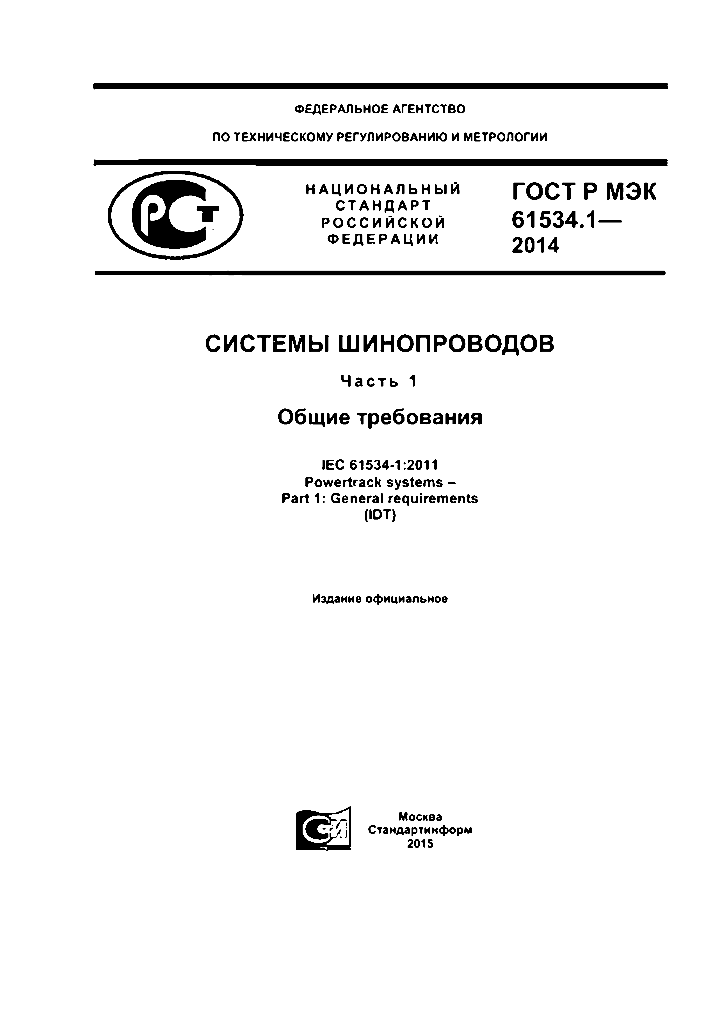Elec.ru
ФЕДЕРАЛЬНОЕ АГЕНТСТВО

ПО ТЕХНИЧЕСКОМУ РЕГУЛИРОВАНИЮ И МЕТРОЛОГИИ

Н А Ц И О Н А Л Ь Н Ы Й ГО С Т Р м э к
Р О С С И Й С К О Й 61534.1—
С Т А Н Д А Р Т

Ф Е Д Е Р А Ц И И 2014

СИСТЕМЫ ШИНОПРОВОДОВ
Ч асть 1
Общие требования

IEC 61534-1:2011
Powertrack systems -
Part 1: General requirements (IDT)

Издание официальное

Москва Стандартикформ
2015
Электротехническая библиотека Elec.ru

Электротехническая библиотека Elec.ru

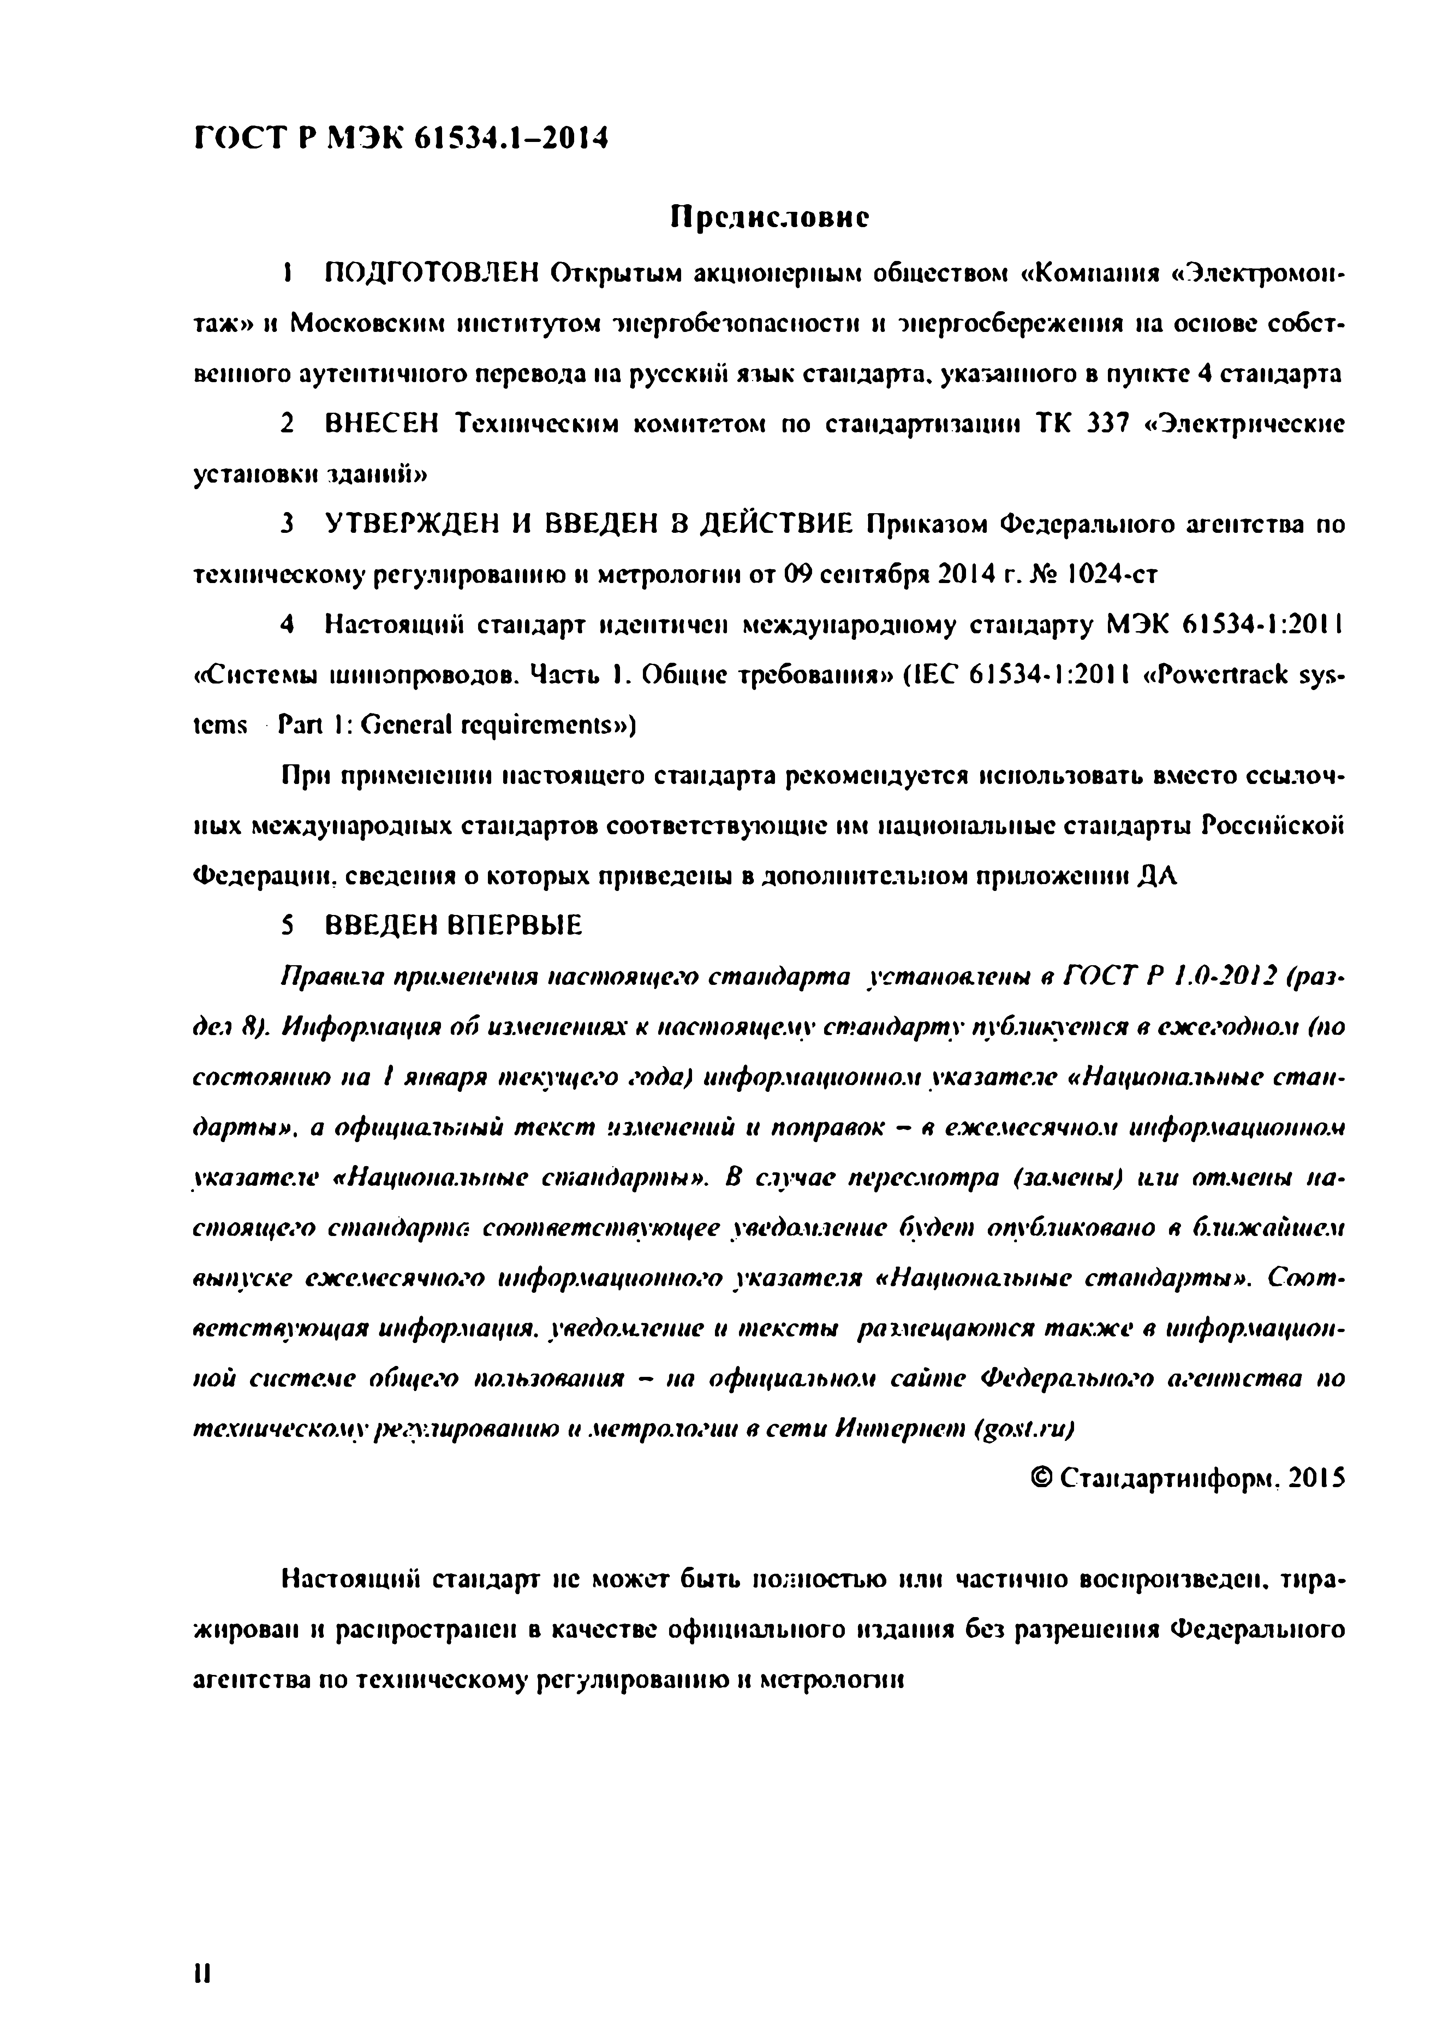
Электротехническая библиотека Elec.ru
ГОСТ Р МЭК 61534.1-2014

Предисловие
1 ПОДГОТОВЛЕН Открытым акционерным обществом «Компания «Электромон­ таж» и Московским институтом энергобезопасности и энергосбережения на основе собст­ венного аутентичного перевода на русский язык стандарта, укатанного в пункте 4 стандарта
2 ВНЕСЕН Техническим комитетом по стандартизации ТК 337 «Электрические установки здании»
3 УТВЕРЖДЕН И ВВЕДЕН В ДЕЙСТВИЕ Приказом Федерального агентства по техническому регулированию и метрологии от 09 сентября 2014 г. № 1024-ст
4 Настоящий стандарт идентичен международному стандарту МЭК 61534-1:2011
«Системы шинопроводов. Часть 1. Общие требования» (1ЕС 61534-1:201 1 «Powertrack sys­ tems Part 1: General requirements»)
При применении настоящего стандарта рекомендуется использовать вместо ссылоч­ ных международных стандартов соответствующие им национальные стандарты Российской Федерации, сведения о которых приведены в дополнительном приложении ДА
5 ВВЕДЕН ВПЕРВЫЕ
Правила применения настоящего стандарта установлены в ГОСТ Р 1.0-2012 (раз­ дел 8). Информация об изменениях к настоящему стандарту публикуется в ежегодном (по состоянию на 1 января текущего года) информационном указателе «Национальные стан­ дартыя. а официальный текст изменений и поправок - в ежемесячном информационном указателе «Национальные стандарты». В случае пересмотра (замены) ш и отмены на­ стоящего стандарта соответствующее уведомление будет опубликовано в ближайшем выпуске ежемесячного информационного указателя «Иационазьиые стандарты». Соот­ ветствующая информация, уведомление и тексты размещаются также в информацион­ ной системе общего пользования - на официальном сайте Федерального агентства по техническому регулированию и метрологии в сети Интернет (gost.ru)
© Стандартинформ. 2015

Настоящий стандарт не может быть полностью или частично воспроизведен, тира­ жирован и распространен в качестве официального издания без разрешения Федерального агентства но техническому регулированию и метрологии

II

Электротехническая библиотека Elec.ru

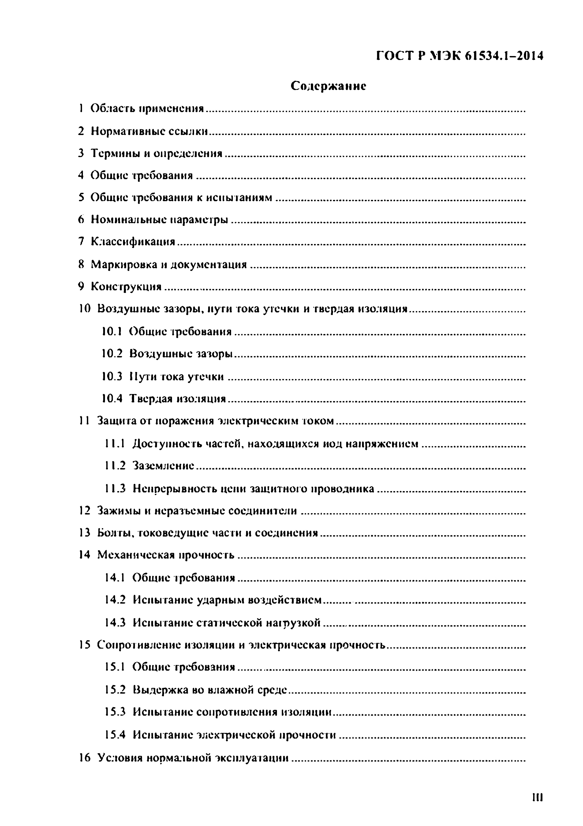
Электротехническая библиотека Elec.ru
ГОСТ Р МЭК 61534.1-2014

Содержание
1 Область применения...................................................................
2 Нормативные ссылки..................................................................
3 Термины и определения............................................................
4 Общие требования..................................................................... .
5 Общие требования к испытаниям............................................ .
6 Номинальные параметры..........................................................
7 Классификация............................................................................
8 Маркировка и документация.....................................................
9 Конструкция................................................................................
10 Воздушные зазоры, пути тока утечки и твердая изоляция.... 10.1 Общие требования......................................................... .
10.2 Воздушные зазоры..........................................................
10.3 Пути тока утечки............................................................
10.4 Твердая изоляция............................................................
11 Защита от поражения электрическим током..........................
11.1 Доступность частей, находящихся иод напряжением 11.2 Заземление..................................................................... .
11.3 Непрерывность цени защитного проводника............ . 12 Зажимы и неразъемные соединители..................................... 13 Болты, токоведущие части и соединения............................... 14 Механическая прочность......................................................... 14.1 Общие требования........................................................ .
14.2 Испытание ударным воздействием............................. .
14.3 Испытание статической натузкой............................. . 15 Сопротивление изоляции и электрическая прочность.......... 15.1 Общие требования....... .................................................
15.2 Выдержка во влажной среде........................................
15.3 Испытание сопротивления изоляции.......................... .
15.4 Испытание электрической прочности......................... 16 Условия нормальной эксплуатации....................................... .

Ill

Электротехническая библиотека Elec.ru

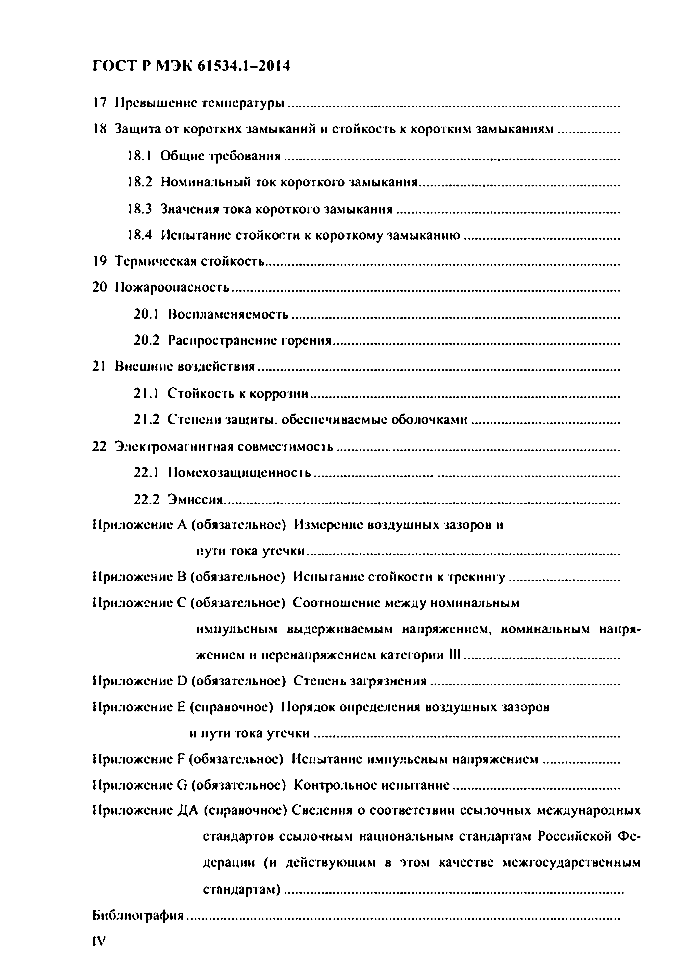
Электротехническая библиотека Elec.ru
ГОСТ Р МЭК 61534.1-2014

17 Превышение температуры........................................................................................
18 Зашита от коротких замыканий и стойкость к коротким замыканиям................ 18.1 Общие требования.........................................................................................
18.2 Номинальный ток короткого замыкания.....................................................
18.3 Значения тока короткого замыкания........................................................... 18.4 Испытание стойкости к короткому замыканию.........................................
19 Термическая стойкость..............................................................................................
20 Пожароопасность.......................................................................................................
20.1 Воспламеняемость.......................................................................................
20.2 Распространение горения............................................................................
21 Внешние воздействия................................................................................................
21.1 Стойкость к коррозии..................................................................................
21.2 Степени зашиты, обеспечиваемые оболочками....................................... 22 Электромагнитная совместимость...........................................................................
22.1 11омехозащищсннос Iь .................................................................................
22.2 Эмиссия.........................................................................................................
Приложение Л (обязательное) Измерение воздушных зазоров и
пути тока утечки...................................................................................
Приложение В (обязательное) Испытание стойкости к трекингу.............................
Приложение С (обязательное) Соотношение между номинальным
импульсным выдерживаемым напряжением, номинальным напря- жением и перенапряжением категории III.........................................
Приложение D (обязательное) Степень загрязнения..................................................
Приложение Н (справочное) Порядок определения воздушных зазоров
и нуги тока утечки.................................................................................
Приложение F (обязательное) Испытание импульсным напряжением.................... Приложение G (обязательное) Контрольное испытание............................................
Приложение ДА (справочное) Сведения о соответствии ссылочных международных стандартов ссылочным национальным стандартам Российской Фе­ дерации (и действующим в этом качестве межгосударственным стандартам)..........................................................................................
Ьиблио(рафия

I V

Электротехническая библиотека Elec.ru

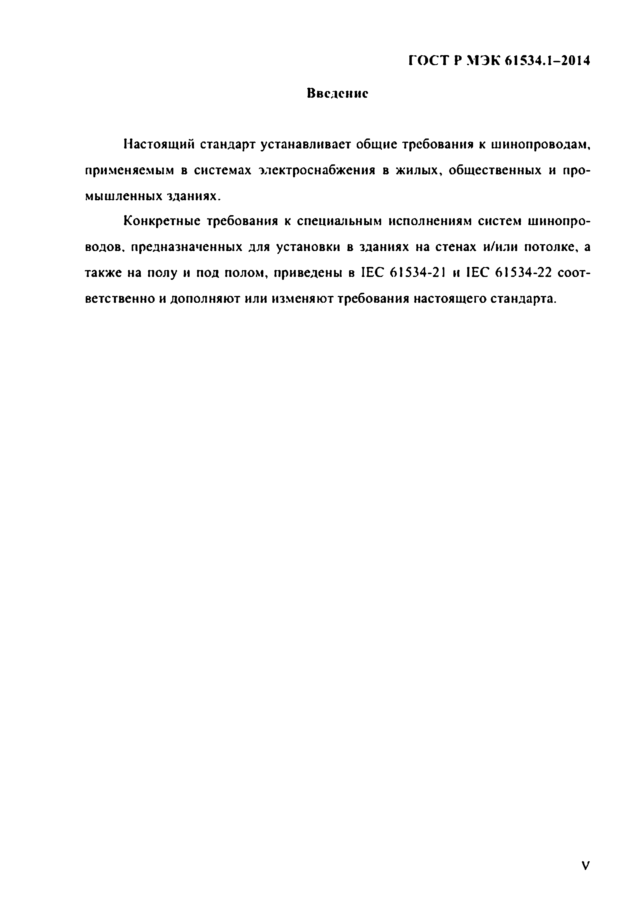
Электротехническая библиотека Elec.ru
ГОСТ Р МЭК 61534.1-2014

Введение

Настоящий стандарт устанавливает общие требования к шинопроводам, применяемым в системах электроснабжения в жилых, общественных и про­ мышленных зданиях.
Конкретные требования к специальным исполнениям систем шинопро­ водов, предназначенных для установки в зданиях на стенах и/или потолке, а также на полу и под полом, приведены в IEC 61534-21 и IEC 61534-22 соот­ ветственно и дополняют или изменяют требования настоящего стандарта.

V

Электротехническая библиотека Elec.ru

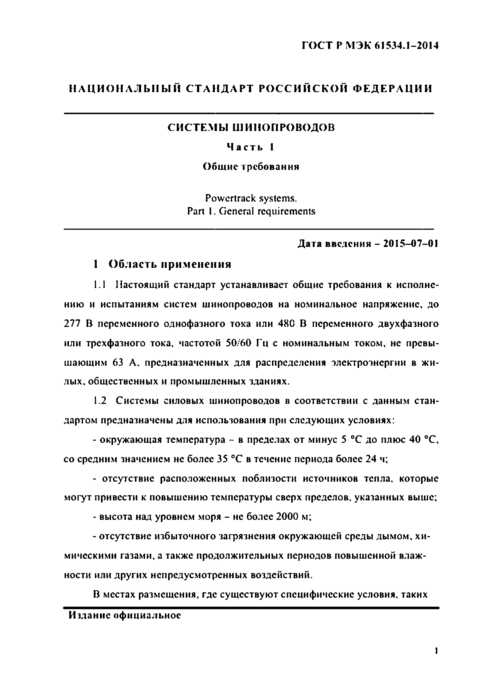
Электротехническая библиотека Elec.ru
ГОСТ Р МЭК 6 J534.1-2014

Н А Ц И О Н А Л Ь Н Ы Й СТ АН Д АР Т РО С С И Й С К О Й ФЕ ДЕРАЦИИ

С И С Т Е М Ы Ш И Н О П РО ВО ДО В
Ч а с т ь 1 О бщ ие требования

Powertrack systems.
Part l . General requirements

Д ата введения - 2015-07-01
1 Область применения
1.1 Настоящий стандарт устанавливает общие требования к исполне­ нию и испытаниям систем шинопроводов на номинальное напряжение, до
277 В переменного однофазного тока или 480 В переменного двухфазного или трехфазного тока, частотой 50/60 Гц с номинальным током, не превы­ шающим 63 А, предназначенных для распределения электроэнергии в жи­ лых, общественных и промышленных зданиях.
1.2 Системы силовых шинопроводов в соответствии с данным стан­ дартом предназначены для использования при следующих условиях:
- окружающая температура - в пределах от минус 5 °С до плюс 40 °С, со средним значением не более 35 °С в течение периода более 24 ч;
- отсутствие расположенных поблизости источников тепла, которые могут привести к повышению температуры сверх пределов, указанных выше;
- высота над уровнем моря - не более 2000 м;
- отсутствие избыточного загрязнения окружающей среды дымом, хи­ мическими газами, а также продолжительных периодов повышенной влаж­ ности или других непредусмотренных воздействий.
В местах размещения, где существуют специфические условия, таких И здание оф ициальное

I

Электротехническая библиотека Elec.ru

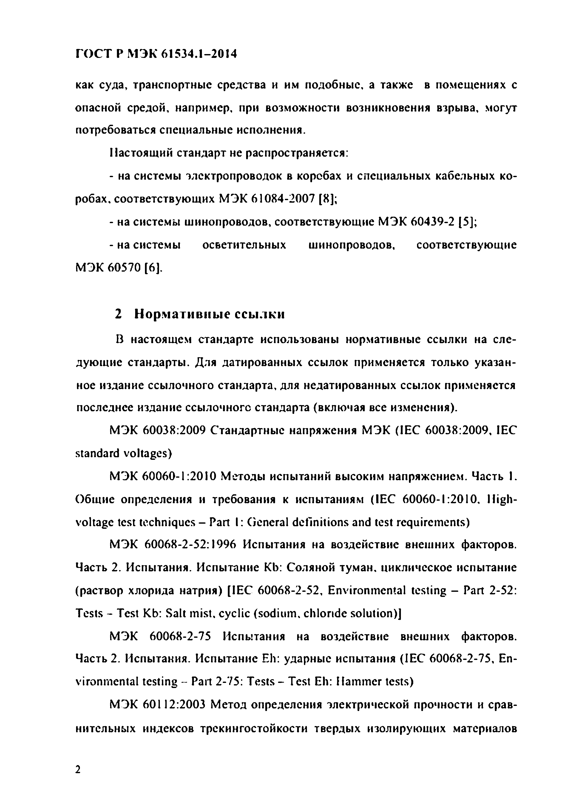
Электротехническая библиотека Elec.ru
ГОСТ Р МЭК 61534.1-2014

как суда, транспортные средства и им подобные, а также в помещениях с опасной средой, например, при возможности возникновения взрыва, могут потребоваться специальные исполнения.
Настоящий стандарт не распространяется:
- на системы электропроводок в коробах и специальных кабельных ко­ робах, соответствующих МЭК 61084-2007 [8];
- на системы шинопроводов, соответствующие МЭК 60439-2 [5];
- на системы осветительных шинопроводов, соответствующие МЭК 60570 [6].

2 Нормативные ссылки
В настоящем стандарте использованы нормативные ссылки на сле­ дующие стандарты. Для датированных ссылок применяется только указан­ ное издание ссылочного стандарта, для недатированных ссылок применяется последнее издание ссылочного стандарта (включая все изменения).
МЭК 60038:2009 Стандартные напряжения МЭК (IEC 60038:2009, IEC standard voltages)
МЭК 60060-1:2010 Методы испытаний высоким напряжением. Часть 1. Общие определения и требования к испытаниям (IEC 60060-1:2010, High- voltage test techniques - Part l : General definitions and test requirements)
МЭК 60068-2-52:1996 Испытания на воздействие внешних факторов. Часть 2. Испытания. Испытание КЬ: Соляной туман, циклическое испытание (раствор хлорида натрия) [IEC 60068-2-52, Environmental testing - Part 2-52: Tests - Test Kb: Salt mist, cyclic (sodium, chloride solution)]
МЭК 60068-2-75 Испытания на воздействие внешних факторов. Часть 2. Испытания. Испытание Eh: ударные испытания (IEC 60068-2-75, En­ vironmental testing - Part 2-75: Tests - Test Eh: Hammer tests)
МЭК 60112:2003 Метод определения электрической прочности и срав­ нительных индексов трекингостойкости твердых изолирующих материалов

2

Электротехническая библиотека Elec.ru

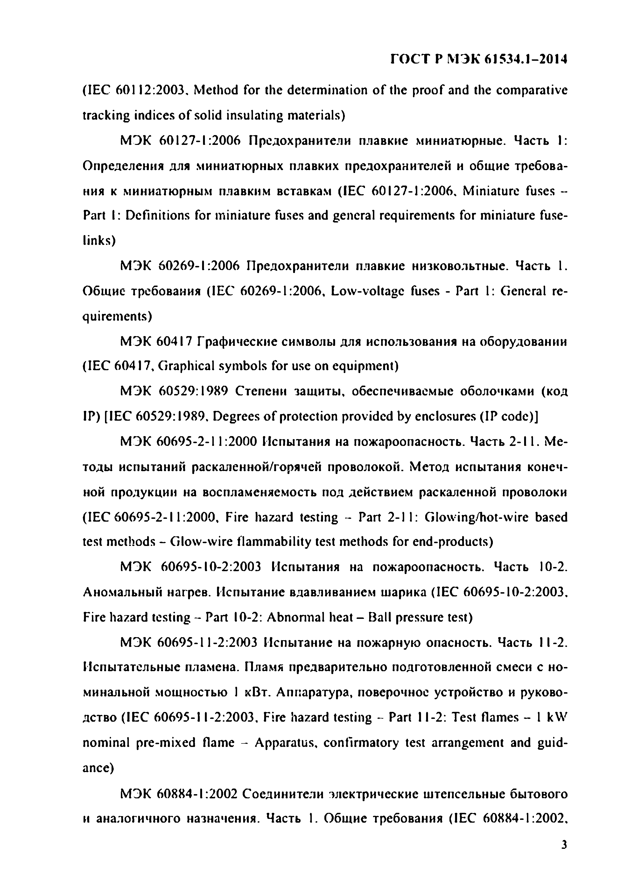
Электротехническая библиотека Elec.ru
ГОСТ Р МЭК 6 J534.1-2014

(IEC 60112:2003. Method for the determination o f the proof and the comparative tracking indices o f solid insulating materials)
МЭК 60127-1:2006 Предохранители плавкие миниатюрные. Часть 1: Определения для миниатюрных плавких предохранителей и общие требова­ ния к миниатюрным плавким вставкам (IEC 60127-1:2006. Miniature fuses - Part l: Definitions for miniature fuses and general requirements for miniature fuse- links)
МЭК 60269-1:2006 Предохранители плавкие низковольтные. Часть 1. Общие требования (IEC 60269-1:2006, Low-voltage fuses - Part 1: General re­ quirements)
МЭК 60417 Графические символы для использования на оборудовании (IEC 60417, Graphical symbols for use on equipment)
МЭК 60529:1989 Степени защиты, обеспечиваемые оболочками (код IP) [IEC 60529:1989, Degrees o f protection provided by enclosures (IP code)]
МЭК 60695-2-11:2000 Испытания на пожароопасность. Часть 2-11. Ме­ тоды испытаний раскаленной/горячей проволокой. Метод испытания конеч­ ной продукции на воспламеняемость под действием раскаленной проволоки (IEC 60695-2-11:2000, Fire hazard testing - Part 2-11: Glowing/hot-wire based test methods - Glow-wire flammability test methods for end-products)
МЭК 60695-10-2:2003 Испытания на пожароопасность. Часть 10-2. Аномальный нагрев. Испытание вдавливанием шарика (IEC 60695-10-2:2003, Fire hazard testing - Part 10-2: Abnonnal heat - Ball pressure test)
МЭК 60695-11-2:2003 Испытание на пожарную опасность. Часть 11-2. Испытательные пламена. Пламя предварительно подготовленной смеси с но­ минальной мощностью 1 кВт. Аппаратура, поверочное устройство и руково­ дство (IEC 60695-11-2:2003, Fire hazard testing - Part 11-2: Test flames - 1 kW nominal pre-mixed flame - Apparatus, confirmatory test arrangement and guid­ ance)
МЭК 60884-1:2002 Соединители электрические штепсельные бытового и аналогичного назначения. Часть 1. Общие требования (IEC 60884-1:2002,
3

Электротехническая библиотека Elec.ru

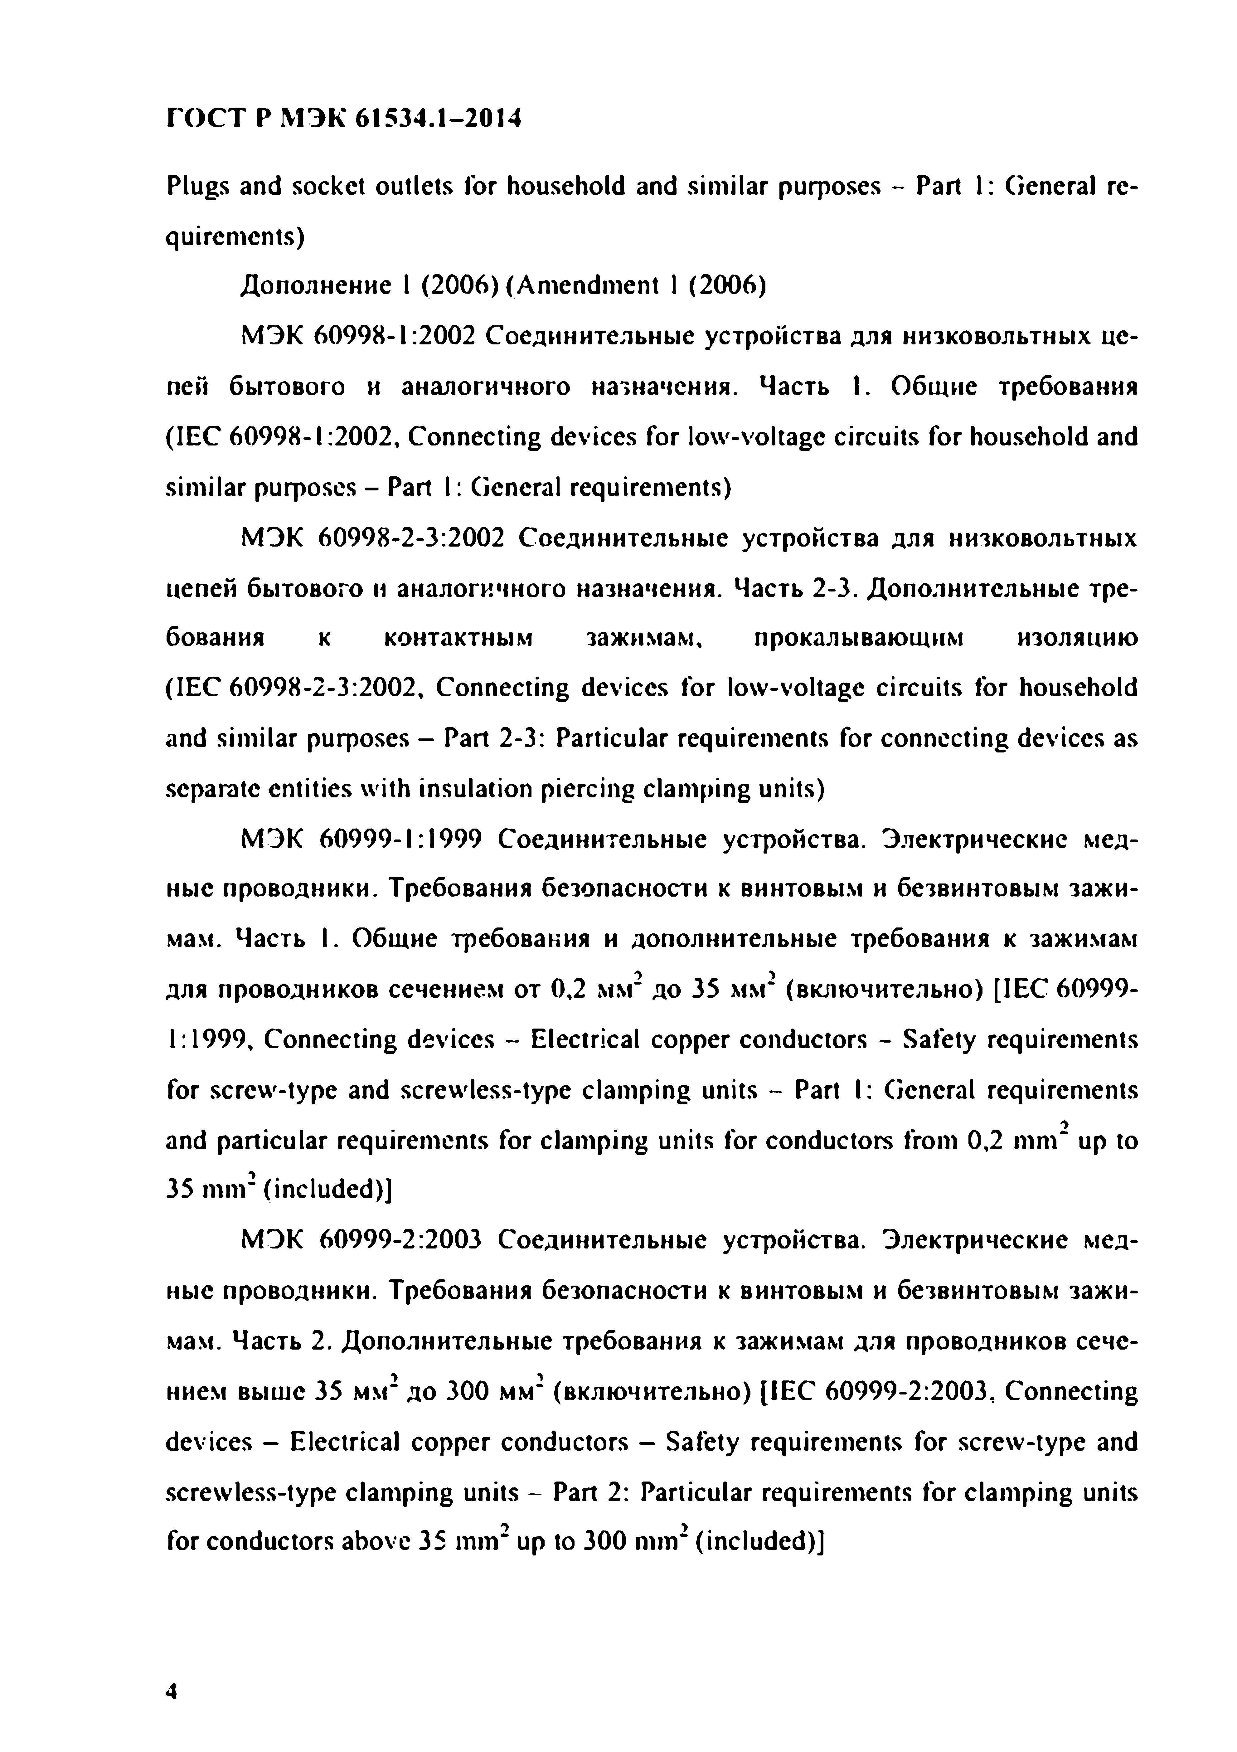
Электротехническая библиотека Elec.ru
ГОСТ Р МЭК 61534.1-2014

Plugs and socket outlets for household and similar purposes - Part 1: General re­ quirements)
Дополнение 1 (2006) (Amendment 1 (2006)
МЭК 60998-1:2002 Соединительные устройства для низковольтных це­ пей бытового и аналогичного назначения. Часть I. Общие требования (IEC 60998-1:2002, Connecting devices for low-voltage circuits for household and similar purposes - Part 1: General requirements)
МЭК 60998-2-3:2002 Соединительные устройства для низковольтных цепей бытового и аналогичного назначения. Часть 2-3. Дополнительные тре­ бования к контактным зажимам, прокалывающим изоляцию (IEC 60998-2-3:2002, Connecting devices for low-voltage circuits for household and similar purposes - Part 2-3: Particular requirements for connecting devices as separate entities with insulation piercing clamping units)
МЭК 60999-1:1999 Соединительные устройства. Электрические мед­ ные проводники. Требования безопасности к винтовым и безвинтовым зажи­ мам. Часть I. Общие требования и дополнительные требования к зажимам для проводников сечением от 0,2 мм2 до 35 мм2 (включительно) [IEC 60999- 1:1999, Connecting devices - Electrical copper conductors - Safety requirements for screw-type and screwless-type clamping units - Part I: General requirements and particular requirements for clamping units for conductors from 0,2 mm" up to 35 mm2 (included)]
MOK 60999-2:2003 Соединительные устройства. Электрические мед­ ные проводники. Требования безопасности к винтовым и безвинтовым зажи­ мам. Часть 2. Дополнительные требования к зажимам для проводников сече­ нием выше 35 мм2 до 300 мм2 (включительно) [IEC 60999-2:2003, Connecting devices - Electrical copper conductors - Safety requirements for screw-type and screwless-type clamping units - Part 2: Particular requirements for clamping units for conductors above 35 mm2 up to 300 mm2 (included)]

4

Электротехническая библиотека Elec.ru

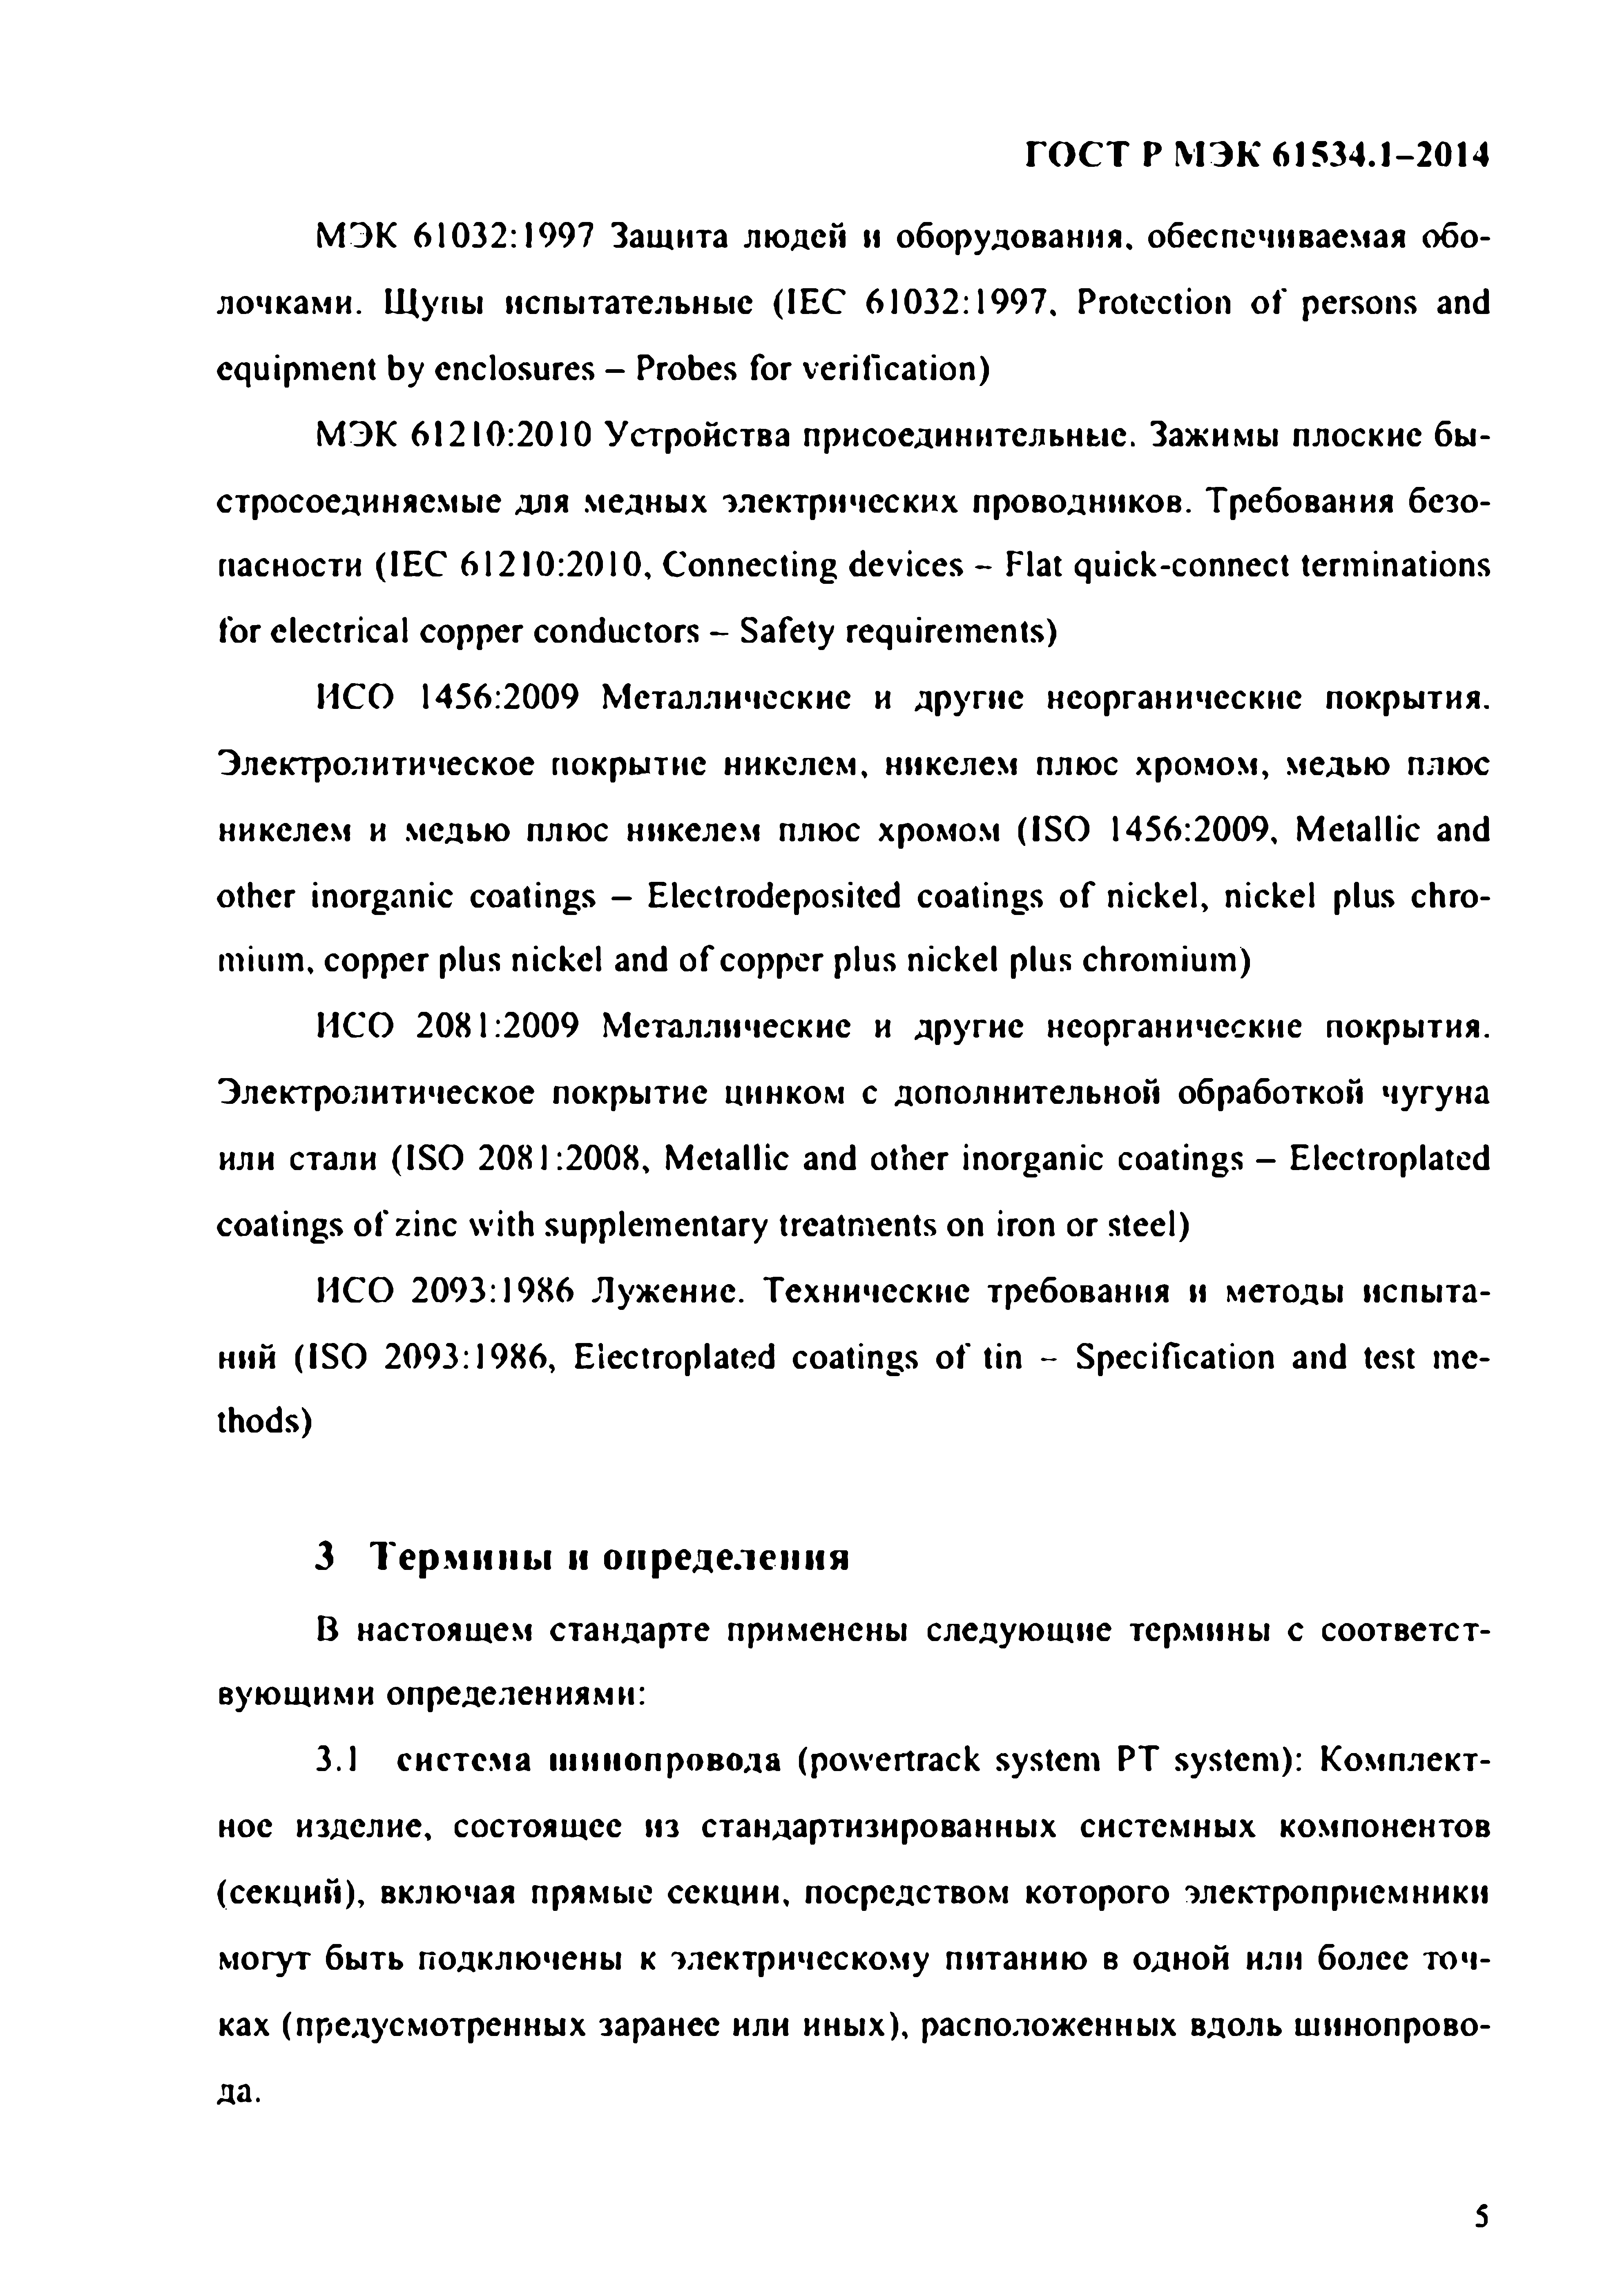
Электротехническая библиотека Elec.ru
ГОСТ Р МЭК 6 J534.1-2014

МЭК 61032:1997 Защита людей и оборудования, обеспечиваемая обо­ лочками. Щупы испытательные (IEC 61032:1997, Protection o f persons and equipment by enclosures - Probes for verification)
МЭК 61210:2010 Устройства присоединительные. Зажимы плоские бы- стросоединяемые для медных электрических проводников. Требования безо­ пасности (IEC 61210:2010, Connecting devices - Flat quick-connect terminations for electrical copper conductors - Safety requirements)
ИСО 1456:2009 Металлические и другие неорганические покрытия. Электролитическое покрытие никелем, никелем плюс хромом, медью плюс никелем и медью плюс никелем плюс хромом (ISO 1456:2009, Metallic and other inorganic coatings - Electrodeposited coatings o f nickel, nickel plus chro­ mium, copper plus nickel and o f copper plus nickel plus chromium)
ИСО 2081:2009 Металлические и другие неорганические покрытия. Электролитическое покрытие цинком с дополнительной обработкой чугуна или стали (ISO 2081:2008, Metallic and other inorganic coatings - Electroplated coatings o f zinc with supplementary treatments on iron or steel)
ИСО 2093:1986 Лужение. Технические требования и методы испыта­ ний (ISO 2093:1986, Electroplated coatings o f tin - Specification and test me­ thods)

3 Термины и определения
В настоящем стандарте применены следующие термины с соответст­ вующими определениями:
3.1 система ш инопровода (powertrack system РТ system): Комплект­ ное изделие, состоящее из стандартизированных системных компонентов (секций), включая прямые секции, посредством которого электроприемники
могут быть подключены к электрическому питанию в одной или более точ­ ках (предусмотренных заранее или иных), расположенных вдоль шинопрово­ да.

5

Электротехническая библиотека Elec.ru

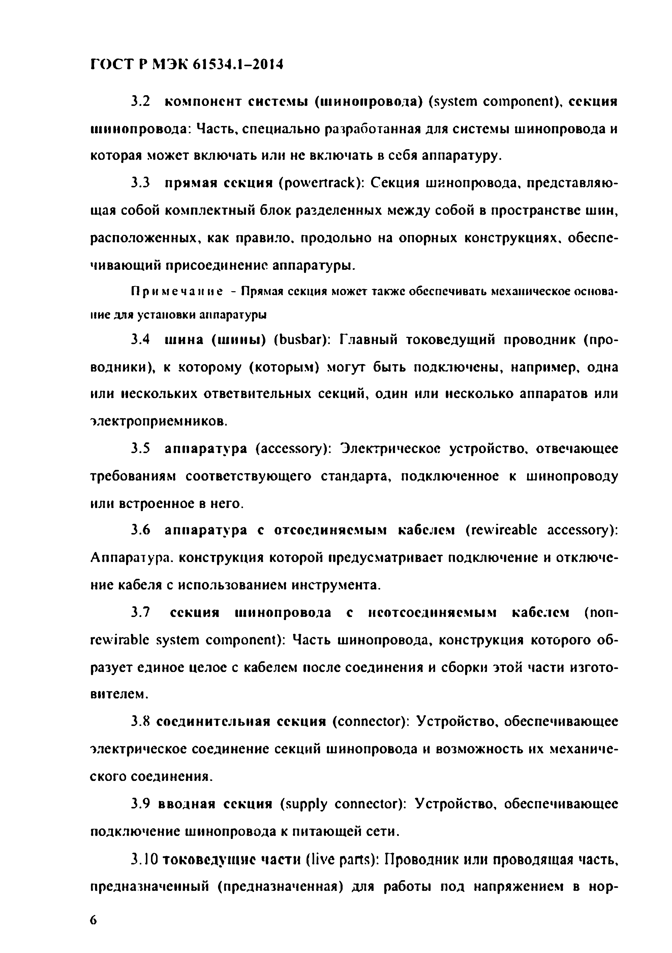
Электротехническая библиотека Elec.ru
ГОСТ Р МЭК 61534.1-2014

3.2 ком понент системы (ш инопровода) (system component), секция ш инопровода: Часть, специально разработанная для системы шинопровода и которая может включать или не включать в себя аппаратуру.
3.3 пря ма я секция (powertrack): Секция шинопровода, представляю­ щая собой комплектный блок разделенных между собой в пространстве шин, расположенных, как правило, продольно на опорных конструкциях, обеспе­ чивающий присоединение аппаратуры.
Пр и ме ч а н и е - Прямая секция может также обеспечивать механическое основа*
ние для установки аппаратуры
3.4 ши н а ( шины) (busbar): Главный токоведущий проводник (про­ водники), к которому (которым) могут быть подключены, например, одна или нескольких ответвительных секций, один или несколько аппаратов или электроприемников.
3.5 ап п аратура (accessory): Электрическое устройство, отвечающее требованиям соответствующего стандарта, подключенное к шинопроводу или встроенное в него.
3.6 ап п аратура с отсоединяемым кабелем (rewireable accessory): Аппаратура, конструкция которой предусматривает подключение и отключе­ ние кабеля с использованием инструмента.
3.7 секция ш инопровода с нсотсоедннясмы м кабелем (поп- rewirable system component): Часть шинопровода, конструкция которого об­ разует единое целое с кабелем после соединения и сборки этой части изгото­ вителем.
3.8 соединительная секция (connector): Устройство, обеспечивающее электрическое соединение секций шинопровода и возможность их механиче­ ского соединения.
3.9 вводная секция (supply connector): Устройство, обеспечивающее подключение шинопровода к питающей сети.
3.10 токоведушис части (live parts): Проводник или проводящая часть,
предназначенный (предназначенная) для работы под напряжением в нор­

6

Электротехническая библиотека Elec.ru

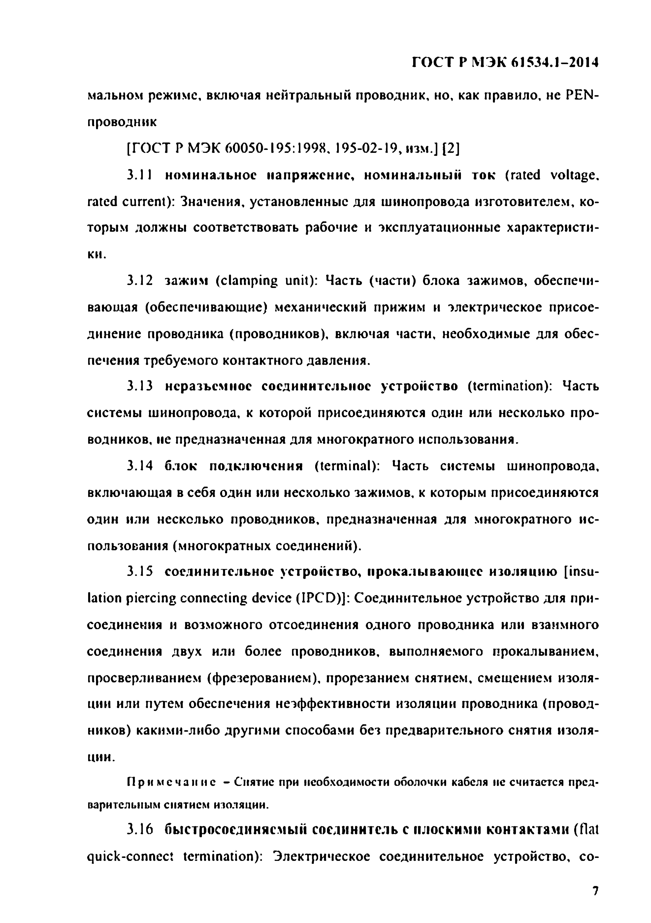
Электротехническая библиотека Elec.ru
ГОСТ Р МЭК 6 J534.1-2014

мальном режиме, включая нейтральный проводник, но, как правило, не PEN- проводник
[ГОСТ Р МЭК 60050-195:1998, 195-02-19, изм.] [2]
3.11 ном инальное напряж ение, ном инальны й то к (rated voltage, rated current): Значения, установленные для шинопровода изготовителем, ко­ торым должны соответствовать рабочие и эксплуатационные характеристи­ ки.
3.12 заж им (clamping unit): Часть (части) блока зажимов, обеспечи­ вающая (обеспечивающие) механический прижим и электрическое присое­ динение проводника (проводников), включая части, необходимые для обес­ печения требуемого контактного давления.
3.13 неразъемное соединительное устройство (termination): Часть системы шинопровода, к которой присоединяются один или несколько про­ водников, не предназначенная для многократного использования.
3.14 блок подклю чения (terminal): Часть системы шинопровода, включающая в себя один или несколько зажимов, к которым присоединяются один или несколько проводников, предназначенная для многократного ис­ пользования (многократных соединений).
3.15 соединительное устройство, п рокалы ваю щ ее изоляцию [insu­ lation piercing connecting device (IPCD)]: Соединительное устройство для при­ соединения и возможного отсоединения одного проводника или взаимного соединения двух или более проводников, выполняемого прокалыванием, просверливанием (фрезерованием), прорезанием снятием, смешением изоля­ ции или путем обеспечения неэффективности изоляции проводника (провод­ ников) какими-либо другими способами без предварительного снятия изоля­ ции.
Пр и ме ч а н и е - Снятие при необходимости оболочки кабеля не считается пред­
варительным снятием изоляции.
3.16 быстросоедннясмый соединитель с плоскими контактами (flat
quick-connect termination): Электрическое соединительное устройство, со­

7

Электротехническая библиотека Elec.ru

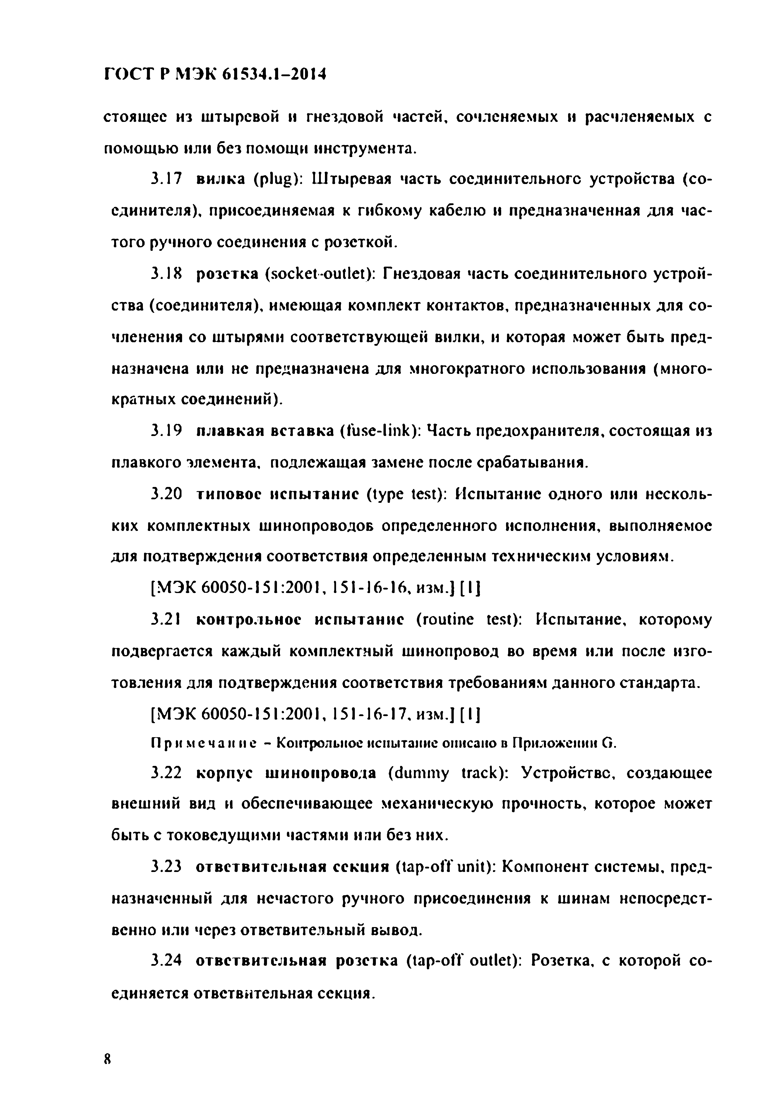
Электротехническая библиотека Elec.ru
ГОСТ Р МЭК 61534.1-2014

стоящее из штыревой и гнездовой частей, сочленяемых и расчленяемых с помощью или без помощи инструмента.
3.17 ви л ка (plug): Штыревая часть соединительного устройства (со­ единителя), присоединяемая к гибкому кабелю и предназначенная для час­ того ручного соединения с розеткой.
3.18 розетка (socket outlet): Гнездовая часть соединительного устрой­ ства (соединителя), имеющая комплект контактов, предназначенных для со­ членения со штырями соответствующей вилки, и которая может быть пред­ назначена или не предназначена для многократного использования (много­ кратных соединений).
3.19 п л ав к а я вставка (fuse-link): Часть предохранителя, состоящая из плавкого элемента, подлежащая замене после срабатывания.
3.20 типовое испы тание (type test): Испытание одного или несколь­ ких комплектных шинопроводов определенного исполнения, выполняемое для подтверждения соответствия определенным техническим условиям.
[МЭК 60050-151:2001,151-16-16, изм.] [ I]
3.21 контрольное испы тание (routine test): Испытание, которому подвергается каждый комплектный шинопровод во время или после изго­ товления для подтверждения соответствия требованиям данного стандарта.
[МЭК 60050-151:2001,151-16-17, изм.] [ 1]
Пр и ме ч а н и е - Контрольное испытание описано в Приложении G.
3.22 корпус ш инопровода (dummy track): Устройство, создающее внешний вид и обеспечивающее механическую прочность, которое может быть с токоведущими частями или без них.
3.23 ответви тел ьн ая секция (tap-off unit): Компонент системы, пред­ назначенный для нечастого ручного присоединения к шинам непосредст­ венно или через ответвительный вывод.
3.24 ответви тел ьн ая розетка (tap-off outlet): Розетка, с которой со­ единяется ответвительная секция.

8

Электротехническая библиотека Elec.ru

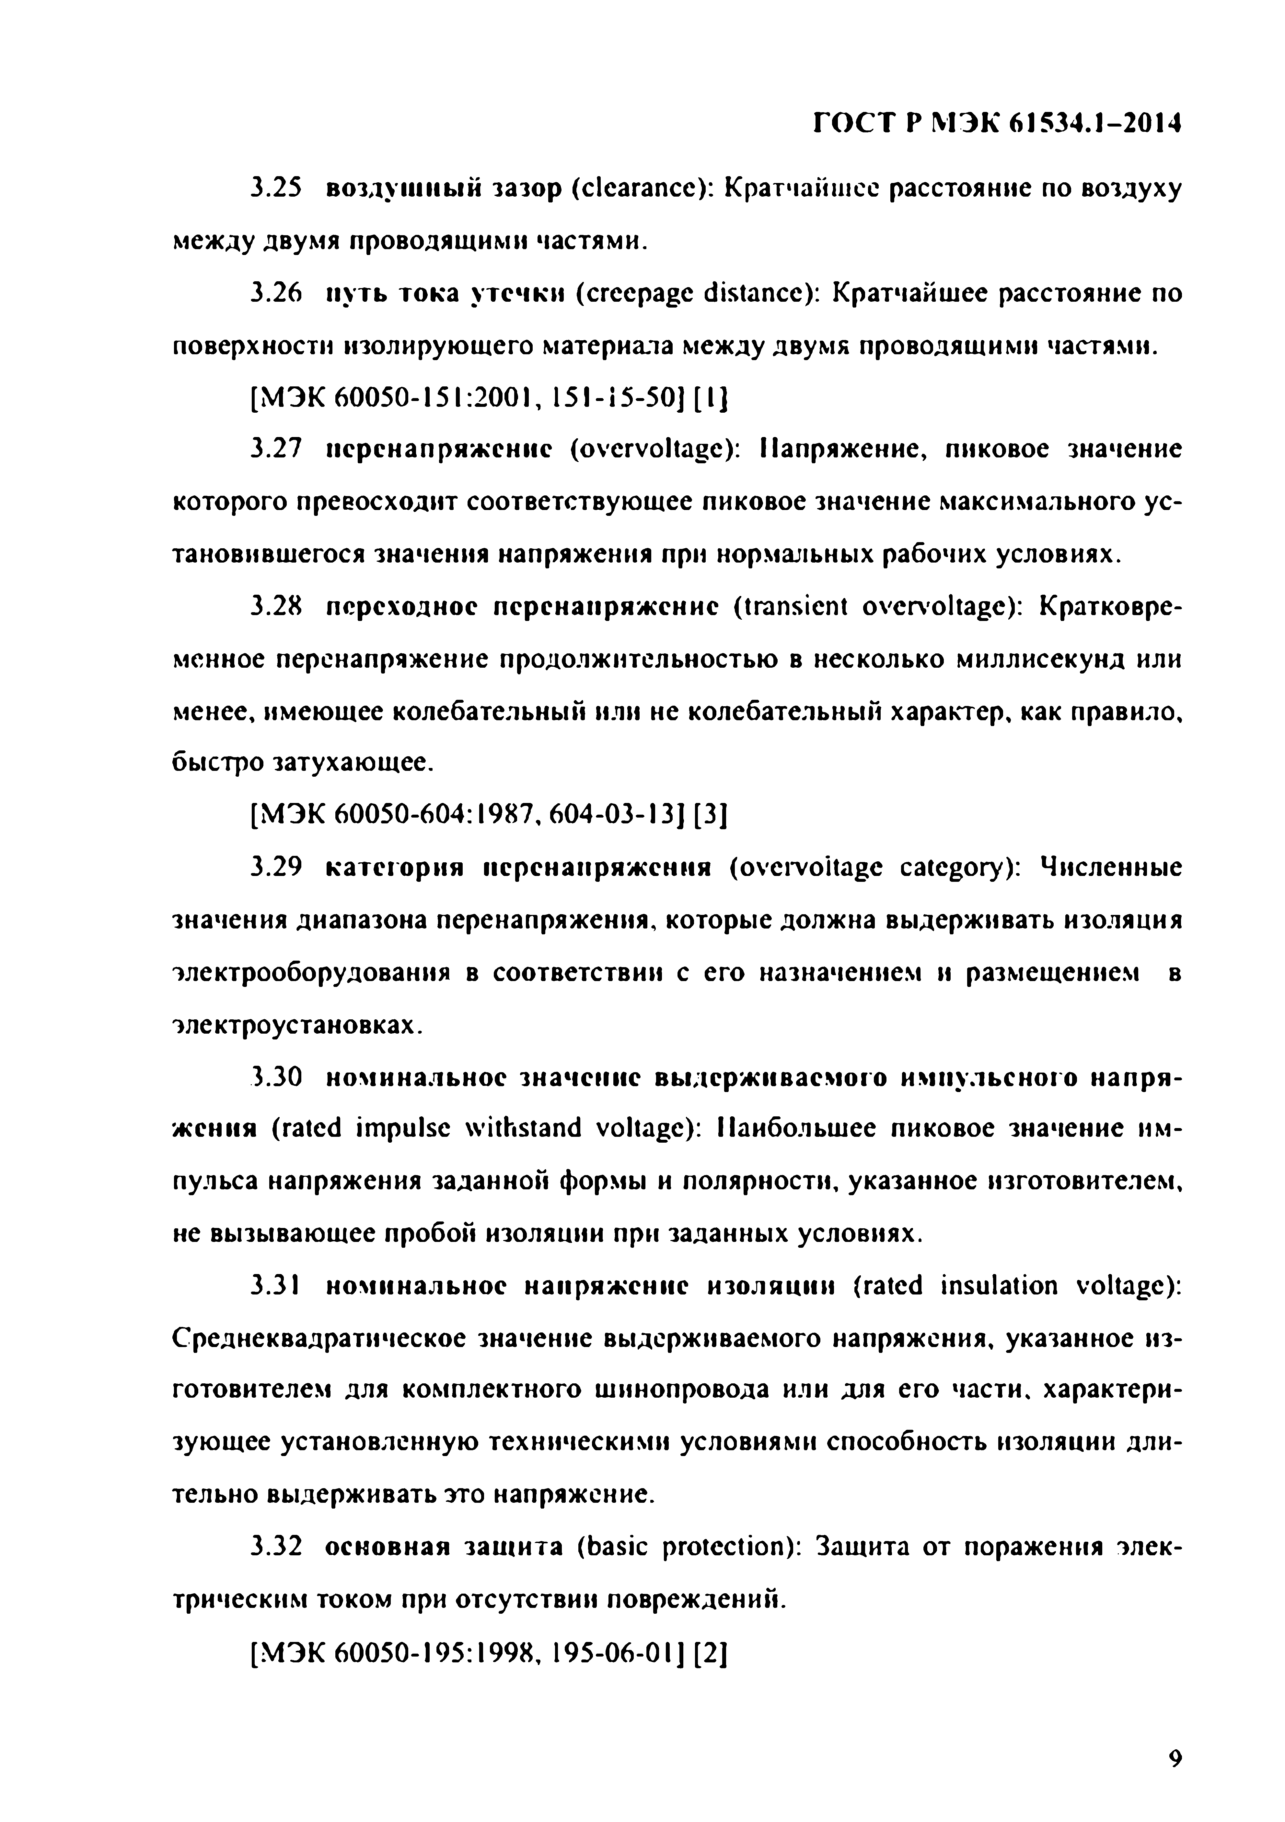
Электротехническая библиотека Elec.ru
ГОСТ Р МЭК 6 J534.1-2014

3.25 возлуш ны й зазор (clearance): Кратчайшее расстояние по воздуху между двумя проводящими частями.
3.26 путь тока утечки (creepage distance): Кратчайшее расстояние по поверхности изолирующего материала между двумя проводящими частями.
[МЭК 60050-15 1:2001, 15 1- i 5-50] [ I]
3.27 перенапряж ение (overvoltage): Напряжение, пиковое значение которого превосходит соответствующее пиковое значение максимального ус­ тановившегося значения напряжения при нормальных рабочих условиях.
3.28 переходное перенапряж ение (transient overvoltage): Кратковре­ менное перенапряжение продолжительностью в несколько миллисекунд или менее, имеющее колебательный или не колебательный характер, как правило, быстро затухающее.
[МЭК 60050-604:1987, 604-03-13] [3]
3.29 категория перенапряж ения (overvoltage category): Численные значения диапазона перенапряжения, которые должна выдерживать изоляция электрооборудования в соответствии с его назначением и размещением в электроустановках.
3.30 ном инальное значение вы держ иваем ого импульсного н а пр я ­ ж ения (rated impulse withstand voltage): Наибольшее пиковое значение им­ пульса напряжения заданной формы и полярности, указанное изготовителем, не вызывающее пробой изоляции при заданных условиях.
3.31 ном инальное напряж ение изоляции (rated insulation voltage): Среднеквадратическое значение выдерживаемого напряжения, указанное из­ готовителем для комплектного шинопровода или для его части, характери­ зующее установленную техническими условиями способность изоляции дли­ тельно выдерживать это напряжение.
3.32 основная заш ита (basic protection): Защита от поражения элек­ трическим током при отсутствии повреждений.
[МЭК 60050-195:1998, 195-06-01] [2]

9

Электротехническая библиотека Elec.ru


Электротехническая библиотека Elec.ru
ГОСТ Р МЭК 61534.1-2014

3.33 заш ита при повреждении (fault protection): Защита от поражения электрическим током при единичном повреждении (например, при повреж­ дении основной изоляции).
[МЭК 60050-195:1998, 195-06-02, изм.] [2]
3.34 ф ун кциональная изоляция (functional insulation): Изоляция ме­ жду частями, находящимися под напряжением, необходимая только для над­ лежащего функционирования системы шинопровода.
[МЭК 60050-195:1998, 195-02-41, изм.] [2]
3.35 основная изоляция (basic insulation): Изоляция частей, находя­ щихся под напряжением, обеспечивающая основную защиту от поражения электрическим током.
[МЭК 60050-195:1998, 195-06-06, изм.] [2]
3.36 дополнительная изоляция (supplementary insulation): Независи­ мая изоляция, применяемая дополнительно к основной изоляции для защиты от поражения электрическим током при повреждении основной изоляции (защиты при повреждении).
[МЭК 60050-195:1998, 195-06-07, изм.] [2]
3.37 двойная изоляция (double insulation): Изоляция, включающая в себя основную и дополнительную изоляции.
[МЭК 60050-195:1998, 195-06-08, изм.] [2]
3.38 усиленная изоляция (reinforced insulation): Изоляция частей, на­ ходящихся под напряжением, обеспечивающая степень защиты от поражения электрическим током, эквивалентную степени защиты, обеспечиваемой двойной изоляцией.
[МЭК 60050-195:1998, 195-06-09, изм.] [2]
3.39 твердая изоляция (solid insulation): Изоляционный материал, не газообразный или не жидкий, размещенный между двумя проводящими час­ тями.

10

Электротехническая библиотека Elec.ru

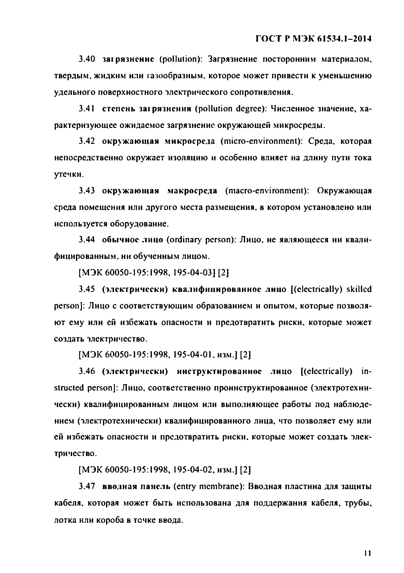
Электротехническая библиотека Elec.ru
ГОСТ Р МЭК 6 J534.1-2014

3.40 загрязнение (pollution): Загрязнение посторонним материалом, твердым, жидким или газообразным, которое может привести к уменьшению удельного поверхностного электрического сопротивления.
3.41 степень загрязнения (pollution degree): Численное значение, ха­ рактеризующее ожидаемое загрязнение окружающей микросреды.
3.42 окруж аю щ ая микросреда (micro-environment): Среда, которая непосредственно окружает изоляцию и особенно влияет на длину пути тока утечки.
3.43 окруж аю щ ая м акросрсда (macro-environment): Окружающая среда помещения или другого места размещения, в котором установлено или используется оборудование.
3.44 обы чное лицо (ordinary person): Лицо, не являющееся ни квали­ фицированным. ни обученным лицом.
[МЭК 60050-195:1998, 195-04-03] [2]
3.45 (электрически) квалиф ицирован ное лицо [(electrically) skilled person]: Лицо с соответствующим образованием и опытом, которые позволя­ ют ему или ей избежать опасности и предотвратить риски, которые может создать электричество.
[МЭК 60050-195:1998, 195-04-01, изм.] [2]
3.46 (электрически) инструктированное лицо [(electrically) in­ structed person]: Лицо, соответственно проинструктированное (электротехни­ чески) квалифицированным лицом или выполняющее работы под наблюде­ нием (электротехнически) квалифицированного лица, что позволяет ему или ей избежать опасности и предотвратить риски, которые может создать элек­ тричество.
[МЭК 60050-195:1998, 195-04-02, изм.] [2]
3.47 вводная панель (entry membrane): Вводная пластина для защиты кабеля, которая может быть использована для поддержания кабеля, трубы, лотка или короба в точке ввода.

I I

Электротехническая библиотека Elec.ru

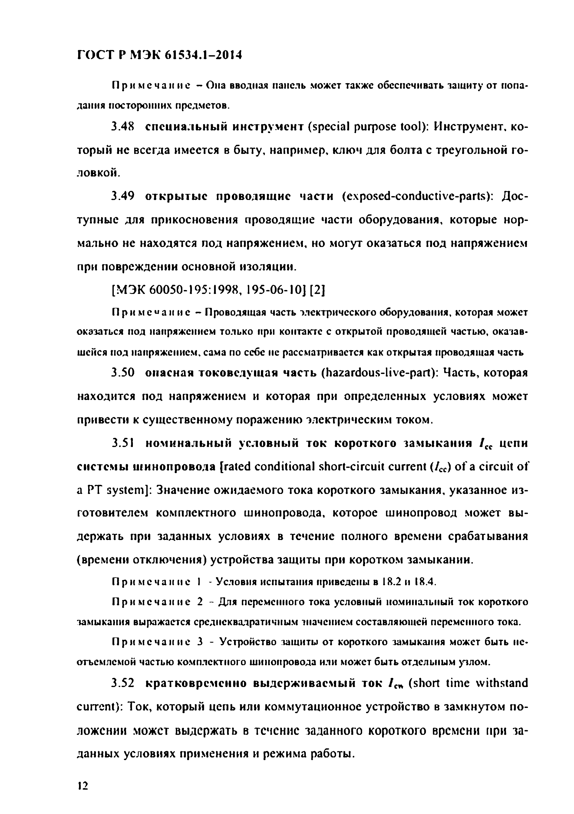
Электротехническая библиотека Elec.ru
ГОСТ Р МЭК 61534.1-2014

Пр и ме ч а н и е - Она вводная панель может также обеспечивать защиту от попа­ дания посторонних предметов.
3.48 сп ециальны й инструм ент (special purpose tool): Инструмент, ко­ торый не всегда имеется в быту, например, ключ для болта с треугольной го­ ловкой.
3.49 о тк р ы ты е проводящ ие части (exposed-conductive-parts): Дос­ тупные для прикосновения проводящие части оборудования, которые нор­ мально не находятся под напряжением, но могут оказаться под напряжением при повреждении основной изоляции.
[МЭК 60050-195:1998, 195-06-10] [2]
Пр и ме ч а н и е - Проводящая часть электрического оборудования, которая может оказаться под напряжением только при контакте с открытой проводящей частью, оказав­ шейся иод напряжением, сама по себе не рассматривается как открытая проводящая часть
3.50 опасная токовслущ ая часть (hazardous-live-part): Часть, которая находится под напряжением и которая при определенных условиях может привести к существенному поражению электрическим током.
3.51 ном инальны й условны й ток короткого зам ы к ан и я / сс цепи системы ш инопровода [rated conditional short-circuit current (/cc) o f a circuit o f a PT system]: Значение ожидаемого тока короткого замыкания, указанное из­ готовителем комплектного шинопровода, которое шинопровод может вы­ держать при заданных условиях в течение полного времени срабатывания (времени отключения) устройства защиты при коротком замыкании.
Пр и ме ч а н и е 1 - Условия испытания приведены в 18.2 и 18.4.
Пр и ме ч а н и е 2 - Для переменного тока условный поминальный ток короткого замыкания выражается среднеквадратичным значением составляющей переменного тока.
Пр и ме ч а н и е 3 - Устройство защиты от короткого замыкания может быть не­ отъемлемой частью комплектного шинопровода или может быть отдельным узлом.
3.52 кратковрем енно вы держ иваем ы й ток / с* (short time withstand current): Ток, который цепь или коммутационное устройство в замкнутом по­ ложении может выдержать в течение заданного короткого времени при за­ данных условиях применения и режима работы.

12

Электротехническая библиотека Elec.ru

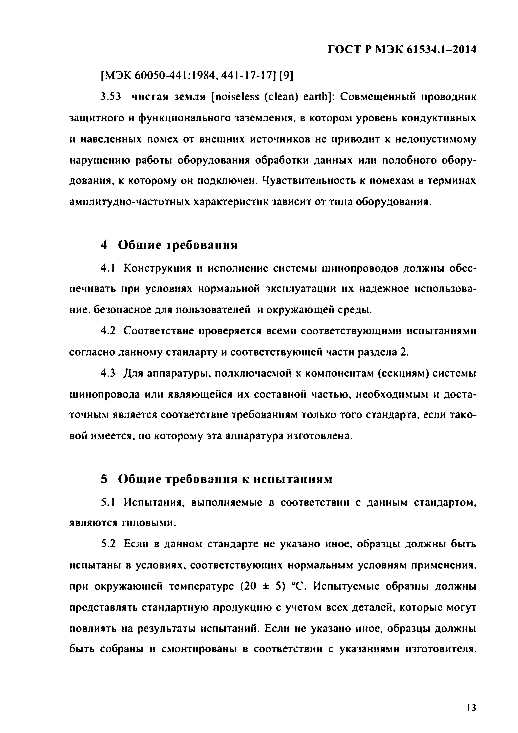
Электротехническая библиотека Elec.ru
ГОСТ Р МЭК 6 J534.1-2014

[МЭК 60050-441: 1984,44 М 7 -17] [9]
3.53 чистая земля [noiseless (clean) earth]: Совмещенный проводник защитного и функционального заземления, в котором уровень кондуктивных
и наведенных помех от внешних источников не приводит к недопустимому нарушению работы оборудования обработки данных или подобного обору­ дования, к которому он подключен. Чувствительность к помехам в терминах амплитудно-частотных характеристик зависит от типа оборудования.

4 Общие требования
4.1 Конструкция и исполнение системы шинопроводов должны обес­ печивать при условиях нормальной эксплуатации их надежное использова­ ние. безопасное для пользователей и окружающей среды.
4.2 Соответствие проверяется всеми соответствующими испытаниями согласно данному стандарту и соответствующей части раздела 2.
4.3 Для аппаратуры, подключаемой к компонентам (секциям) системы шинопровода или являющейся их составной частью, необходимым и доста­ точным является соответствие требованиям только того стандарта, если тако­ вой имеется, по которому эта аппаратура изготовлена.

5 Общие требования к испытаниям
5.1 Испытания, выполняемые в соответствии с данным стандартом, являются типовыми.
5.2 Если в данном стандарте не указано иное, образцы должны быть испытаны в условиях, соответствующих нормальным условиям применения, при окружающей температуре (20 ± 5) °С. Испытуемые образцы должны представлять стандартную продукцию с учетом всех деталей, которые могут повлиять на результаты испытаний. Если не указано иное, образцы должны быть собраны и смонтированы в соответствии с указаниями изготовителя.

13

Электротехническая библиотека Elec.ru

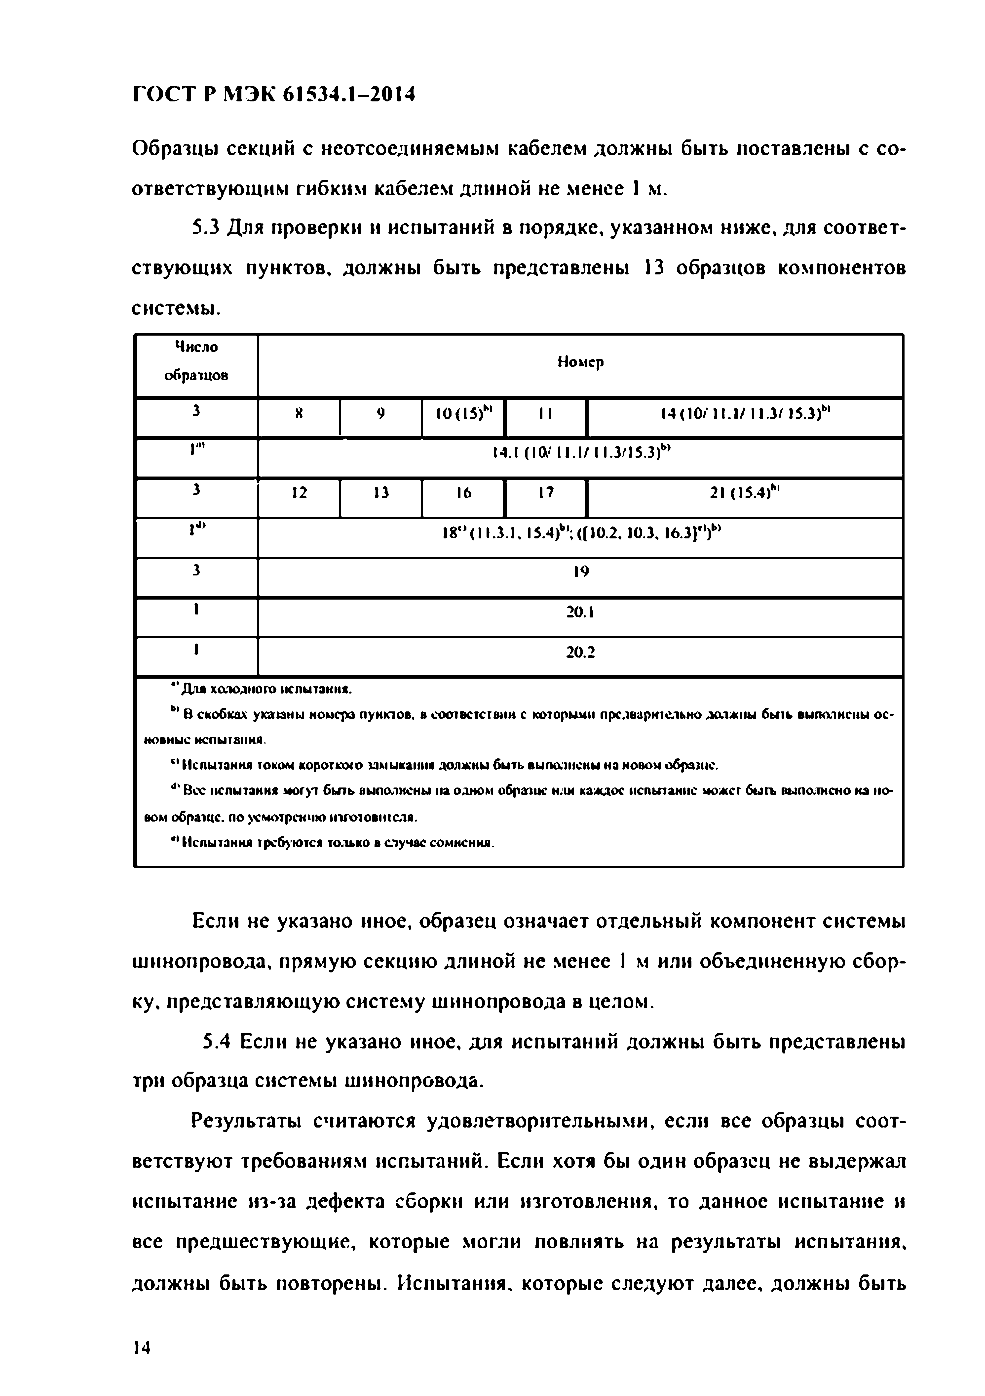
Электротехническая библиотека Elec.ru
ГОСТ Р МЭК 61534.1-2014

Образцы секций с неотсоединяемым кабелем должны быть поставлены с со­ ответствующим гибким кабелем длиной не менее 1 м.
5.3 Для проверки и испытаний в порядке, указанном ниже, для соответ­ ствующих пунктов, должны быть представлены 13 образцов компонентов системы.
Число
Номер
образцов

3 8 9 lOOS)** II 14(10/11.1/11.3/ !5.3)w Г" I4.t{l0i I I . 1/11.3/15.3)*
3 12 13 16 17 21 (15.4)Ь|
,о> 18в>(1 1.3.1,15.4)ь,;<[10.2.10.3,16.3)'')* 3 19
1 20.1
1 20.2
"Для холодного испытания.
*’ В скобках укаганы номера пунктов, в соответствии с которыми предварительно должны быть выполнены ос­ новные испытания
с| Испытания током короткого замыкания должны быть выполнены на новом образце.
4‘Вес испытания могут быть выполнены на одном образце нлн каждое испытание может быть выполнено на но­ вом обратцс. по усмотрению изготовителя.
41Испытания требуются только в случае сомнения.

Если не указано иное, образец означает отдельный компонент системы шинопровода, прямую секцию длиной не менее 1 м или объединенную сбор­ ку, представляющую систему шинопровода в целом.
5.4 Если не указано иное, для испытаний должны быть представлены три образца системы шинопровода.
Результаты считаются удовлетворительными, если все образцы соот­ ветствуют требованиям испытаний. Если хотя бы один образец не выдержал испытание из-за дефекта сборки или изготовления, то данное испытание и все предшествующие, которые могли повлиять на результаты испытания, должны быть повторены. Испытания, которые следуют далее, должны быть

14

Электротехническая библиотека Elec.ru

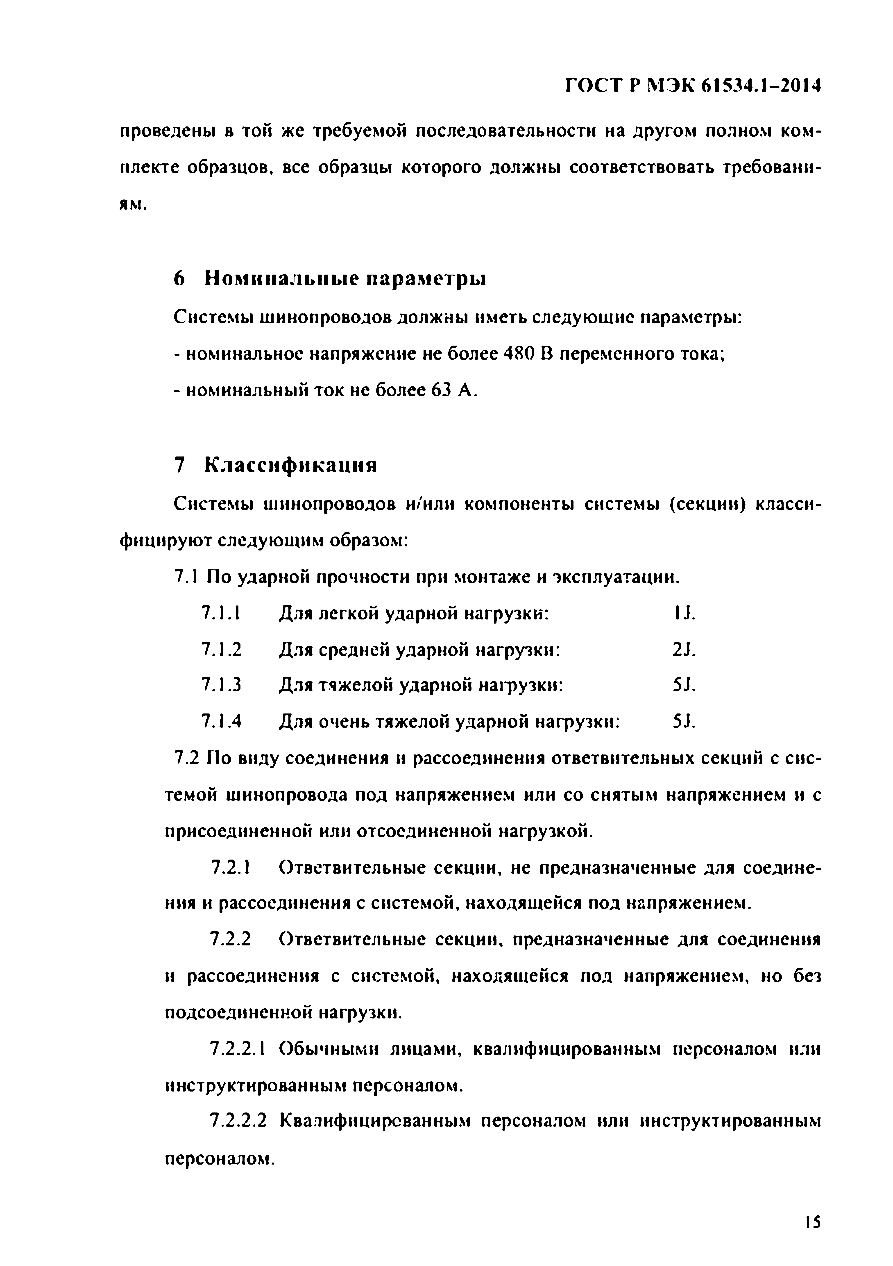
Электротехническая библиотека Elec.ru
ГОСТ Р МЭК 61534.1-2014

проведены в той же требуемой последовательности на другом полном ком­ плекте образцов, все образцы которого должны соответствовать требовани­ ям.

6 Номинальные параметры
Системы шинопроводов должны иметь следующие параметры:
- номинальное напряжение не более 480 В переменного тока;
- номинальный ток не более 63 А.

7 Классификация
Системы шинопроводов и/или компоненты системы (секции) класси­ фицируют следующим образом:
7 .1 По ударной прочности при монтаже и эксплуатации.
7.1.1 Для легкой ударной нагрузки: и .
7.1.2 Для средней ударной нагрузки: 2J.
7.1.3 Для тяжелой ударной нагрузки: 5J.
7.1.4 Для очень тяжелой ударной нагрузки: 5J.
7.2 По виду соединения и рассоединения ответвительных секций с сис­ темой шинопровода под напряжением или со снятым напряжением и с присоединенной или отсоединенной нагрузкой.
7.2.1 Ответвительные секции, не предназначенные для соедине­ ния и рассоединения с системой, находящейся под напряжением.
7.2.2 Ответвительные секции, предназначенные для соединения и рассоединения с системой, находящейся под напряжением, но без подсоединенной нагрузки.
7.2.2.1 Обычными лицами, квалифицированным персоналом или инструктированным персоналом.
7.2.2.2 Квалифицированным персоналом или инструктированным персоналом.

15

Электротехническая библиотека Elec.ru


Электротехническая библиотека Elec.ru
ГОСТ Р МЭК 61534.1-2014

7.2.3 Ответвительные секции с подсоединенной нагрузкой, пред­ назначенные для соединения и рассоединения с системой, находящейся под напряжением.
7.3 По степени защиты, обеспечиваемой оболочками в соответствии с МЭК 60529.
7.3.1 По степени защиты от попадания твердых посторонних предметов.
7.3.2 По степени защиты от попадания влаги.
7.4 По степени загрязнения.
7.4.1 Загрязнение 1 степени.
7.4.2 Загрязнение 2 степени.
7.4.3 Загрязнение 3 степени.
Пр име ч а ние 1 - Характеристики степеней загрязнения приведены в приложении D. Пр и ме ч а н и е 2 - Шинопроводы, соответствующие конкретным условиям, могут быть пригодными для применения в менее загрязненной среде.
7.5 По номинальному выдерживаемому импульсному напряжению: 330, 500, 1500, 2500,4000 В.
Пр и ме ч а н и е - Соотношения между расчетным выдерживаемым импульсным
напряжением, номинальным напряжением и категорией перенапряжения приведены в приложении С.

16

Электротехническая библиотека Elec.ru

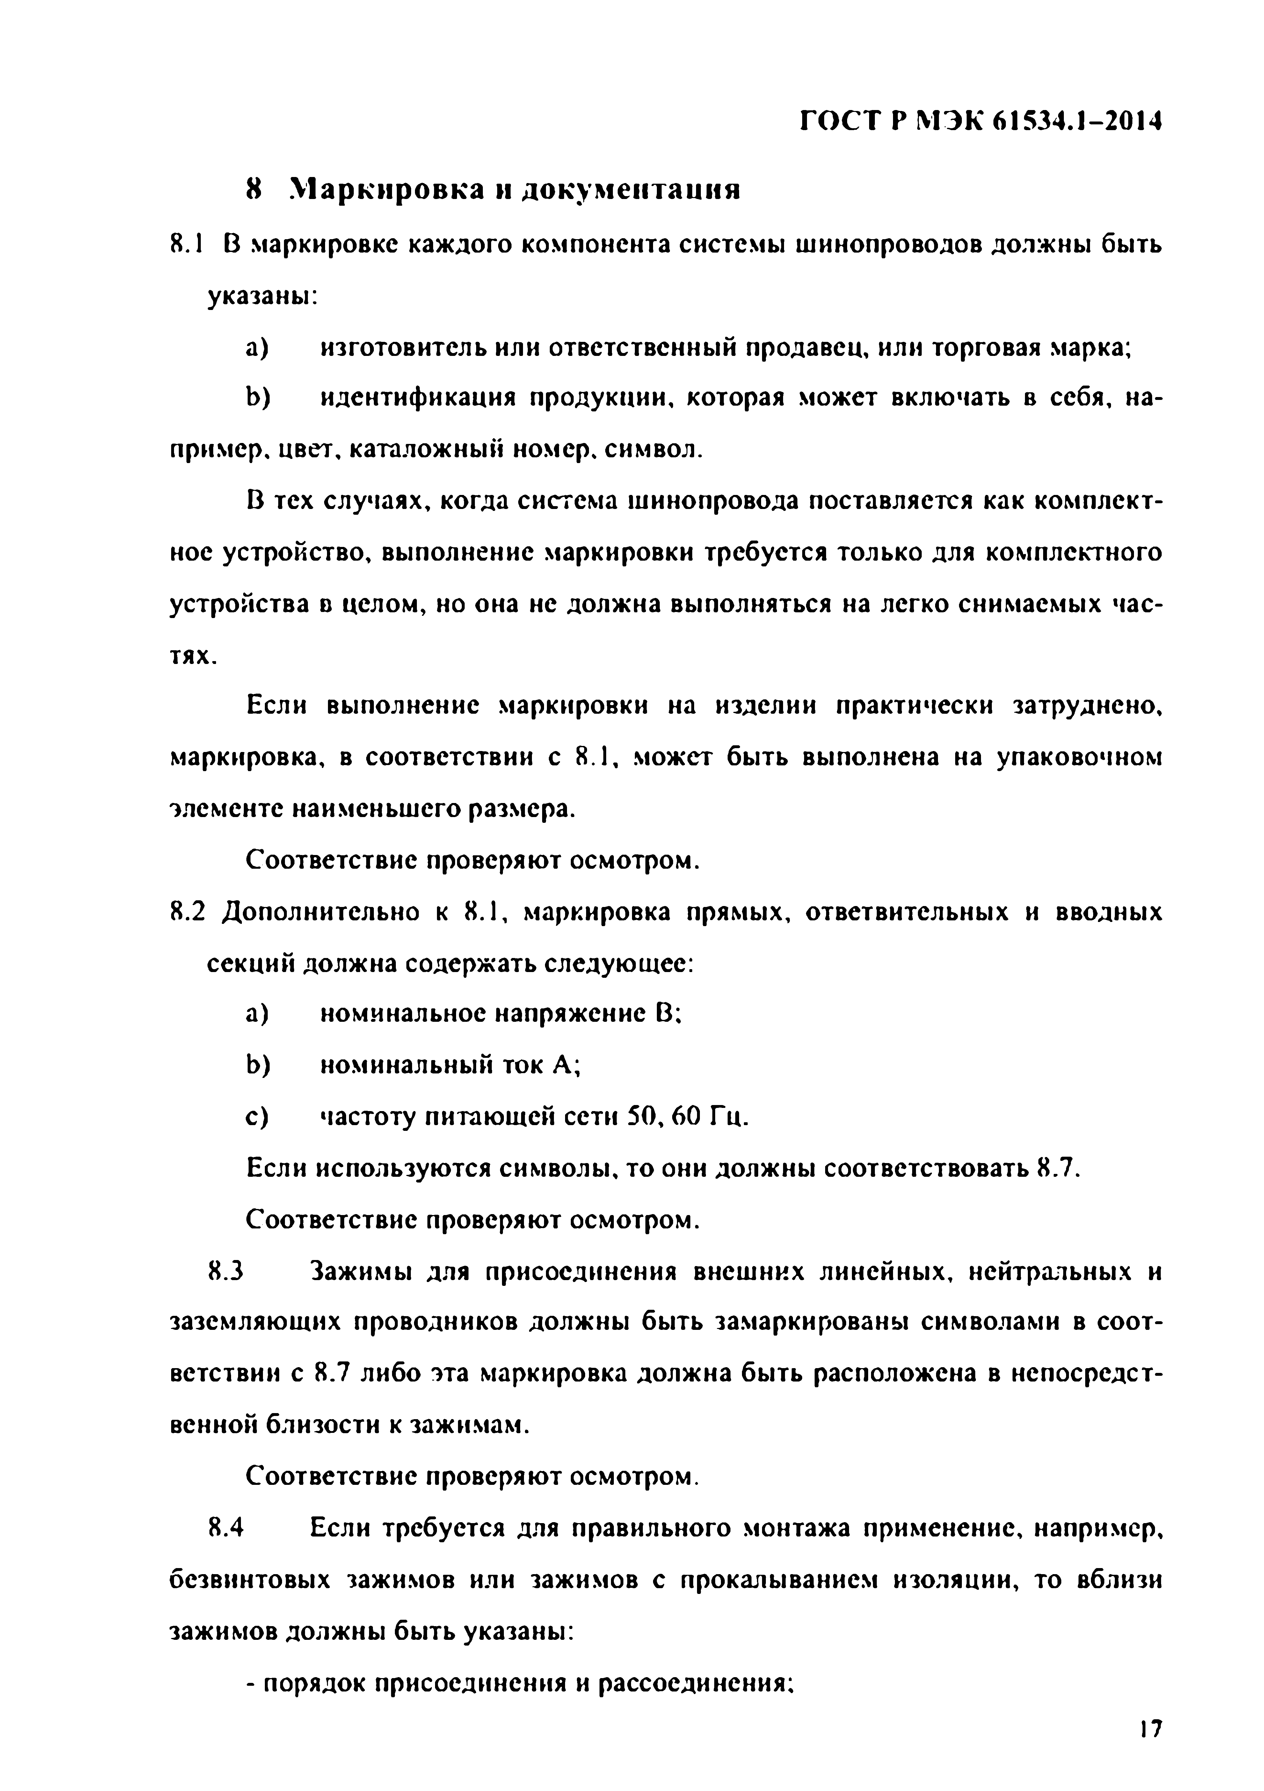
Электротехническая библиотека Elec.ru
ГОСТ Р МЭК 61534.1-2014

8 Маркировка и документация
8.1 В маркировке каждого компонента системы шинопроводов должны быть указаны:
a) изготовитель или ответственный продавец, или торговая марка;
b ) идентификация продукции, которая может включать в себя, на­ пример, цвет, каталожный номер, символ.
В тех случаях, когда система шинопровода поставляется как комплект­ ное устройство, выполнение маркировки требуется только для комплектного устройства в целом, но она не должна выполняться на легко снимаемых час­ тях.
Если выполнение маркировки на изделии практически затруднено, маркировка, в соответствии с 8.1, может быть выполнена на упаковочном элементе наименьшего размера.
Соответствие проверяют осмотром.
8.2 Дополнительно к 8.1, маркировка прямых, ответвительных и вводных секций должна содержать следующее:
a) номинальное напряжение В;
b ) номинальный ток А;
c) частоту питающей сети 50,60 Гц.
Если используются символы, то они должны соответствовать 8.7. Соответствие проверяют осмотром.
8.3 Зажимы для присоединения внешних линейных, нейтральных и заземляющих проводников должны быть замаркированы символами в соот­ ветствии с 8.7 либо эта маркировка должна быть расположена в непосредст­ венной близости к зажимам.
Соответствие проверяют осмотром.
8.4 Если требуется для правильного монтажа применение, например, безвинтовых зажимов или зажимов с прокалыванием изоляции, то вблизи зажимов должны быть указаны:
- порядок присоединения и рассоединения;
17

Электротехническая библиотека Elec.ru

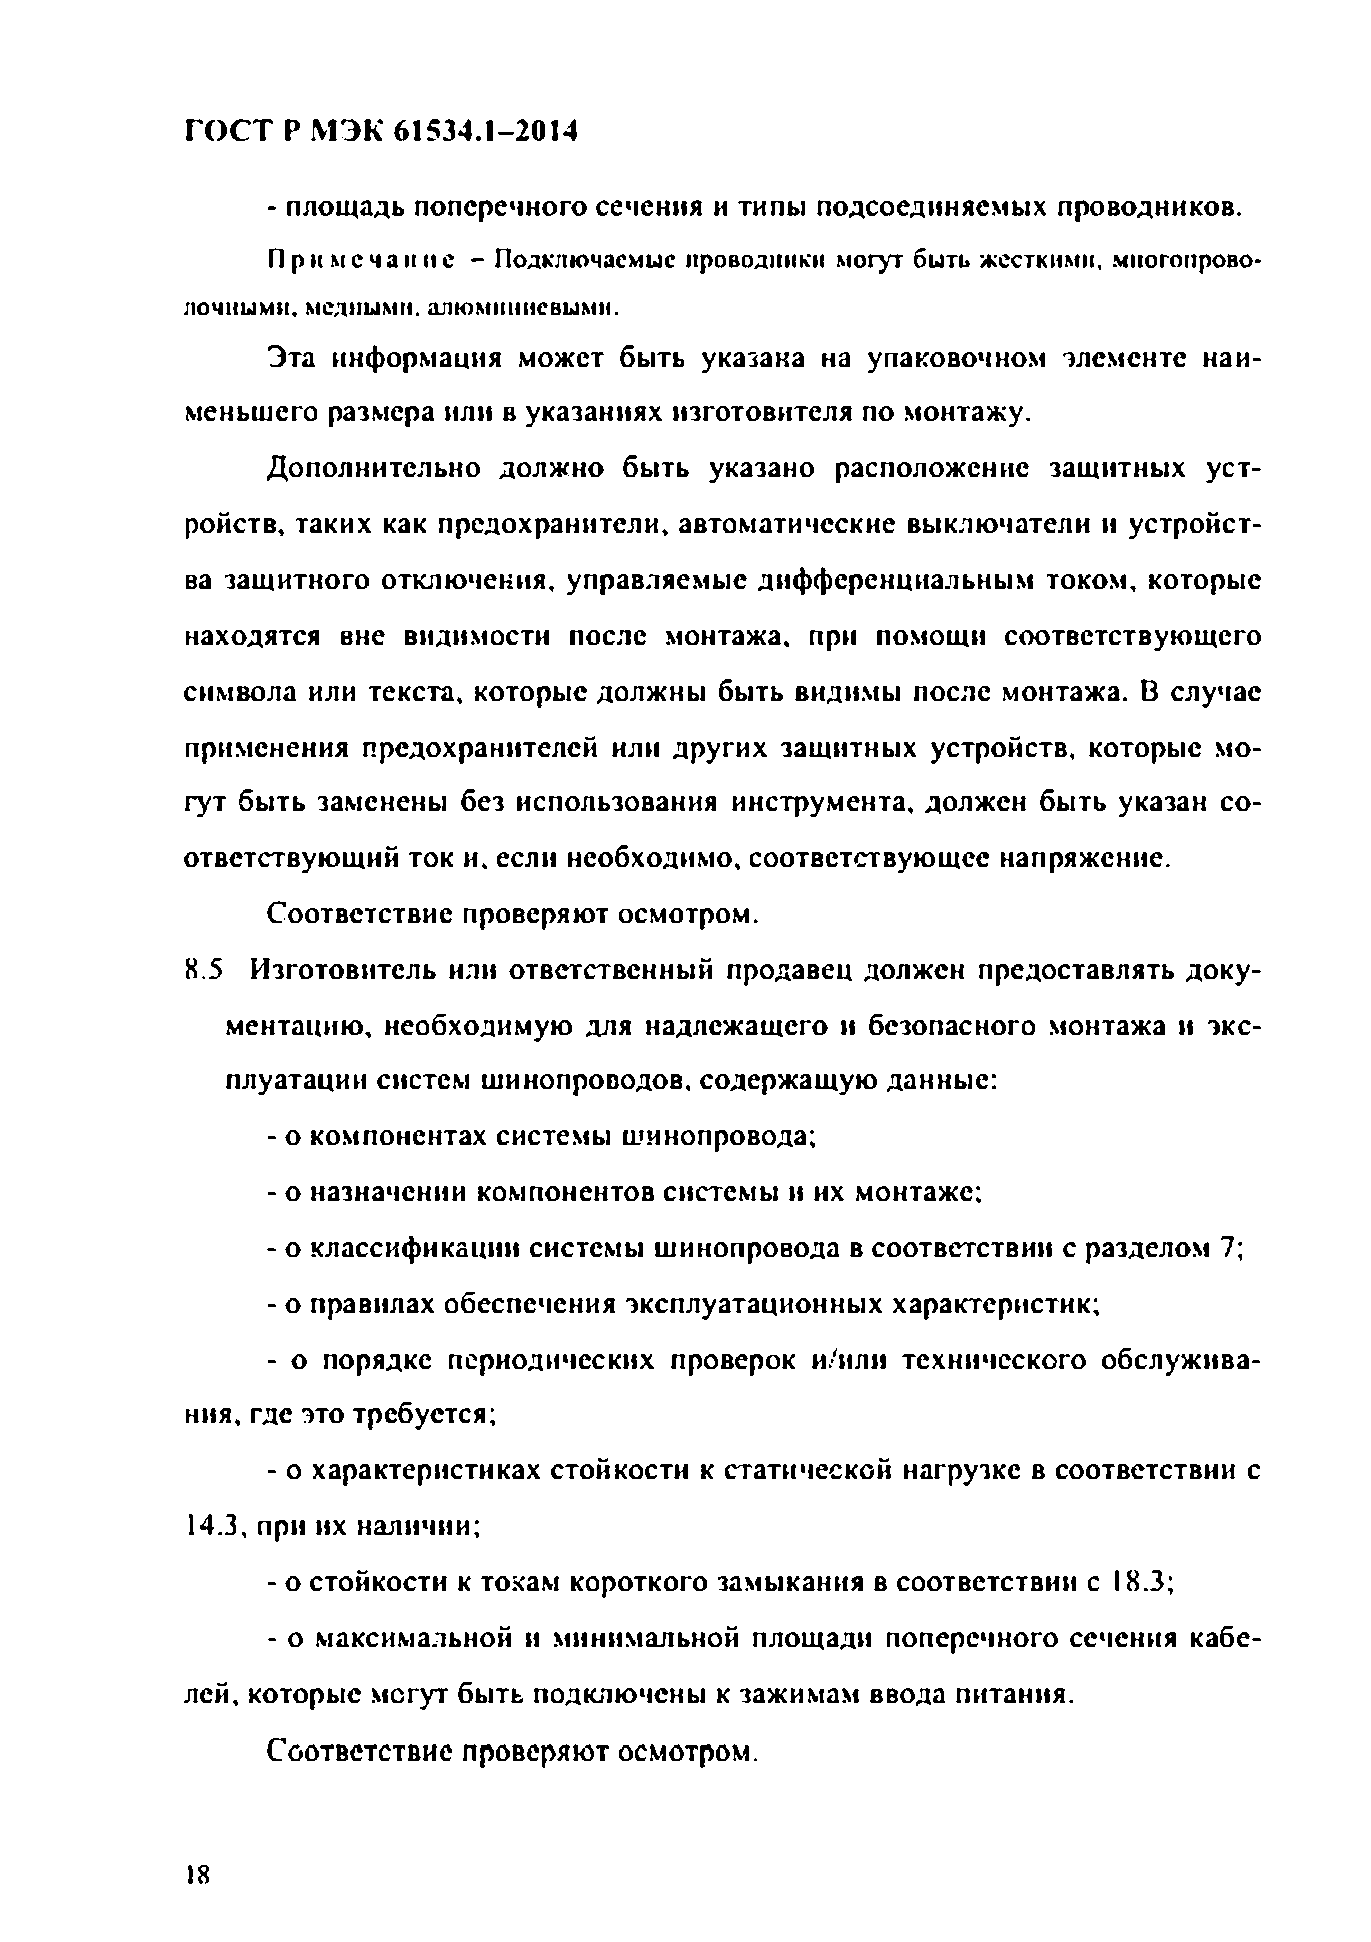
Электротехническая библиотека Elec.ru
ГОСТ Р МЭК 61534.1-2014

- площадь поперечного сечения и типы подсоединяемых проводников. Пр и ме ч а н и е - Подключаемые проводники могут быть жесткими, многонрово-
лочиыми, медными, алюминиевыми.
Эта информация может быть указана на упаковочном элементе наи­ меньшего размера или в указаниях изготовителя по монтажу.
Дополнительно должно быть указано расположение защитных уст­ ройств, таких как предохранители, автоматические выключатели и устройст­ ва защитного отключения, управляемые дифференциальным током, которые находятся вне видимости после монтажа, при помощи соответствующего символа или текста, которые должны быть видимы после монтажа. В случае применения предохранителей или других защитных устройств, которые мо­ гут быть заменены без использования инструмента, должен быть указан со­ ответствующий ток и, если необходимо, соответствующее напряжение.
Соответствие проверяют осмотром.
8.5 Изготовитель или ответственный продавец должен предоставлять доку­ ментацию, необходимую для надлежащего и безопасного монтажа и экс­ плуатации систем шинопроводов, содержащую данные:
- о компонентах системы шинопровода;
- о назначении компонентов системы и их монтаже;
- о классификации системы шинопровода в соответствии с разделом 7;
- о правилах обеспечения эксплуатационных характеристик;
- о порядке периодических проверок и/или технического обслужива­ ния, где это требуется;
- о характеристиках стойкости к статической нагрузке в соответствии с 14.3, при их наличии;
- о стойкости к токам короткого замыкания в соответствии с 18.3;
- о максимальной и минимальной площади поперечного сечения кабе­ лей, которые могут быть подключены к зажимам ввода питания.
Соответствие проверяют осмотром.

18

Электротехническая библиотека Elec.ru

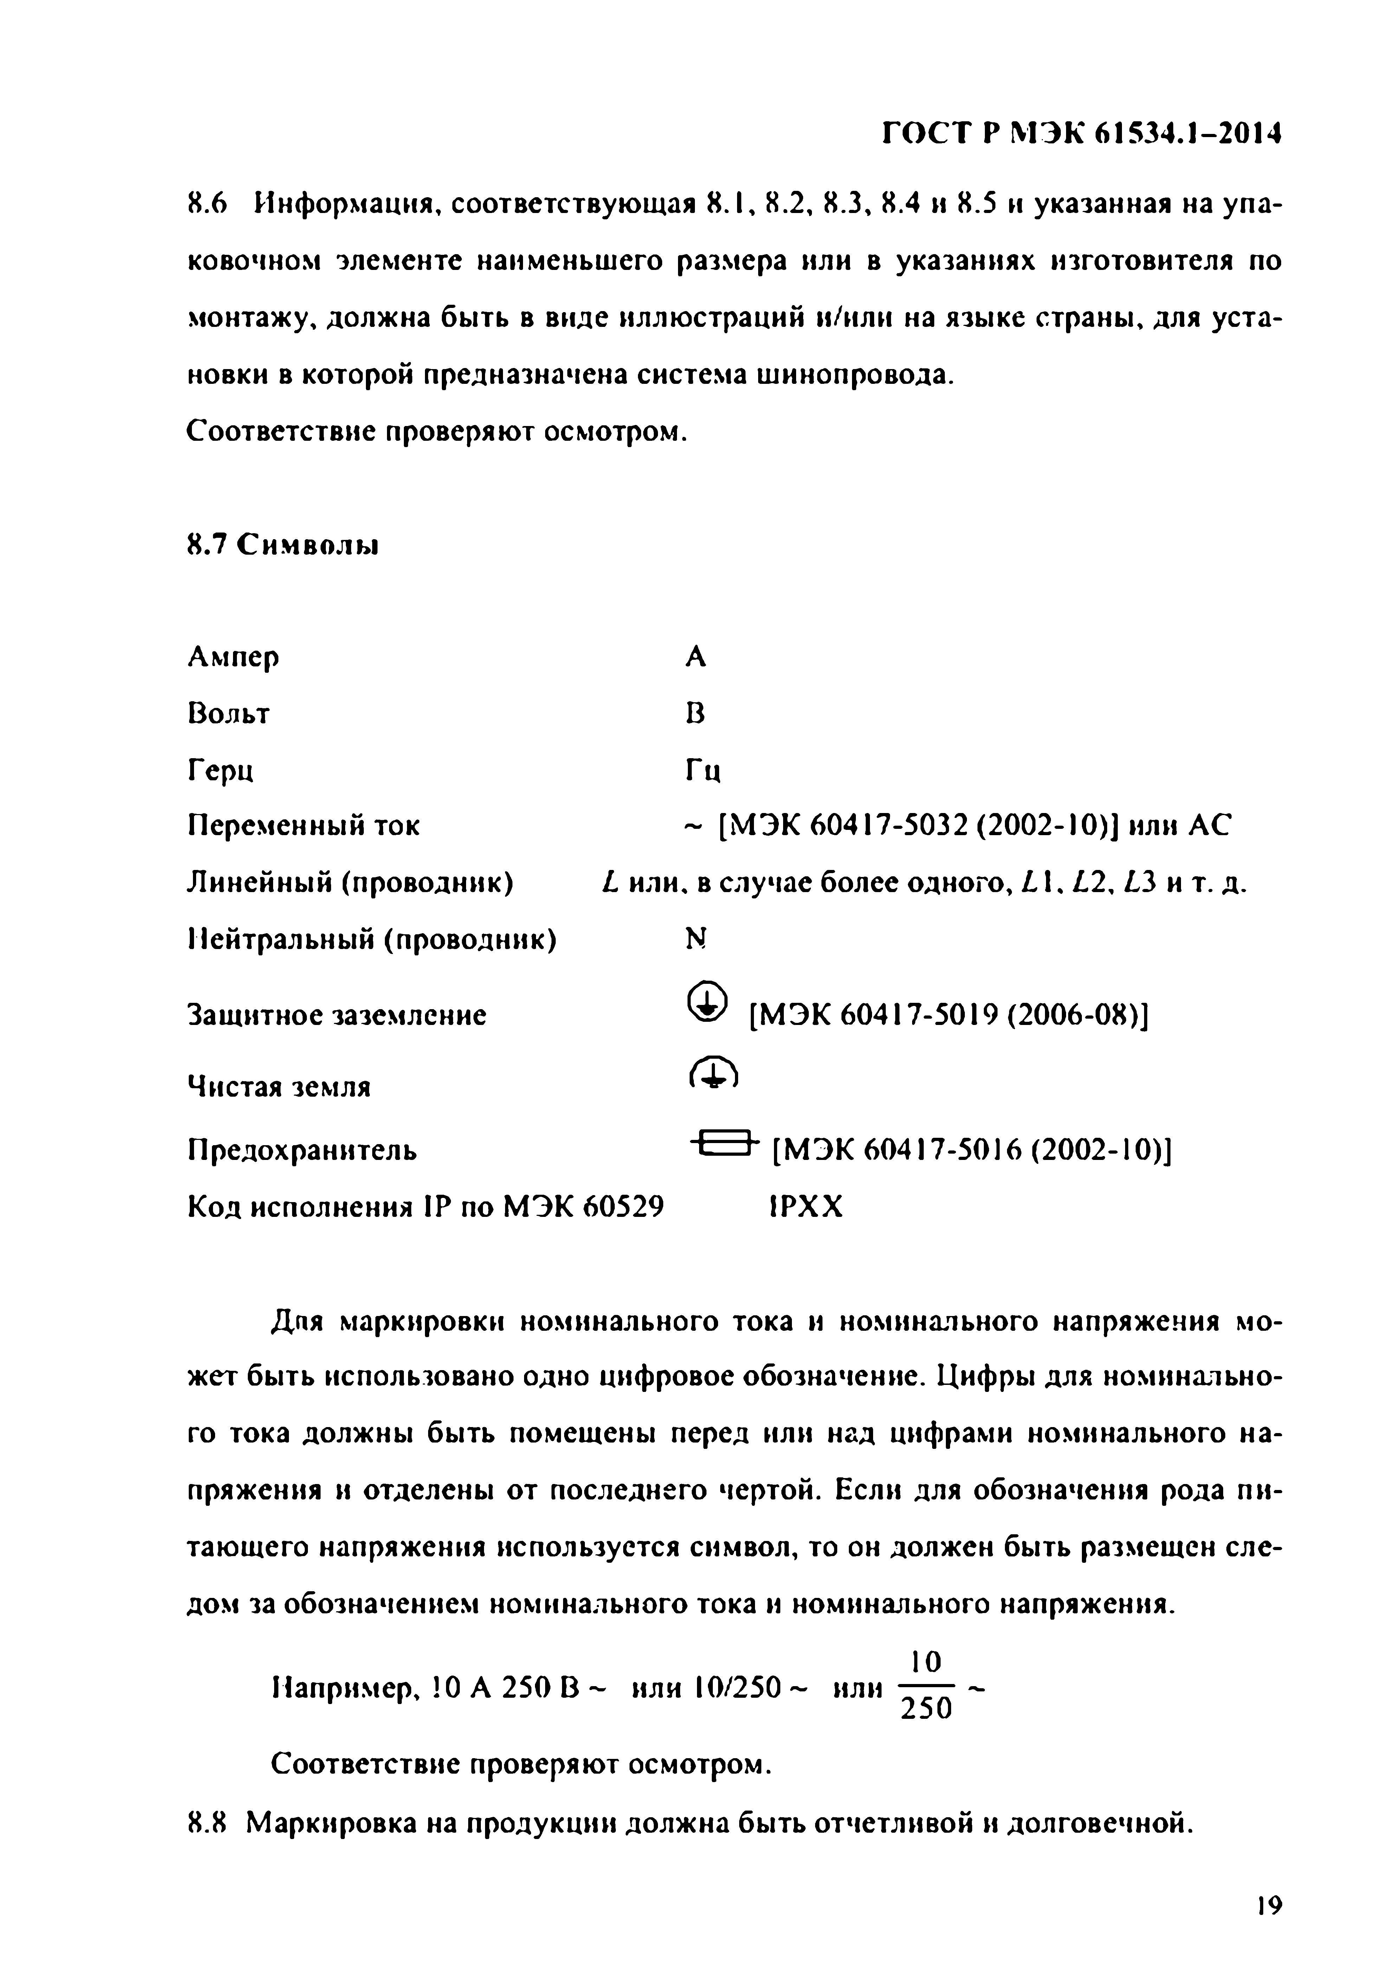
Электротехническая библиотека Elec.ru
ГОСТ Р МЭК 61534.1-2014

8.6 Информация, соответствующая 8.1, 8.2, 8.3, 8.4 и 8.5 и указанная на упа­ ковочном элементе наименьшего размера или в указаниях изготовителя по монтажу, должна быть в виде иллюстраций и/или на языке страны, для уста­ новки в которой предназначена система шинопровода.
Соответствие проверяют осмотром.

8.7 С им волы

Ампер А
Вольт В
Герц Гц
Переменный ток ~ [МЭК 60417-5032 (2002-10)] или АС Линейный (проводник) L или, в случае более одного, L 1. L2, Z3 и т. д. Нейтральный (проводник) N
Защитное заземление ® [МЭК 60417-5019 (2006-08)]
Чистая земля С£Ь
Предохранитель " В * [МЭК 60417-5016(2002-10)] Код исполнения IP по МЭК 60529 IPXX

Дня маркировки номинального тока и номинального напряжения мо­ жет быть использовано одно цифровое обозначение. Цифры для номинально­ го тока должны быть помещены перед или над цифрами номинального на­ пряжения и отделены от последнего чертой. Если для обозначения рода пи­ тающего напряжения используется символ, то он должен быть размещен сле­ дом за обозначением номинального тока и номинального напряжения.
10
Например, 10 А 250 В - или 10/250 - или ——■~
^ Э V

Соответствие проверяют осмотром.
8.8 Маркировка на продукции должна быть отчетливой и долговечной.

19

Электротехническая библиотека Elec.ru

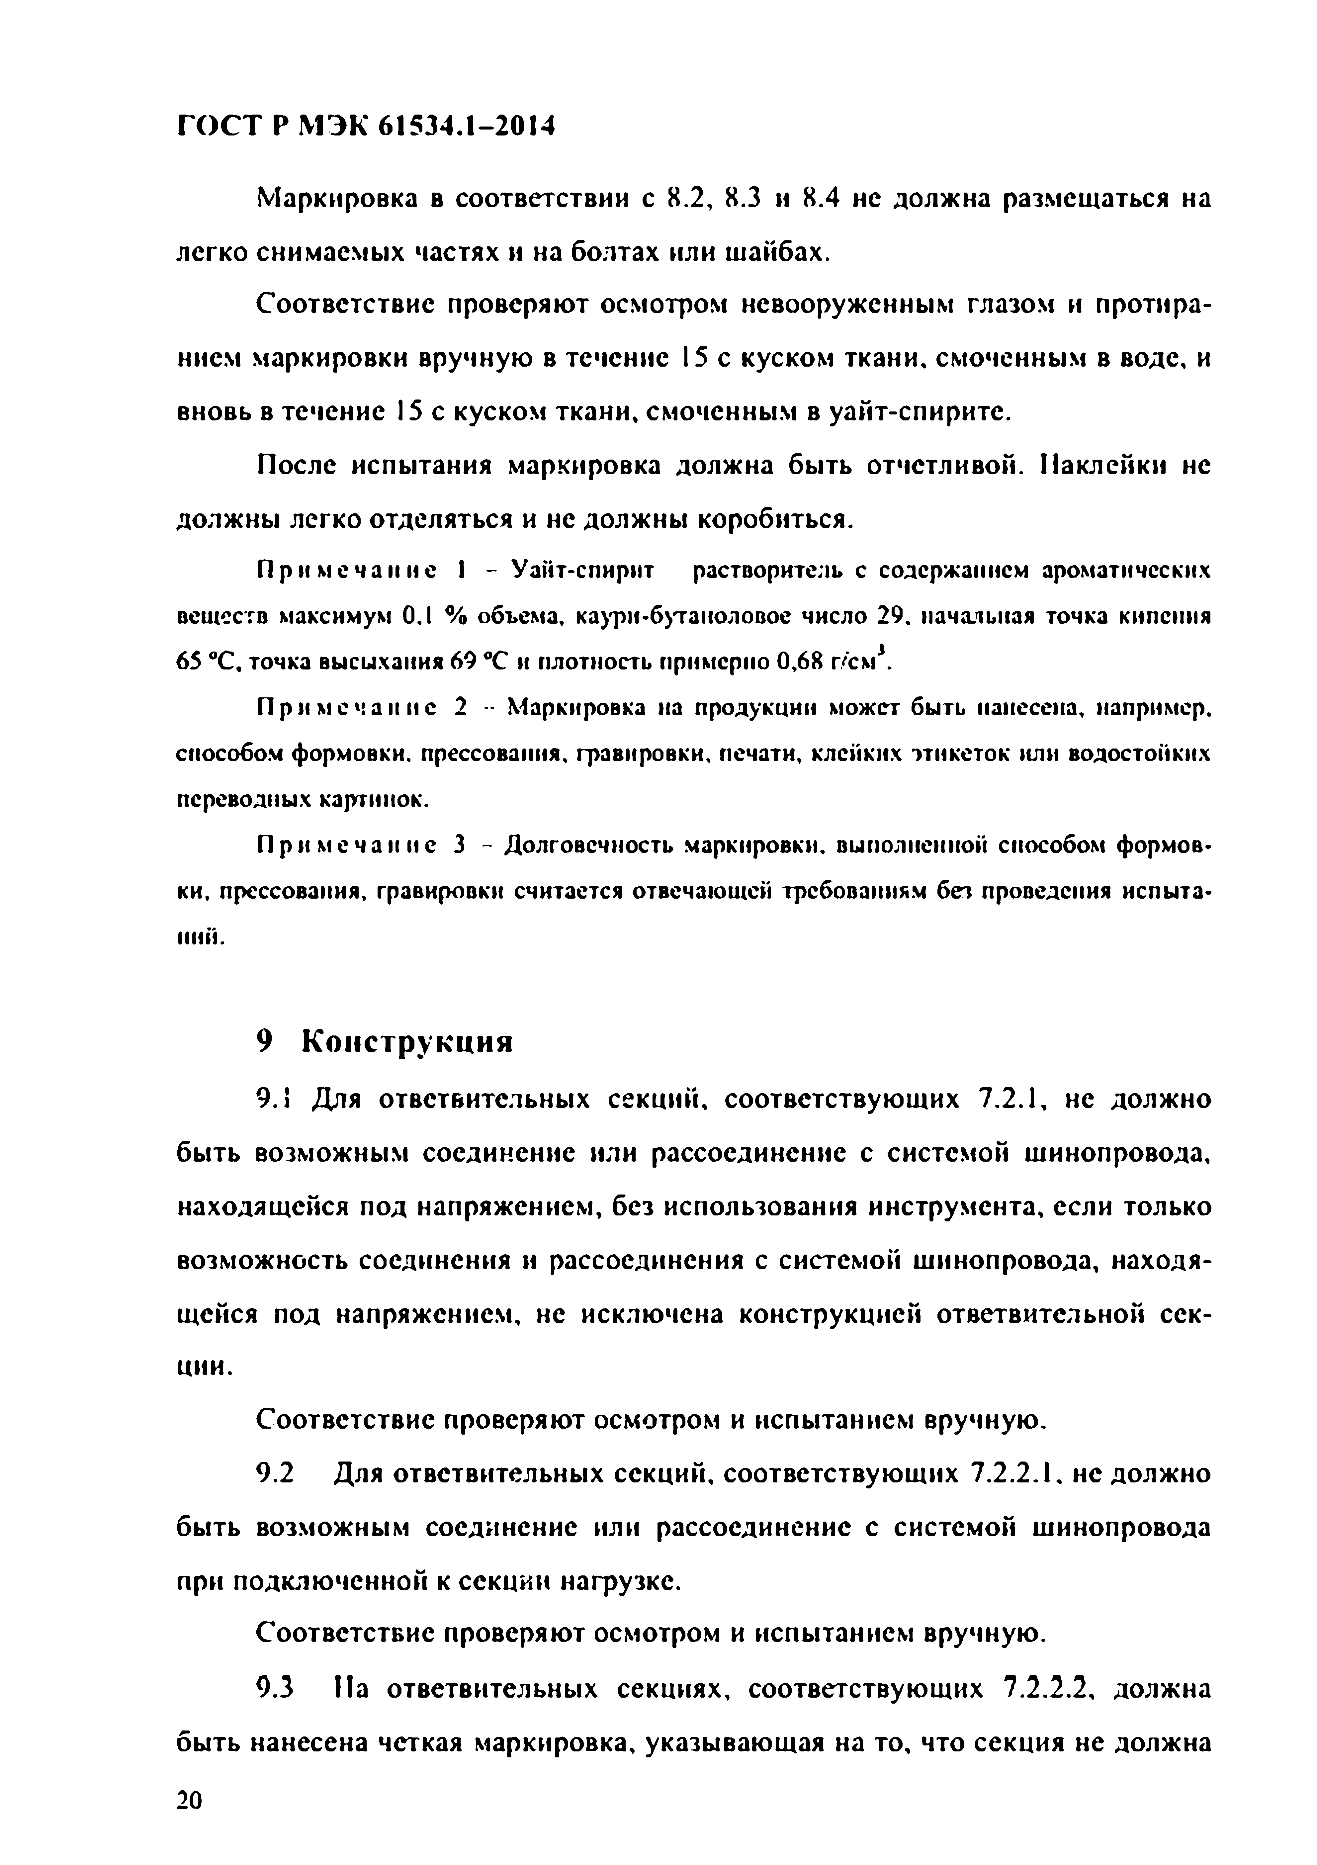
Электротехническая библиотека Elec.ru
ГОСТ Р МЭК 61534.1-2014

Маркировка в соответствии с 8.2, 8.3 и 8.4 не должна размещаться на легко снимаемых частях и на болтах или шайбах.
Соответствие проверяют осмотром невооруженным глазом и протира­ нием маркировки вручную в течение 15 с куском ткани, смоченным в воде, и вновь в течение 15 с куском ткани, смоченным в уайт-спирите.
После испытания маркировка должна быть отчетливой. Наклейки не должны легко отделяться и не должны коробиться.
Пр и ме ч а н и е I - Уайт-спирит растворитель с содержанием ароматических
веществ максимум 0,1 % объема, каурн-бутаноловое число 29, начальная точка кипения 65 °С, точка высыхания 69 °С и плотность примерно 0,68 г/см3.
Пр и ме ч а н и е 2 •• Маркировка на продукции может быть нанесена, например, способом формовки, прессования, гравировки, печати, клейких этикеток или водостойких переводных картинок.
Пр и ме ч а н и е 3 - Долговечность маркировки, выполненной способом формов­ ки, прессования, гравировки считается отвечающей требованиям без проведения испыта­ ний.

9 Конструкция
9.1 Для ответвительных секций, соответствующих 7.2.1, не должно быть возможным соединение или рассоединение с системой шинопровода, находящейся под напряжением, без использования инструмента, если только возможность соединения и рассоединения с системой шинопровода, находя­ щейся под напряжением, не исключена конструкцией ответвительной сек­ ции.
Соответствие проверяют осмотром и испытанием вручную.
9.2 Для ответвительных секций, соответствующих 7.2.2.1, не должно быть возможным соединение или рассоединение с системой шинопровода при подключенной к секции нагрузке.
Соответствие проверяют осмотром и испытанием вручную.
9.3 На ответвительных секциях, соответствующих 7.2.2.2, должна быть нанесена четкая маркировка, указывающая на то, что секция не должна
2 0

Электротехническая библиотека Elec.ru

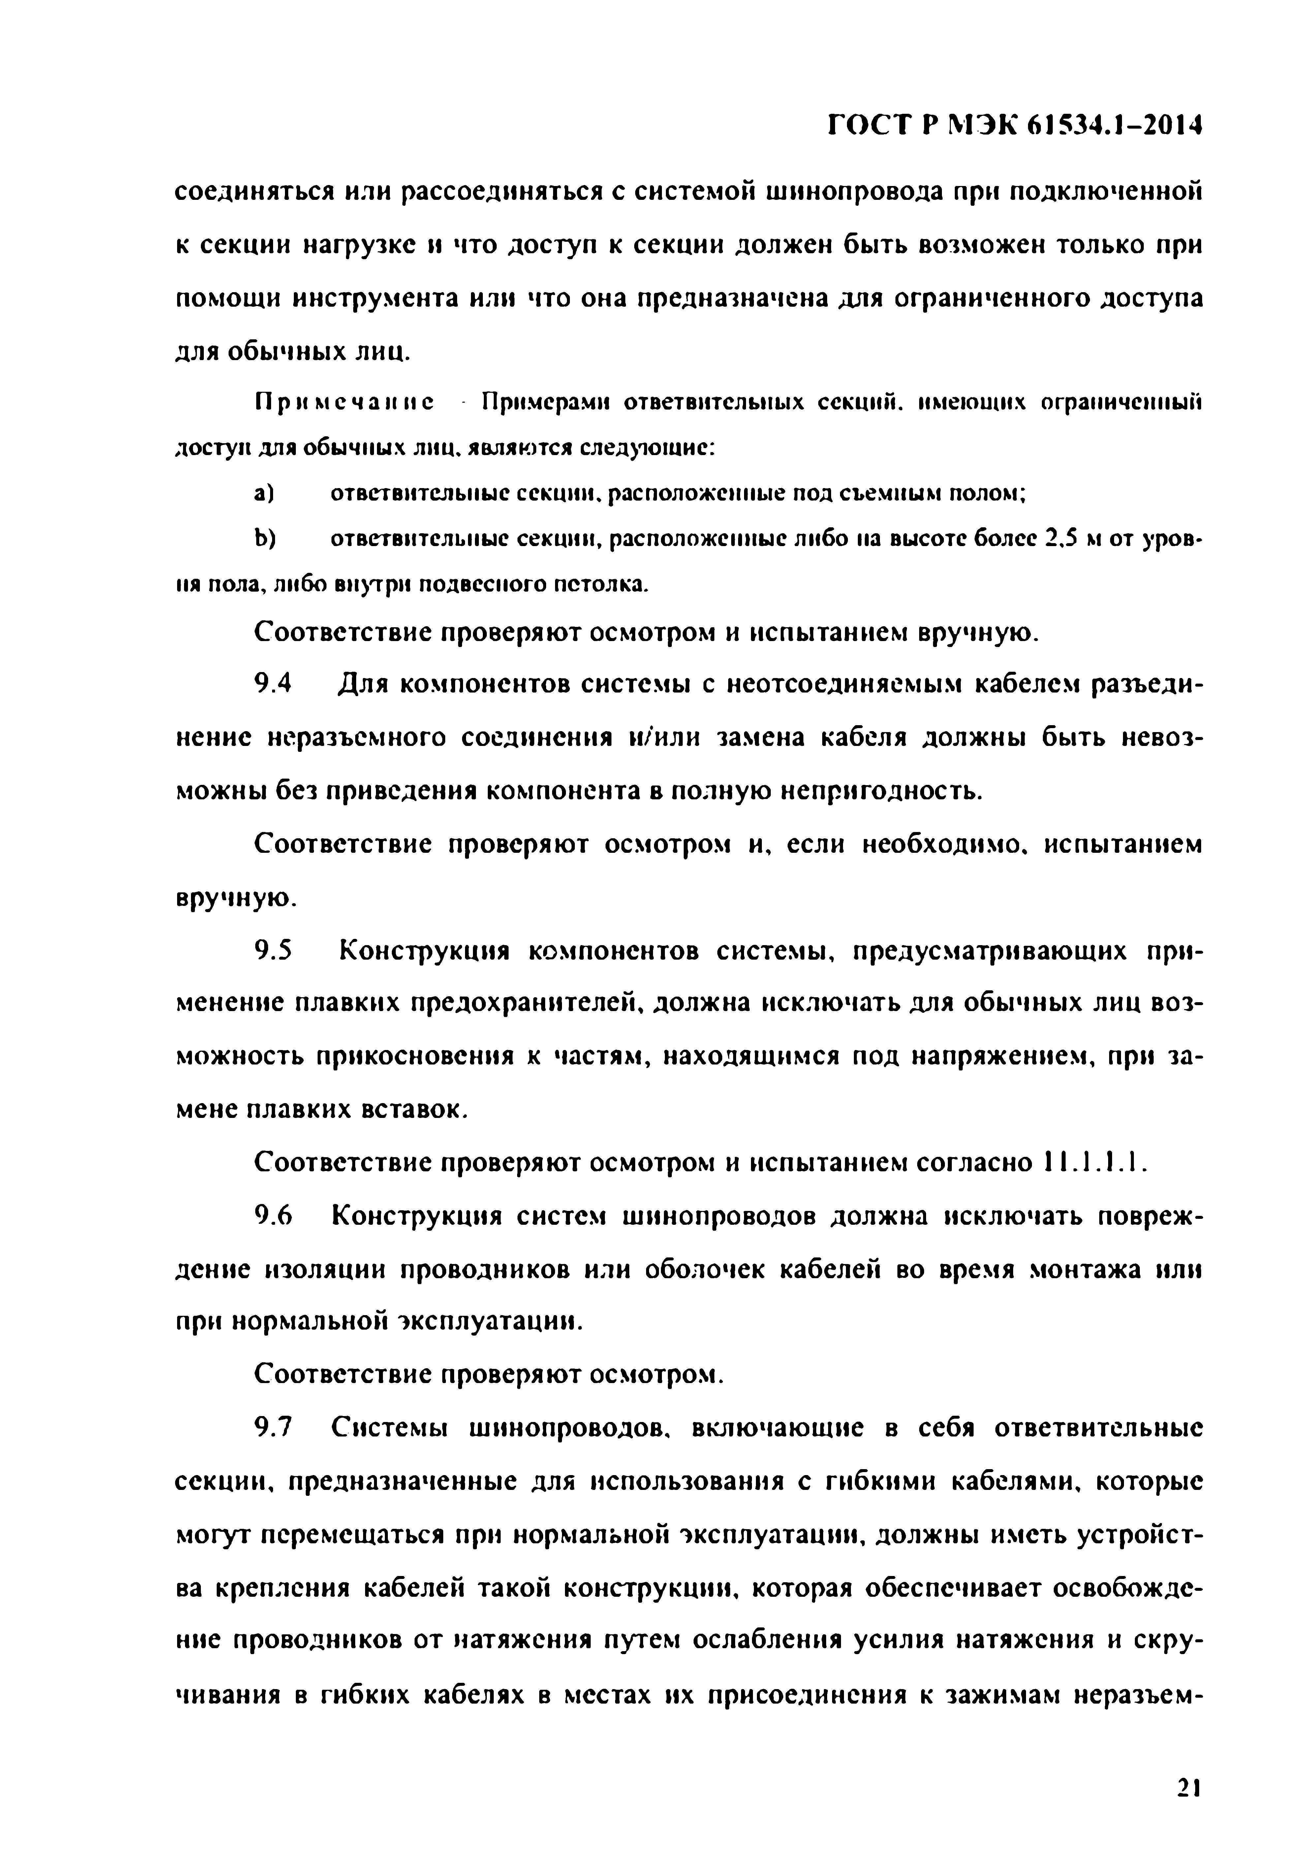
Электротехническая библиотека Elec.ru
ГОСТ Р МЭК 6 J534.1-2014

соединяться или рассоединяться с системой шинопровода при подключенной к секции нагрузке и что доступ к секции должен быть возможен только при помощи инструмента или что она предназначена для ограниченного доступа для обычных лиц.
Пр и ме ч а н и е Примерами ответвительных секций, имеющих ограниченный
доступ для обычных лиц. являются следующие:
a) ответвительные секции, расположенные под сьемиым полом;
b ) ответвительные секции, расположенные либо на высоте более 2.5 м от уров­ ня пола, либо внутри подвесного потолка.
Соответствие проверяют осмотром и испытанием вручную.
9.4 Для компонентов системы с неотсоединяемым кабелем разъеди­ нение неразъемного соединения и/или замена кабеля должны быть невоз­ можны без приведения компонента в полную непригодность.
Соответствие проверяют осмотром и, если необходимо, испытанием вручную.
9.5 Конструкция компонентов системы, предусматривающих при­ менение плавких предохранителей, должна исключать для обычных лиц воз­ можность прикосновения к частям, находящимся под напряжением, при за­ мене плавких вставок.
Соответствие проверяют осмотром и испытанием согласно 11.1.1.1.
9.6 Конструкция систем шинопроводов должна исключать повреж­ дение изоляции проводников или оболочек кабелей во время монтажа или при нормальной эксплуатации.
Соответствие проверяют осмотром.
9.7 Системы шинопроводов, включающие в себя ответвительные секции, предназначенные для использования с гибкими кабелями, которые могут перемещаться при нормальной эксплуатации, должны иметь устройст­ ва крепления кабелей такой конструкции, которая обеспечивает освобожде­ ние проводников от натяжения путем ослабления усилия натяжения и скру­ чивания в гибких кабелях в местах их присоединения к зажимам неразъем­

21

Электротехническая библиотека Elec.ru

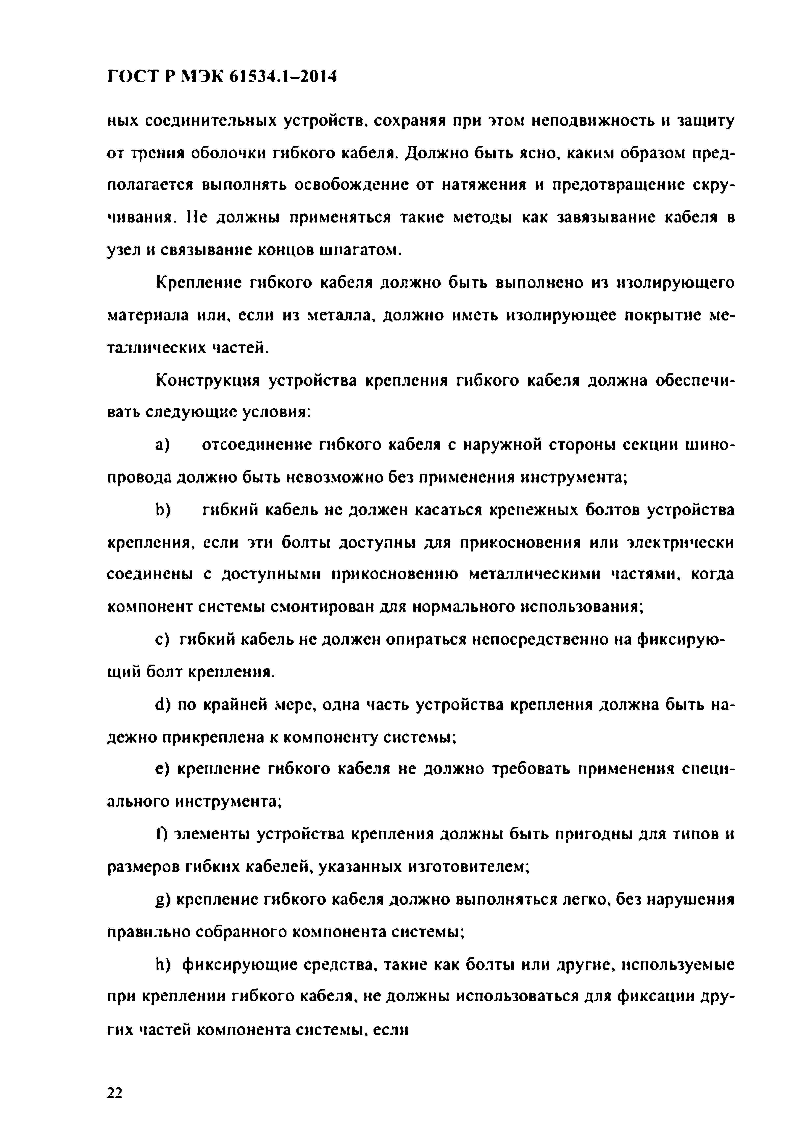
Электротехническая библиотека Elec.ru
ГОСТ Р МЭК 61534.1-2014

ных соединительных устройств, сохраняя при этом неподвижность и защиту от трения оболочки гибкого кабеля. Должно быть ясно, каким образом пред­ полагается выполнять освобождение от натяжения и предотвращение скру­ чивания. Не должны применяться такие методы как завязывание кабеля в узел и связывание концов шпагатом.
Крепление гибкого кабеля должно быть выполнено из изолирующего материала или, если из металла, должно иметь изолирующее покрытие ме­ таллических частей.
Конструкция устройства крепления гибкого кабеля должна обеспечи­ вать следующие условия:
a) отсоединение гибкого кабеля с наружной стороны секции шино­ провода должно быть невозможно без применения инструмента;
b ) гибкий кабель не должен касаться крепежных болтов устройства крепления, если эти болты доступны для прикосновения или электрически соединены с доступными прикосновению металлическими частями, когда компонент системы смонтирован для нормального использования;
c) гибкий кабель не должен опираться непосредственно на фиксирую­ щий болт крепления.
d) по крайней мере, одна часть устройства крепления должна быть на­ дежно прикреплена к компоненту системы;
e) крепление гибкого кабеля не должно требовать применения специ­ ального инструмента;
О элементы устройства крепления должны быть пригодны для типов и размеров гибких кабелей, указанных изготовителем;
g) крепление гибкого кабеля должно выполняться легко, без нарушения правильно собранного компонента системы;
Ь) фиксирующие средства, такие как болты или другие, используемые при креплении гибкого кабеля, не должны использоваться для фиксации дру­ гих частей компонента системы, если

2 2

Электротехническая библиотека Elec.ru

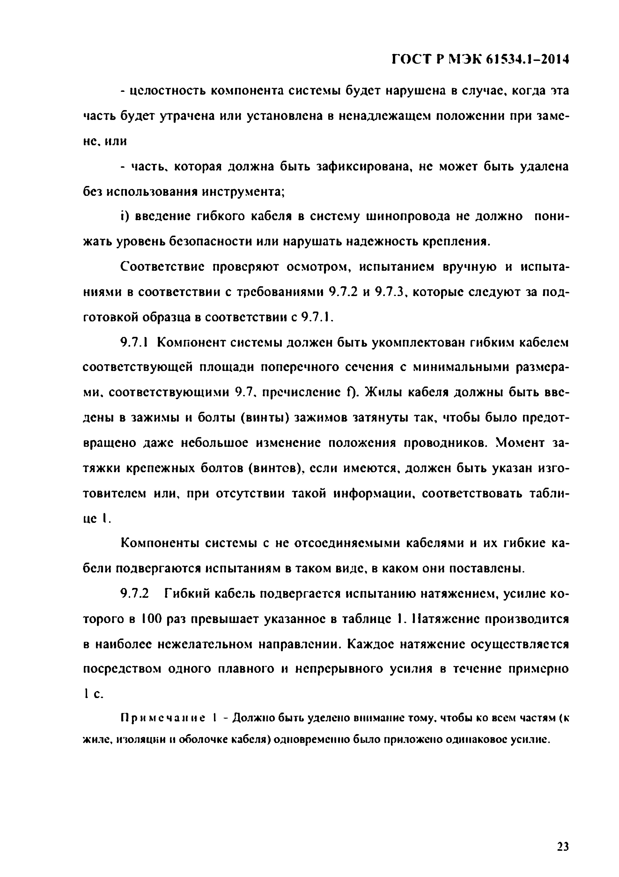
Электротехническая библиотека Elec.ru
ГОСТ Р МЭК 6 J534.1-2014

- целостность компонента системы будет нарушена в случае, когда эта часть будет утрачена или установлена в ненадлежащем положении при заме­ не, или
- часть, которая должна быть зафиксирована, не может быть удалена без использования инструмента;
i) введение гибкого кабеля в систему шинопровода не должно пони­ жать уровень безопасности или нарушать надежность крепления.
Соответствие проверяют осмотром, испытанием вручную и испыта­ ниями в соответствии с требованиями 9.7.2 и 9.7.3, которые следуют за под­ готовкой образца в соответствии с 9.7.1.
9.7.1 Компонент системы должен быть укомплектован гибким кабелем соответствующей площади поперечного сечения с минимальными размера­ ми, соответствующими 9.7, пречисление f)- Жилы кабеля должны быть вве­ дены в зажимы и болты (винты) зажимов затянуты так, чтобы было предот­ вращено даже небольшое изменение положения проводников. Момент за­ тяжки крепежных болтов (винтов), если имеются, должен быть указан изго­ товителем или, при отсутствии такой информации, соответствовать табли­ це I.
Компоненты системы с не отсоединяемыми кабелями и их гибкие ка­ бели подвергаются испытаниям в таком виде, в каком они поставлены.
9.7.2 Гибкий кабель подвергается испытанию натяжением, усилие ко­ торого в 100 раз превышает указанное в таблице 1. Натяжение производится в наиболее нежелательном направлении. Каждое натяжение осуществляется посредством одного плавного и непрерывного усилия в течение примерно 1 с.
Пр и ме ч а н и е 1 - Должно быть уделено внимание тому, чтобы ко всем частям (к
жиле, изоляции и оболочке кабеля) одновременно было приложено одинаковое усилие.

2 3

Электротехническая библиотека Elec.ru

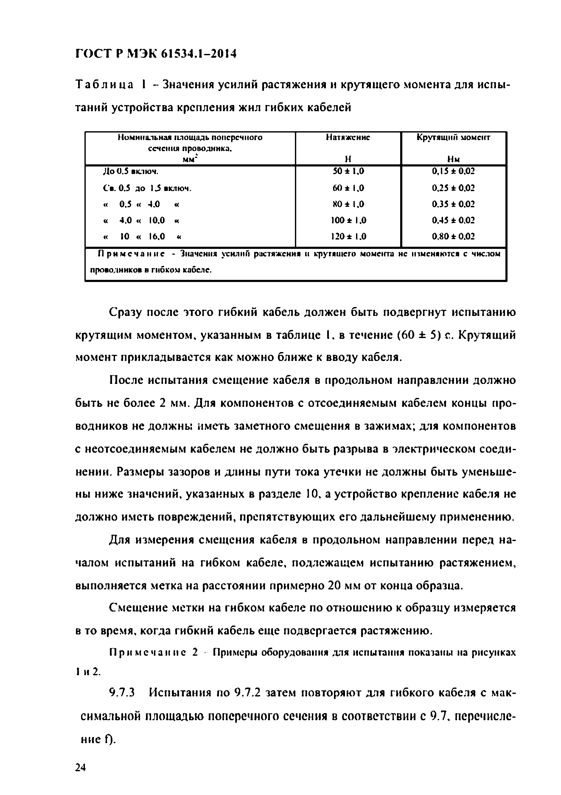
Электротехническая библиотека Elec.ru
ГОСТ Р МЭК 61534.1-2014

Т а б л и ц а 1 - Значения усилий растяжения и крутящего момента для испы­ таний устройства крепления жил гибких кабелей
Номинальная площадь поперечного Натяжение Крутящий момент сечения проводника,
мм* Н Нм
До 0.5 включ. 50 ±1.0 0,15 * 0.02
Св. 0.5 до 1.5 включ. 6 0 * 1,0 0,25 * 0,02
« 0.5 « 4.0 « Х0* 1,0 0.35 * 0.02
« 4.0 « 10,0 « 100 * 1.0 0.45 * 0.02
« 10 « 16,0 « 120± 1.0 0.80*0.02
П р и м е ч а н и е - Значения усилий растяжения и крутящего момента нс изменяются с числом проводников я гибком кабеле.

Сразу после этого гибкий кабель должен быть подвергнут испытанию крутящим моментом, указанным в таблице I, в течение (60 ± 5) с. Крутящий момент прикладывается как можно ближе к вводу кабеля.
После испытания смещение кабеля в продольном направлении должно быть не более 2 мм. Для компонентов с отсоединяемым кабелем концы про­ водников не должны иметь заметного смещения в зажимах; для компонентов с неотсоединяемым кабелем не должно быть разрыва в электрическом соеди­ нении. Размеры зазоров и длины пути тока утечки не должны быть уменьше­ ны ниже значений, указанных в разделе 10, а устройство крепление кабеля не должно иметь повреждений, препятствующих его дальнейшему применению. Для измерения смещения кабеля в продольном направлении перед на­ чалом испытаний на гибком кабеле, подлежащем испытанию растяжением,
выполняется метка на расстоянии примерно 20 мм от конца образца.
Смещение метки на гибком кабеле по отношению к образцу измеряется в то время, когда гибкий кабель еще подвергается растяжению.
Пр и ме ч а н и е 2 Примеры оборудования для испытания показаны на рисунках
1 и 2.
9.7.3 Испытания по 9.7.2 затем повторяют для гибкого кабеля с мак­ симальной площадью поперечного сечения в соответствии с 9.7, перечисле­
ние 0-

2 4

Электротехническая библиотека Elec.ru

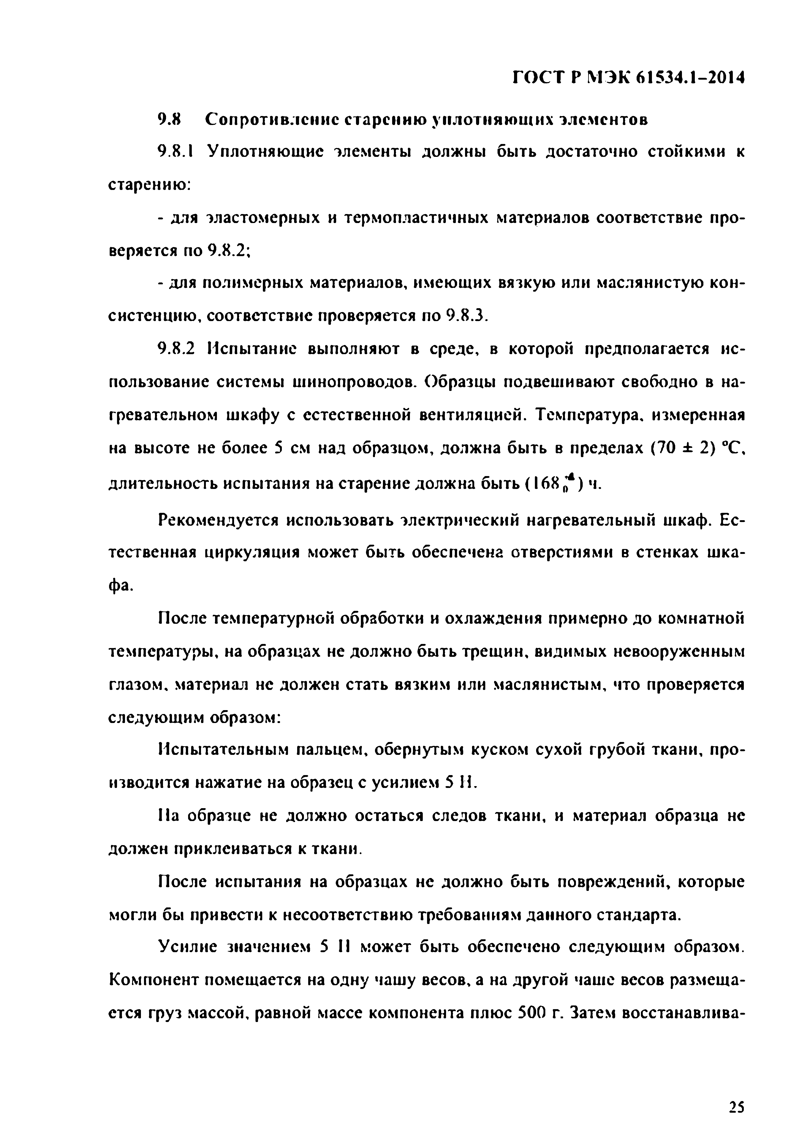
Электротехническая библиотека Elec.ru
ГОСТ Р МЭК 61534.1-2014

9.8 С опротивление старению уплотняю щ их элементов
9.8.1 Уплотняющие элементы должны быть достаточно стойкими к старению:
- для эластомерных и термопластичных материалов соответствие про­ веряется по 9.8.2;
- для полимерных материалов, имеющих вязкую или маслянистую кон­ систенцию, соответствие проверяется по 9.8.3.
9.8.2 Испытание выполняют в среде, в которой предполагается ис­ пользование системы шинопроводов. Образцы подвешивают свободно в на­ гревательном шкафу с естественной вентиляцией. Температура, измеренная на высоте не более 5 см над образцом, должна быть в пределах (70 ± 2) °С, длительность испытания на старение должна быть (1 6 8 * ) ч.
Рекомендуется использовать электрический нагревательный шкаф. Ес­ тественная циркуляция может быть обеспечена отверстиями в стенках шка­ фа.
После температурной обработки и охлаждения примерно до комнатной температуры, на образцах не должно быть трещин, видимых невооруженным глазом, материал не должен стать вязким или маслянистым, что проверяется следующим образом:
Испытательным пальцем, обернутым куском сухой грубой ткани, про­ изводится нажатие на образец с усилием 5 Н.
На образце не должно остаться следов ткани, и материал образца не должен приклеиваться к ткани.
После испытания на образцах не должно быть повреждений, которые могли бы привести к несоответствию требованиям данного стандарта.
Усилие значением 5 И может быть обеспечено следующим образом. Компонент помещается на одну чашу весов, а на другой чаше весов размеща­ ется груз массой, равной массе компонента плюс 500 г. Затем восстанавлива­

2 5

Электротехническая библиотека Elec.ru

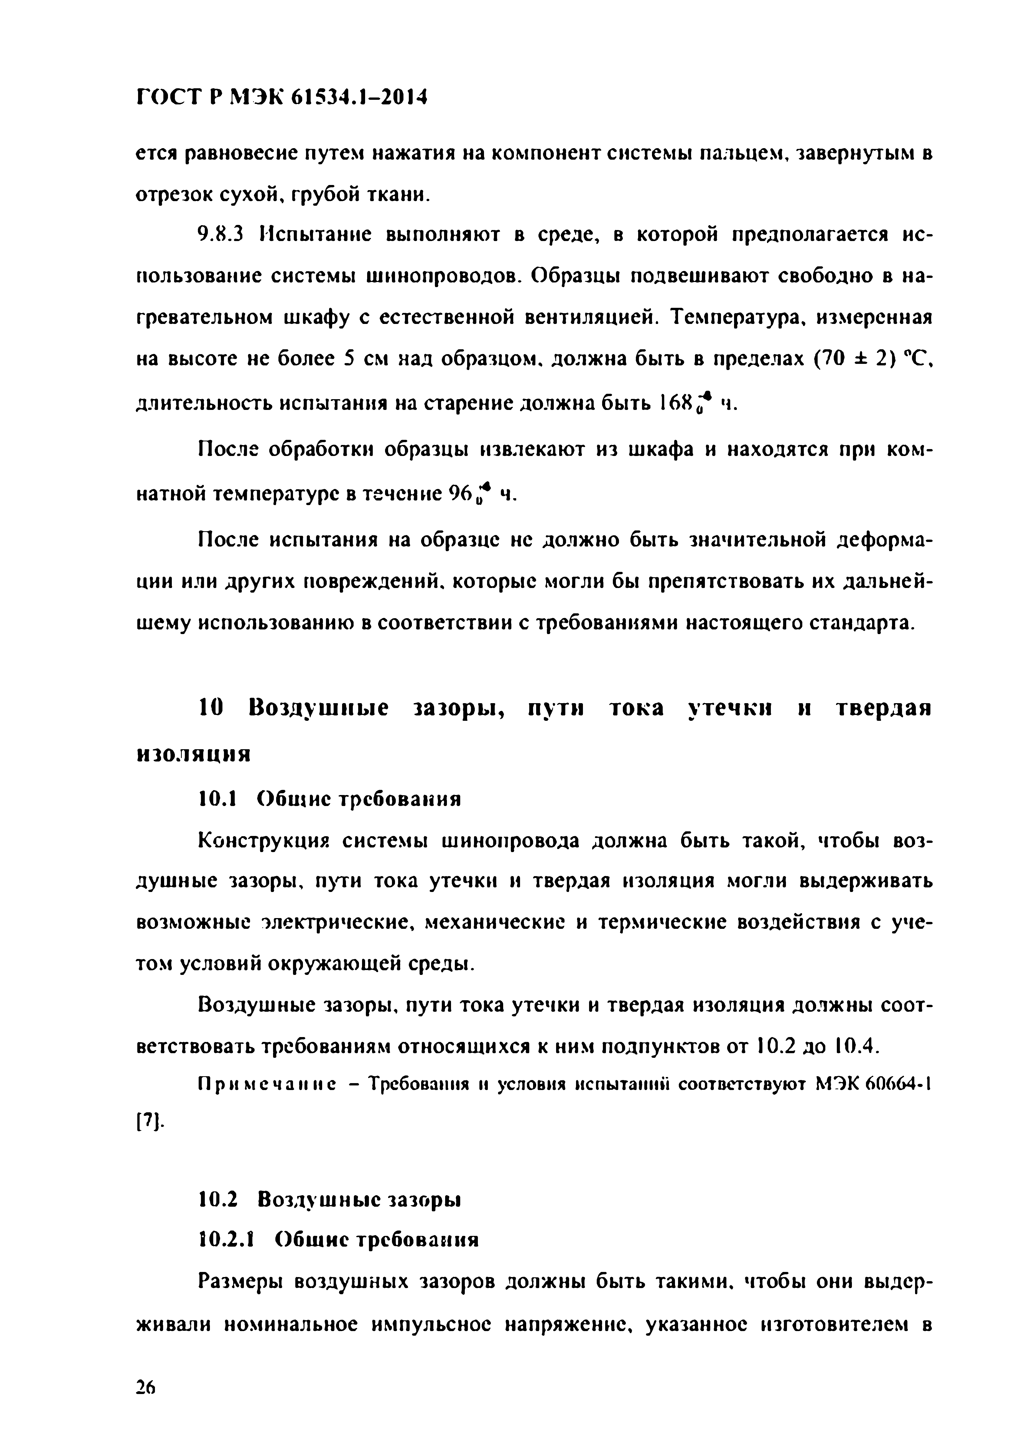
Электротехническая библиотека Elec.ru
ГОСТ Р МЭК 61534.1-2014

ется равновесие путем нажатия на компонент системы пальцем, завернутым в отрезок сухой, грубой ткани.
9.8.3 Испытание выполняют в среде, в которой предполагается ис­ пользование системы шинопроводов. Образцы подвешивают свободно в на­ гревательном шкафу с естественной вентиляцией. Температура, измеренная
на высоте не более 5 см над образцом, должна быть в пределах (70 ± 2) °С, длительность испытания на старение должна быть 168 * ч.
После обработки образцы извлекают из шкафа и находятся при ком­ натной температуре в течение 9 6 * ч.
После испытания на образце не должно быть значительной деформа­ ции или других повреждений, которые могли бы препятствовать их дальней­ шему использованию в соответствии с требованиями настоящего стандарта.

10 Воздушные зазоры, пути тока утечки и твердая изоляция
10.1 О бщ ие требования
Конструкция системы шинопровода должна быть такой, чтобы воз­ душные зазоры, пути тока утечки и твердая изоляция могли выдерживать возможные электрические, механические и термические воздействия с уче­ том условий окружающей среды.
Воздушные зазоры, пути тока утечки и твердая изоляция должны соот­ ветствовать требованиям относящихся к ним подпунктов от 10.2 до 10.4.
Пр и ме ч а н и е - Требования и условия испытаний соответствуют МЭК 60664-1
т -

10.2 Воздушные зазоры
10.2.1 О бш ис требования
Размеры воздушных зазоров должны быть такими, чтобы они выдер­ живали номинальное импульсное напряжение, указанное изготовителем в

2 6

Электротехническая библиотека Elec.ru

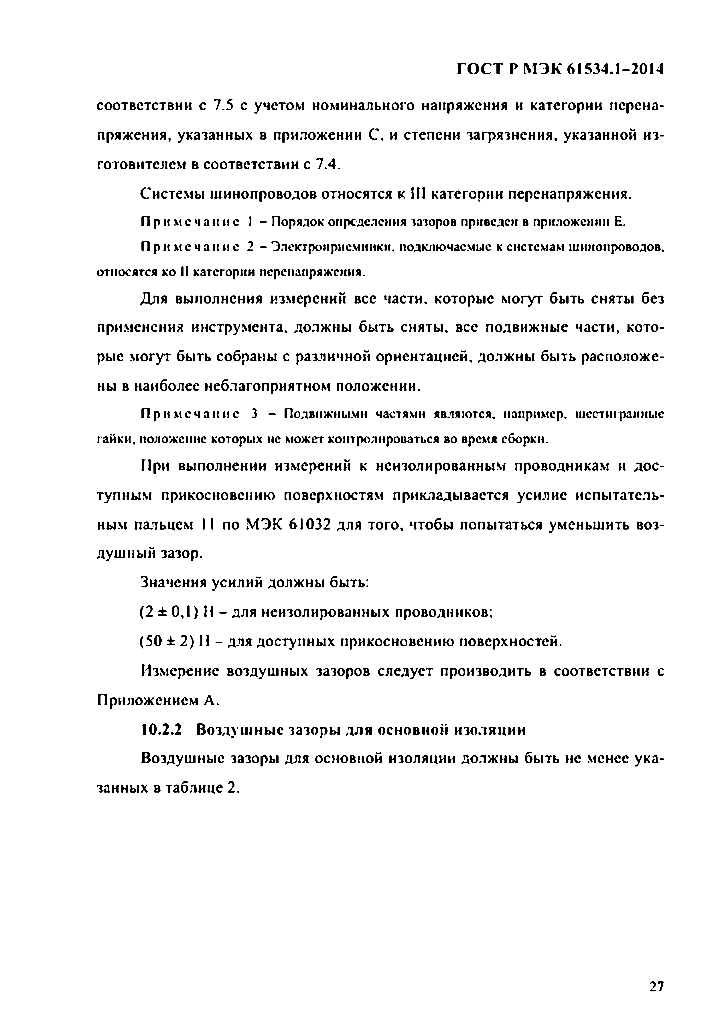
Электротехническая библиотека Elec.ru
ГОСТ Р МЭК 61534.1-2014

соответствии с 7.5 с учетом номинального напряжения и категории перена­ пряжения, указанных в приложении С, и степени загрязнения, указанной из­ готовителем в соответствии с 7.4.
Системы шинопроводов относятся к III категории перенапряжения. Прим еч ани е 1 - П орядок определения зазоров приведен в прилож ении Е. Прим еч ани е 2 - Э лекгроирием иики. подклю чаемые к системам ш инопроводов,
относятся ко II категории перенапряжения.
Для выполнения измерений все части, которые могут быть сняты без применения инструмента, должны быть сняты, все подвижные части, кото­ рые могут быть собраны с различной ориентацией, должны быть расположе­ ны в наиболее неблагоприятном положении.
Прим еч ани е 3 - П одвижными частями являю тся, например, ш естигранные гайки, положение которых не может контролироваться во время сборки.
При выполнении измерений к неизолированным проводникам и дос­ тупным прикосновению поверхностям прикладывается усилие испытатель­ ным пальцем 11 по МЭК 61032 для того, чтобы попытаться уменьшить воз­ душный зазор.
Значения усилий должны быть:
(2 ± 0,1) Н - для неизолированных проводников;
(50 ± 2) И - для доступных прикосновению поверхностей.
Измерение воздушных зазоров следует производить в соответствии с Приложением А.
10.2.2 Воздушные зазоры д ля основной изоляции
Воздушные зазоры для основной изоляции должны быть не менее ука­ занных в таблице 2.

2 7

Электротехническая библиотека Elec.ru

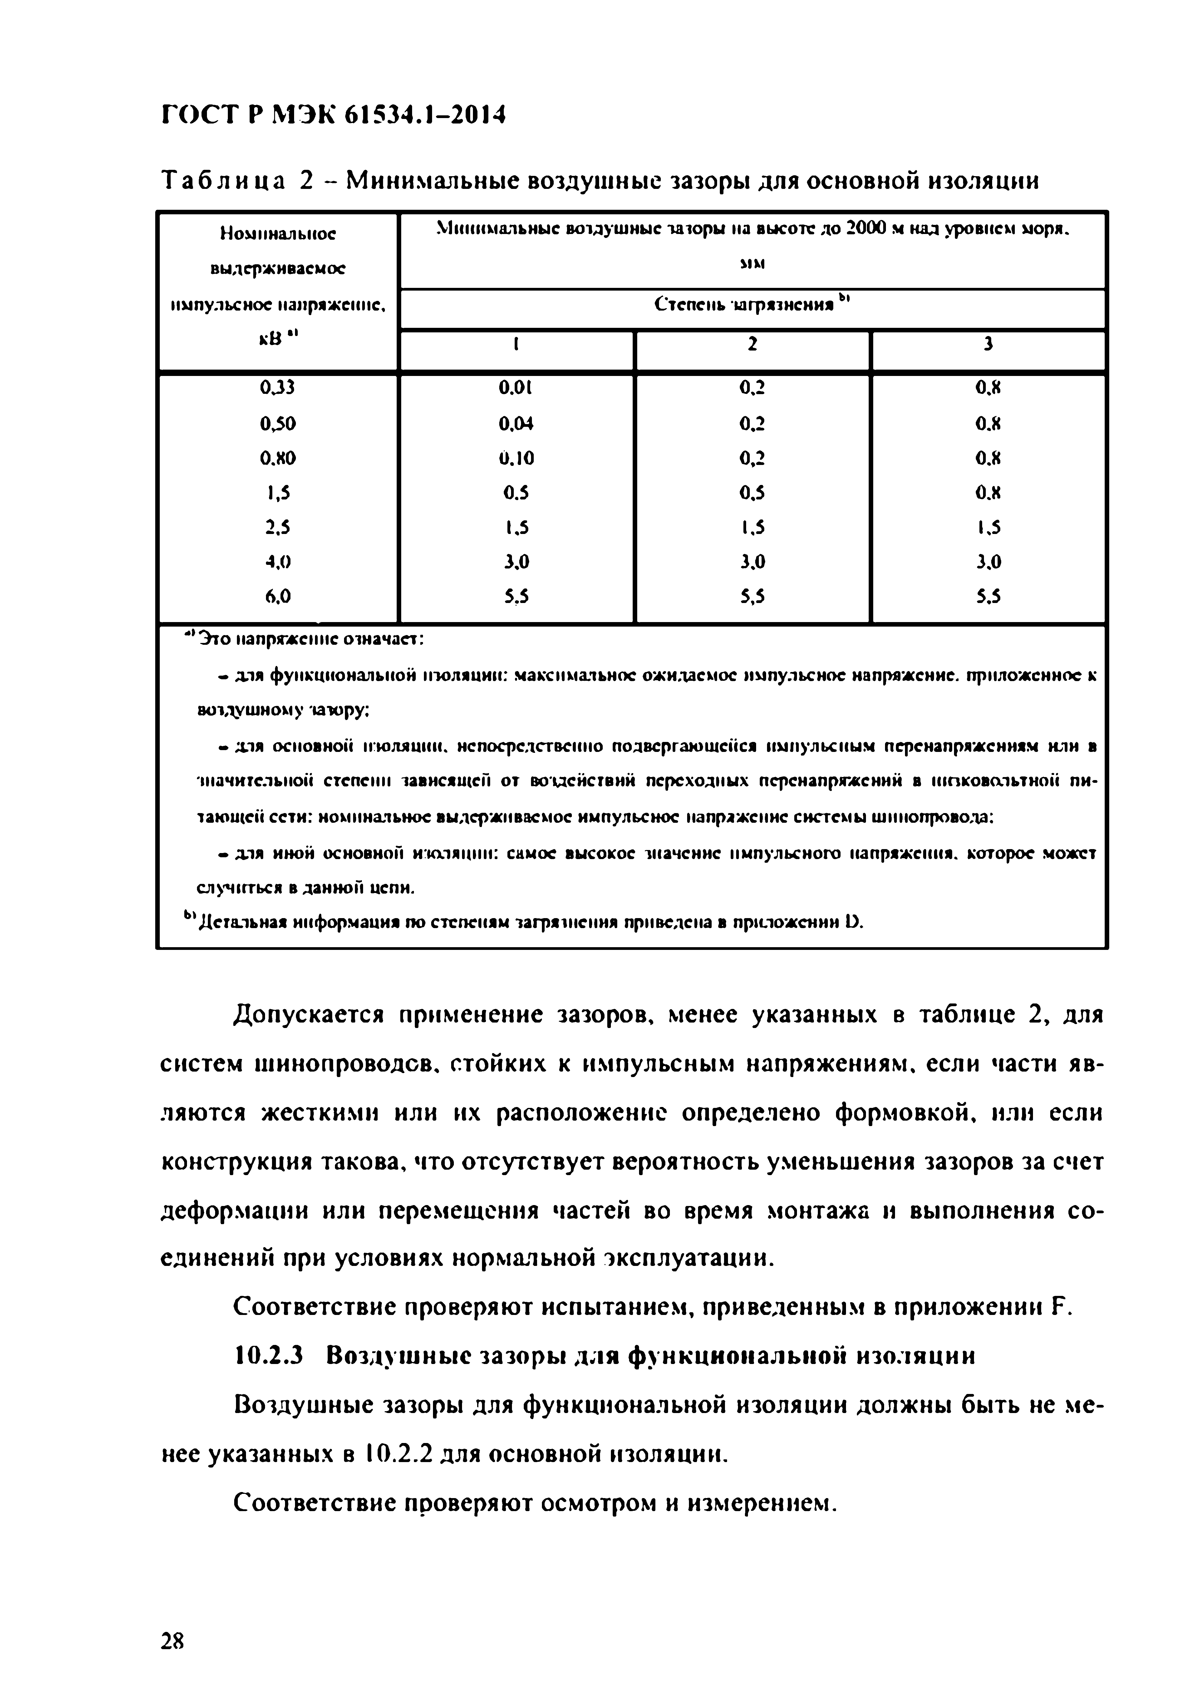
Электротехническая библиотека Elec.ru
ГОСТ Р МЭК 61534.1-2014

Т а б л и ц а 2 - Минимальные воздушные зазоры для основной изоляции
Номинальное Минимальные воздушные зазоры на высоте до 2000 м над уровнем моря. выдерживаемое мм
импульсное напряжение, Степень загрязнения ь>
кВ *' 1 2 3
0,33 0.01 0.2 0.8
0,50 0.04 0.2 0.8
0.80 0.10 0,2 0.8
1,5 0.5 0,5 0.8
2.5 1.5 1,5 1.S
4.0 3.0 3.0 3.0
6.0 5.5 5,5 5.5
“’Это напряжение означает:
- для функциональной изоляции: максимальное ожидаемое импульсное напряжение, приложенное к воздушному зазору;
• хзя основной изоляции, непосредственно подвергающейся импульсным перенапряжениям илн в значительной степени зависящей от воздействий переходных перенапряжений в низковольтной пи­ тающей сети: номинальное выдерживаемое импульсное напряжение системы шинопровода:
• для иной основной изоляции: самое высокое значение импульсного напряжения, которое может случтъся в данной цепи.
ь>Детальная информация по степеням загрязнения приведена в приложении D.

Допускается применение зазоров, менее указанных в таблице 2, для систем шинопроводов, стойких к импульсным напряжениям, если части яв­ ляются жесткими или их расположение определено формовкой, или если конструкция такова, что отсутствует вероятность уменьшения зазоров за счет деформации или перемещения частей во время монтажа и выполнения со­ единений при условиях нормальной эксплуатации.
Соответствие проверяют испытанием, приведенным в приложении F.
10.2.3 Воздушные зазоры д ля ф ункциональной изоляции Воздушные зазоры для функциональной изоляции должны быть не ме­
нее указанных в 10.2.2 для основной изоляции.
Соответствие проверяют осмотром и измерением.

2 8

Электротехническая библиотека Elec.ru

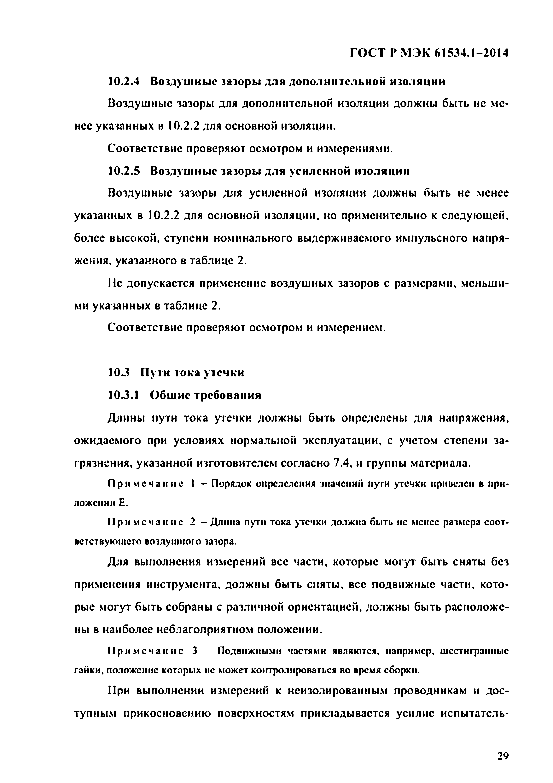
Электротехническая библиотека Elec.ru
ГОСТ Р МЭК 61534.1-2014

10.2.4 Воздушные зазоры для дополнительной изоляции
Воздушные зазоры для дополнительной изоляции должны быть не ме­ нее указанных в 10.2.2 для основной изоляции.
Соответствие проверяют осмотром и измерениями.
10.2.5 Воздушные зазоры для усиленной изоляции
Воздушные зазоры для усиленной изоляции должны быть не менее указанных в 10.2.2 для основной изоляции, но применительно к следующей, более высокой, ступени номинального выдерживаемого импульсного напря­ жения, указанного в таблице 2.
Не допускается применение воздушных зазоров с размерами, меньши­ ми указанных в таблице 2.
Соответствие проверяют осмотром и измерением.

10J Пути тока утечки
103.1 Общие требования
Длины пути тока утечки должны быть определены для напряжения, ожидаемого при условиях нормальной эксплуатации, с учетом степени за­ грязнения, указанной изготовителем согласно 7.4, и группы материала.
Прим еч ани е I - Порядок определения значений пути утечки приведен в при* пож ени» Е.
Прим еч ани е 2 - Д лина пути тока утечки долж на бы ть не менее разм ера со о т­ ветствую щ его воздуш ного зазора.
Для выполнения измерений все части, которые могут быть сняты без применения инструмента, должны быть сняты, все подвижные части, кото­ рые могут быть собраны с различной ориентацией, должны быть расположе­ ны в наиболее неблагоприятном положении.
Прим еч ани е 3 - П одвижными частями являю тся, например, ш естигранны е гайки, полож ение которых не может контролироваться во время сборки.
При выполнении измерений к неизолированным проводникам и дос­ тупным прикосновению поверхностям прикладывается усилие испытатель­

2 9

Электротехническая библиотека Elec.ru

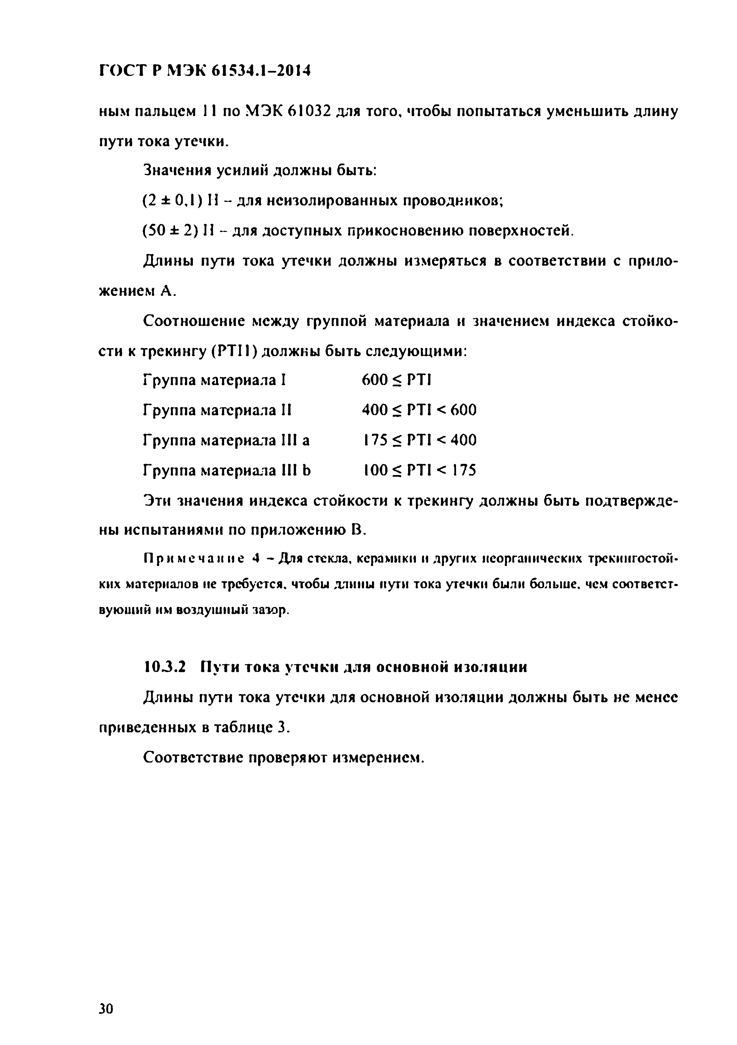
Электротехническая библиотека Elec.ru
ГОСТ Р МЭК 61534.1-2014

ным пальцем 11 по МЭК 61032 для того, чтобы попытаться уменьшить длину пути тока утечки.
Значения усилий должны быть:
(2 ± 0,1) 11 - для неизолированных проводников;
(50 ± 2) И - для доступных прикосновению поверхностей.
Длины пути тока утечки должны измеряться в соответствии с прило­ жением А.
Соотношение между группой материала и значением индекса стойко­ сти к трекингу (PT I1) должны быть следующими:
Группа материала I 600 < PTI
Группа материала II 400 < PTI <600 Группа материала III а 175 < PTI < 400 Группа материала III b 100 < PTI < 175
Эти значения индекса стойкости к трекингу должны быть подтвержде­ ны испытаниями по приложению В.
Прим еч ани е 4 - Д ля стекла, керамики и других неорганических трекингостой- ких м атериалов не требуется, чтобы длины пути тока утечки были больш е, чем соответст­ вую щ ий им воздуш ны й зазор.

103.2 Пути тока утечки для основной изоляции
Длины пути тока утечки для основной изоляции должны быть не менее приведенных в таблице 3.
Соответствие проверяют измерением.

3 0

Электротехническая библиотека Elec.ru

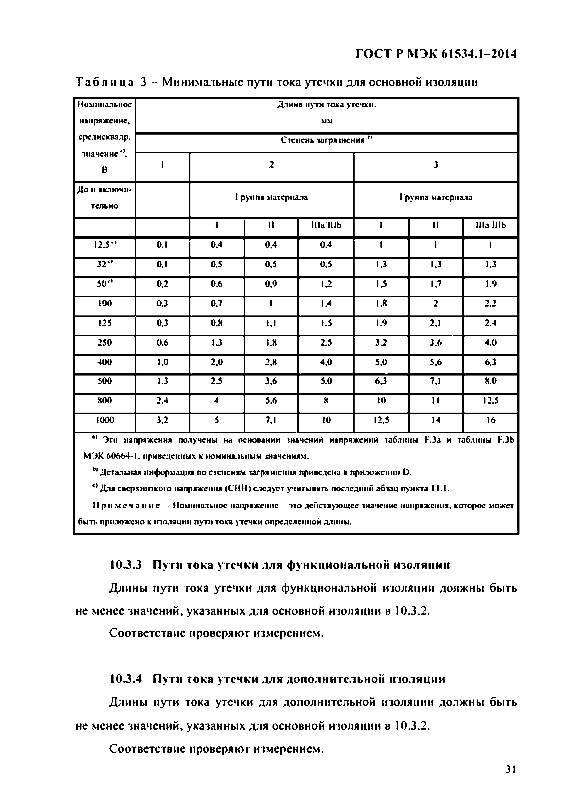
Электротехническая библиотека Elec.ru
ГОСТ Р МЭК 61534.1-2014

Т а б л и ц а 3 - Минимальные пути тока утечки для основной изоляции
Номинальное Длина мути тока утечки, напряжение, мм
срсднсквадр. Степень загрязнения в'
значение"*’.
В 1 2 3
До н включи­
Группа материала Группа материала
тельно
1 11 н м н ь 1 И lilalilb 12,5“ 0.1 0.4 0,4 0.4 1 1 1
32“ 0.1 0.5 0.5 0.5 U 1,3 1.3
50“ 0,2 0.6 0.9 1Л 13 1.7 1.9
(00 0,3 0.7 1 1.4 1.8 2 2.2
125 0,3 0.8 1.1 1.5 1.9 2.1 2.4
250 0.6 1.3 1.8 2.5 32 3.6 4.0
400 1.0 2.0 2.8 4.0 5.0 5.6 6.3
500 1.3 2,5 3.6 5.0 6 3 7,1 8.0
800 2.4 4 5.6 8 (0 11 12.5
1000 3.2 5 7,1 10 12,5 14 16
*' Эти напряжения получены на основании значении напряжений таблицы F.3a и таблицы F.3b МЭК 60664-1. приведенных к номинальным значениям.
Ь| Детальная информация по степеням загрязнения приведена в приложении D.
° Для сверхнизкою напряжения (СНН) следует учитывать последним абзац пункта 11.1.
П р и м е ч а н и е - Номинальное напряжение ~ зто действующее значение напряжения, которое может быть приложено к 1ГЗОЛЯЦННпути тока утечки определенной длины.

103.3 Пути тока утечки для ф ункциональной изоляции Длины пути тока утечки для функциональной изоляции должны быть
не менее значений, указанных для основной изоляции в 10.3.2.
Соответствие проверяют измерением.

103.4 Пути то к а утечки для дополнительной изоляции
Длины пути тока утечки для дополнительной изоляции должны быть не менее значений, указанных для основной изоляции в 10.3.2.
Соответствие проверяют измерением.
31

Электротехническая библиотека Elec.ru

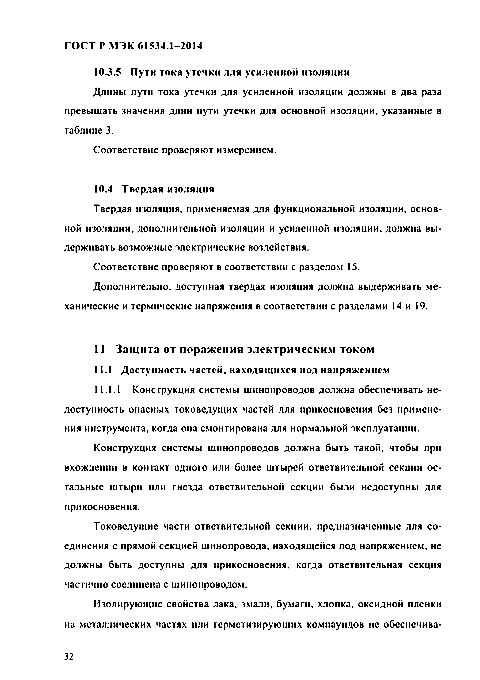
Электротехническая библиотека Elec.ru
ГОСТ Р МЭК 61534.1-2014

10.3.5 Пути тока утечки для усиленной изоляции
Длины пути тока утечки для усиленной изоляции должны в два раза превышать значения длин пути утечки для основной изоляции, указанные в таблице 3.
Соответствие проверяют измерением.

10.4 Твердая изоляция
Твердая изоляция, применяемая для функциональной изоляции, основ­ ной изоляции, дополнительной изоляции и усиленной изоляции, должна вы­ держивать возможные электрические воздействия.
Соответствие проверяют в соответствии с разделом 15.
Дополнительно, доступная твердая изоляция должна выдерживать ме­ ханические и термические напряжения в соответствии с разделами 14 и 19.

11 Защита от поражения электрическим током
11.1 Доступность частей, находящихся пол напряжением
11.1.1 Конструкция системы шинопроводов должна обеспечивать не­ доступность опасных токоведущих частей для прикосновения без примене­ ния инструмента, когда она смонтирована для нормальной эксплуатации.
Конструкция системы шинопроводов должна быть такой, чтобы при вхождении в контакт одного или более штырей ответвительной секции ос­ тальные штыри или гнезда ответвительной секции были недоступны для прикосновения.
Токоведущие части ответвительной секции, предназначенные для со­ единения с прямой секцией шинопровода, находящейся под напряжением, не должны быть доступны для прикосновения, когда ответвительная секция частично соединена с шинопроводом.
Изолирующие свойства лака, эмали, бумаги, хлопка, оксидной пленки на металлических частях или герметизирующих компаундов не обеспечива­

3 2

Электротехническая библиотека Elec.ru

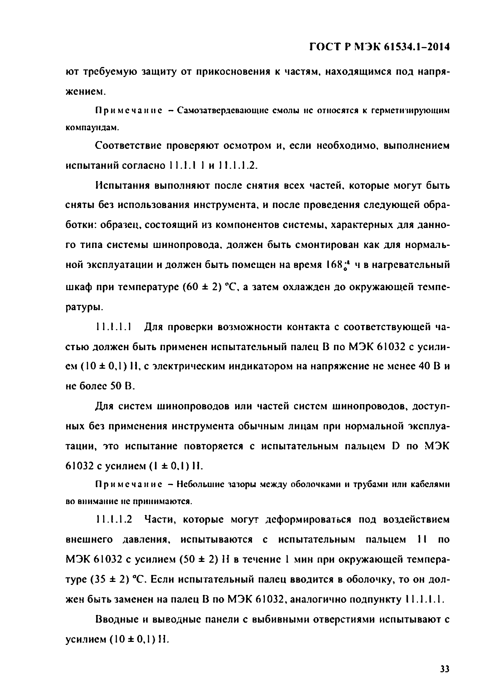
Электротехническая библиотека Elec.ru
ГОСТ Р МЭК 61534.1-2014

ют требуемую защиту от прикосновения к частям, находящимся под напря­ жением.
Прим еч ани е - С ам озатвердеваю щ ие смолы нс относятся к герметизирую щ им компаундам.
Соответствие проверяют осмотром и, если необходимо, выполнением испытаний согласно 11.1.1 1 и 11.1.1.2.
Испытания выполняют после снятия всех частей, которые могут быть сняты без использования инструмента, и после проведения следующей обра­ ботки: образец, состоящий из компонентов системы, характерных для данно­ го типа системы шинопровода, должен быть смонтирован как для нормаль­ ной эксплуатации и должен быть помещен на время 168 ** ч в нагревательный
шкаф при температуре (60 ± 2) °С, а затем охлажден до окружающей темпе­ ратуры.
11.1.1.1 Для проверки возможности контакта с соответствующей ча­ стью должен быть применен испытательный палец В по МЭК 61032 с усили­ ем (10 ± 0,1) П, с электрическим индикатором на напряжение не менее 40 В и не более 50 В.
Для систем шинопроводов или частей систем шинопроводов, доступ­ ных без применения инструмента обычным лицам при нормальной эксплуа­ тации, это испытание повторяется с испытательным пальцем D по МЭК 61032 с усилием (I ± 0,1) II.
Прим еч ани е - Н ебольш ие зазоры м еж ду оболочками и трубами или кабелями во внимание не принимаю тся.
11.1.1.2 Части, которые могут деформироваться под воздействием внешнего давления, испытываются с испытательным пальцем 11 по МЭК 61032 с усилием (50 ± 2) Н в течение 1 мин при окружающей темпера­ туре (35 ± 2) °С. Если испытательный палец вводится в оболочку, то он дол­ жен быть заменен на палец В по МЭК 61032, аналогично подпункту 11.1.1.1.
Вводные и выводные панели с выбивными отверстиями испытывают с усилием (10 ± 0,1) Н.

3 3

Электротехническая библиотека Elec.ru

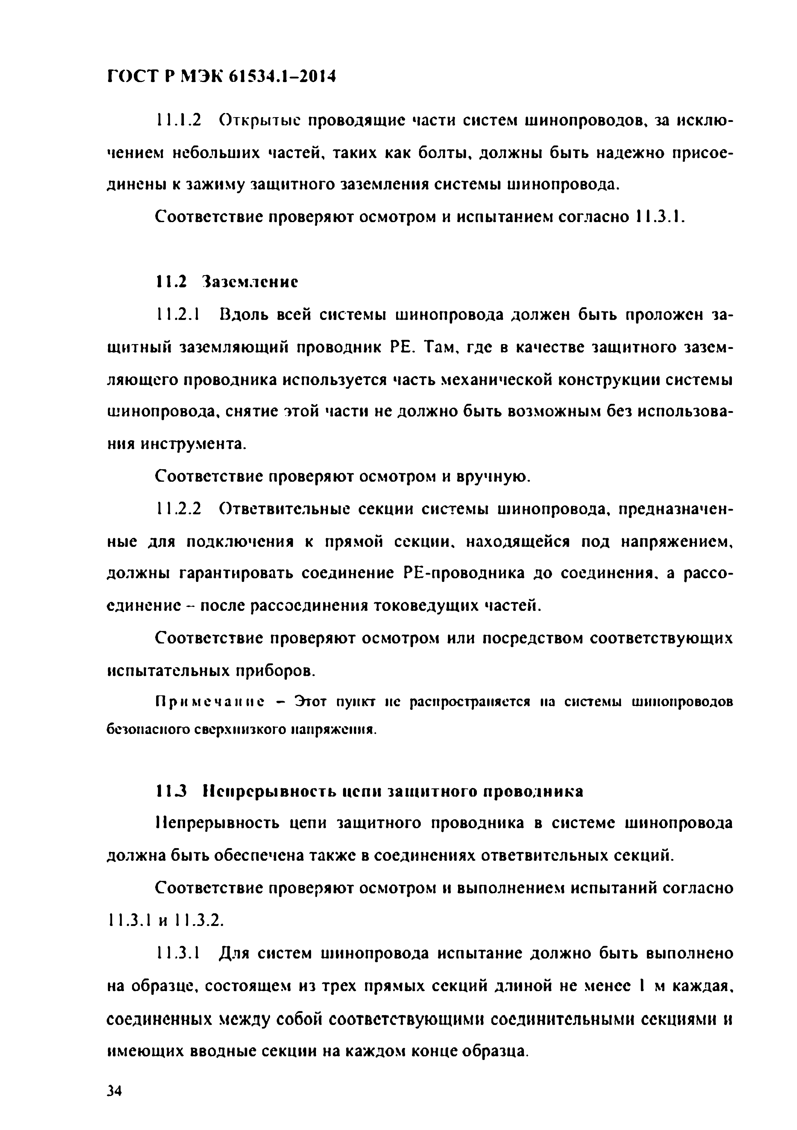
Электротехническая библиотека Elec.ru
ГОСТ Р МЭК 61534.1-2014

11.1.2 Открытые проводящие части систем шинопроводов, за исклю­ чением небольших частей, таких как болты, должны быть надежно присое­ динены к зажиму защитного заземления системы шинопровода.
Соответствие проверяют осмотром и испытанием согласно 11.3.1.

11.2 'Заземление
11.2.1 Вдоль всей системы шинопровода должен быть проложен за­ щитный заземляющий проводник РЕ. Там, где в качестве защитного зазем­ ляющего проводника используется часть механической конструкции системы шинопровода, снятие этой части не должно быть возможным без использова­ ния инструмента.
Соответствие проверяют осмотром и вручную.
11.2.2 Ответвительные секции системы шинопровода, предназначен­ ные для подключения к прямой секции, находящейся под напряжением, должны гарантировать соединение PE-проводника до соединения, а рассо­ ед и н ен и е- после рассоединения токоведущих частей.
Соответствие проверяют осмотром или посредством соответствующих испытательных приборов.
Прим еч ани е - Этот пункт нс распространяется на системы ш инопроводов безопасного сверхнизкого напряжения.

11.3 Непрерывность цепи защитного проводника
Непрерывность цепи защитного проводника в системе шинопровода должна быть обеспечена также в соединениях ответвительных секций.
Соответствие проверяют осмотром и выполнением испытаний согласно 11.3.1 и 11.3.2.
11.3.1 Для систем шинопровода испытание должно быть выполнено на образце, состоящем из трех прямых секций длиной не менее I м каждая, соединенных между собой соответствующими соединительными секциями и имеющих вводные секции на каждом конце образца.
3 4

Электротехническая библиотека Elec.ru

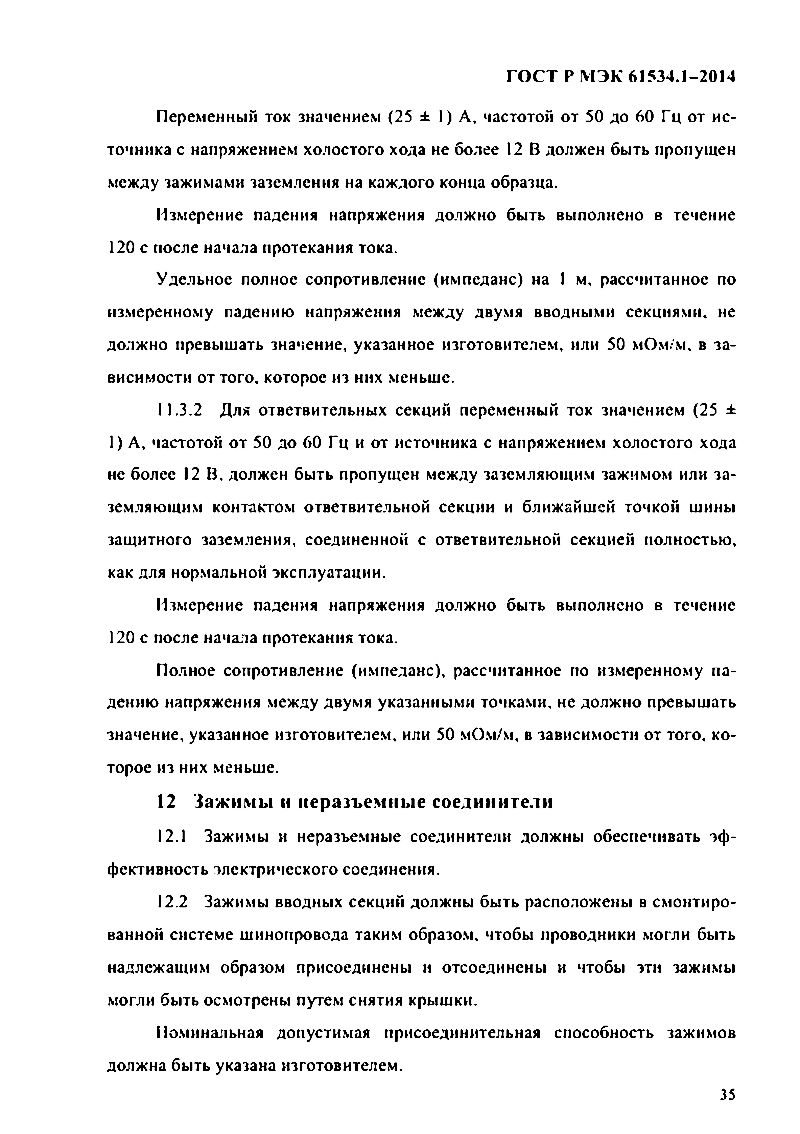
Электротехническая библиотека Elec.ru
ГОСТ Р МЭК 6 J534.1-2014

Переменный ток значением (25 ± 1) А, частотой от 50 до 60 Гц от ис­ точника с напряжением холостого хода не более 12 В должен быть пропущен между зажимами заземления на каждого конца образца.
Измерение падения напряжения должно быть выполнено в течение 120 с после начала протекания тока.
Удельное полное сопротивление (импеданс) на 1 м, рассчитанное по измеренному падению напряжения между двумя вводными секциями, не должно превышать значение, указанное изготовителем, или 50 мОм/м, в за­ висимости от того, которое из них меньше.
11.3.2 Для ответвительных секций переменный ток значением (25 ±
1) А, частотой от 50 до 60 Гц и от источника с напряжением холостого хода не более 12 В, должен быть пропущен между заземляющим зажимом или за­ земляющим контактом ответвительной секции и ближайшей точкой шины защитного заземления, соединенной с ответвительной секцией полностью, как для нормальной эксплуатации.
Измерение падения напряжения должно быть выполнено в течение 120 с после начала протекания тока.
Полное сопротивление (импеданс), рассчитанное по измеренному па­ дению напряжения между двумя указанными точками, не должно превышать значение, указанное изготовителем, или 50 мОм/м, в зависимости от того, ко­ торое из них меньше.
12 Зажимы н неразъемные соединители
12.1 Зажимы и неразъемные соединители должны обеспечивать эф­ фективность электрического соединения.
12.2 Зажимы вводных секций должны быть расположены в смонтиро­ ванной системе шинопровода таким образом, чтобы проводники могли быть надлежащим образом присоединены и отсоединены и чтобы эти зажимы могли быть осмотрены путем снятия крышки.
Номинальная допустимая присоединительная способность зажимов должна быть указана изготовителем.
3 5

Электротехническая библиотека Elec.ru

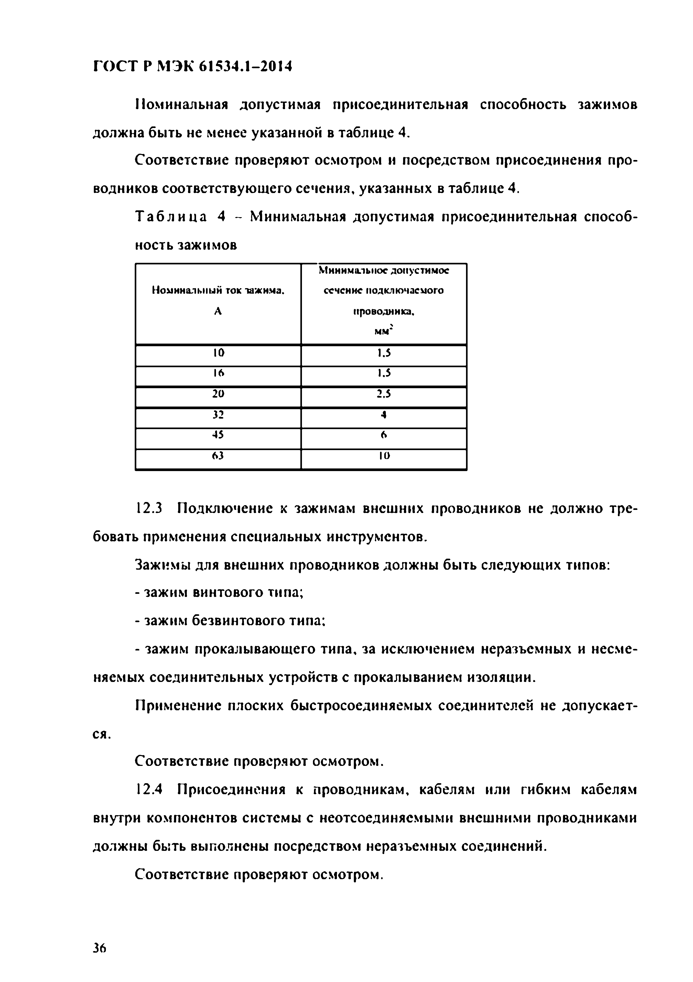
Электротехническая библиотека Elec.ru
ГОСТ Р МЭК 61534.1-2014

Номинальная допустимая присоединительная способность зажимов должна быть не менее указанной в таблице 4.
Соответствие проверяют осмотром и посредством присоединения про­ водников соответствующего сечения, указанных в таблице 4.
Т а б л и ц а 4 - Минимальная допустимая присоединительная способ­ ность зажимов
Минимальное допустимое Номинальный ток тажи.ча. сечение подключаемого
А проводника,
мм*
10 1.5
16 1.5
20 2.5
32 4
45 6
63 10

12.3 Подключение к зажимам внешних проводников не должно тре­ бовать применения специальных инструментов.
Зажимы для внешних проводников должны быть следующих типов:
- зажим винтового типа;
- зажим безвинтового типа;
- зажим прокалывающего типа, за исключением неразъемных и несме­ няемых соединительных устройств с прокалыванием изоляции.
Применение плоских быстросоединяемых соединителей не допускает­
ся.
Соответствие проверяют осмотром.
12.4 Присоединения к проводникам, кабелям или гибким кабелям внутри компонентов системы с неотсоединяемыми внешними проводниками должны быть выполнены посредством неразъемных соединений.
Соответствие проверяют осмотром.

3 6

Электротехническая библиотека Elec.ru

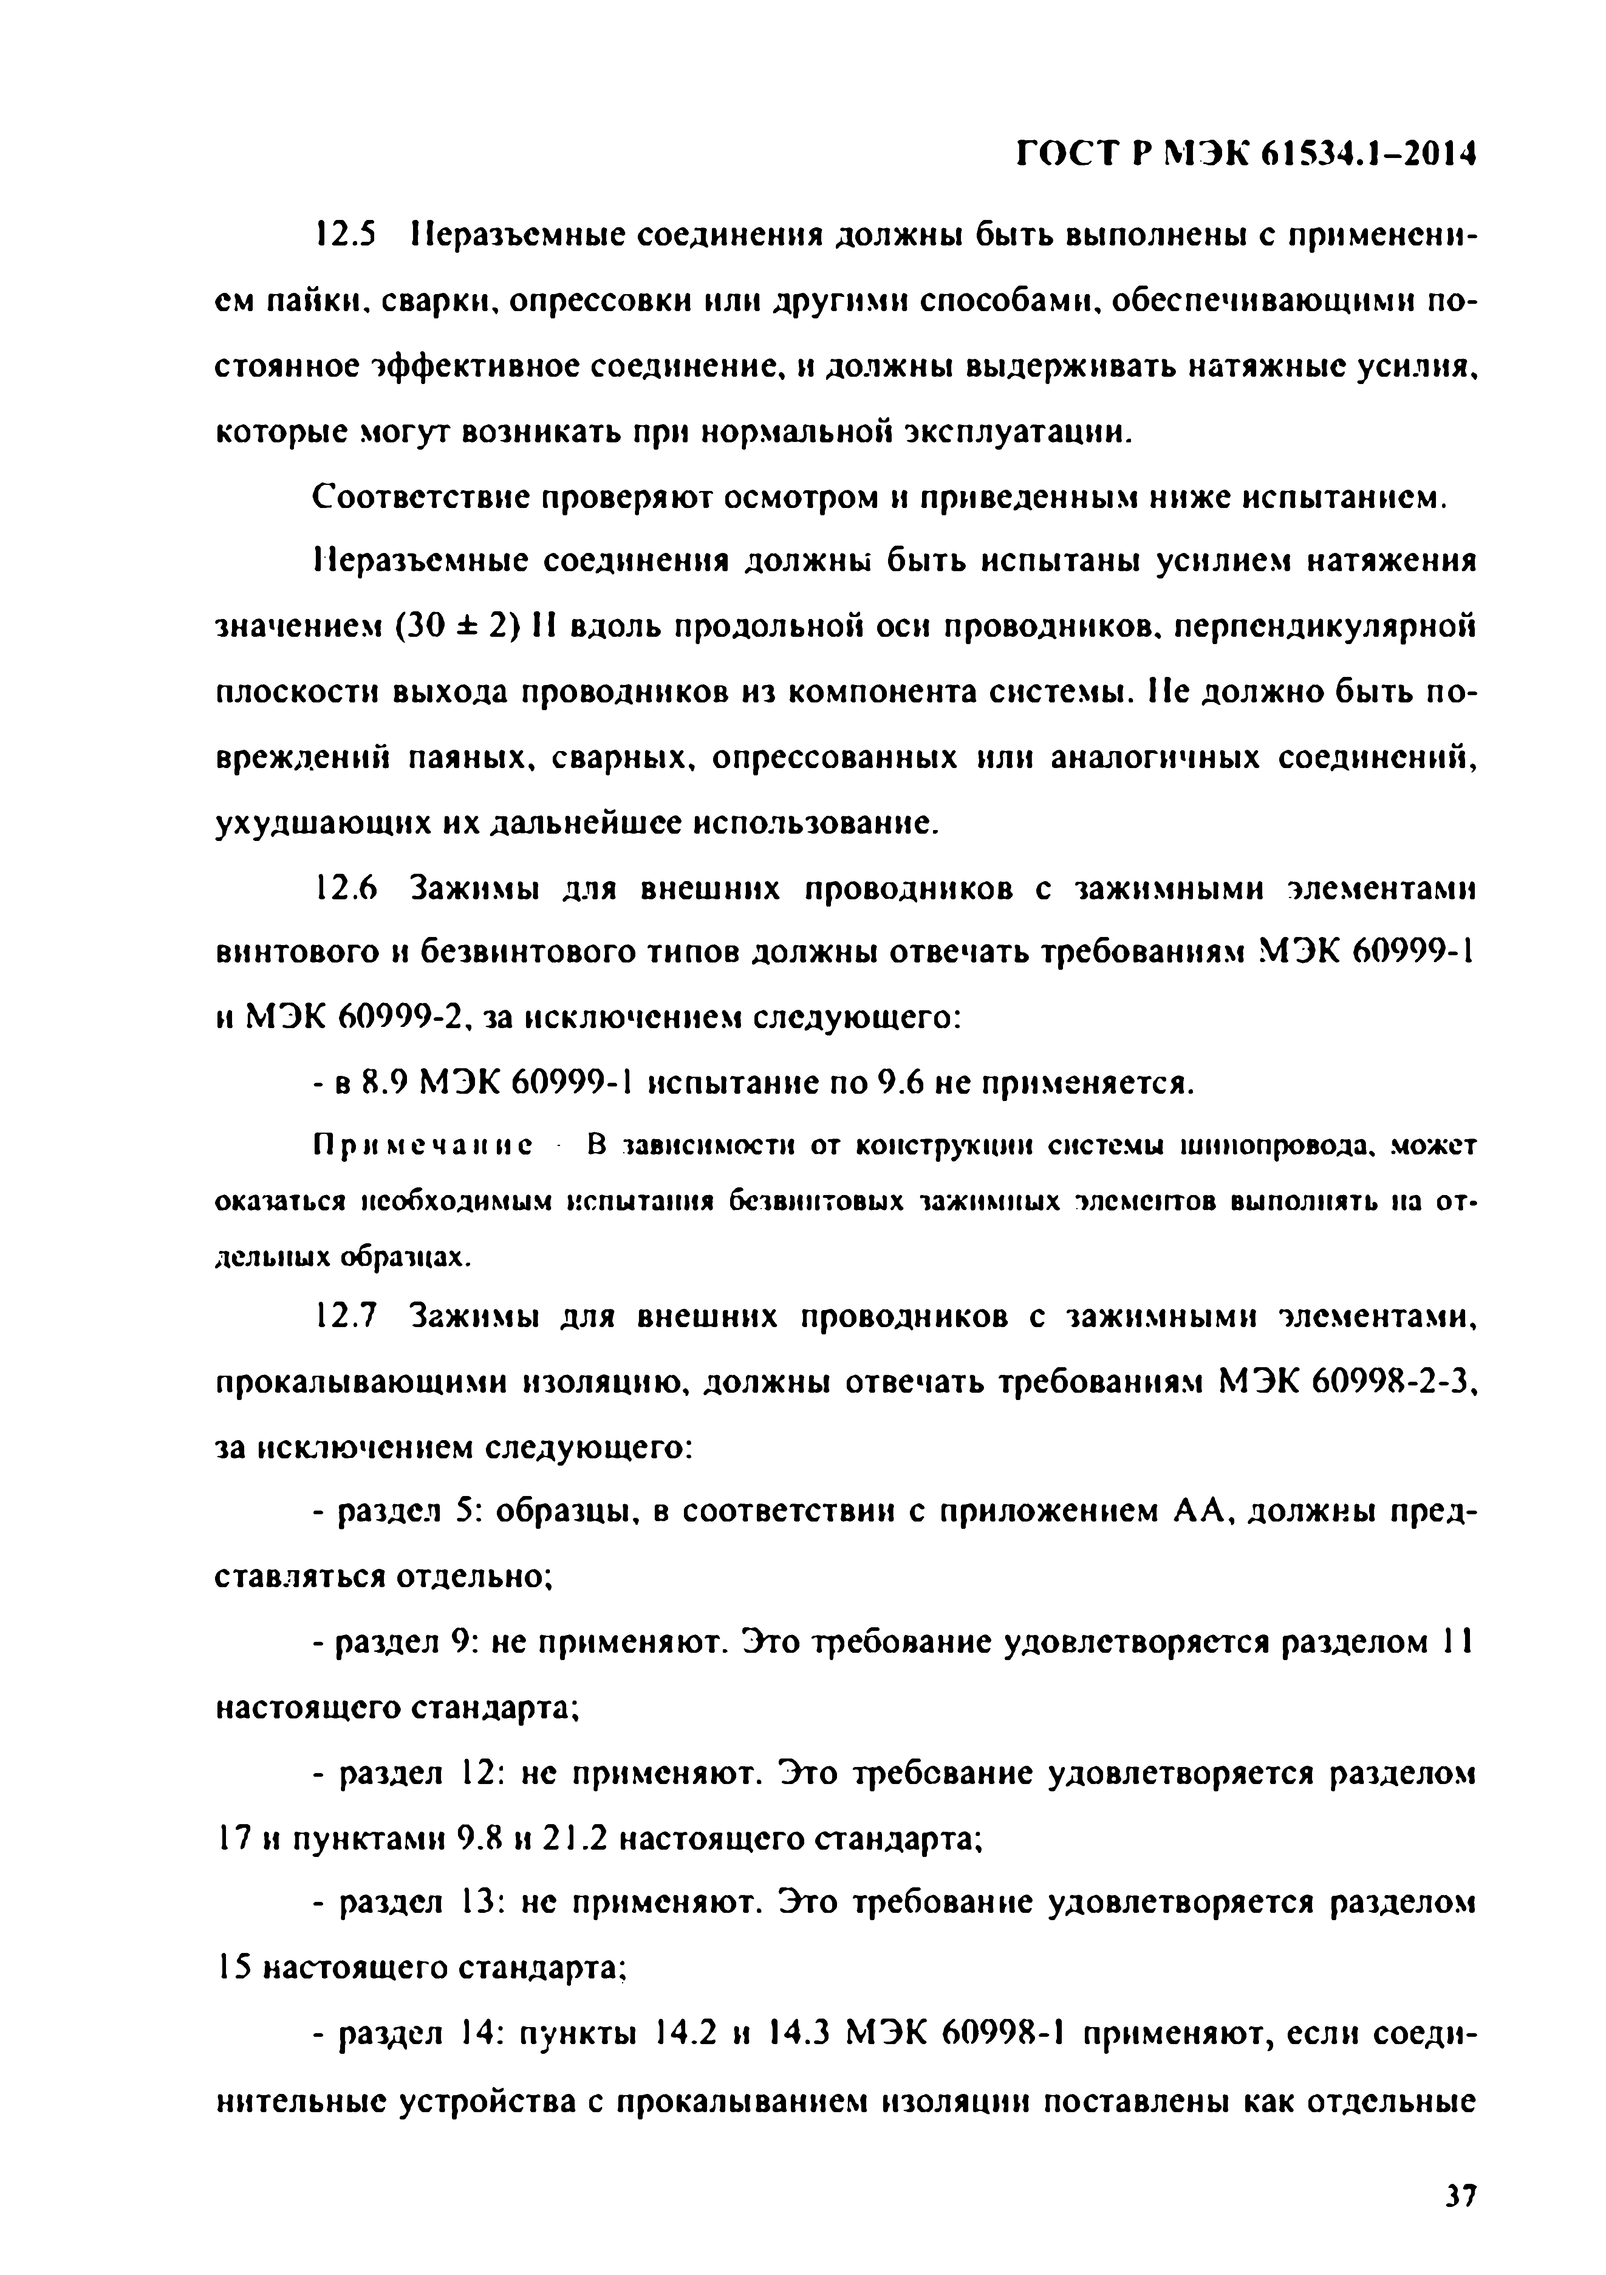
Электротехническая библиотека Elec.ru
ГОСТ Р МЭК 61534.1-2014

12.5 Неразъемные соединения должны быть выполнены с применени­ ем пайки, сварки, опрессовки или другими способами, обеспечивающими по­ стоянное эффективное соединение, и должны выдерживать натяжные усилия, которые могут возникать при нормальной эксплуатации.
Соответствие проверяют осмотром и приведенным ниже испытанием.
Неразъемные соединения должны быть испытаны усилием натяжения значением (30 ± 2) Н вдоль продольной оси проводников, перпендикулярной плоскости выхода проводников из компонента системы. Не должно быть по­ вреждений паяных, сварных, опрессованных или аналогичных соединений, ухудшающих их дальнейшее использование.
12.6 Зажимы для внешних проводников с зажимными элементами винтового и безвинтового типов должны отвечать требованиям МЭК 60999-1 и МЭК 60999-2, за исключением следующего:
- в 8.9 МЭК 60999-1 испытание по 9.6 не применяется.
Прим еч ани е В зависимости от конструкции систем ы ш инопровода, может оказаться необходимым испытания безвннтовых заж имны х элем ентов вы полнять на о т ­ дельны х образцах.
12.7 Зажимы для внешних проводников с зажимными элементами, прокалывающими изоляцию, должны отвечать требованиям МЭК 60998-2-3, за исключением следующего:
- раздел 5: образцы, в соответствии с приложением АА, должны пред­ ставляться отдельно;
- раздел 9: не применяют. Это требование удовлетворяется разделом 11 настоящего стандарта;
- раздел 12: не применяют. Это требование удовлетворяется разделом 17 и пунктами 9.8 и 21.2 настоящего стандарта;
- раздел 13: не применяют. Это требование удовлетворяется разделом 15 настоящего стандарта;
- раздел 14: пункты 14.2 и 14.3 МЭК 60998-1 применяют, если соеди­ нительные устройства с прокалыванием изоляции поставлены как отдельные

3 7

Электротехническая библиотека Elec.ru

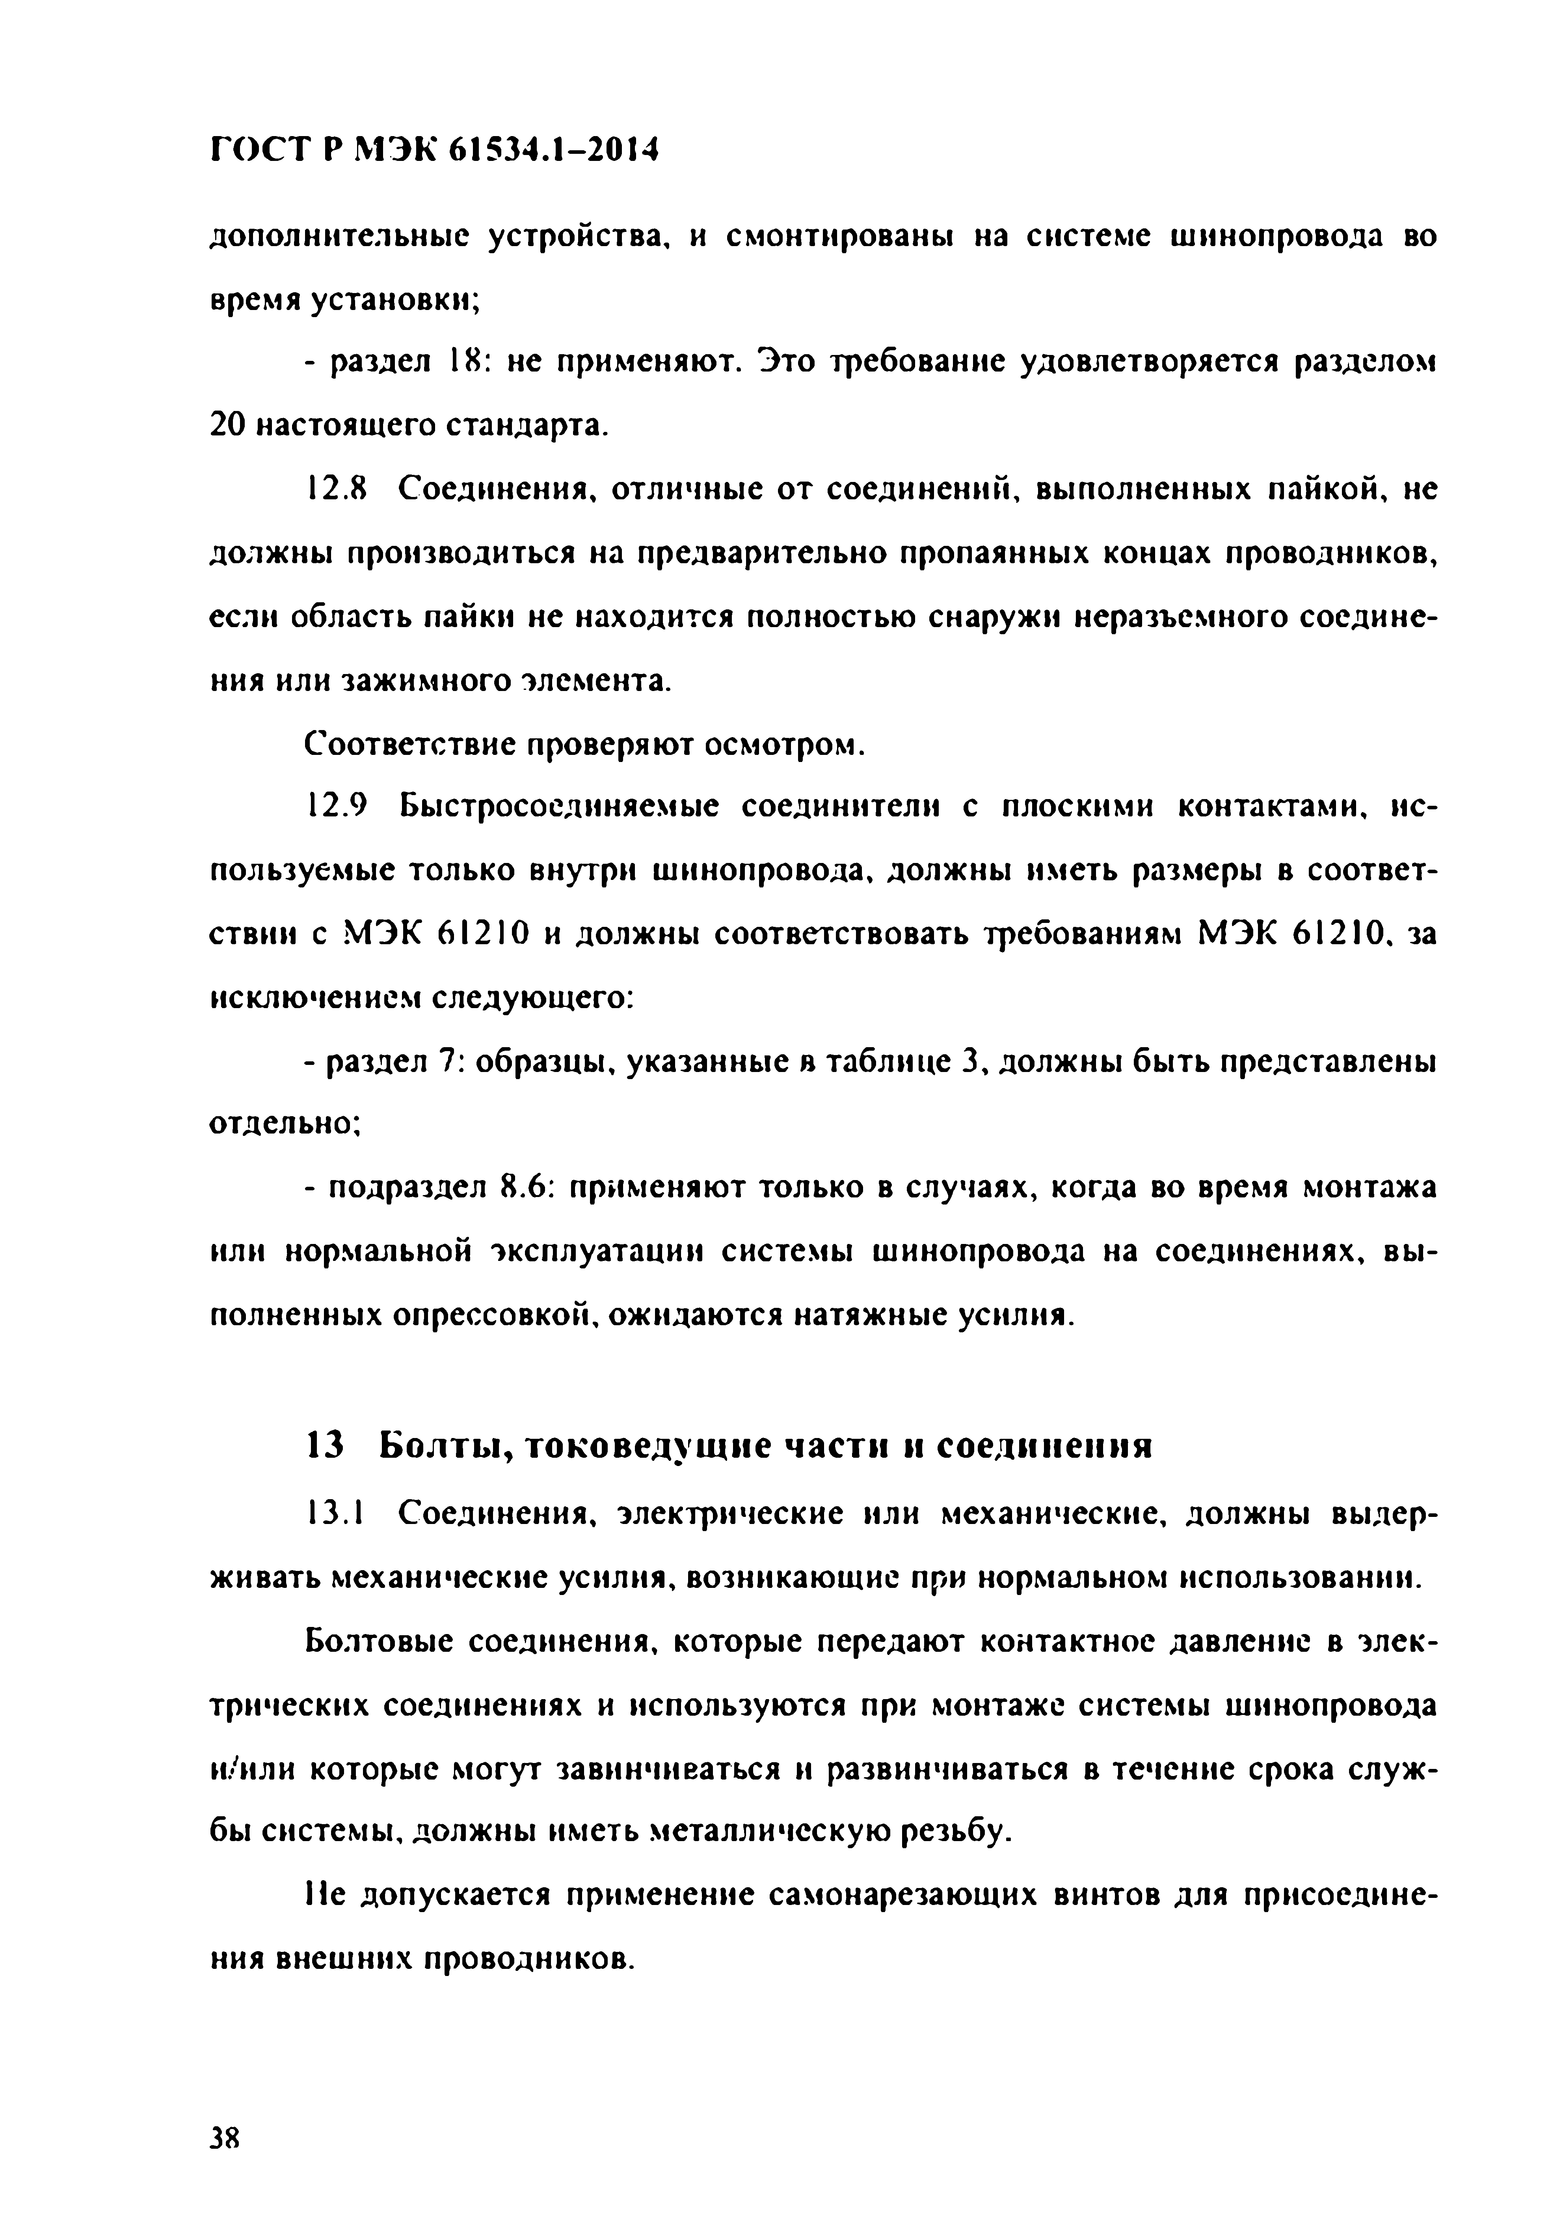
Электротехническая библиотека Elec.ru
ГОСТ Р МЭК 61534.1-2014

дополнительные устройства, и смонтированы на системе шинопровода во время установки;
- раздел 18: не применяют. Это требование удовлетворяется разделом 20 настоящего стандарта.
12.8 Соединения, отличные от соединений, выполненных пайкой, не должны производиться на предварительно пропаянных концах проводников, если область пайки не находится полностью снаружи неразъемного соедине­ ния или зажимного элемента.
Соответствие проверяют осмотром.
12.9 Быстросоединяемые соединители с плоскими контактами, ис­ пользуемые только внутри шинопровода, должны иметь размеры в соответ­ ствии с МЭК 61210 и должны соответствовать требованиям МЭК 61210, за исключением следующего:
- раздел 7: образцы, указанные в таблице 3, должны быть представлены отдельно;
- подраздел 8.6: применяют только в случаях, когда во время монтажа или нормальной эксплуатации системы шинопровода на соединениях, вы­ полненных опрессовкой, ожидаются натяжные усилия.

13 Болты, токоведущие части и соединения
13.1 Соединения, электрические или механические, должны выдер­ живать механические усилия, возникающие при нормальном использовании.
Болтовые соединения, которые передают контактное давление в элек­ трических соединениях и используются при монтаже системы шинопровода и/или которые могут завинчиваться и развинчиваться в течение срока служ­ бы системы, должны иметь металлическую резьбу.
Не допускается применение самонарезающих винтов для присоедине­ ния внешних проводников.

3 8

Электротехническая библиотека Elec.ru

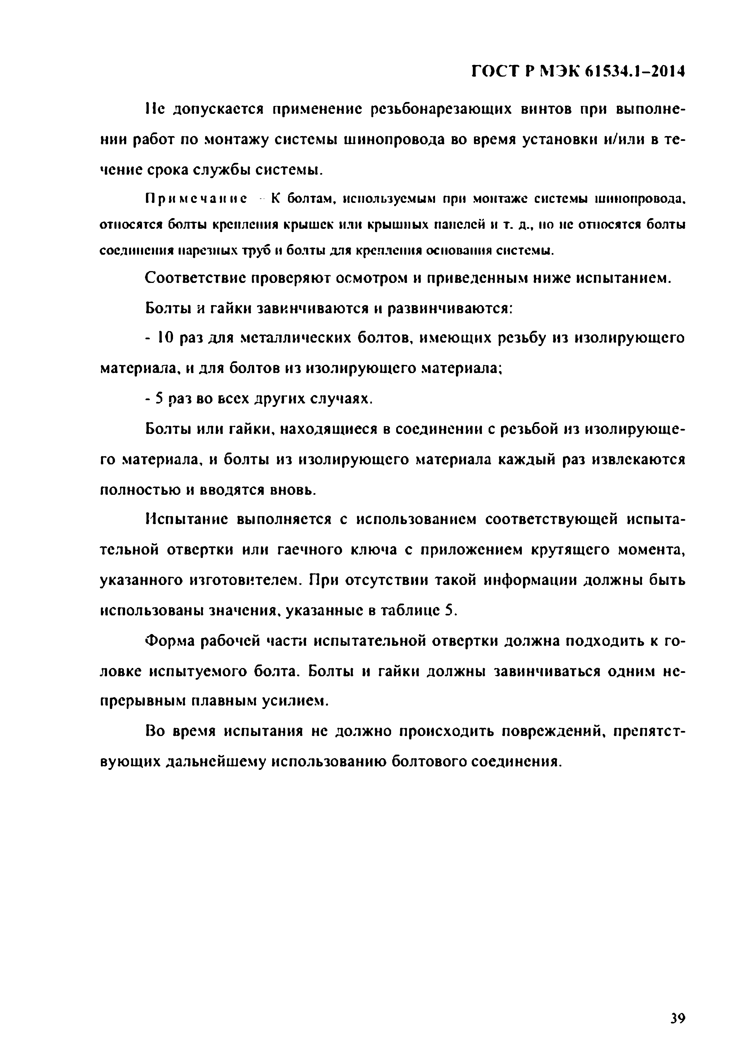
Электротехническая библиотека Elec.ru
ГОСТ Р МЭК 61534.1-2014

Нс допускается применение резьбонарезающих винтов при выполне­ нии работ по монтажу системы шинопровода во время установки и/или в те­ чение срока службы системы.
Прим еч ани е К болтам, используемым при монтаж е системы ш инопровода, относятся болты крепления кры ш ек или крыш иых панелей и т. д., но не относятся болты соединения нарезных труб и болты для крепления основания системы.
Соответствие проверяют осмотром и приведенным ниже испытанием. Болты и гайки завинчиваются и развинчиваются:
- 10 раз для металлических болтов, имеющих резьбу из изолирующего материала, и для болтов из изолирующего материала;
- 5 раз во всех других случаях.
Болты или гайки, находящиеся в соединении с резьбой из изолирующе­ го материала, и болты из изолирующего материала каждый раз извлекаются полностью и вводятся вновь.
Испытание выполняется с использованием соответствующей испыта­ тельной отвертки или гаечного ключа с приложением крутящего момента, указанного изготовителем. При отсутствии такой информации должны быть использованы значения, указанные в таблице 5.
Форма рабочей части испытательной отвертки должна подходить к го­ ловке испытуемого болта. Болты и гайки должны завинчиваться одним не­ прерывным плавным усилием.
Во время испытания не должно происходить повреждений, препятст­ вующих дальнейшему использованию болтового соединения.

3 9

Электротехническая библиотека Elec.ru

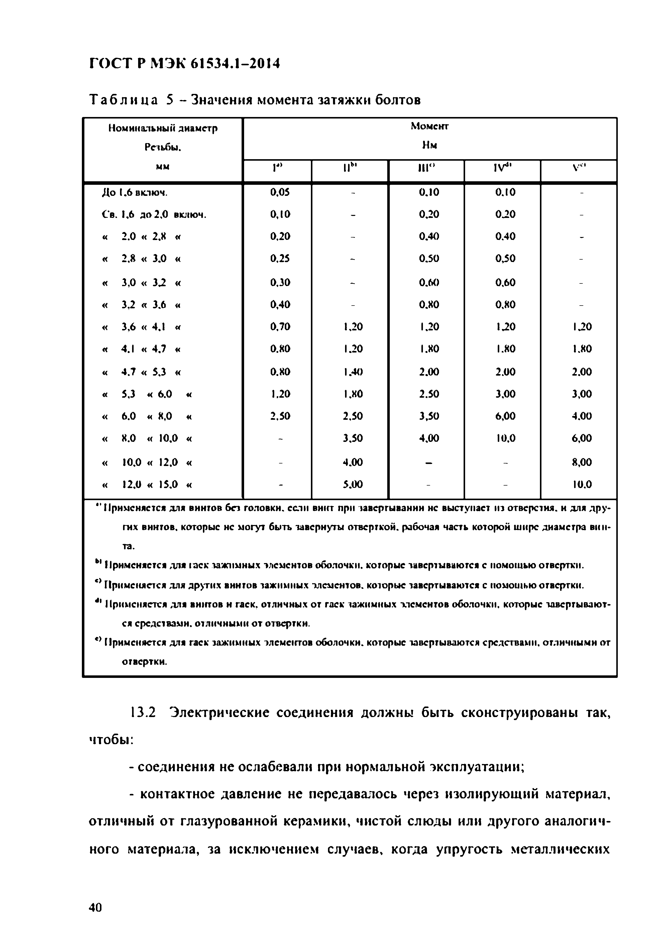
Электротехническая библиотека Elec.ru
ГОСТ Р МЭК 61534.1-2014

Т а б л и ц а 5 - Значения момента затяжки болтов
Номинальный диаметр Момент
Резьбы. Нм
мм г* мь. 111° IV4' Vе'
До 1.6 включ. 0,05 - 0.10 0.10 -
Се. 1.6 до 2.0 включ. 0,10 - 0.20 020 -
« 2.0 « 2,8 « 0,20 - 0.40 0.40 -
« 2.8 « 3.0 « 0,25 - 0.50 0,50 -

« 3.0 « 3 2 « 0,30 - 0.60 0.60 -
« 3.2 « 3.6 « 0,40 - 0.80 0,80 -
« 3,6 « 4.1 « 0.70 1,20 1.20 120 120
« 4.1 « 4.7 « 0.80 1.20 1.80 1.80 1.80
« 4,7 « 5,3 « 0.80 1.40 2.00 2.00 2.00
« 5,3 « 6.0 « 1.20 1.80 2.50 3,00 3,00
« 6.0 « 8,0 « 2,50 2,50 3,50 6,00 4.00
« 8.0 « 10.0 « - 3,50 4,00 Ю.О 6,00

« 10.0 « 12,0 « - 4.00 - - 8,00
« 12.0 « 15.0 « - 5.00 - - 10.0
"Применяется для винтов без головки, если винт при завертывании нс выступает из отверстия, и для дру­ гих винтов, которые нс могут быть завернуты отверткой, рабочая часть которой шире диаметра вин­ та.
w Применяется для т е к зажимных элементов оболочки, которые завертываются с помощью отвертки.
° Применяется для других винтов зажимных элементов, которые завертываются с помощью отвертки. 4111римсняется для винтов н гаек, отличных от гаек зажимных элементов оболочки, которые завертывают­
ся средствами, отличными от отвертки.
с>Применяется для гаек зажимных элементов оболочки, которые тавсртываются средствами, отличными от отвертки.

13.2 Электрические соединения должны быть сконструированы так, чтобы:
- соединения не ослабевали при нормальной эксплуатации;
- контактное давление не передавалось через изолирующий материал, отличный от глазурованной керамики, чистой слюды или другого аналогич­ ного материала, за исключением случаев, когда упругость металлических

4 0

Электротехническая библиотека Elec.ru

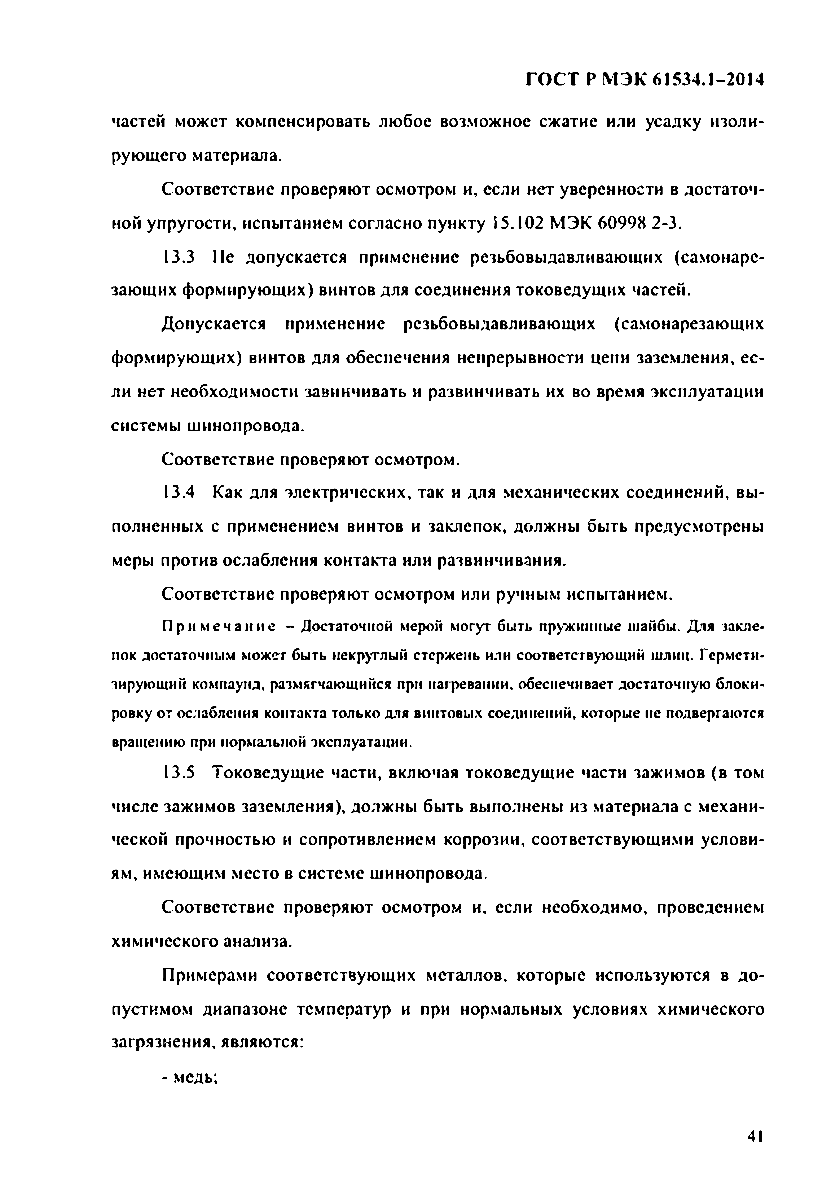
Электротехническая библиотека Elec.ru
ГОСТ Р МЭК 61534.1-2014

частей может компенсировать любое возможное сжатие или усадку изоли­ рующего материала.
Соответствие проверяют осмотром и, если нет уверенности в достаточ­ ной упругости, испытанием согласно пункту i5 .102 МЭК 60998 2-3.
13.3 Не допускается применение резьбовыдавливающих (самонаре- зающих формирующих) винтов для соединения токоведущих частей.
Допускается применение резьбовылавливающих (самонарезающих формирующих) винтов для обеспечения непрерывности цепи заземления, ес­ ли нет необходимости завинчивать и развинчивать их во время эксплуатации системы шинопровода.
Соответствие проверяют осмотром.
13.4 Как для электрических, так и для механических соединений, вы­ полненных с применением винтов и заклепок, должны быть предусмотрены меры против ослабления контакта или развинчивания.
Соответствие проверяют осмотром или ручным испытанием.
Прим еч ани е - Д остаточной мерой могут бы ть пруж инны е ш айбы . Д ля закле­ пок достаточны м может бы ть некруглый стерж ень или соответствую щ ий шлиц. Г ерм ети­ зирую щ ий компаунд, размягчаю щ ийся при нагревании, обеспечивает достаточную б л о к и ­ ровку о т ослабления контакта только для винтовы х соединений, которы е не подвергаю тся вращ ению при нормальной эксплуатации.
13.5 Токоведущие части, включая токоведущие части зажимов (в том числе зажимов заземления), должны быть выполнены из материала с механи­ ческой прочностью и сопротивлением коррозии, соответствующими услови­ ям, имеющим место в системе шинопровода.
Соответствие проверяют осмотром и, если необходимо, проведением химического анализа.
Примерами соответствующих металлов, которые используются в до­ пустимом диапазоне температур и при нормальных условиях химического загрязнения, являются:
- медь;

41

Электротехническая библиотека Elec.ru

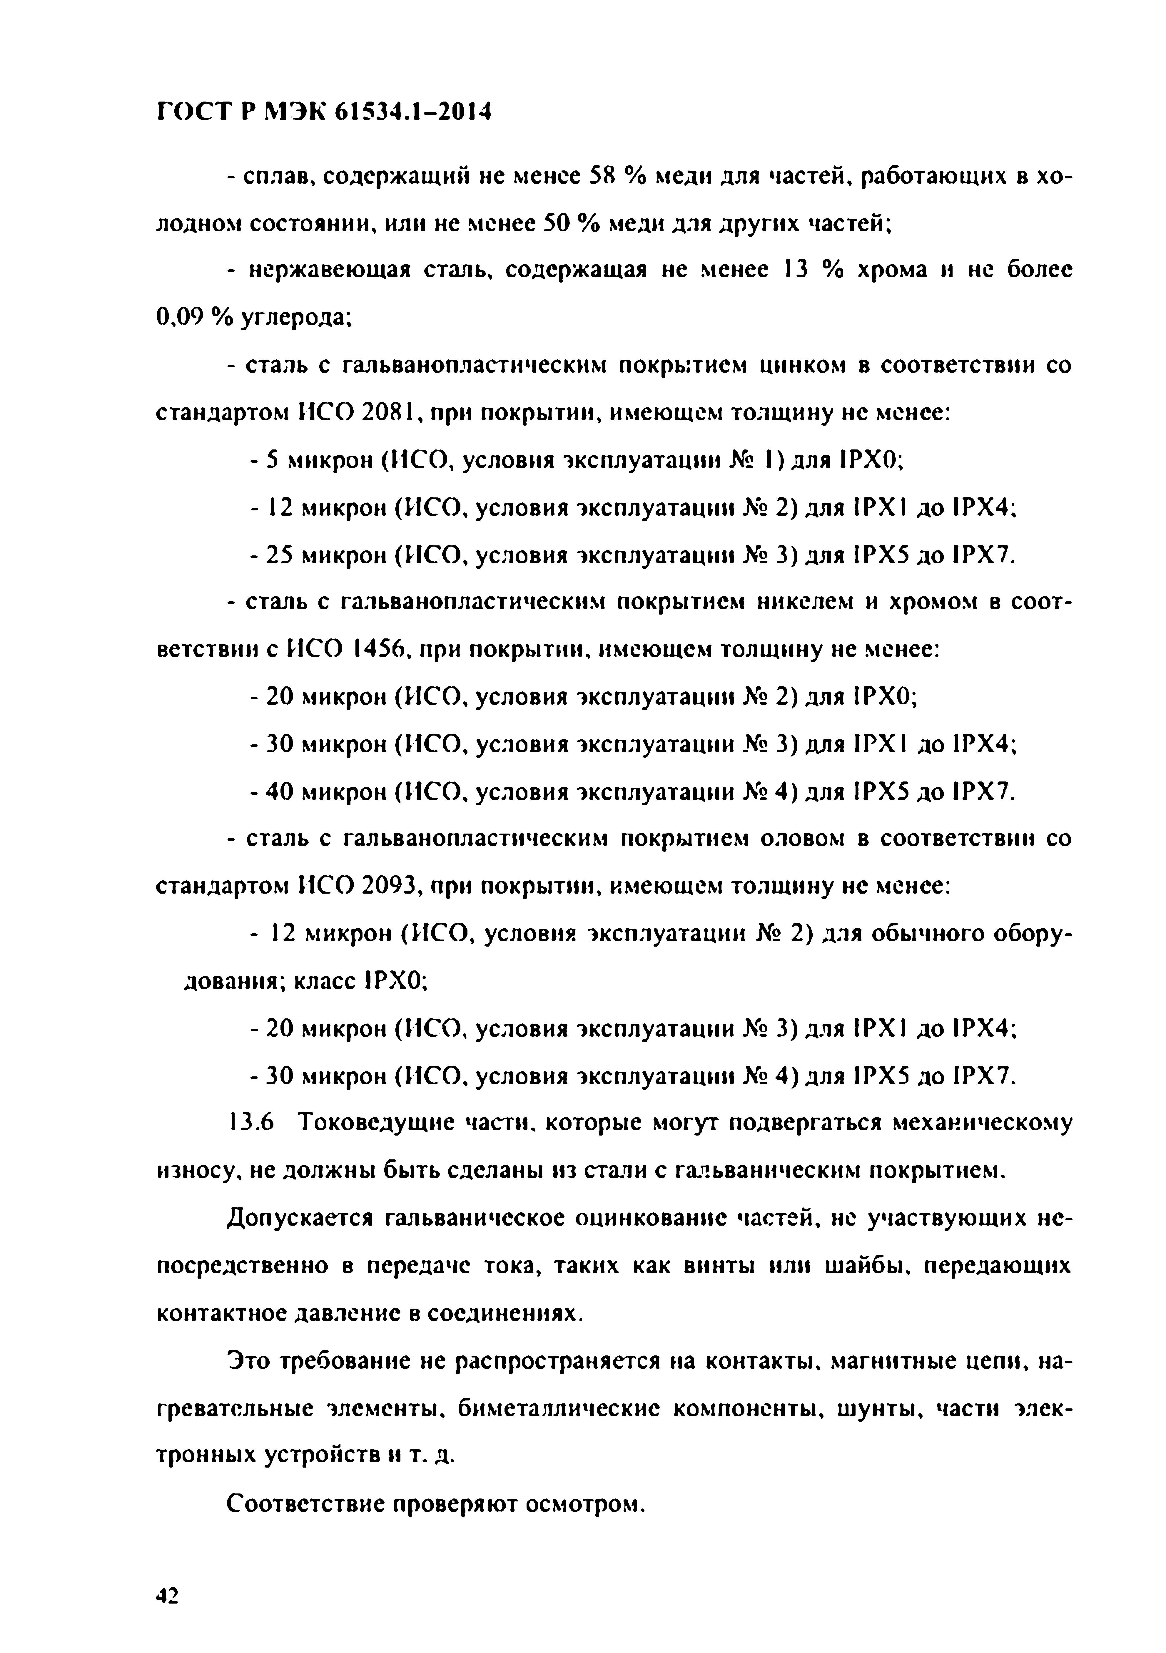
Электротехническая библиотека Elec.ru
ГОСТ Р МЭК 61534.1-2014

- сплав, содержащий не менее 58 % меди для частей, работающих в хо­ лодном состоянии, или не менее 50 % меди для других частей;
- нержавеющая сталь, содержащая не менее 13 % хрома и не более 0,09 % углерода;
- сталь с гальванопластическим покрытием цинком в соответствии со стандартом ИСО 2081, при покрытии, имеющем толщину не менее:
- 5 микрон (ИСО, условия эксплуатации № 1)для IPX0;
- 12 микрон (ИСО, условия эксплуатации № 2) для IPX 1до IPX4;
- 25 микрон (ИСО, условия эксплуатации № 3) для 1РХ5 до IPX7.
- сталь с гальванопластическим покрытием никелем и хромом в соот­ ветствии с ИСО 1456, при покрытии, имеющем толщину не менее:
- 20 микрон (ИСО, условия эксплуатации № 2) для 1РХ0;
- 30 микрон (ИСО, условия эксплуатации № 3) для IPX1 до 1РХ4;
- 40 микрон (ИСО, условия эксплуатации № 4) для IPX5 до IPX7.
- сталь с гальванопластическим покрытием оловом в соответствии со стандартом ИСО 2093, при покрытии, имеющем толщину не менее:
- 12 микрон (ИСО, условия эксплуатации № 2) для обычного обору­ дования; класс 1РХ0;
- 20 микрон (ИСО, условия эксплуатации 3) для IPX) до IPX4;
- 30 микрон (ИСО, условия эксплуатации № 4) для 1РХ5 до IPX7.
13.6 Токоведущие части, которые могут подвергаться механическому износу, не должны быть сделаны из стали с гальваническим покрытием.
Допускается гальваническое оцинкование частей, не участвующих не­ посредственно в передаче тока, таких как винты или шайбы, передающих контактное давление в соединениях.
Это требование не распространяется на контакты, магнитные цепи, на­ гревательные элементы, биметаллические компоненты, шунты, части элек­ тронных устройств и т. д.
Соответствие проверяют осмотром.

4 2

Электротехническая библиотека Elec.ru

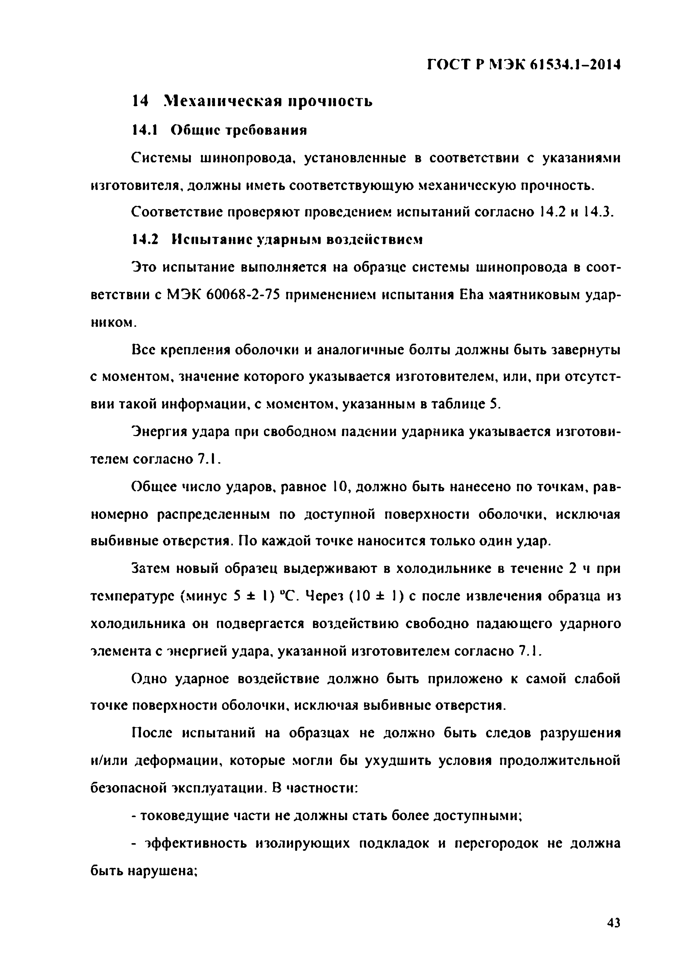
Электротехническая библиотека Elec.ru
ГОСТ Р МЭК 6 J534.1-2014

14 Механическая прочность
14.1 Общие требования
Системы шинопровода, установленные в соответствии с указаниями изготовителя, должны иметь соответствующую механическую прочность.
Соответствие проверяют проведением испытаний согласно 14.2 и 14.3.
14.2 Испытание ударным воздействием
Это испытание выполняется на образце системы шинопровода в соот­ ветствии с МЭК 60068-2-75 применением испытания Eha маятниковым удар­ ником.
Все крепления оболочки и аналогичные болты должны быть завернуты с моментом, значение которого указывается изготовителем, или, при отсутст­ вии такой информации, с моментом, указанным в таблице 5.
Энергия удара при свободном падении ударника указывается изготови­ телем согласно 7 .1.
Общее число ударов, равное 10, должно быть нанесено по точкам, рав­ номерно распределенным по доступной поверхности оболочки, исключая выбивные отверстия. По каждой точке наносится только один удар.
Затем новый образец выдерживают в холодильнике в течение 2 ч при температуре (минус 5 ± I) °С. Через (10 ± 1) с после извлечения образца из холодильника он подвергается воздействию свободно падающего ударного элемента с энергией удара, указанной изготовителем согласно 7.1.
Одно ударное воздействие должно быть приложено к самой слабой точке поверхности оболочки, исключая выбивные отверстия.
После испытаний на образцах не должно быть следов разрушения и/или деформации, которые могли бы ухудшить условия продолжительной безопасной эксплуатации. В частности:
- токоведущие части не должны стать более доступными;
- эффективность изолирующих подкладок и перегородок не должна быть нарушена;

4 3

Электротехническая библиотека Elec.ru

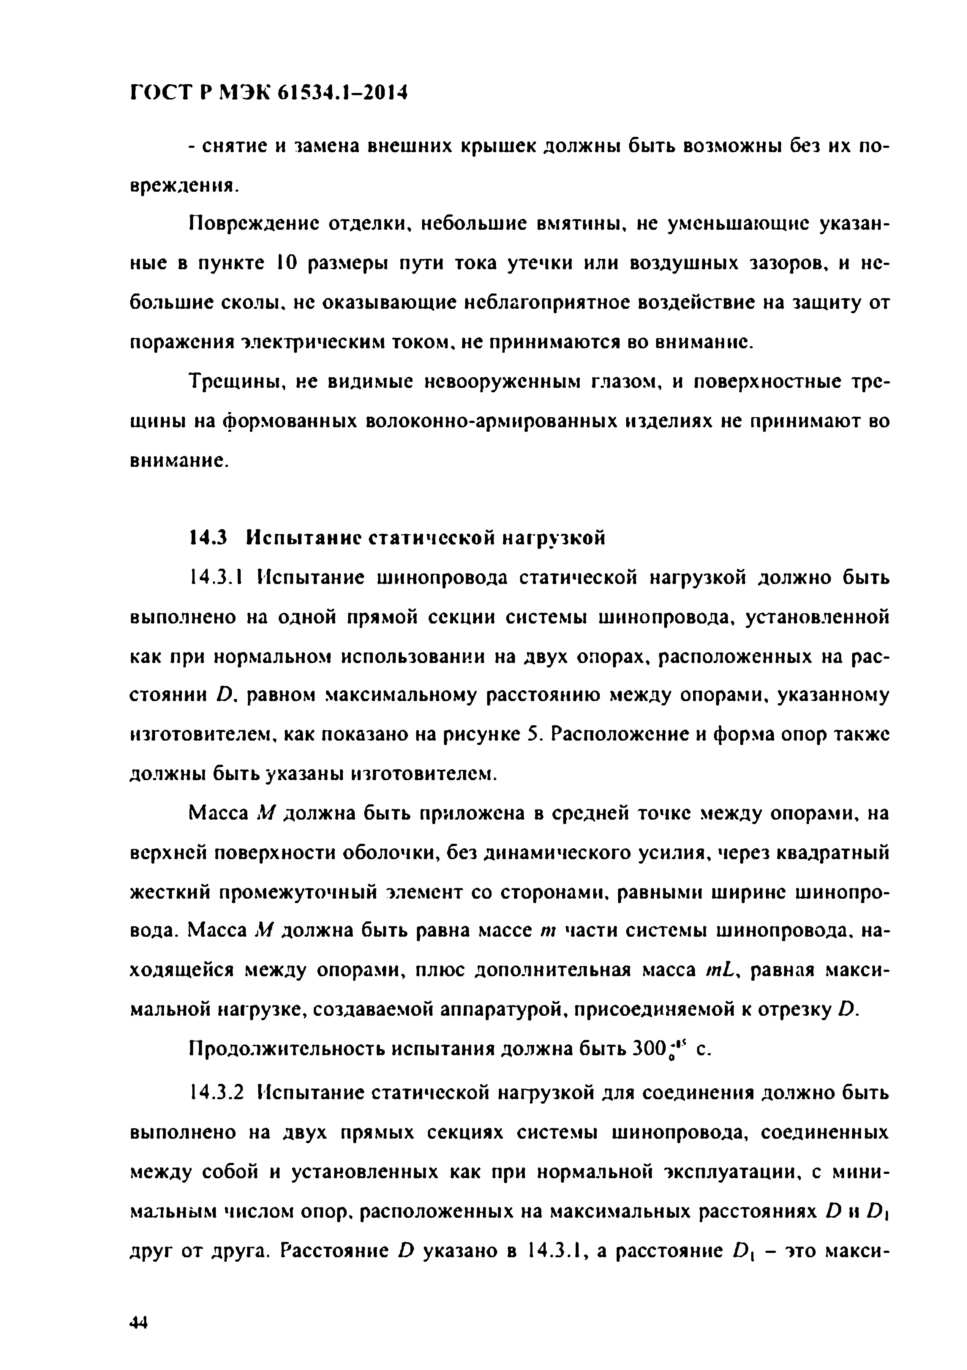
Электротехническая библиотека Elec.ru
ГОСТ Р МЭК 61534.1-2014

- снятие и замена внешних крышек должны быть возможны без их по­ вреждения.
Повреждение отделки, небольшие вмятины, не уменьшающие указан­ ные в пункте 10 размеры пути тока утечки или воздушных зазоров, и не­ большие сколы, не оказывающие неблагоприятное воздействие на защиту от поражения электрическим током, не принимаются во внимание.
Трещины, не видимые невооруженным глазом, и поверхностные тре­ щины на формованных волоконно-армированных изделиях не принимают во внимание.

14.3 И спы тание статической нагрузкой
14.3.1 Испытание шинопровода статической нагрузкой должно быть выполнено на одной прямой секции системы шинопровода, установленной
как при нормальном использовании на двух опорах, расположенных на рас­ стоянии D. равном максимальному расстоянию между опорами, указанному изготовителем, как показано на рисунке 5. Расположение и форма опор также должны быть указаны изготовителем.
Масса М должна быть приложена в средней точке между опорами, на верхней поверхности оболочки, без динамического усилия, через квадратный жесткий промежуточный элемент со сторонами, равными ширине шинопро­ вода. Масса М должна быть равна массе т части системы шинопровода, на­
ходящейся между опорами, плюс дополнительная масса mL, равная макси­
мальной нагрузке, создаваемой аппаратурой, присоединяемой к отрезку D.
Продолжительность испытания должна быть 300;” с.
14.3.2 Испытание статической нагрузкой для соединения должно быть выполнено на двух прямых секциях системы шинопровода, соединенных между собой и установленных как при нормальной эксплуатации, с мини­ мальным числом опор, расположенных на максимальных расстояниях D и D\ друг от друга. Расстояние D указано в 14.3.1, а расстояние Dx - это макси­

4 4

Электротехническая библиотека Elec.ru

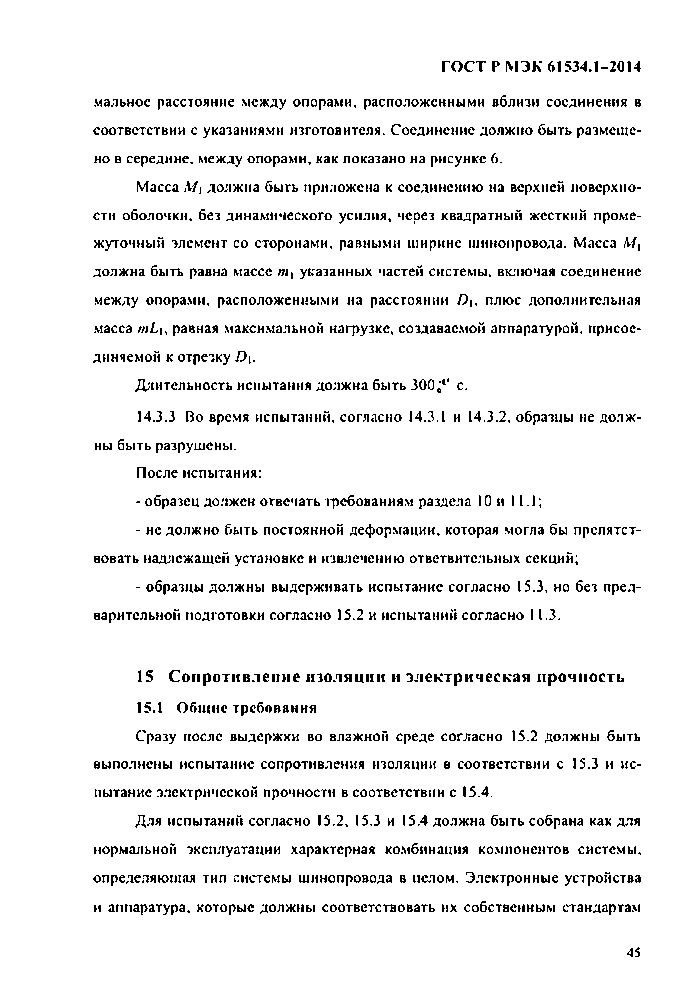
Электротехническая библиотека Elec.ru
ГОСТ Р МЭК 61534.1-2014

мальное расстояние между опорами, расположенными вблизи соединения в соответствии с указаниями изготовителя. Соединение должно быть размеще­ но в середине, между опорами, как показано на рисунке 6.
Масса М\ должна быть приложена к соединению на верхней поверхно­
сти оболочки, без динамического усилия, через квадратный жесткий проме­ жуточный элемент со сторонами, равными ширине шинопровода. Масса А/, должна быть равна массе тх указанных частей системы, включая соединение между опорами, расположенными на расстоянии Du плюс дополнительная масса mLu равная максимальной нагрузке, создаваемой аппаратурой, присое­
диняемой к отрезку D\.
Длительность испытания должна быть ЗОО^15 с.
14.3.3 Во время испытаний, согласно 14.3.1 и 14.3.2, образцы не долж­ ны быть разрушены.
После испытания:
- образец должен отвечать требованиям раздела 10 и 11.1;
- не должно быть постоянной деформации, которая могла бы препятст­ вовать надлежащей установке и извлечению ответвительных секций;
- образцы должны выдерживать испытание согласно 15.3, но без пред­ варительной подготовки согласно 15.2 и испытаний согласно 11.3.

15 Сопротивление изоляции и электрическая прочность
15.1 Общие требования
Сразу после выдержки во влажной среде согласно 15.2 должны быть выполнены испытание сопротивления изоляции в соответствии с 15.3 и ис­ пытание электрической прочности в соответствии с 15.4.
Для испытаний согласно 15.2, 15.3 и 15.4 должна быть собрана как для нормальной эксплуатации характерная комбинация компонентов системы, определяющая тип системы шинопровода в целом. Электронные устройства и аппаратура, которые должны соответствовать их собственным стандартам

4 5

Электротехническая библиотека Elec.ru

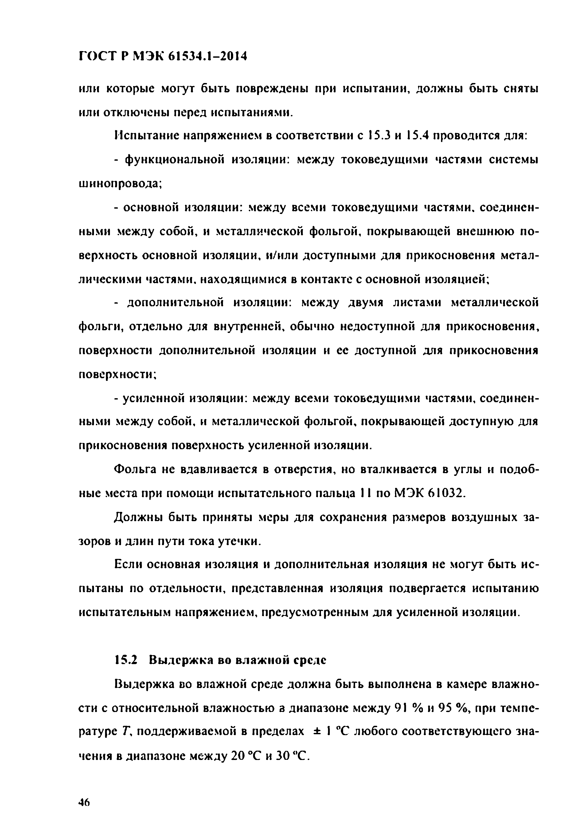
Электротехническая библиотека Elec.ru
ГОСТ Р МЭК 61534.1-2014

или которые могут быть повреждены при испытании, должны быть сняты или отключены перед испытаниями.
Испытание напряжением в соответствии с 15.3 и 15.4 проводится для:
- функциональной изоляции: между токоведущими частями системы шинопровода;
- основной изоляции: между всеми токоведущими частями, соединен­ ными между собой, и металлической фольгой, покрывающей внешнюю по­ верхность основной изоляции, и/или доступными для прикосновения метал­ лическими частями, находящимися в контакте с основной изоляцией;
- дополнительной изоляции: между двумя листами металлической фольги, отдельно для внутренней, обычно недоступной для прикосновения, поверхности дополнительной изоляции и ее доступной для прикосновения поверхности;
- усиленной изоляции: между всеми токоведущими частями, соединен­ ными между собой, и металлической фольгой, покрывающей доступную для прикосновения поверхность усиленной изоляции.
Фольга не вдавливается в отверстия, но вталкивается в углы и подоб­ ные места при помощи испытательного пальца 11 по МЭК 61032.
Должны быть приняты меры для сохранения размеров воздушных за­ зоров и длин пути тока утечки.
Если основная изоляция и дополнительная изоляция не могут быть ис­ пытаны по отдельности, представленная изоляция подвергается испытанию испытательным напряжением, предусмотренным для усиленной изоляции.

15.2 Выдержка во влажной среде
Выдержка во влажной среде должна быть выполнена в камере влажно­ сти с относительной влажностью в диапазоне между 91 % и 95 %, при темпе­ ратуре Г, поддерживаемой в пределах ± I °С любого соответствующего зна­
чения в диапазоне между 20 °С и 30 ®С.

4 6

Электротехническая библиотека Elec.ru

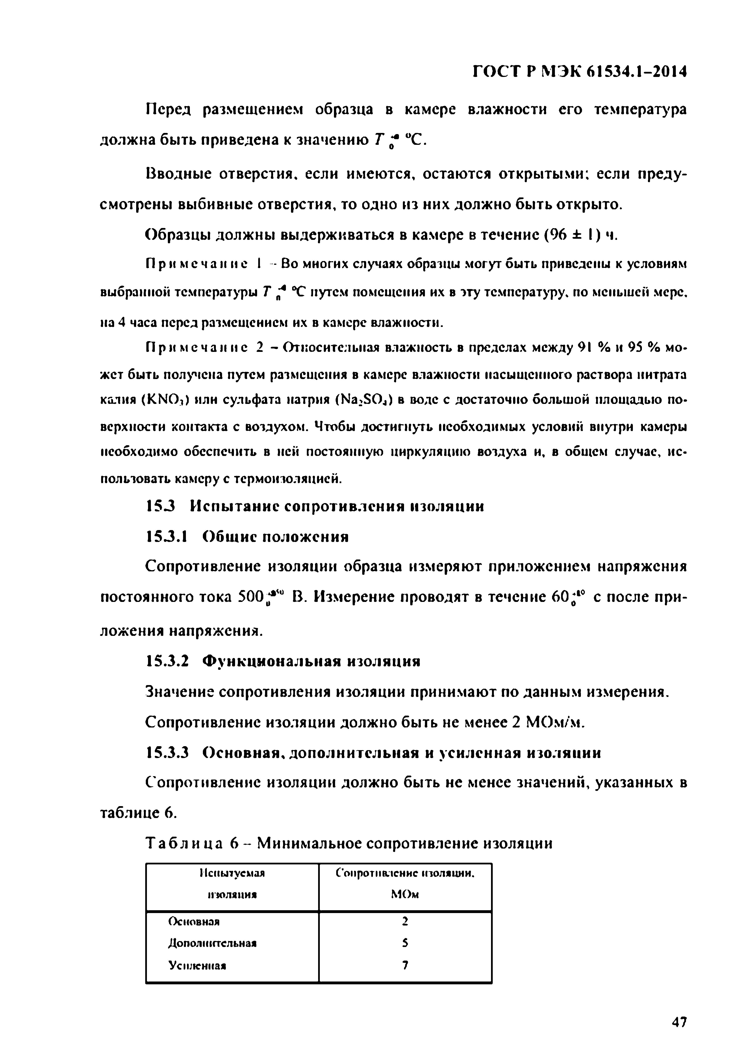
Электротехническая библиотека Elec.ru
ГОСТ Р МЭК 61534.1-2014

Перед размещением образца в камере влажности его температура должна быть приведена к значению Г * °С.
Вводные отверстия, если имеются, остаются открытыми; если преду­ смотрены выбивные отверстия, то одно из них должно быть открыто.
Образцы должны выдерживаться в камере в течение (96 ± I) ч.
Прим еч ани е 1 - Во многих случаях образцы могут б ы ть приведены к условиям выбранной температуры Т * °С путем помещ ения их в эту тем пературу, по меньш ей мере. на 4 часа перед размещ ением их в камере влаж ности.
Прим еч ани е 2 - О тносительная влаж ность в пределах между 91 % и 95 % мо*
ж ет бы ть получена путем размещ ения в камере влаж ности насы щ енного раствора нитрата калия ( K N 0 3) млн сульф ата натрия (Na>SOj) в воде с достаточно больш ой илощ ады о по* верхности контакта с воздухом. Чтобы достигнуть необходимых условий внутри камеры необходимо обеспечить в ней постоянную циркуляцию воздуха и, в общ ем случае, и с­ пользовать камеру с термоизоляцией.
15.3 И спы тание сопротивления изоляции
153.1 О бщие положения
Сопротивление изоляции образца измеряют приложением напряжения постоянного тока 500*° В. Измерение проводят в течение бО;10 с после при­ ложения напряжения.
15.3.2 Ф ун кциональная изоляция
Значение сопротивления изоляции принимают по данным измерения. Сопротивление изоляции должно быть не менее 2 МОм/м.
15.3.3 О сновная, дополнительная и усиленная изоляции Сопротивление изоляции должно быть не менее значений, указанных в
таблице 6.
Т а б л и ц а 6 - Минимальное сопротивление изоляции
Псиьпуемая Сопротивление изоляции. изоляция МОм
Основная 2
Дополнительная 5
Усиленная 7

4 7

Электротехническая библиотека Elec.ru

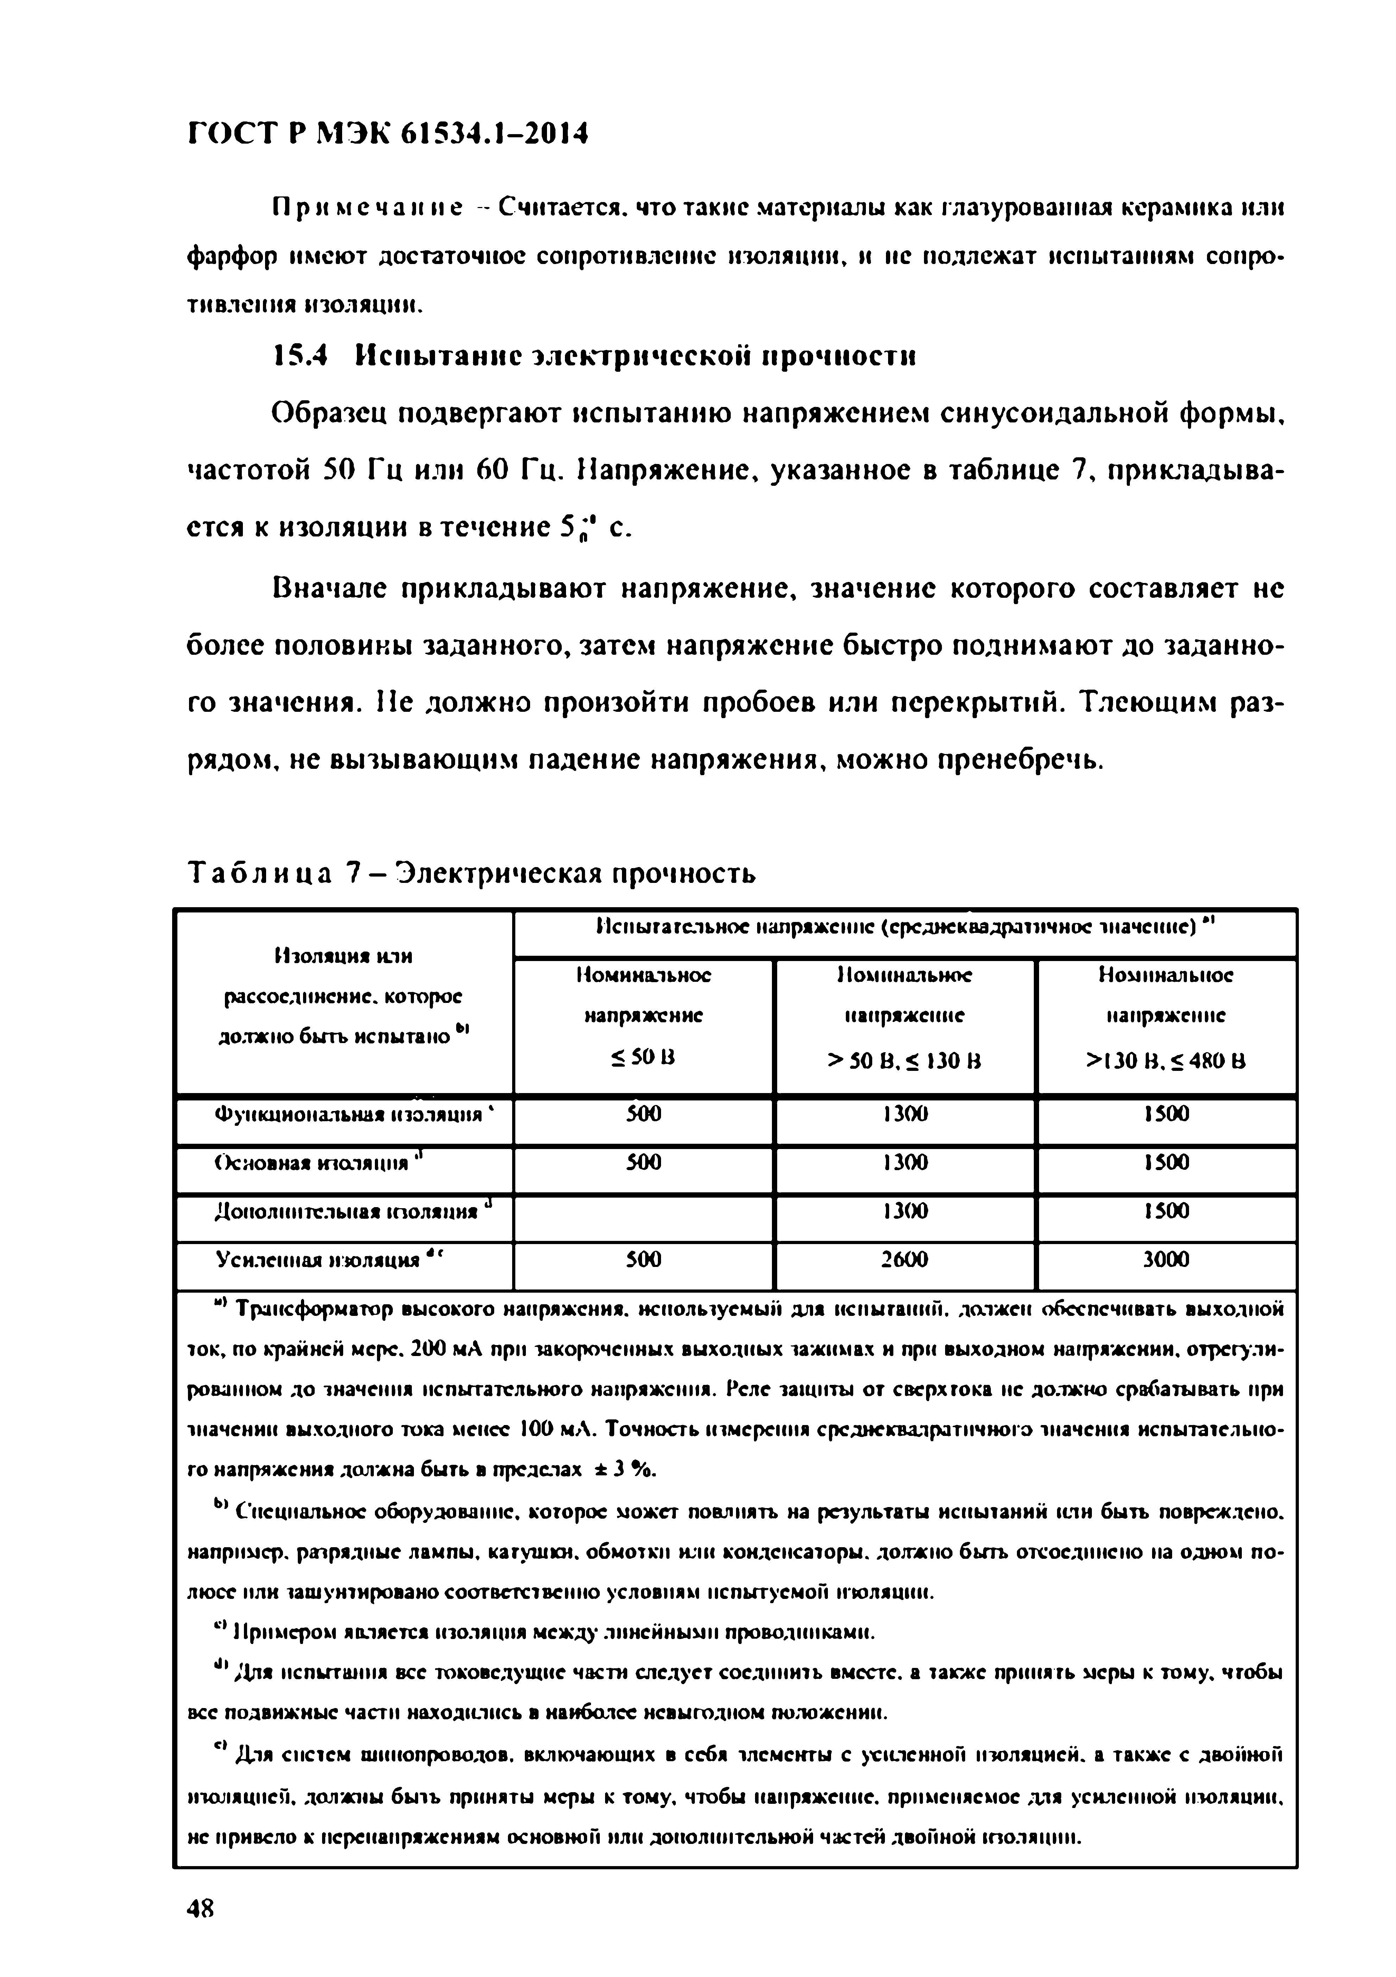
Электротехническая библиотека Elec.ru
ГОСТ Р МЭК 61534.1-2014

Прим еч ани е - Считается, что такие материалы как глазурованная керамика или фарф ор имею т достаточное сопротивление изоляции, и не подлеж ат испытаниям сопро­ тивления изоляции.
15.4 Испытание электрической прочности
Образец подвергают испытанию напряжением синусоидальной формы, частотой 50 Гц или 60 Гц. Напряжение, указанное в таблице 7, прикладыва­ ется к изоляции в течение 5„*' с.
Вначале прикладывают напряжение, значение которого составляет не более половины заданного, затем напряжение быстро поднимают до заданно­ го значения. Не должно произойти пробоев или перекрытий. Тлеющим раз­ рядом, не вызывающим падение напряжения, можно пренебречь.

Т а б л и ц а 7 - Электрическая прочность
Испытательное напряжение (среднеквадратичное значение) *'
Изоляция или
Поминальное Номинальное Номинальное
рассоединение.которое
напряжение напряжение напряжение
должно быть испытано Ь1
< 5 0 В > 5 0 В. <130 В >130 В, <480 В
Функциональная изоляция' 500 1300 1500
Основная изоляция 11 500 1300 1500
Дополнительная толяция “ 1300 1500
Усиленная изоляция *' 500 2600 3000 Трансформатор высокого напряжения, используемый для испытаний, должен обеспечивать выходной
ток, но крайней мерс. 200 мА при закороченных выходных зажимах и при выходном напряжении, отрегули­ рованном до значения испытательного напряжения. Реле защиты от сверхтока нс должно срабатывать при значении выходного тока менее 100 мА. Точность измерения среднеквадратичного значения испытательно­ го напряжения должна быть в пределах ± 3 %.
Ь) Специальное оборудование, которое может повлиять на результаты испытаний или быть повреждено, например, разрядные лампы, катушки, обмотки нлк конденсаторы, должно быть отсоединено на одном по­ люсе млн зашунтнровано соответственно условиям испытуемой изоляции.
с| ] (римером является изоляция между линейными проводниками.
d>Для испытания все токоведущие части следует соединить вместе, а также принять меры к тому, чтобы все подвижные части находились в наиболее невыгодном положении.
с>Для систем шинопроводов, включающих в себя злсмсигы с усиленной изоляцией, а также с двойной изоляцией, должны бызъ приняты меры к тому, чтобы напряжение, применяемое для усиленной изоляции, нс привело к перенапряжениям основной или дополнительной частей двойной изоляции.

4 8

Электротехническая библиотека Elec.ru

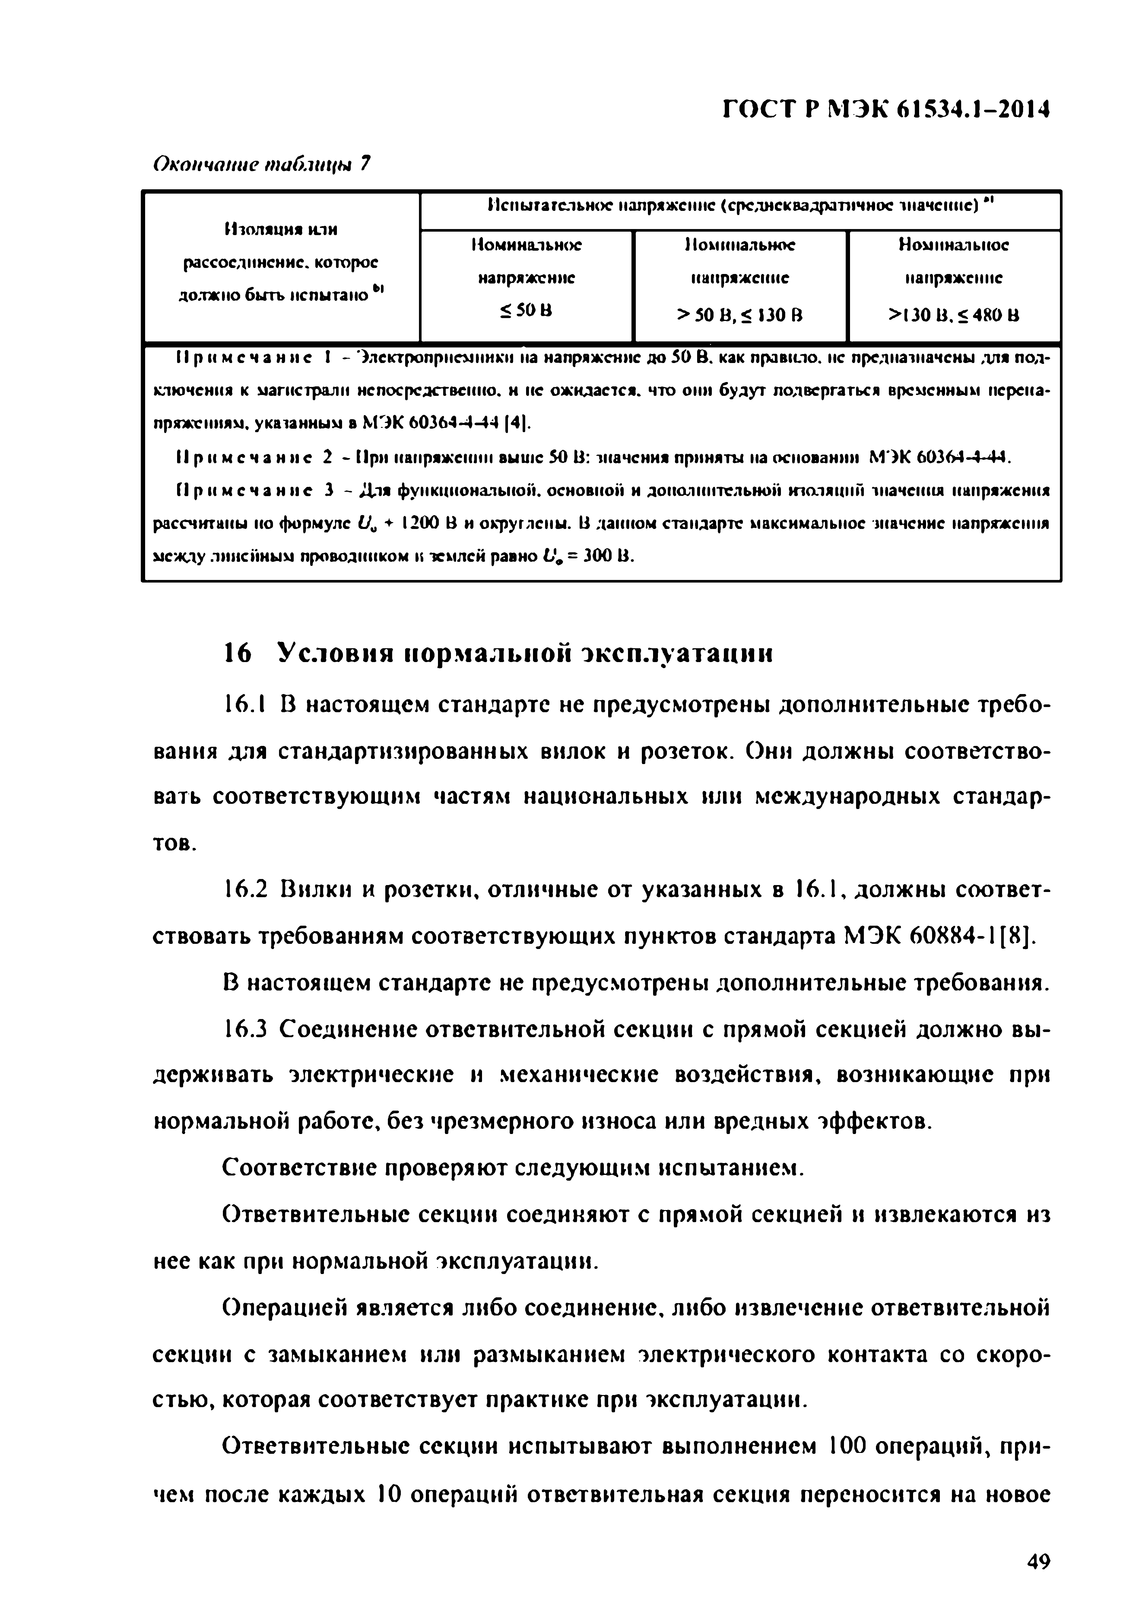
Электротехническая библиотека Elec.ru
ГОСТ Р МЭК 61534.1-2014

Окончание таблицы 7
Испытательное напряжение (среднеквадратичное значение) *'
Изоляция или
Номинальное Номинальное Номинальное
рассоединение, которое
напряжение напряжение напряжение
должно быть испытано Ь|
< 5 0 В > 5 0 В, <130 В >130 В. <480 В
П р и м е ч а н и е I - Электропрнсыникм на напряжение до 50 В. как правило, нс предназначены для под­ ключения к магистрали непосредственно, н не ожидается, что они будут подвергаться временным перена­ пряжениям. указанным в МЭК 60364-4-14 |4|.
П р и м е ч а н и е 2 - При напряжении выше 50 В: значения приняты на основании МЭК 60364-4-44.
П р и м е ч а н и е 3 - Для функциональной, основной и дополнительной изоляций значения напряжения рассчитаны но формуле £У0 + 1200 В и округлены. В данном стандарте максимальное значение напряжения между линейным проводником и землей равно L , = 300 В.

16 Условия нормальной эксплуатации
16.1 В настоящем стандарте не предусмотрены дополнительные требо­ вания для стандартизированных вилок и розеток. Они должны соответство­ вать соответствующим частям национальных или международных стандар­ тов.
16.2 Вилки и розетки, отличные от указанных в 16.1, должны соответ­ ствовать требованиям соответствующих пунктов стандарта МЭК 60884-1 [8].
В настоящем стандарте не предусмотрены дополнительные требования.
16.3 Соединение ответвительной секции с прямой секцией должно вы­ держивать электрические и механические воздействия, возникающие при нормальной работе, без чрезмерного износа или вредных эффектов.
Соответствие проверяют следующим испытанием.
Ответвительные секции соединяют с прямой секцией и извлекаются из нее как при нормальной эксплуатации.
Операцией является либо соединение, либо извлечение ответвительной секции с замыканием или размыканием электрического контакта со скоро­ стью, которая соответствует практике при эксплуатации.
Ответвительные секции испытывают выполнением 100 операций, при­ чем после каждых 10 операций ответвительная секция переносится на новое

4 9

Электротехническая библиотека Elec.ru

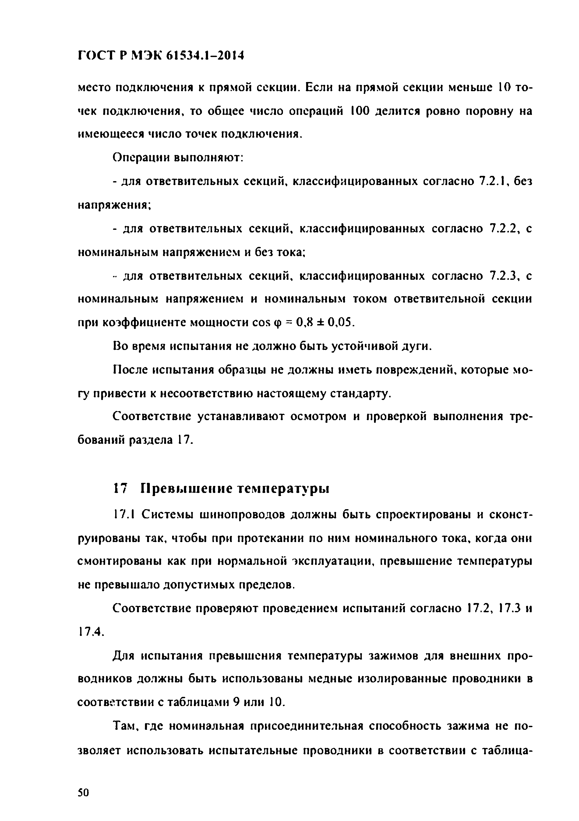
Электротехническая библиотека Elec.ru
ГОСТ Р МЭК 61534.1-2014

место подключения к прямой секции. Если на прямой секции меньше 10 то­ чек подключения, то общее число операций 100 делится ровно поровну на имеющееся число точек подключения.
Операции выполняют:
- для ответвительных секций, классифицированных согласно 7.2.1, без напряжения;
- для ответвительных секций, классифицированных согласно 7.2.2, с номинальным напряжением и без тока;
• для ответвительных секций, классифицированных согласно 7.2.3, с номинальным напряжением и номинальным током ответвительной секции при коэффициенте мощности cos ф = 0,8 ± 0,05.
Во время испытания не должно быть устойчивой дуги.
После испытания образцы не должны иметь повреждений, которые мо­ гу привести к несоответствию настоящему стандарту.
Соответствие устанавливают осмотром и проверкой выполнения тре­ бований раздела 17.

17 Превышение температуры
17.1 Системы шинопроводов должны быть спроектированы и сконст­ руированы так, чтобы при протекании по ним номинального тока, когда они смонтированы как при нормальной эксплуатации, превышение температуры
не превышало допустимых пределов.
Соответствие проверяют проведением испытаний согласно 17.2, 17.3 и
17.4.
Для испытания превышения температуры зажимов для внешних про­ водников должны быть использованы медные изолированные проводники в соответствии с таблицами 9 или 10.
Там, где номинальная присоединительная способность зажима не по­ зволяет использовать испытательные проводники в соответствии с таблица­

5 0

Электротехническая библиотека Elec.ru

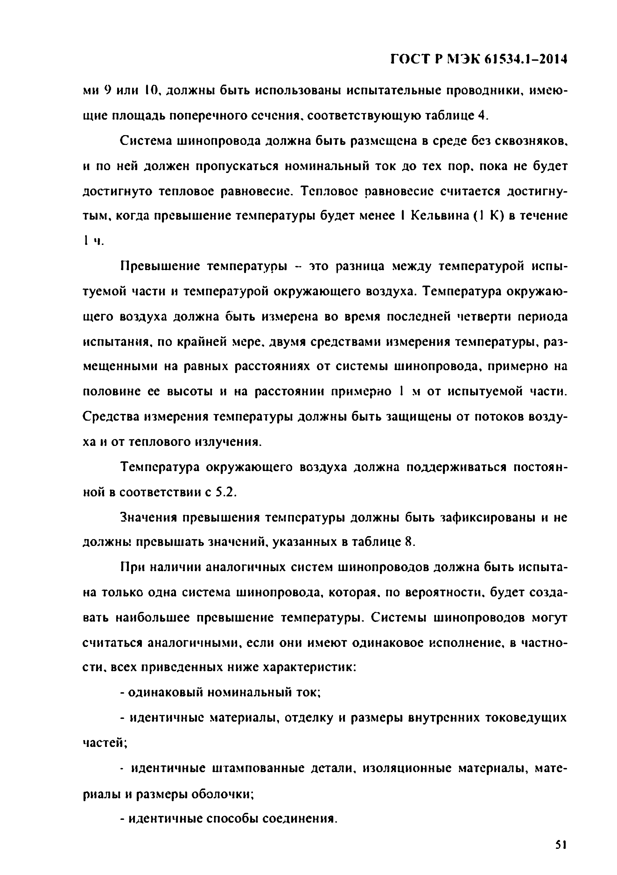
Электротехническая библиотека Elec.ru
ГОСТ Р МЭК 6 J534.1-2014

ми 9 или 10, должны быть использованы испытательные проводники, имею­ щие площадь поперечного сечения, соответствующую таблице 4.
Система шинопровода должна быть размещена в среде без сквозняков, и по ней должен пропускаться номинальный ток до тех пор, пока не будет достигнуто тепловое равновесие. Тепловое равновесие считается достигну­ тым, когда превышение температуры будет менее I Кельвина (1 К) в течение 1 ч .
Превышение температуры - это разница между температурой испы­ туемой части и температурой окружающего воздуха. Температура окружаю­ щего воздуха должна быть измерена во время последней четверти периода испытания, по крайней мере, двумя средствами измерения температуры, раз­ мещенными на равных расстояниях от системы шинопровода, примерно на половине ее высоты и на расстоянии примерно 1 м от испытуемой части. Средства измерения температуры должны быть защищены от потоков возду­ ха и от теплового излучения.
Температура окружающего воздуха должна поддерживаться постоян­ ной в соответствии с 5.2.
Значения превышения температуры должны быть зафиксированы и не должны превышать значений, указанных в таблице 8.
При наличии аналогичных систем шинопроводов должна быть испыта­ на только одна система шинопровода, которая, по вероятности, будет созда­ вать наибольшее превышение температуры. Системы шинопроводов могут считаться аналогичными, если они имеют одинаковое исполнение, в частно­ сти, всех приведенных ниже характеристик:
- одинаковый номинальный ток;
- идентичные материалы, отделку и размеры внутренних токоведущих частей;
- идентичные штампованные детали, изоляционные материалы, мате­ риалы и размеры оболочки;
- идентичные способы соединения.

51

Электротехническая библиотека Elec.ru

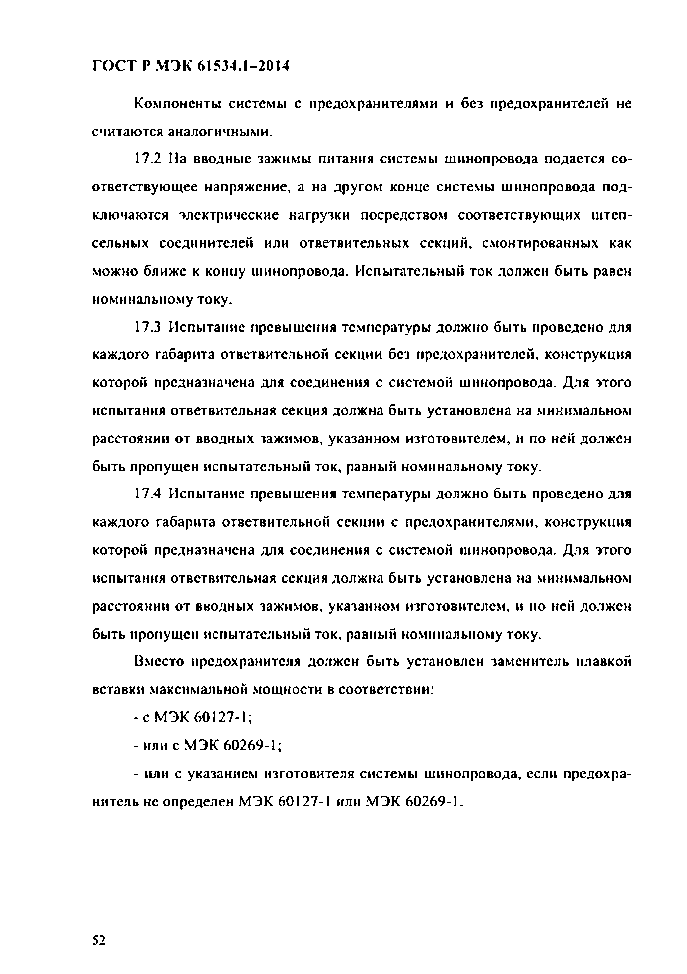
Электротехническая библиотека Elec.ru
ГОСТ Р МЭК 61534.1-2014

Компоненты системы с предохранителями и без предохранителей не считаются аналогичными.
17.2 11а вводные зажимы питания системы шинопровода подается со­ ответствующее напряжение, а на другом конце системы шинопровода под­ ключаются электрические нагрузки посредством соответствующих штеп­ сельных соединителей или ответвительных секций, смонтированных как можно ближе к концу шинопровода. Испытательный ток должен быть равен номинальному току.
17.3 Испытание превышения температуры должно быть проведено для каждого габарита ответвительной секции без предохранителей, конструкция которой предназначена для соединения с системой шинопровода. Для этого испытания ответвительная секция должна быть установлена на минимальном расстоянии от вводных зажимов, указанном изготовителем, и по ней должен быть пропущен испытательный ток, равный номинальному току.
17.4 Испытание превышения температуры должно быть проведено для каждого габарита ответвительной секции с предохранителями, конструкция которой предназначена для соединения с системой шинопровода. Для этого испытания ответвительная секция должна быть установлена на минимальном расстоянии от вводных зажимов, указанном изготовителем, и по ней должен быть пропущен испытательный ток, равный номинальному току.
Вместо предохранителя должен быть установлен заменитель плавкой вставки максимальной мощности в соответствии:
- с МЭК 60127-1;
- или с МЭК 60269-1;
- или с указанием изготовителя системы шинопровода, если предохра­ нитель не определен МЭК 60127-1 или МЭК 60269-1.

5 2

Электротехническая библиотека Elec.ru

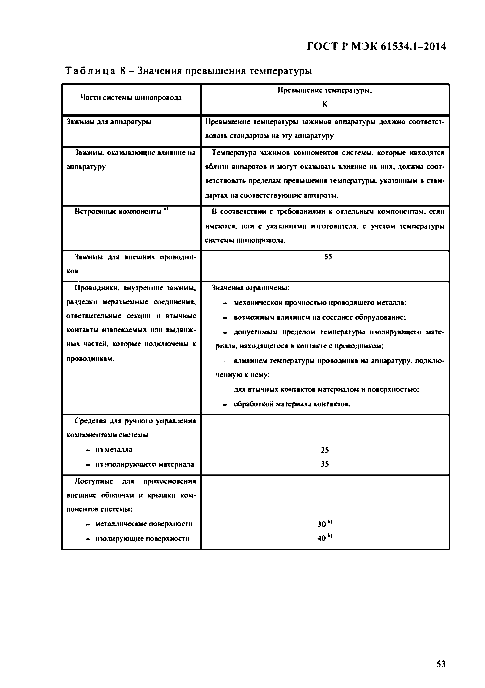
Электротехническая библиотека Elec.ru
ГОСТ Р МЭК 61534.1-2014

Т а б л и ц а 8 - Значения превышения температуры
1[ревышенне температуры.
Части системы шинопровода
К

Зажимы для аппаратуры Превышение температуры зажимов аппарату ры должно соотвстст-
вовать стандартам на эту аппаратуру
Зажимы, оказывающие влияние на Температура тажнмов компонентов системы, которые находятся аппаратуру вблизи аппаратов и могут оказывать влияние на них. должна соот- ветствовать пределам превышения температуры, укатанным в стан-
дартах на соответствующие аппараты.
Встроенные компоненты *' В соответствии с требованиями к отдельным компонентам, если
имеются, или с указаниями изготовителя, с учетом температуры системы шинопровода.
Зажимы для внешних проводни­ 55
ков
Проводники, внутренние зажимы. Значения ограничены:
рагтелки неразъемные соединения. • механической прочностью проводящего металла: ответвительные секции и втычкыс • возможным влиянием на соседнее оборудование:
контакты извлекаемых или выдвнж- • допустимым пределом температуры изолирующего мате-
ных частей, которые подключены к риала, находящегося в контакте с проводником:
проводникам. влиянием температуры проводника на аппаратуру, подклю- чеиную к нему;
- для втычных контактов материалом и поверхностью:
- обработкой материала контактов.
Средства для ручного управления компонентами системы
• из металла 25
• из изолирующего материала 35
Доступные для прикосновения внешние оболочки и крышки ком­ понентов системы:
- металлические поверхности 30 *
• изолирующие поверхности 4 0 *

53

Электротехническая библиотека Elec.ru

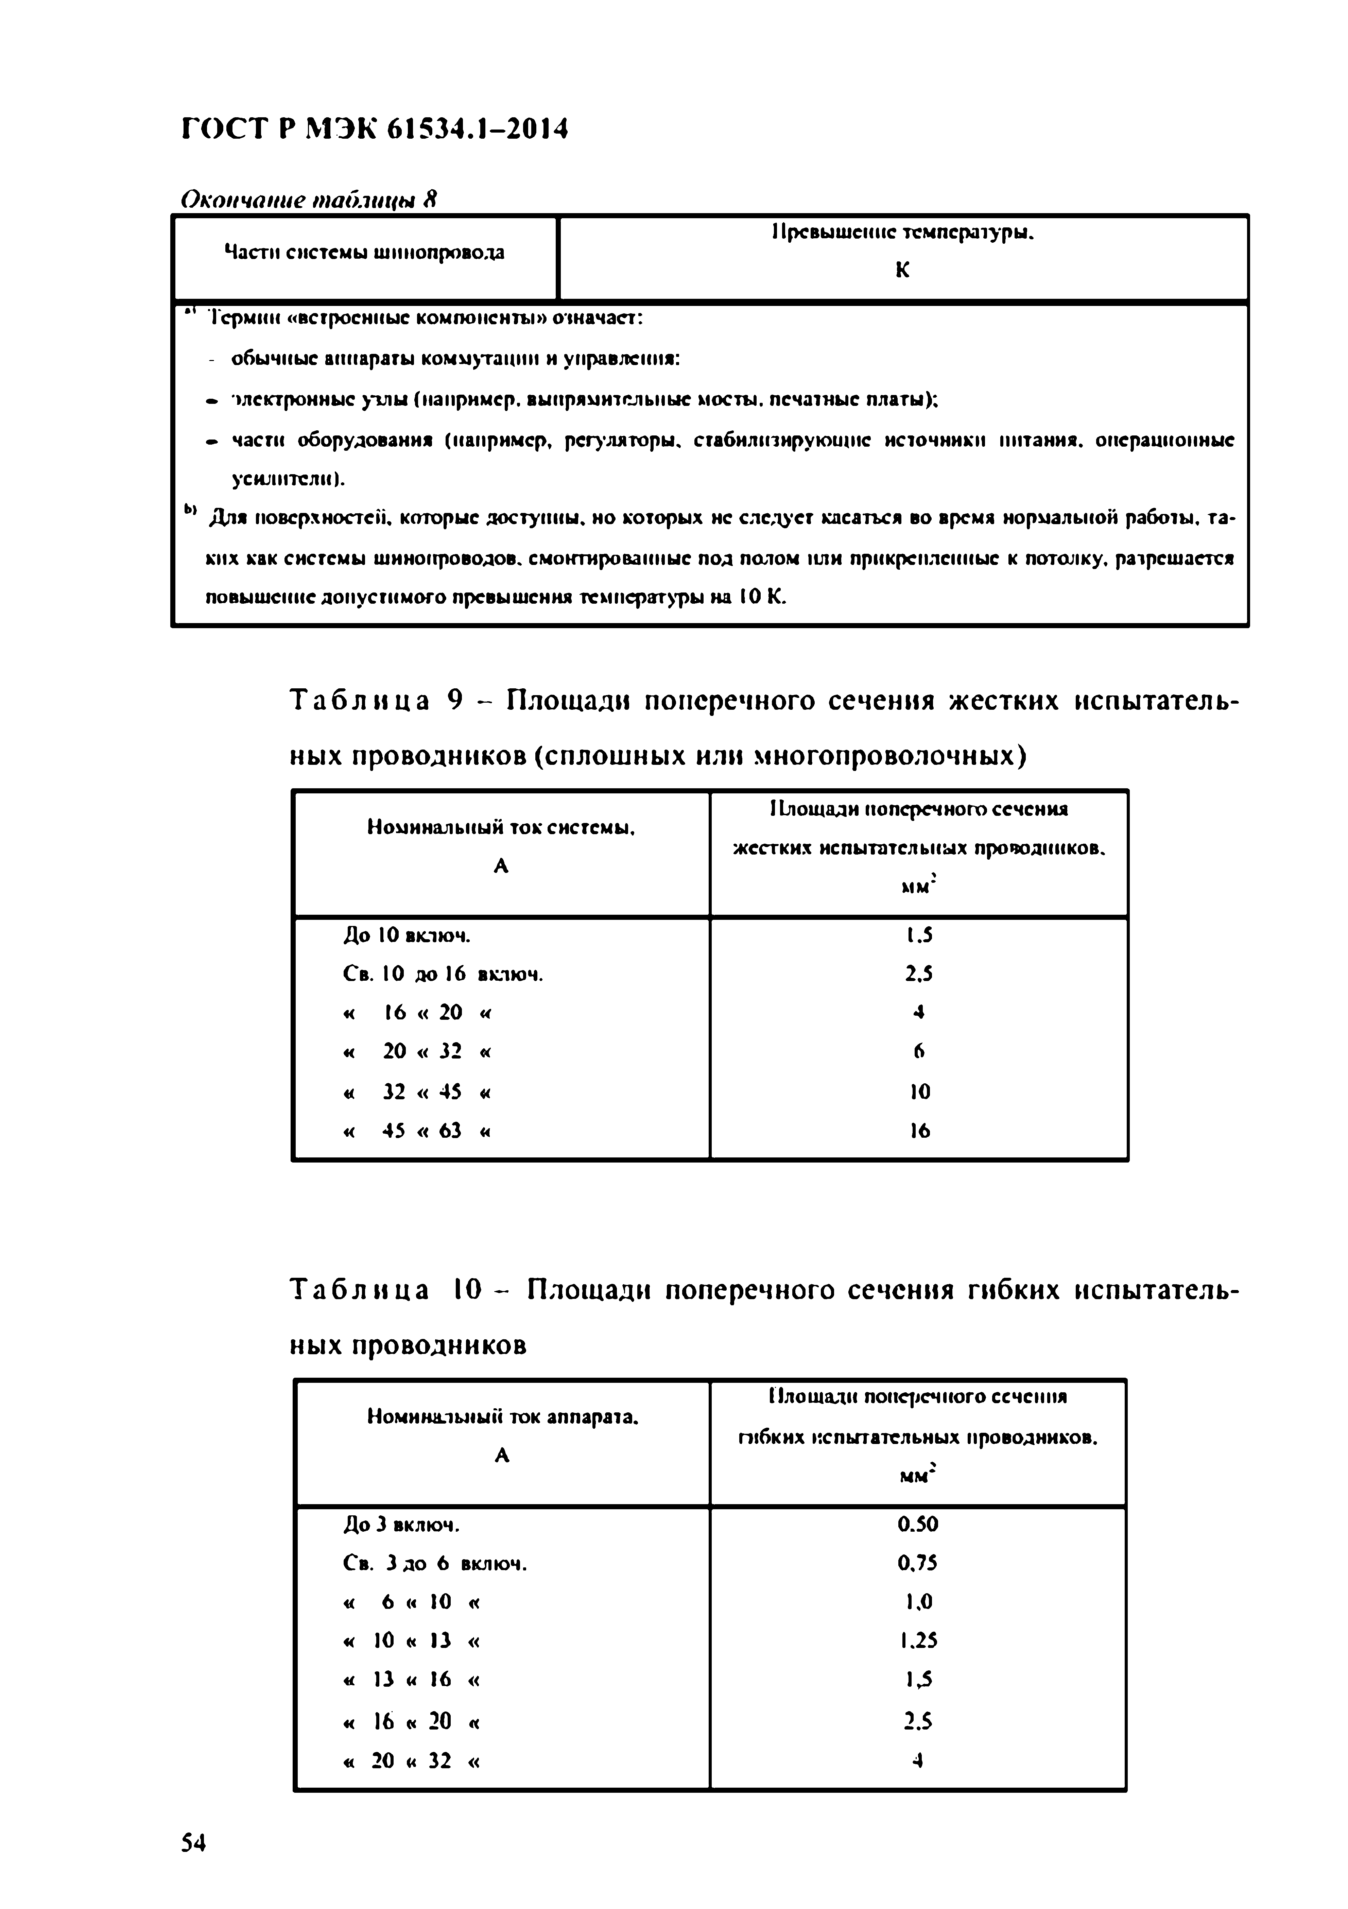
Электротехническая библиотека Elec.ru
ГОСТ Р МЭК 61534.1-2014

Окончание таблицы ft
11рсвышснмс температуры.
Части системы шинопровода
К
7 7 Термин «встроенные компоненты» откачает:
- обычные аппараты коммутации и управления:
• тлектронные углы (например, выпрямительные мосты, печатные платы);
• части оборудования (например, регуляторы, стабилизирующие источники питания, операционные усилители).
b) Для поверхностей, которые доступны, но которых нс следует касаться во время нормальной работы, та­
ких как системы шинопроводов, смонтированные под патом или прикрепленные к поташу, разрешается повышение допустимого превышения температуры на 10 К.

Т а б л и ц а 9 - Площади поперечного сечения жестких испытатель­ ных проводников (сплошных или многопроволочных)
Площади поперечного сечения
Номинальный ток системы,
жестких испытательных проводников.
А
мм:
До 10 включ. 1.5
Св. 10 до 16 включ. 2.5
« 16 « 20 « 4
« 20 « 32 « 6
« 32 « 45 « 10
« 45 « 63 « 16

Т а б л и ц а 1 0 - Площади поперечного сечения гибких испытатель­ ных проводников
Плошали поперечного сечения
Номинальный ток аппарата.
гибких испытательных проводников,
А
мм'

До 3 включ. 0.50
Св. З д о 6 включ. 0,75
« 6 « 10 « 1.0
« 10 « 13 « 1.25
« 13 « 16 « 1,5
« 16 « 20 « 2.5
« 20 « 32 « 4

5 4

Электротехническая библиотека Elec.ru

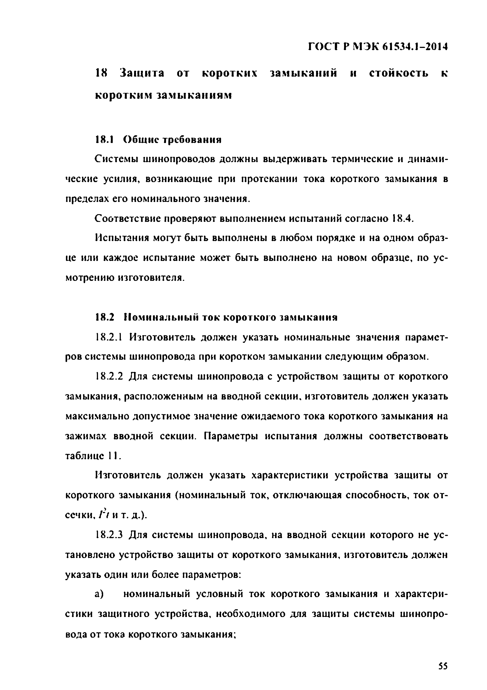
Электротехническая библиотека Elec.ru
ГОСТ Р МЭК 61534.1-2014

18 Защита от коротких замыканий и стойкость к коротким замыканиям

18.1 Общие требования
Системы шинопроводов должны выдерживать термические и динами­ ческие усилия, возникающие при протекании тока короткого замыкания в пределах его номинального значения.
Соответствие проверяют выполнением испытаний согласно 18.4. Испытания могут быть выполнены в любом порядке и на одном образ­
це или каждое испытание может быть выполнено на новом образце, по ус­ мотрению изготовителя.

18.2 Поминальный ток короткого замыкания
18.2.1 Изготовитель должен указать номинальные значения парамет­ ров системы шинопровода при коротком замыкании следующим образом.
18.2.2 Для системы шинопровода с устройством защиты от короткого замыкания, расположенным на вводной секции, изготовитель должен указать максимально допустимое значение ожидаемого тока короткого замыкания на зажимах вводной секции. Параметры испытания должны соответствовать таблице 11.
Изготовитель должен указать характеристики устройства защиты от короткого замыкания (номинальный ток, отключающая способность, ток от­ сечки, /"/ и т. д.).
18.2.3 Для системы шинопровода, на вводной секции которого не ус­ тановлено устройство защиты от короткого замыкания, изготовитель должен указать один или более параметров:
а) номинальный условный ток короткого замыкания и характери­ стики защитного устройства, необходимого для защиты системы шинопро­ вода от тока короткого замыкания;

55

Электротехническая библиотека Elec.ru

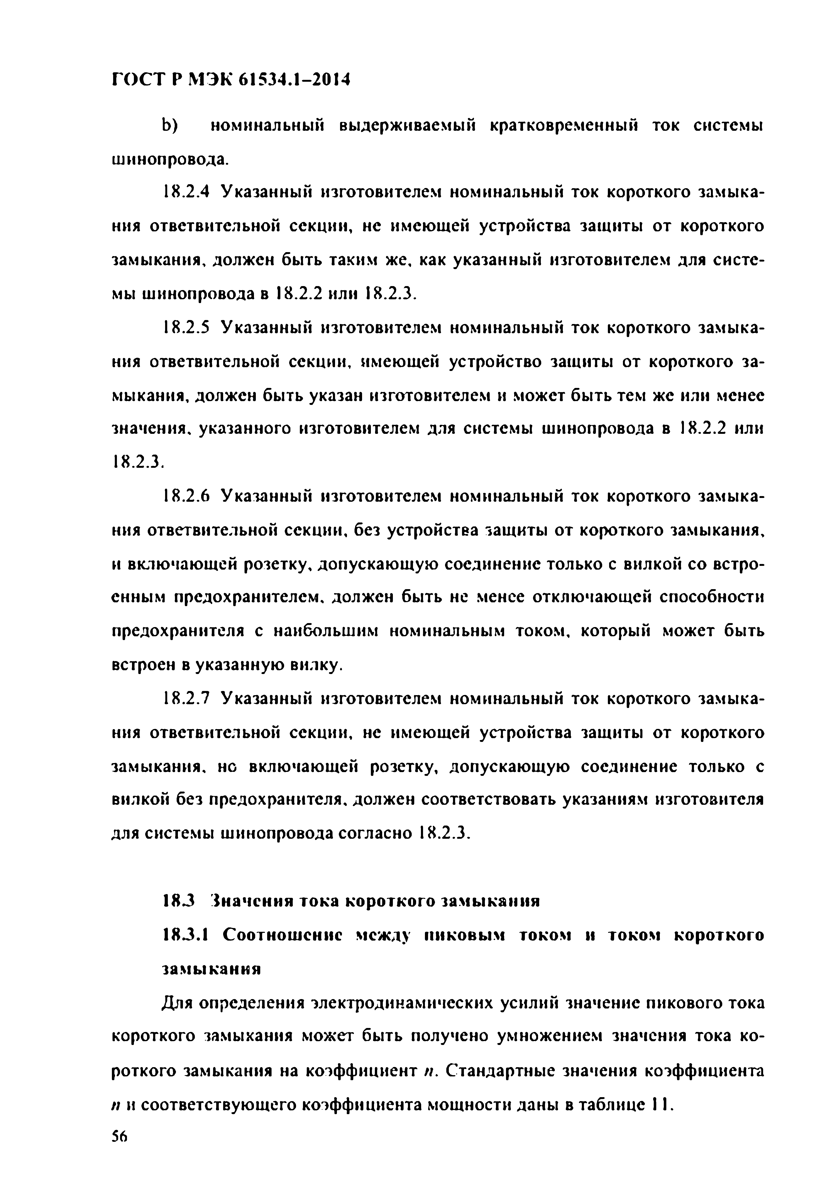
Электротехническая библиотека Elec.ru
ГОСТ Р МЭК 61534.1-2014

Ь) номинальный выдерживаемый кратковременный ток системы шинопровода.
18.2.4 Указанный изготовителем номинальный ток короткого замыка­ ния ответвительной секции, не имеющей устройства защиты от короткого замыкания, должен быть таким же, как указанный изготовителем для систе­ мы шинопровода в 18.2.2 или 18.2.3.
18.2.5 Указанный изготовителем номинальный ток короткого замыка­ ния ответвительной секции, имеющей устройство защиты от короткого за­ мыкания, должен быть указан изготовителем и может быть тем же или менее значения, указанного изготовителем для системы шинопровода в 18.2.2 или 18.2.3.
18.2.6 Указанный изготовителем номинальный ток короткого замыка­ ния ответвительной секции, без устройства защиты от короткого замыкания, и включающей розетку, допускающую соединение только с вилкой со встро­ енным предохранителем, должен быть не менее отключающей способности предохранителя с наибольшим номинальным током, который может быть встроен в указанную вилку.
18.2.7 Указанный изготовителем номинальный ток короткого замыка­ ния ответвительной секции, не имеющей устройства защиты от короткого замыкания, но включающей розетку, допускающую соединение только с вилкой без предохранителя, должен соответствовать указаниям изготовителя для системы шинопровода согласно 18.2.3.

18.3 Значения тока короткого замыкания
183.1 Соотношение между пиковым током и током короткого замыкания
Для определения электродинамических усилий значение пикового тока короткого замыкания может быть получено умножением значения тока ко­ роткого замыкания на коэффициент п. Стандартные значения коэффициента
/; и соответствующего коэффициента мощности даны в таблице 11.
56

Электротехническая библиотека Elec.ru

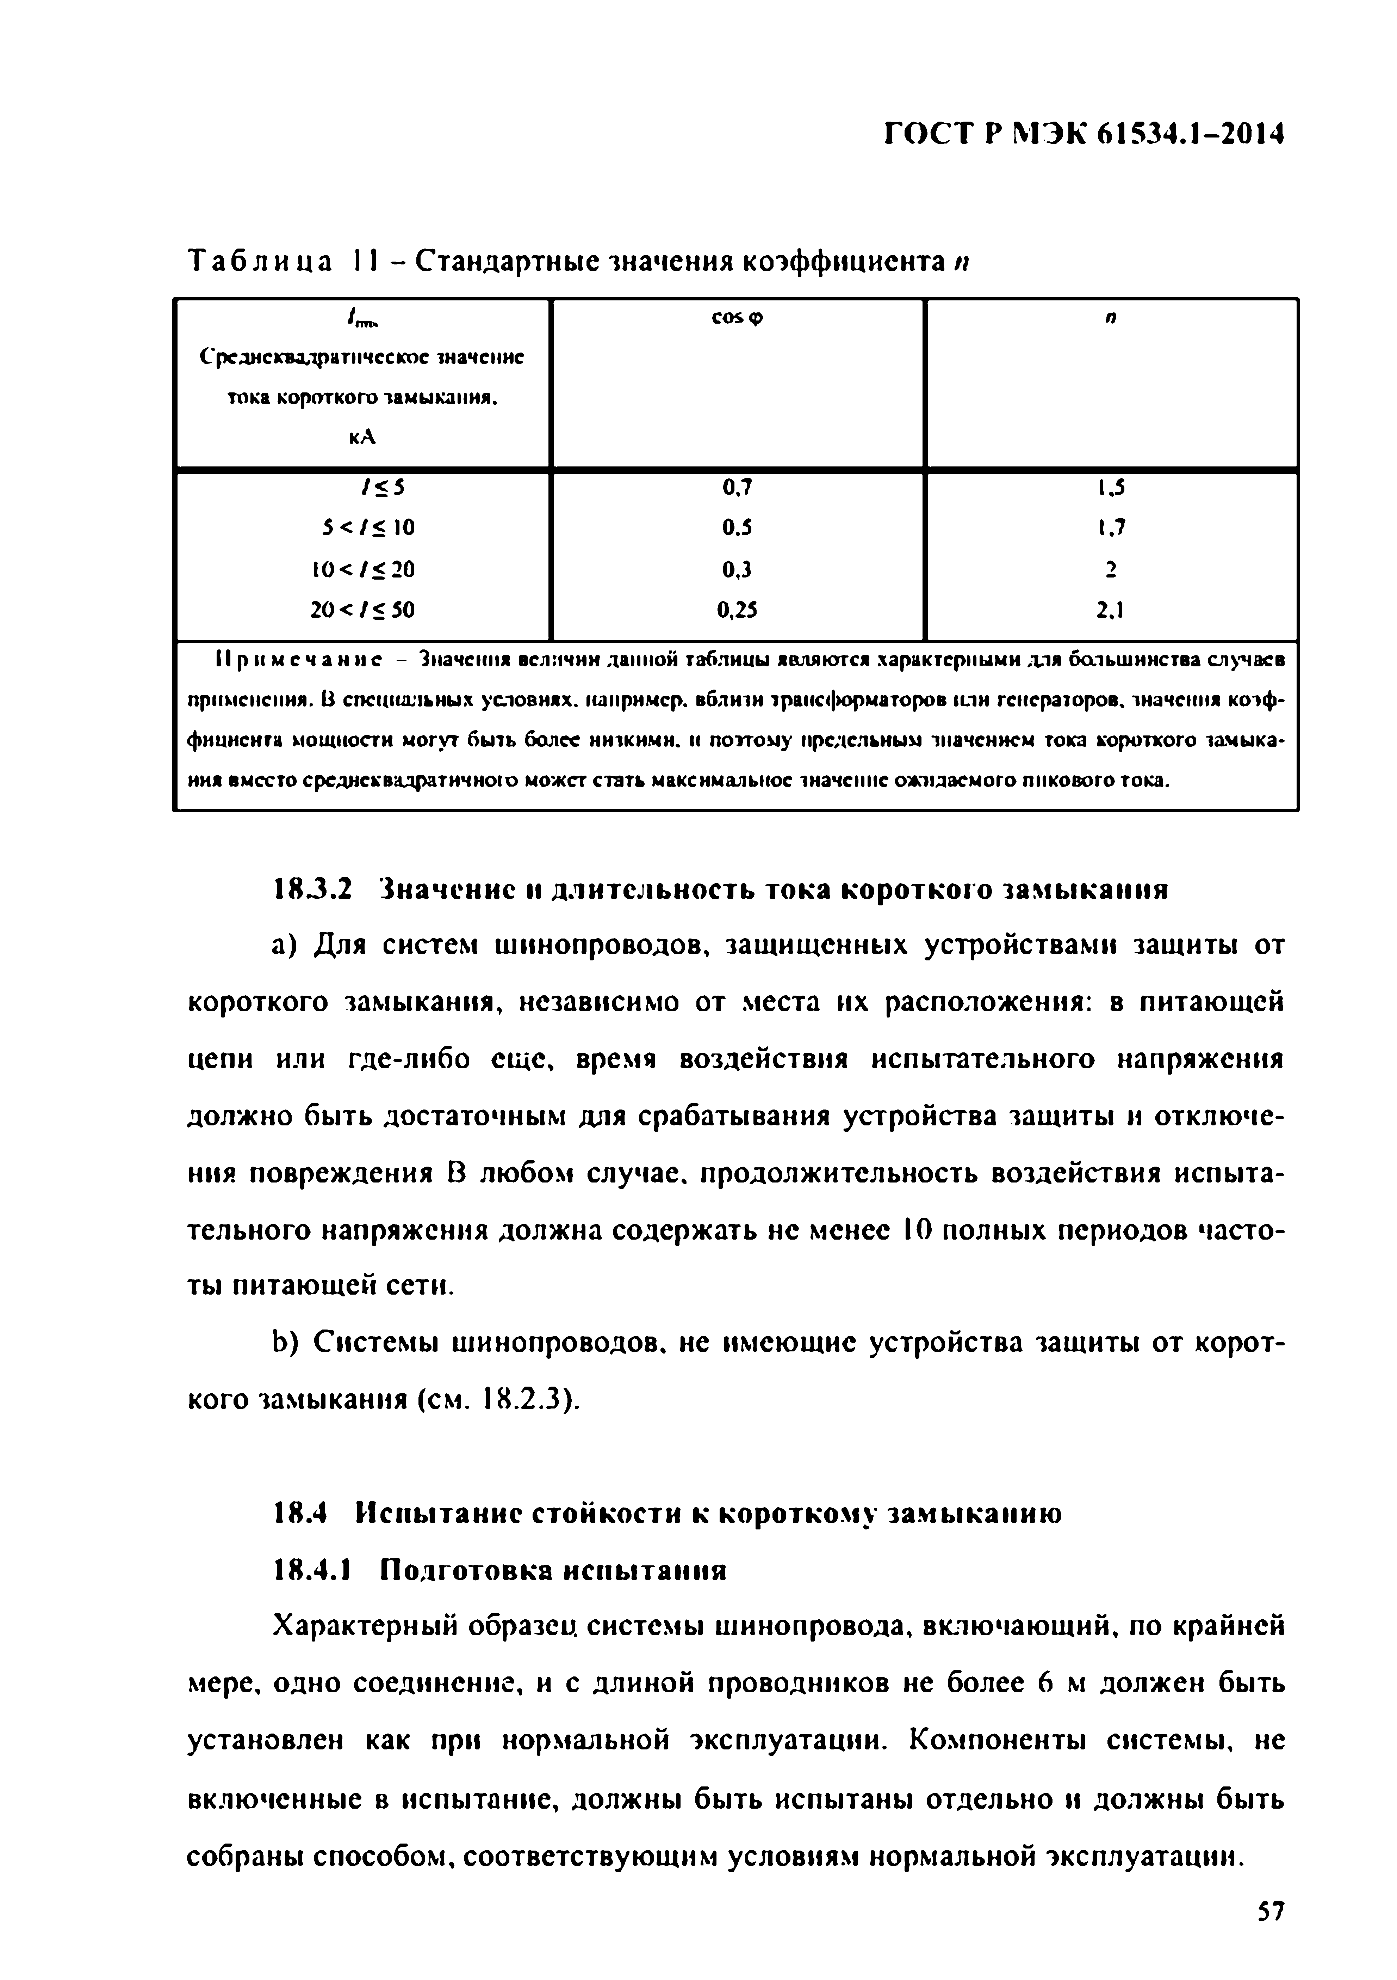
Электротехническая библиотека Elec.ru
ГОСТ Р МЭК 61534.1-2014

Т а б л и ц а I I - Стандартные значения коэффициента п
Ат. С 0 5 ф л
Среднсквадрагнческое значение тока короткого замыкания.
кА

/ < 5 0.7 1.5
5 < / < 10 0.5 1.7
1 0 < / < 20 0,3 2
20 < / < 50 0,25 2.1
П р и м е ч а н и е - Значения величин данной таблицы являются характерными для большинства случаев применения. В специальных условиях, например, вблизи трансформаторов или генераторов, значения козф- фнцнента мощности могут быть более низкими, и поэтому предельным значением тока короткого зачыка- имя вместо среднеквадратичного может стать максимальное значение ожидаемого пикового тока.

183.2 Значение и длительность тока короткою замыкания
a) Для систем шинопроводов, защищенных устройствами защиты от короткого замыкания, независимо от места их расположения: в питающей цепи или где-либо еще, время воздействия испытательного напряжения должно быть достаточным для срабатывания устройства защиты и отключе­ ния повреждения В любом случае, продолжительность воздействия испыта­ тельного напряжения должна содержать не менее 10 полных периодов часто­ ты питающей сети.
b ) Системы шинопроводов, не имеющие устройства защиты от корот­ кого замыкания (см. 18.2.3).

18.4 Испытание стойкости к короткому замыканию
18.4.1 Подготовка испытания
Характерный образец системы шинопровода, включающий, по крайней мере, одно соединение, и с длиной проводников не более 6 м должен быть установлен как при нормальной эксплуатации. Компоненты системы, не включенные в испытание, должны быть испытаны отдельно и должны быть собраны способом, соответствующим условиям нормальной эксплуатации.
57

Электротехническая библиотека Elec.ru

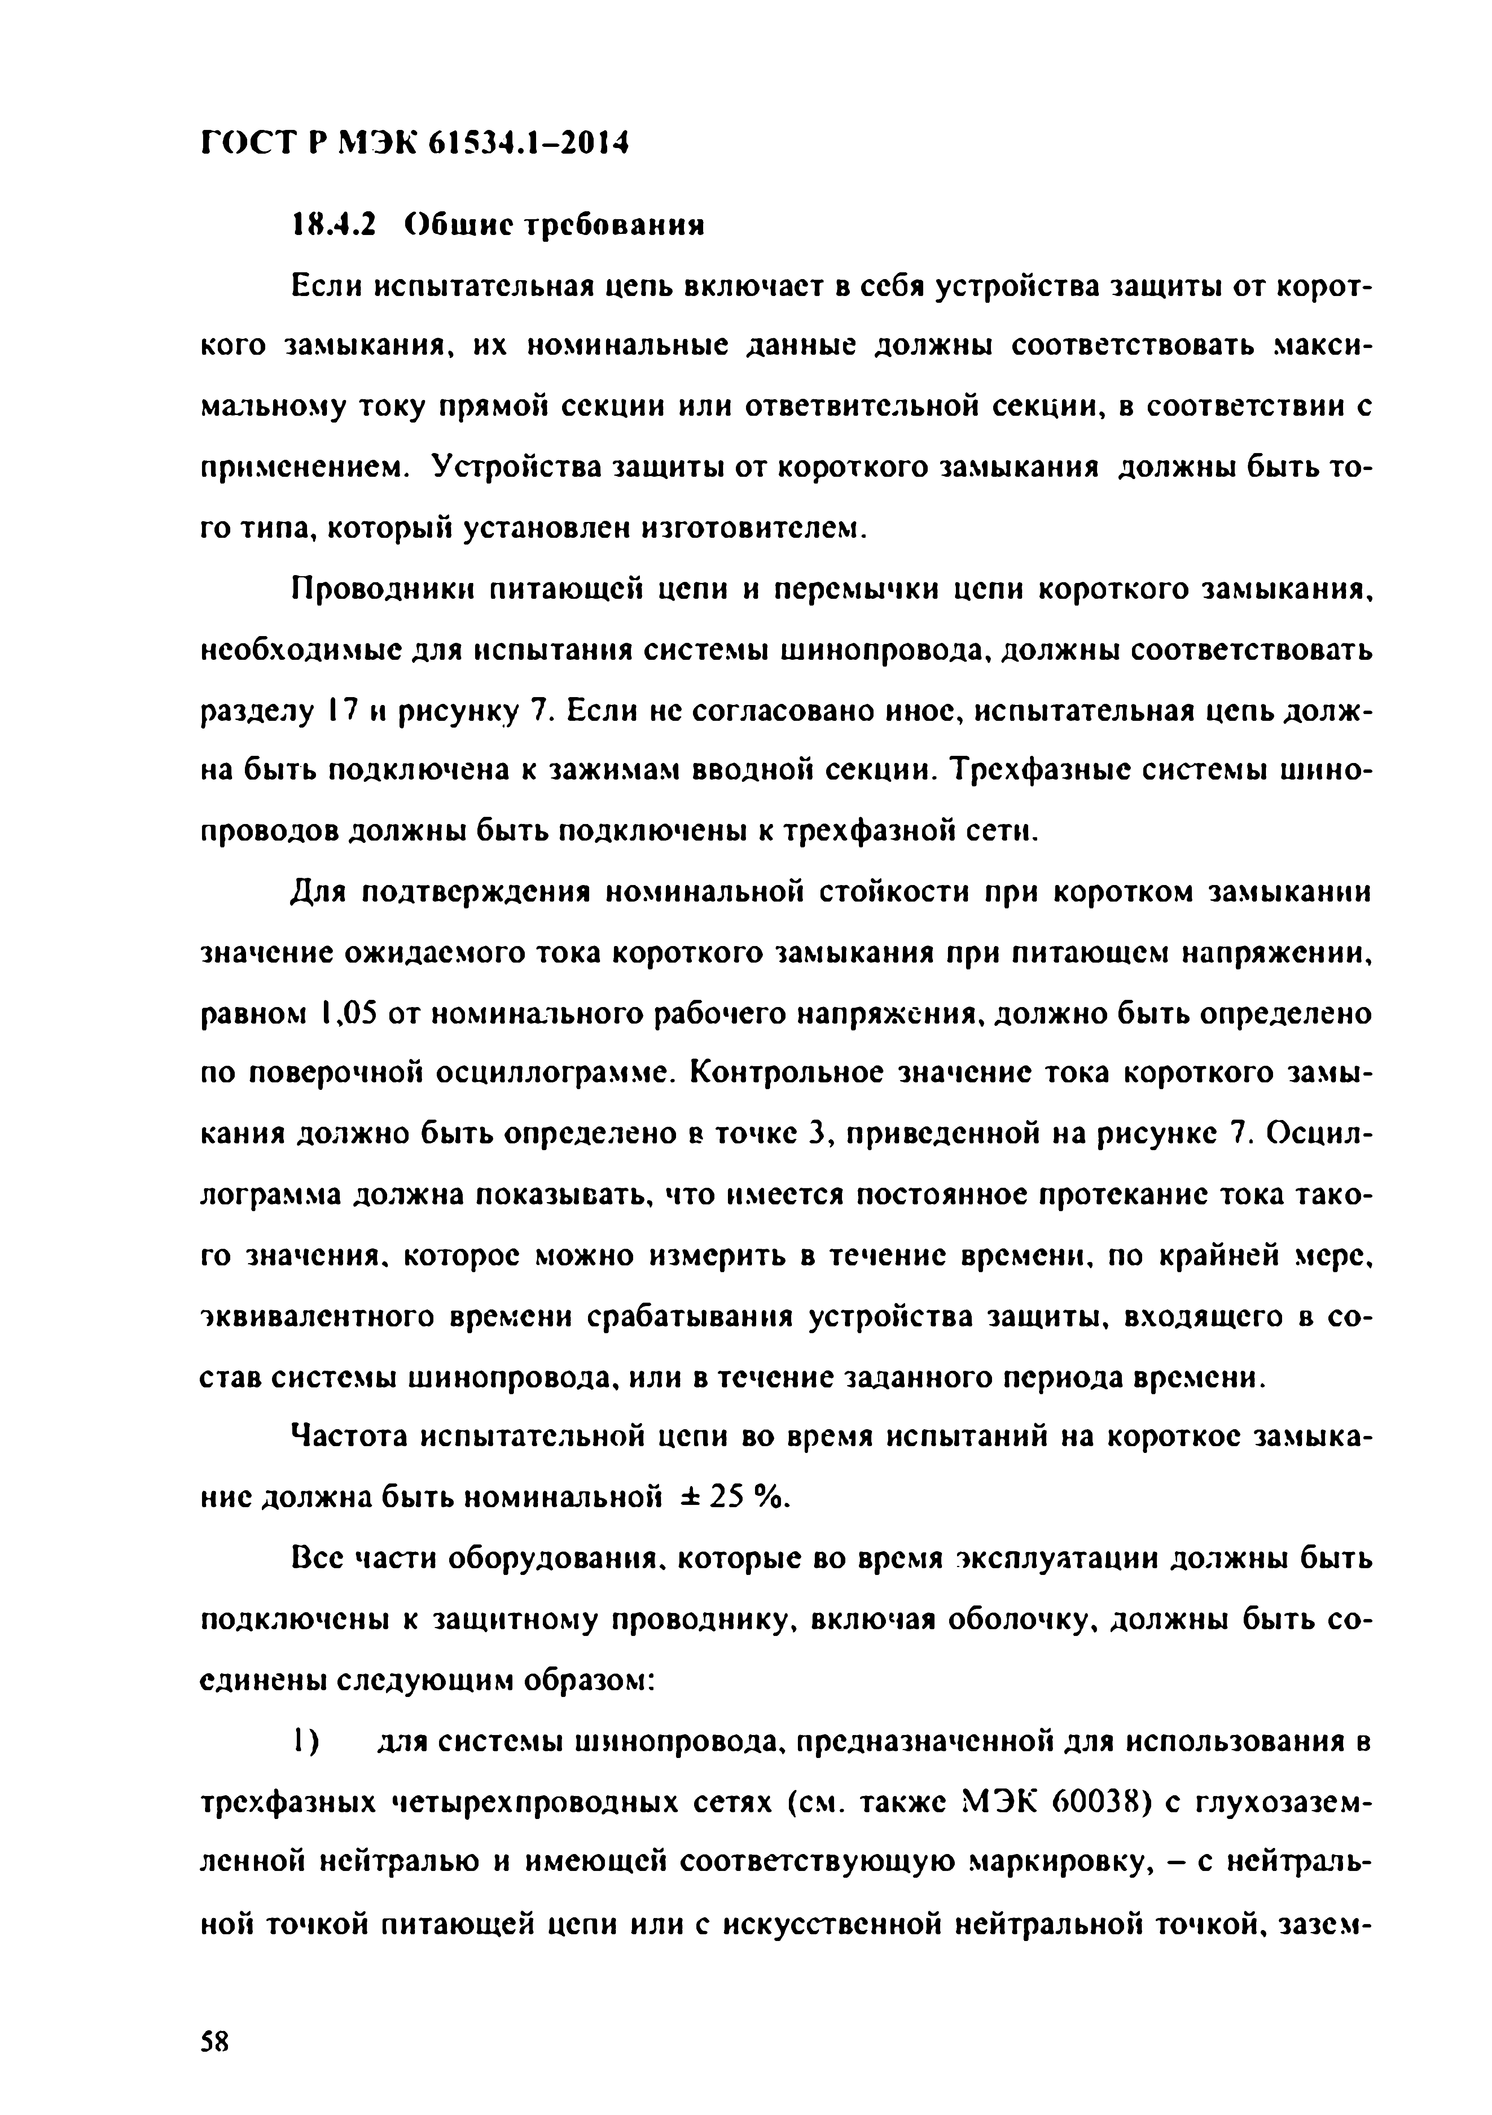
Электротехническая библиотека Elec.ru
ГОСТ Р МЭК 61534.1-2014

18.4.2 Общие требования
Если испытательная цепь включает в себя устройства защиты от корот­ кого замыкания, их номинальные данные должны соответствовать макси­ мальному току прямой секции или ответвительной секции, в соответствии с применением. Устройства защиты от короткого замыкания должны быть то­ го типа, который установлен изготовителем.
Проводники питающей цепи и перемычки цепи короткого замыкания, необходимые для испытания системы шинопровода, должны соответствовать разделу 17 и рисунку 7. Если не согласовано иное, испытательная цепь долж­ на быть подключена к зажимам вводной секции. Трехфазные системы шино­ проводов должны быть подключены к трехфазной сети.
Для подтверждения номинальной стойкости при коротком замыкании значение ожидаемого тока короткого замыкания при питающем напряжении, равном 1,05 от номинального рабочего напряжения, должно быть определено по поверочной осциллограмме. Контрольное значение тока короткого замы­ кания должно быть определено в точке 3, приведенной на рисунке 7. Осцил­ лограмма должна показывать, что имеется постоянное протекание тока тако­ го значения, которое можно измерить в течение времени, по крайней мере, эквивалентного времени срабатывания устройства защиты, входящего в со­ став системы шинопровода, или в течение заданного периода времени.
Частота испытательной цепи во время испытаний на короткое замыка­ ние должна быть номинальной ± 25 %.
Все части оборудования, которые во время эксплуатации должны быть подключены к защитному проводнику, включая оболочку, должны быть со­ единены следующим образом:
1) для системы шинопровода, предназначенной для использования в трехфазных четырехпроводных сетях (см. также МЭК 60038) с глухозазем- ленной нейтралью и имеющей соответствующую маркировку, - с нейтраль­ ной точкой питающей цепи или с искусственной нейтральной точкой, зазем-

5 8

Электротехническая библиотека Elec.ru

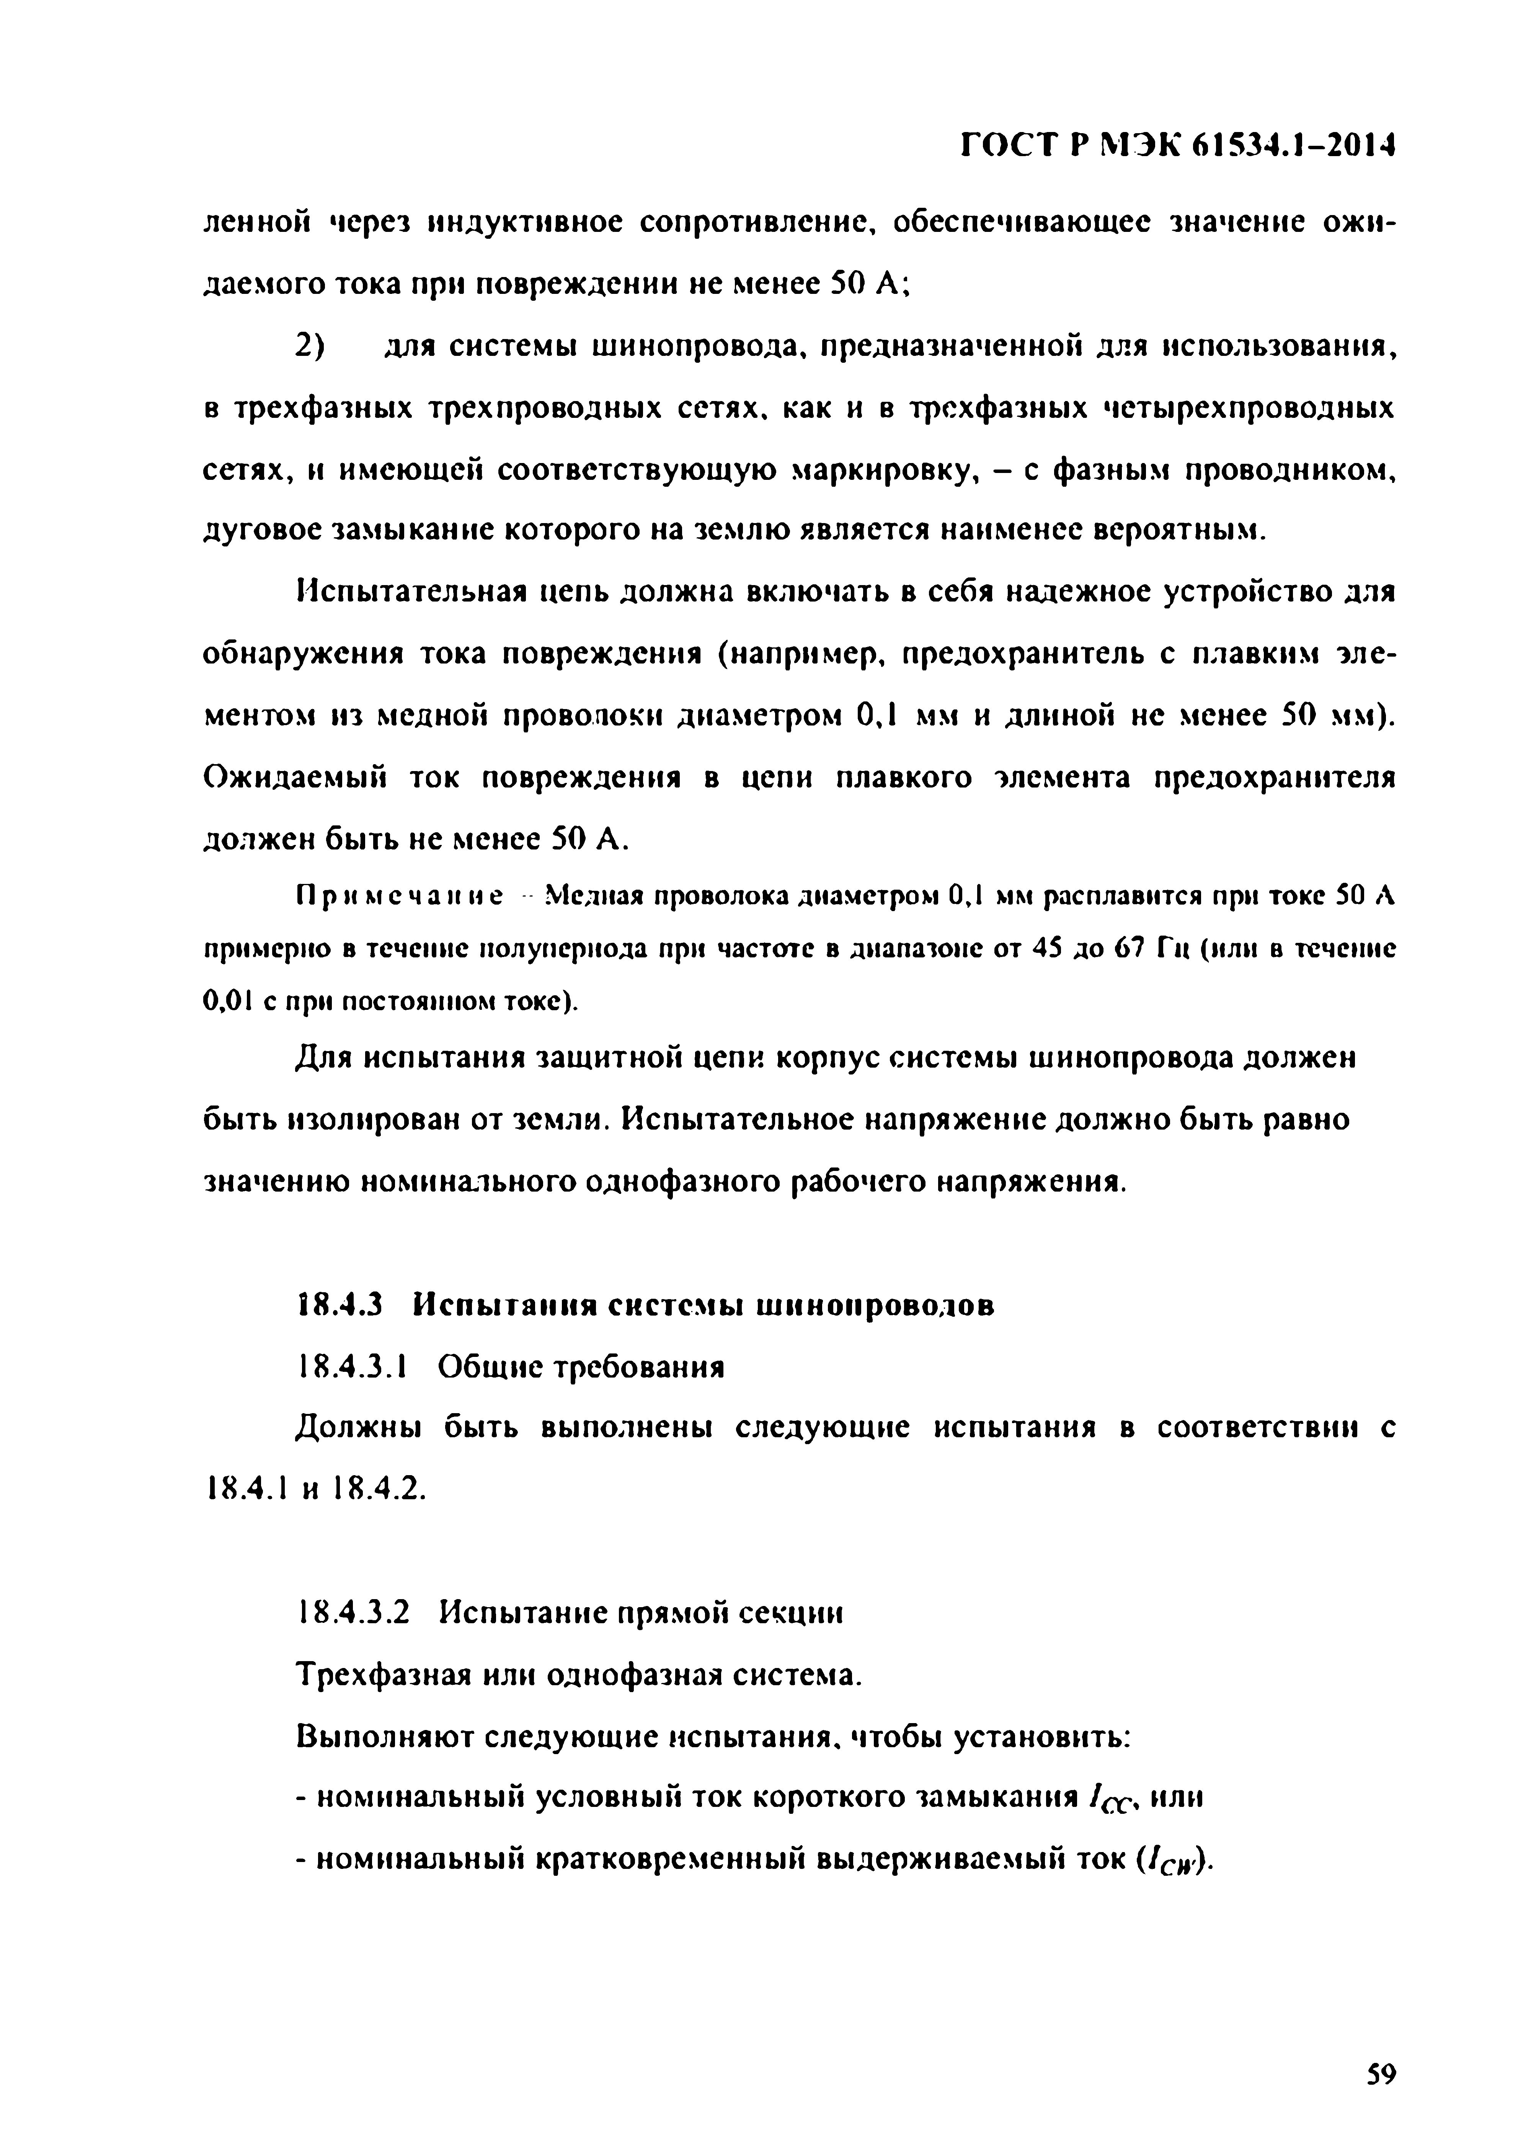
Электротехническая библиотека Elec.ru
ГОСТ Р МЭК 61534.1-2014

ленной через индуктивное сопротивление, обеспечивающее значение ожи­ даемого тока при повреждении не менее 50 А;
2) для системы шинопровода, предназначенной для использования, в трехфазных трехпроводных сетях, как и в трехфазных четырехпроводных сетях, и имеющей соответствующую маркировку, - с фазным проводником, дуговое замыкание которого на землю является наименее вероятным.
Испытательная цепь должна включать в себя надежное устройство для обнаружения тока повреждения (например, предохранитель с плавким эле­ ментом из медной проволоки диаметром 0,1 мм и длиной не менее 50 мм). Ожидаемый ток повреждения в цепи плавкого элемента предохранителя должен быть не менее 50 А.
Пр и ме ч а н и е Медная проволока диаметром 0,1 мм расплавится при токе 50 Л
примерно в течение нолуиернода при частоте в диапазоне от 45 до 67 Ги (или в течение 0,01 с при постоянном токе).
Для испытания защитной цепи корпус системы шинопровода должен быть изолирован от земли. Испытательное напряжение должно быть равно значению номинального однофазного рабочего напряжения.

18.4.3 Испытания системы шинопроводов
18.4.3.1 Общие требования
Должны быть выполнены следующие испытания в соответствии с 18.4.1 и 18.4.2.

18.4.3.2 Испытание прямой секции Трехфазная или однофазная система.
Выполняют следующие испытания, чтобы установить:
- номинальный условный ток короткого замыкания Iqc>или
- номинальный кратковременный выдерживаемый ток Ус»-)-

5 9

Электротехническая библиотека Elec.ru

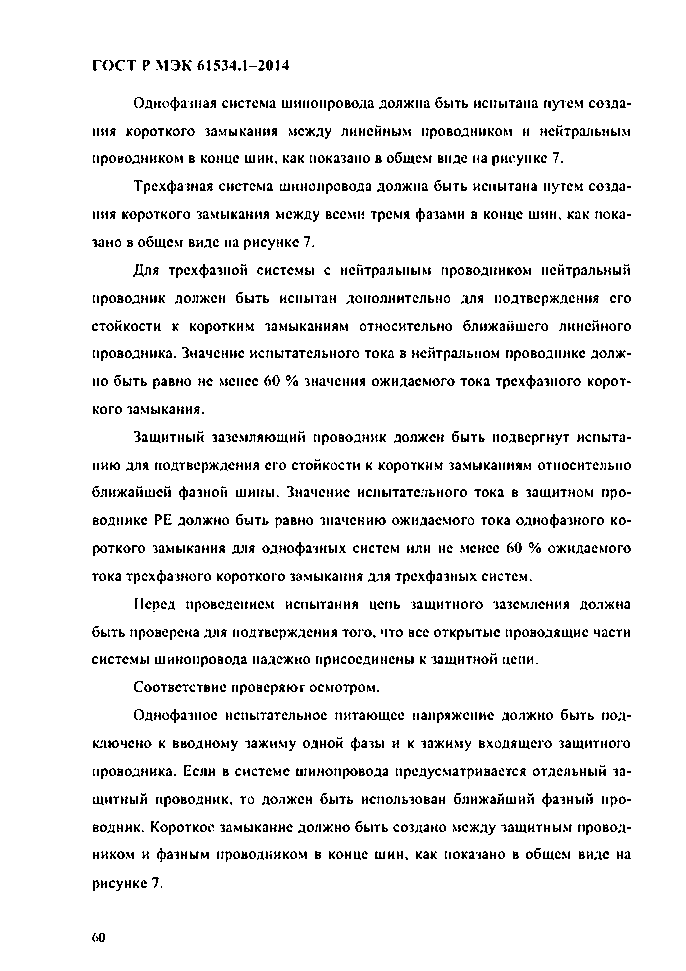
Электротехническая библиотека Elec.ru
ГОСТ Р МЭК 61534.1-2014

Однофазная система шинопровода должна быть испытана путем созда­ ния короткого замыкания между линейным проводником и нейтральным проводником в конце шин, как показано в общем виде на рисунке 7.
Трехфазная система шинопровода должна быть испытана путем созда­ ния короткого замыкания между всеми тремя фазами в конце шин, как пока­ зано в общем виде на рисунке 7.
Для трехфазной системы с нейтральным проводником нейтральный проводник должен быть испытан дополнительно для подтверждения его стойкости к коротким замыканиям относительно ближайшего линейного проводника. Значение испытательного тока в нейтральном проводнике долж­ но быть равно не менее 60 % значения ожидаемого тока трехфазного корот­ кого замыкания.
Защитный заземляющий проводник должен быть подвергнут испыта­ нию для подтверждения его стойкости к коротким замыканиям относительно ближайшей фазной шины. Значение испытательного тока в защитном про­ воднике РЕ должно быть равно значению ожидаемого тока однофазного ко­ роткого замыкания для однофазных систем или не менее 60 % ожидаемого тока трехфазного короткого замыкания для трехфазных систем.
Перед проведением испытания цепь защитного заземления должна быть проверена для подтверждения того, что все открытые проводящие части системы шинопровода надежно присоединены к защитной цепи.
Соответствие проверяют осмотром.
Однофазное испытательное питающее напряжение должно быть под­ ключено к вводному зажиму одной фазы и к зажиму входящего защитного проводника. Если в системе шинопровода предусматривается отдельный за­ щитный проводник, то должен быть использован ближайший фазный про­ водник. Короткое замыкание должно быть создано между защитным провод­ ником и фазным проводником в конце шин, как показано в общем виде на рисунке 7.

6 0

Электротехническая библиотека Elec.ru

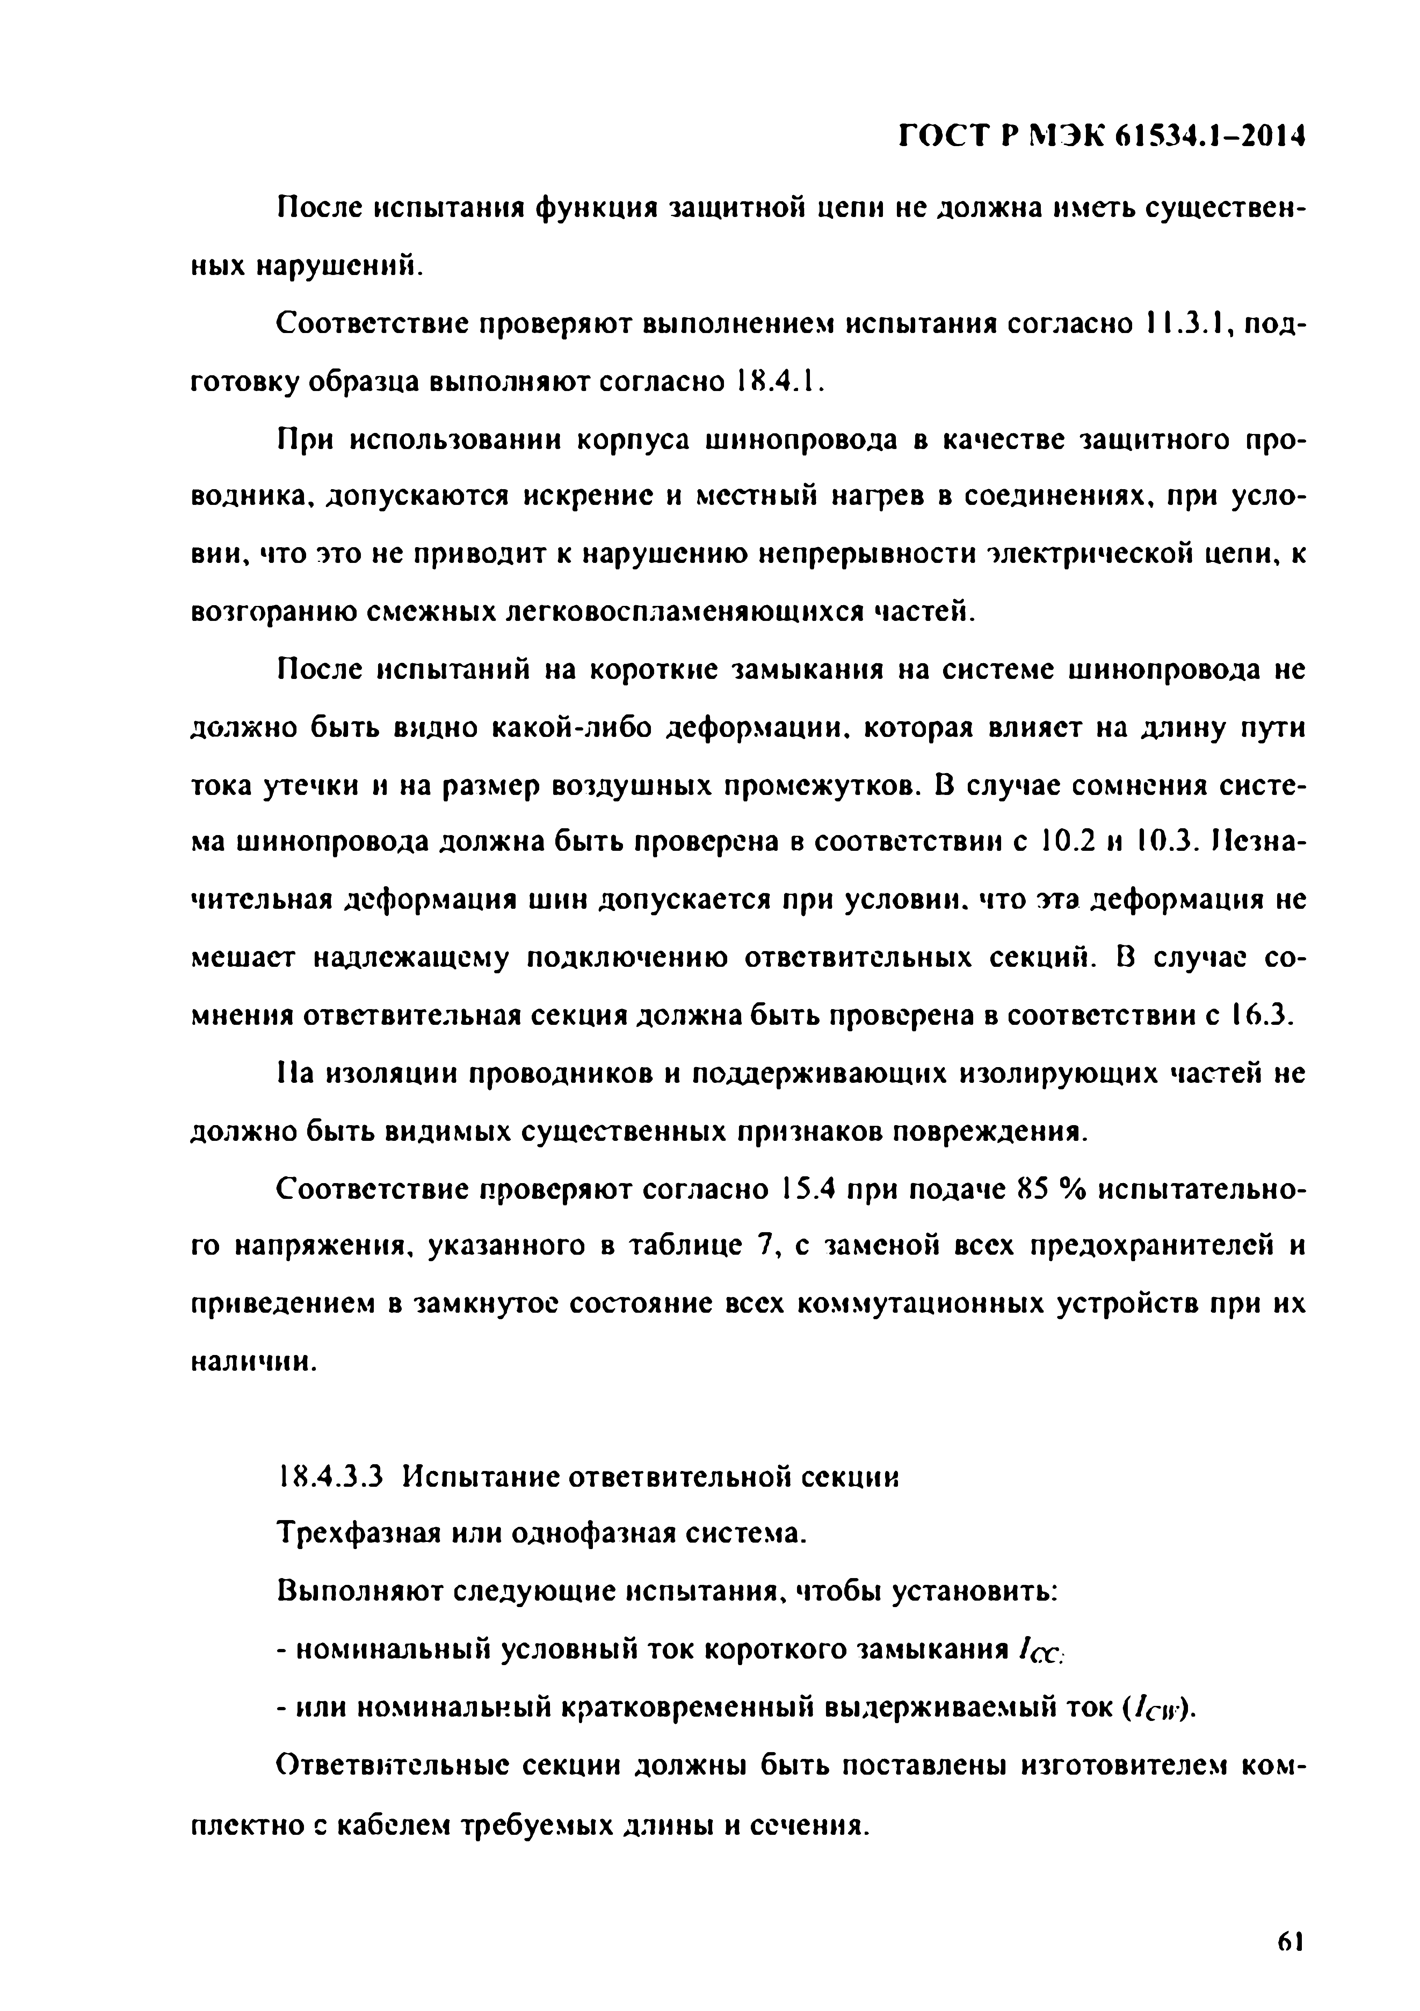
Электротехническая библиотека Elec.ru
ГОСТ Р МЭК 61534.1-2014

После испытания функция защитной цепи не должна иметь существен­ ных нарушений.
Соответствие проверяют выполнением испытания согласно 11.3.1, под­ готовку образца выполняют согласно 18.4.1.
При использовании корпуса шинопровода в качестве защитного про­ водника, допускаются искрение и местный нагрев в соединениях, при усло­ вии, что это не приводит к нарушению непрерывности электрической цепи, к возгоранию смежных легковоспламеняющихся частей.
После испытаний на короткие замыкания на системе шинопровода не должно быть видно какой-либо деформации, которая влияет на длину пути тока утечки и на размер воздушных промежутков. В случае сомнения систе­ ма шинопровода должна быть проверена в соответствии с 10.2 и 10.3. Незна­ чительная деформация шин допускается при условии, что эта деформация не мешает надлежащему подключению ответвительных секций. В случае со­ мнения ответвительная секция должна быть проверена в соответствии с 16.3.
На изоляции проводников и поддерживающих изолирующих частей не должно быть видимых существенных признаков повреждения.
Соответствие проверяют согласно 15.4 при подаче 85 % испытательно­ го напряжения, указанного в таблице 7, с заменой всех предохранителей и приведением в замкнутое состояние всех коммутационных устройств при их наличии.

18.4.3.3 Испытание ответвительной секции Трехфазная или однофазная система.
Выполняют следующие испытания, чтобы установить:
- номинальный условный ток короткого замыкания /се.
- или номинальный кратковременный выдерживаемый ток (/си). Ответвительные секции должны быть поставлены изготовителем ком­
плектно с кабелем требуемых длины и сечения.

61

Электротехническая библиотека Elec.ru


Электротехническая библиотека Elec.ru
ГОСТ Р МЭК 61534.1-2014

Ответвительная секция должна быть присоединена к первому же, бли­ жайшему к вводной секции, соединительному устройству, предназначенному для присоединения ответвительной секции.
Для ответвительных секций, имеющих в своем составе устройства за­ щиты от коротких замыканий или не имеющих таковых, точка измерения то­ ка короткого замыкания должна находиться на самом коротком расстоянии
«L» от ответвительной секции, указанном изготовителем.
Для ответвительных секций, имеющих в своем составе штепсельную розетку, в розетку должна быть вставлена вилка с присоединенным кабелем длиной не более 300 мм, а короткое замыкание должно быть создано на кон­ це кабеля.
Однофазная ответвительная секция должна быть испытана путем соз­ дания короткого замыкания между линейным проводником и нейтралью, как показано в общем виде на рисунке 7.
Трехфазные ответвительные секции должны быть испытаны путем соз­ дания короткого замыкания между всеми тремя фазами, как показано в об­ щем виде на рисунке 7.
Для трехфазной системы с нейтральным проводником нейтральный проводник должен быть дополнительно испытан для подтверждения его стойкости к коротким замыканиям относительно ближайшего линейного проводника. Испытательный ток в нейтральном проводнике должна быть ра­ вен, по меньшей мере, 60 % ожидаемого тока трехфазного короткого замы­ кания.
В ответвительной секции защитный заземляющий проводник должен быть испытан для подтверждения его стойкости к коротким замыканиям на ближайший линейный проводник ответвительной секции. Значение испыта­ тельного тока в защитном проводнике РЕ должно быть равно значению ожи­ даемого тока однофазного короткого замыкания для однофазных систем или не менее 60 % ожидаемого тока трехфазного короткого замыкания для трех­ фазных систем.
62

Электротехническая библиотека Elec.ru

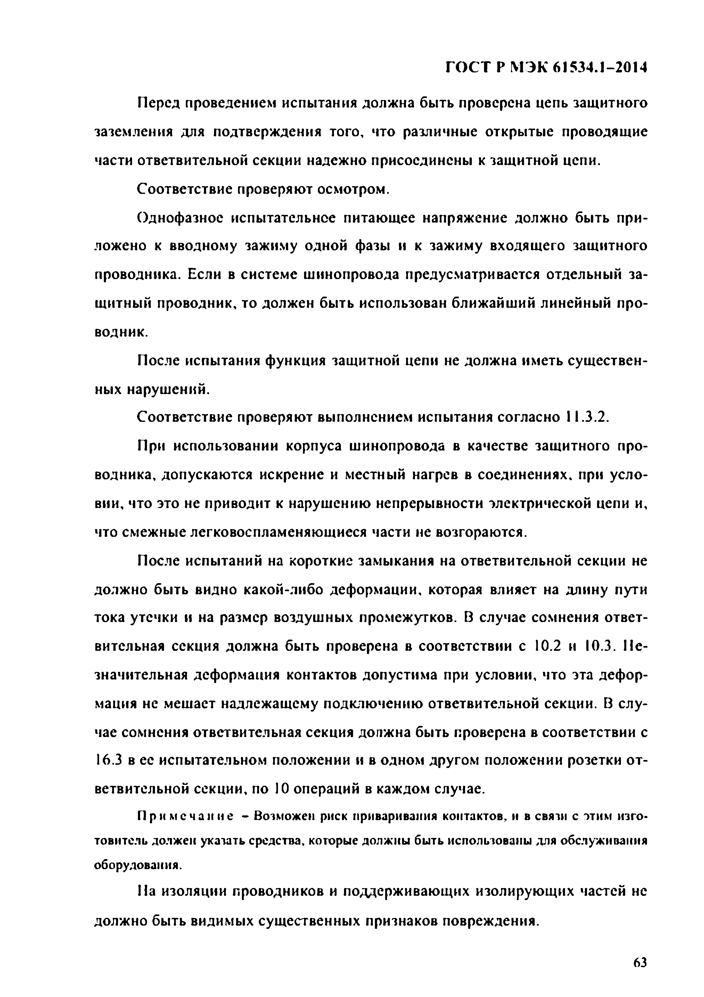
Электротехническая библиотека Elec.ru
ГОСТ Р МЭК 6 J534.1-2014

Перед проведением испытания должна быть проверена цепь защитного заземления для подтверждения того, что различные открытые проводящие части ответвительной секции надежно присоединены к защитной цепи.
Соответствие проверяют осмотром.
Однофазное испытательное питающее напряжение должно быть при­ ложено к вводному зажиму одной фазы и к зажиму входящего защитного проводника. Если в системе шинопровода предусматривается отдельный за­ щитный проводник, то должен быть использован ближайший линейный про­ водник.
После испытания функция защитной цепи не должна иметь существен­ ных нарушений.
Соответствие проверяют выполнением испытания согласно 11.3.2.
При использовании корпуса шинопровода в качестве защитного про­ водника, допускаются искрение и местный нагрев в соединениях, при усло­ вии, что это не приводит к нарушению непрерывности электрической цепи и, что смежные легковоспламеняющиеся части не возгораются.
После испытаний на короткие замыкания на ответвительной секции не должно быть видно какой-либо деформации, которая влияет на длину пути тока утечки и на размер воздушных промежутков. В случае сомнения ответ­ вительная секция должна быть проверена в соответствии с 10.2 и 10.3. Не­ значительная деформация контактов допустима при условии, что эта дефор­ мация не мешает надлежащему подключению ответвительной секции. В слу­ чае сомнения ответвительная секция должна быть проверена в соответствии с
16.3 в ее испытательном положении и в одном другом положении розетки от­ ветвительной секции, по 10 операций в каждом случае.
Прим еч ани е - Возмож ен риск приваривания контактов, и в святи с этим изго­ товитель долж ен укатать средства, которые долж ны бы ть использованы для обслуж ивания оборудования.
На изоляции проводников и поддерживающих изолирующих частей не должно быть видимых существенных признаков повреждения.

6 3

Электротехническая библиотека Elec.ru

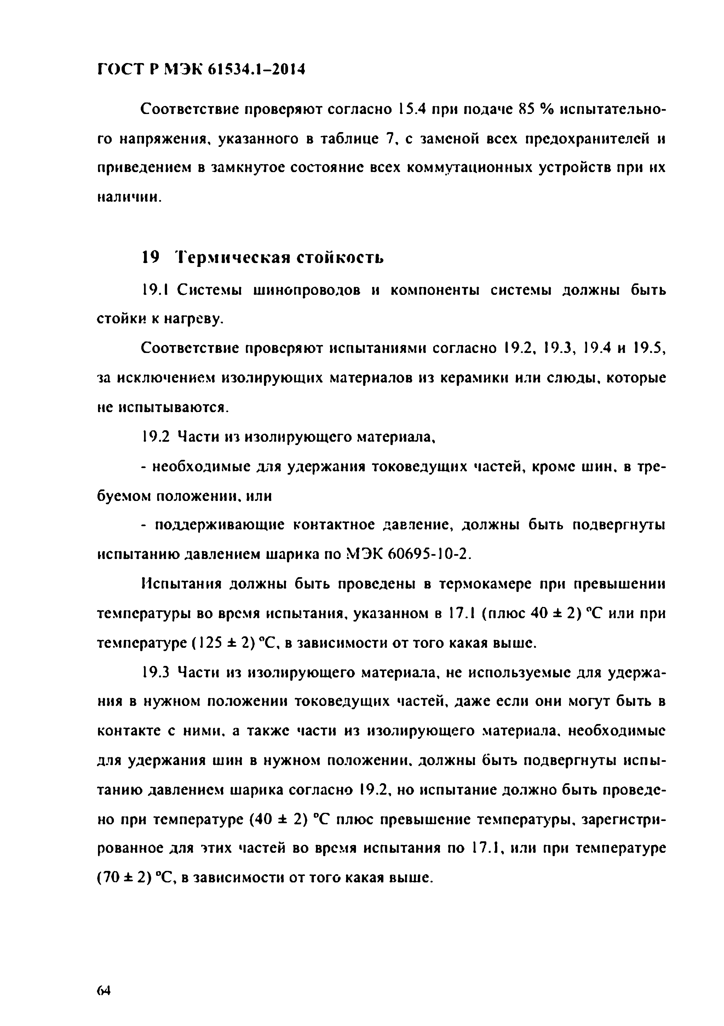
Электротехническая библиотека Elec.ru
ГОСТ Р МЭК 61534.1-2014

Соответствие проверяют согласно 15.4 при подаче 85 % испытательно­ го напряжения, указанного в таблице 7, с заменой всех предохранителей и приведением в замкнутое состояние всех коммутационных устройств при их наличии.

19 Термическая стойкость
19.1 Системы шинопроводов и компоненты системы должны быть стойки к нагреву.
Соответствие проверяют испытаниями согласно 19.2, 19.3, 19.4 и 19.5, за исключением изолирующих материалов из керамики или слюды, которые не испытываются.
19.2 Части из изолирующего материала,
- необходимые для удержания токоведущнх частей, кроме шин, в тре­ буемом положении, или
- поддерживающие контактное давление, должны быть подвергнуты испытанию давлением шарика по МЭК 60695-10-2.
Испытания должны быть проведены в термокамере при превышении температуры во время испытания, указанном в 17.1 (плюс 40 ± 2) °С или при температуре (125 ± 2) °С, в зависимости от того какая выше.
19.3 Части из изолирующего материала, не используемые для удержа­ ния в нужном положении токоведущих частей, даже если они могут быть в контакте с ними, а также части из изолирующего материала, необходимые для удержания шин в нужном положении, должны быть подвергнуты испы­ танию давлением шарика согласно 19.2, но испытание должно быть проведе­ но при температуре (40 ± 2) °С плюс превышение температуры, зарегистри­ рованное для этих частей во время испытания по 17.1, или при температуре (70 ± 2) °С, в зависимости от того какая выше.

6 4

Электротехническая библиотека Elec.ru

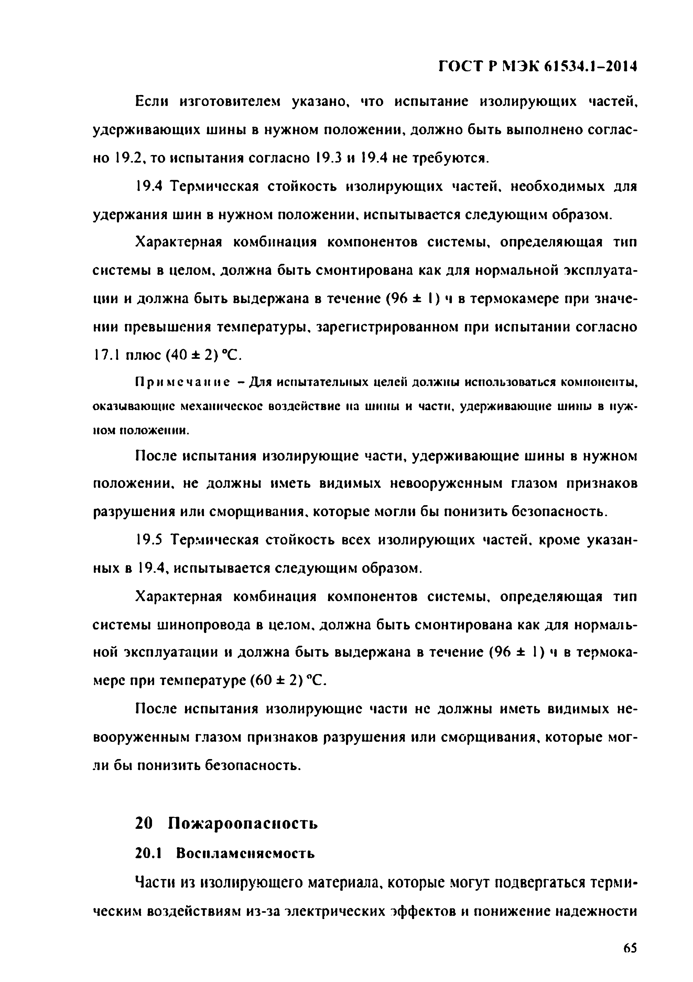
Электротехническая библиотека Elec.ru
ГОСТ Р МЭК 6 J534.1-2014

Если изготовителем указано, что испытание изолирующих частей, удерживающих шины в нужном положении, должно быть выполнено соглас­ но 19.2, то испытания согласно 19.3 и 19.4 не требуются.
19.4 Термическая стойкость изолирующих частей, необходимых для удержания шин в нужном положении, испытывается следующим образом.
Характерная комбинация компонентов системы, определяющая тип системы в целом, должна быть смонтирована как для нормальной эксплуата­ ции и должна быть выдержана в течение (96 ± I) ч в термокамере при значе­ нии превышения температуры, зарегистрированном при испытании согласно 17.1 плюс (40 ± 2) °С.
Прим еч ани е - Д ля испы тательны х целей долж ны использоваться компоненты, оказы ваю щ ие механическое воздействие на ш ины и части, удерж иваю щ ие шины в нуж ­ ном положении.
После испытания изолирующие части, удерживающие шины в нужном положении, не должны иметь видимых невооруженным глазом признаков разрушения или сморщивания, которые могли бы понизить безопасность.
19.5 Термическая стойкость всех изолирующих частей, кроме указан­ ных в 19.4, испытывается следующим образом.
Характерная комбинация компонентов системы, определяющая тип системы шинопровода в целом, должна быть смонтирована как для нормаль­ ной эксплуатации и должна быть выдержана в течение (96 ± 1) ч в термока­ мере при температуре (60 ± 2) °С.
После испытания изолирующие части не должны иметь видимых не­ вооруженным глазом признаков разрушения или сморщивания, которые мог­ ли бы понизить безопасность.

20 Пожароопасность
20.1 Воспламеняемость
Части из изолирующего материала, которые могут подвергаться терми­ ческим воздействиям из-за электрических эффектов и понижение надежности
6 5

Электротехническая библиотека Elec.ru

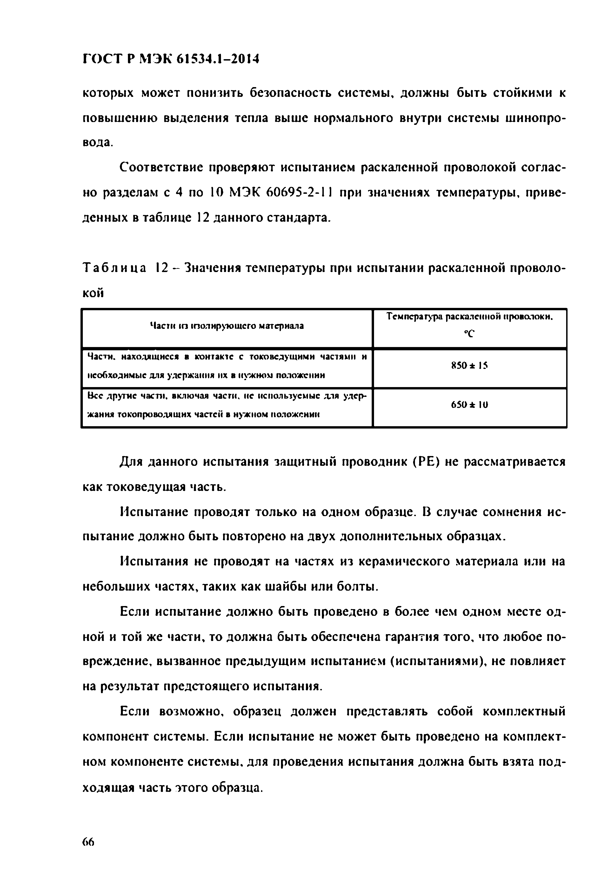
Электротехническая библиотека Elec.ru
ГОСТ Р МЭК 61534.1-2014

которых может понизить безопасность системы, должны быть стойкими к повышению выделения тепла выше нормального внутри системы шинопро­ вода.
Соответствие проверяют испытанием раскаленной проволокой соглас­ но разделам с 4 по 10 МЭК 60695-2-11 при значениях температуры, приве­ денных в таблице 12 данного стандарта.

Т а б л и ц а 12 - Значения температуры при испытании раскаленной проволо­ кой
Температура раскаленной проволоки.
Части ш {полирующего материала
°С

Части, находящиеся в контакте с токоведущими частями и
850 ± 15
необходимые для удержания их в нужном положении
Нее другие части, включая части, не нснольтуемыс для удер­
6S0± IU
жания токопроводящих частей в нужном положении

Для данного испытания защитный проводник (РЕ) не рассматривается как токоведущая часть.
Испытание проводят только на одном образце. В случае сомнения ис­ пытание должно быть повторено на двух дополнительных образцах.
Испытания не проводят на частях из керамического материала или на небольших частях, таких как шайбы или болты.
Если испытание должно быть проведено в более чем одном месте од­ ной и той же части, то должна быть обеспечена гарантия того, что любое по­ вреждение, вызванное предыдущим испытанием (испытаниями), не повлияет на результат предстоящего испытания.
Если возможно, образец должен представлять собой комплектный компонент системы. Если испытание не может быть проведено на комплект­ ном компоненте системы, для проведения испытания должна быть взята под­ ходящая часть этого образца.

6 6

Электротехническая библиотека Elec.ru

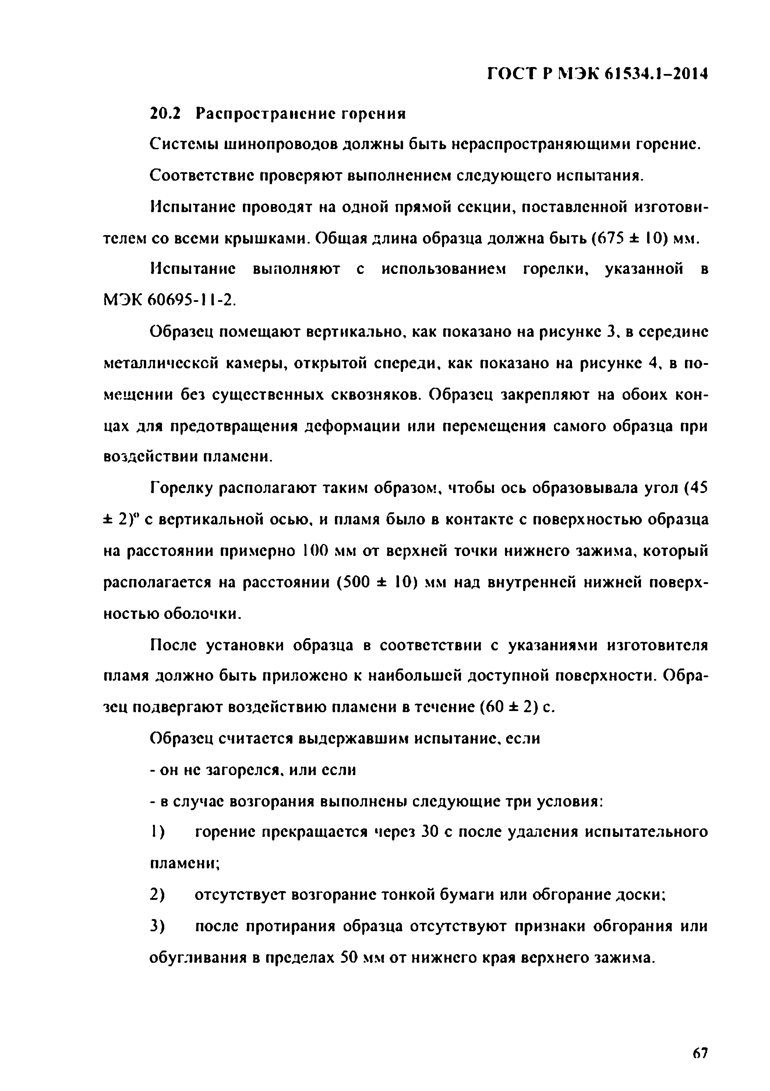
Электротехническая библиотека Elec.ru
ГОСТ Р МЭК 6 J534.1-2014

20.2 Распространение горения
Системы шинопроводов должны быть нераспространяющими горение. Соответствие проверяют выполнением следующего испытания.
Испытание проводят на одной прямой секции, поставленной изготови­ телем со всеми крышками. Общая длина образца должна быть (675 ± 10) мм.
Испытание выполняют с использованием горелки, указанной в МЭК 60695-11-2.
Образец помещают вертикально, как показано на рисунке 3, в середине металлической камеры, открытой спереди, как показано на рисунке 4, в по­ мещении без существенных сквозняков. Образец закрепляют на обоих кон­ цах для предотвращения деформации или перемещения самого образца при воздействии пламени.
Горелку располагают таким образом, чтобы ось образовывала угол (45
± 2)° с вертикальной осью, и пламя было в контакте с поверхностью образца на расстоянии примерно 100 мм от верхней точки нижнего зажима, который располагается на расстоянии (500 ± 10) мм над внутренней нижней поверх­ ностью оболочки.
После установки образца в соответствии с указаниями изготовителя пламя должно быть приложено к наибольшей доступной поверхности. Обра­ зец подвергают воздействию пламени в течение (60 ± 2) с.
Образец считается выдержавшим испытание, если
- он не загорелся, или если
- в случае возгорания выполнены следующие три условия:
1) горение прекращается через 30 с после удаления испытательного пламени;
2) отсутствует возгорание тонкой бумаги или обгорание доски;
3) после протирания образца отсутствуют признаки обгорания или обугливания в пределах 50 мм от нижнего края верхнего зажима.

6 7

Электротехническая библиотека Elec.ru

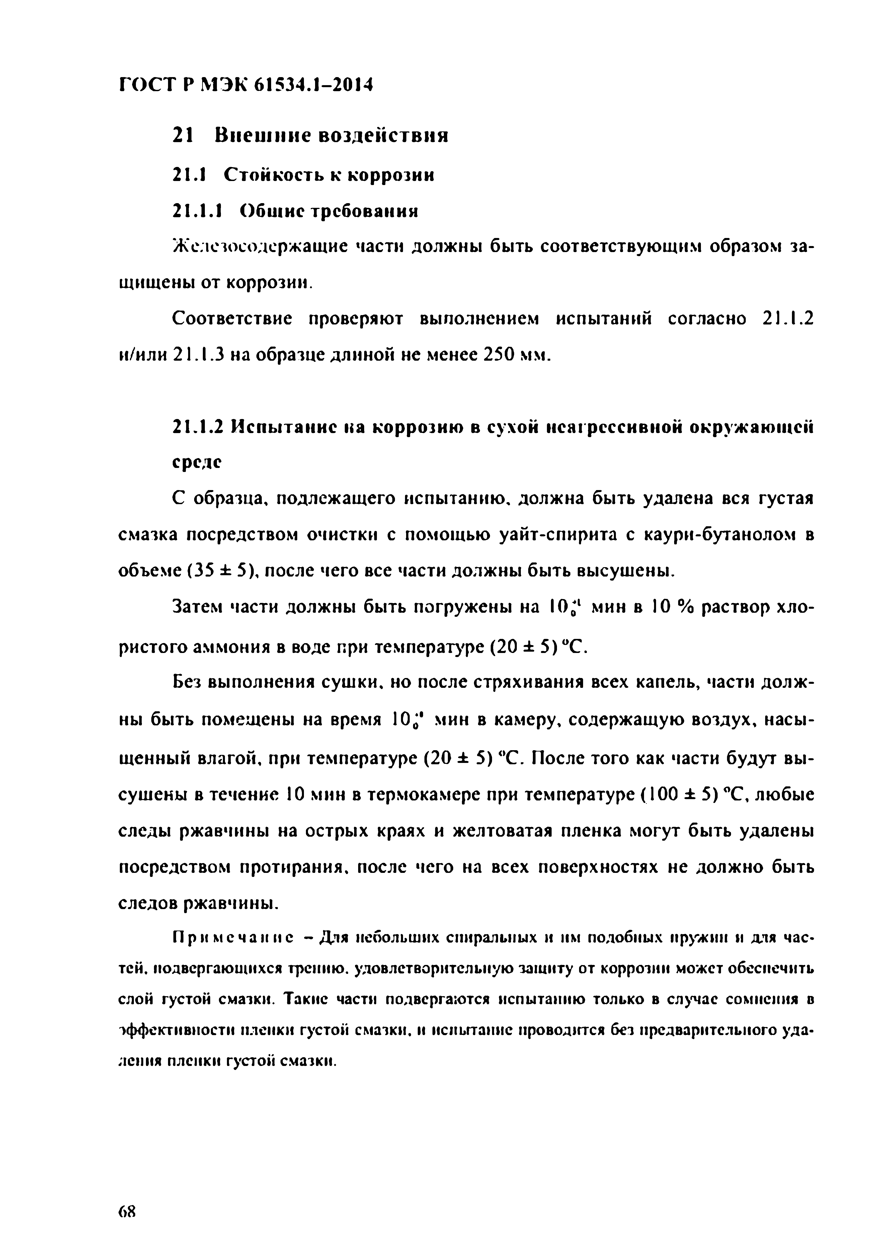
Электротехническая библиотека Elec.ru
ГОСТ Р МЭК 61534.1-2014

21 Внешние воздействия
21.1 Стойкость к коррозии
21.1.1 Общие требовании
Железосодержащие части должны быть соответствующим образом за­ щищены от коррозии.
Соответствие проверяют выполнением испытаний согласно 21.1.2 и/или 2 1 .1.3 на образце длиной не менее 250 мм.

21.1.2 Испытание на коррозию в сухой неагрессивной окружающей среде
С образца, подлежащего испытанию, должна быть удалена вся густая смазка посредством очистки с помощью уайт-спирита с каури-бутанолом в объеме (35 ± 5), после чего все части должны быть высушены.
Затем части должны быть погружены на Ю^1 мин в 10 % раствор хло­ ристого аммония в воде при температуре (20 ± 5) °С.
Без выполнения сушки, но после стряхивания всех капель, части долж­
ны быть помещены на время 10*' мин в камеру, содержащую воздух, насы­ щенный влагой, при температуре (20 ± 5) °С. После того как части будут вы­ сушены в течение 10 мин в термокамере при температуре (100 ± 5) °С, любые следы ржавчины на острых краях и желтоватая пленка могут быть удалены посредством протирания, после чего на всех поверхностях не должно быть следов ржавчины.
Прим еч ани е - Д ля небольш их спиральны х и нм подобны х пружин и для ч а с ­ тей. подвергаю щ ихся трению , удовлетворительную защ иту от коррозии может обеспечить слой густой смазки. Т акие части подвергаю тся испы танию только в случае сомнения в эффективности пленки густой смазки, и испы тание проводится без предварительного у д а­ ления пленки густой смазки.

6 8

Электротехническая библиотека Elec.ru

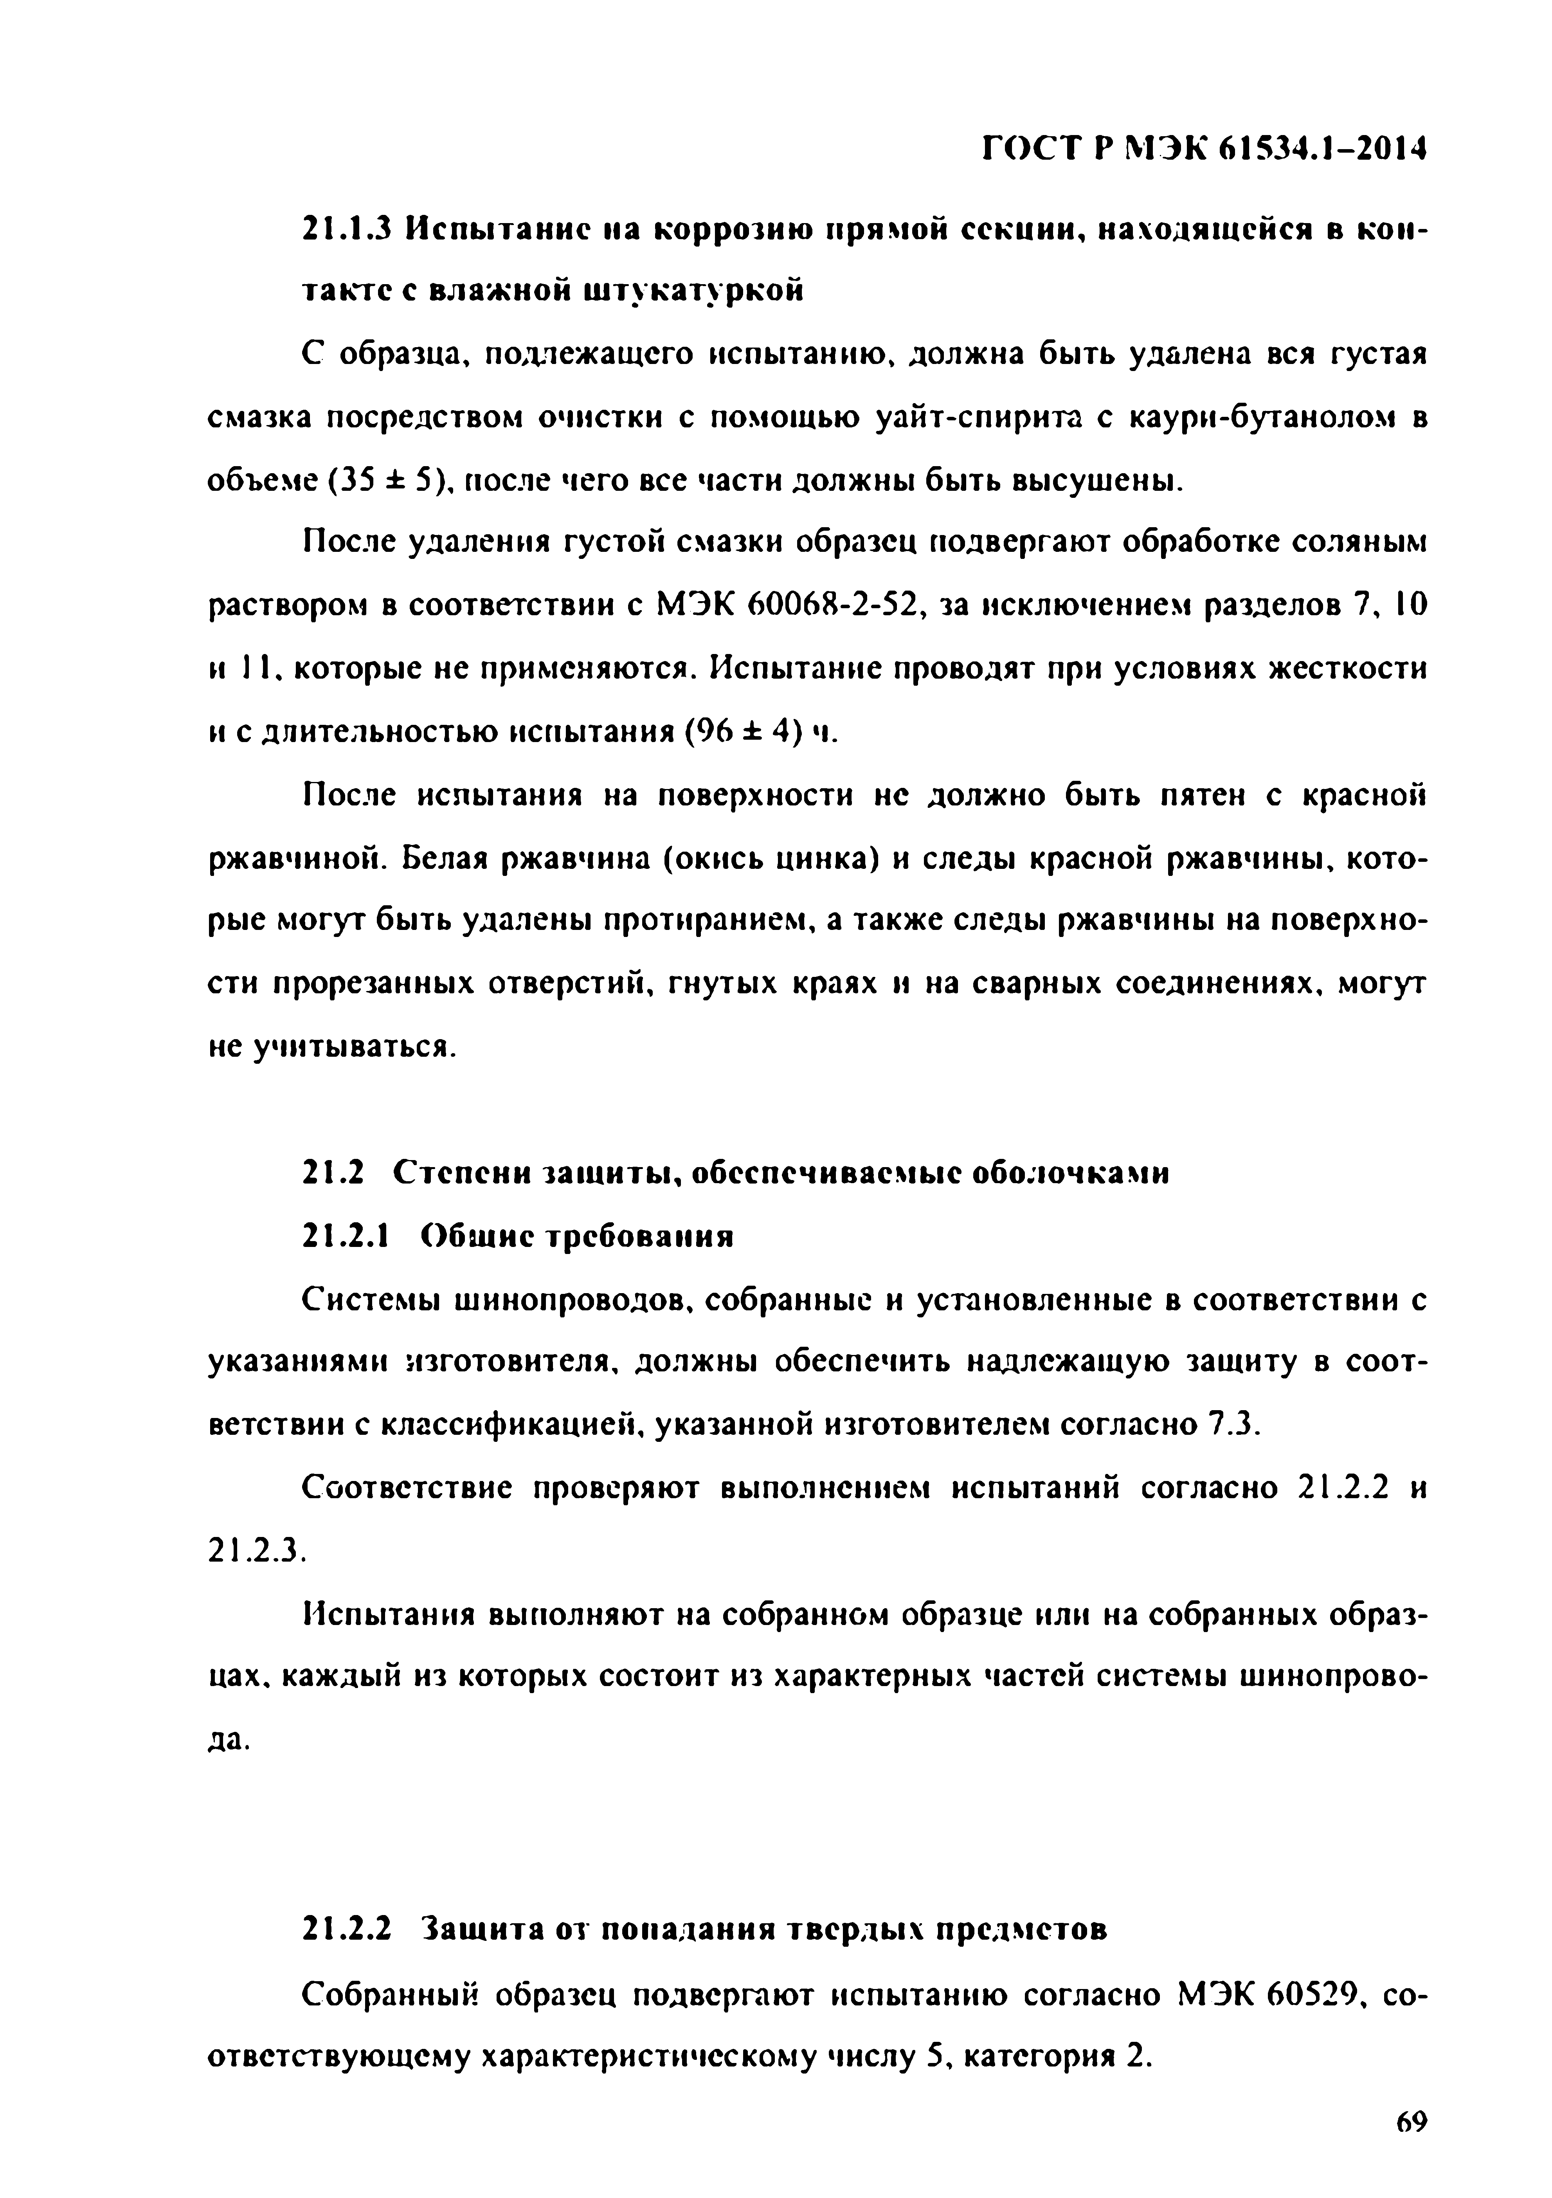
Электротехническая библиотека Elec.ru
ГОСТ Р МЭК 61534.1-2014

21.1.3 Испытание на коррозию прямой секции, находящейся в кон­ такте с влажной штукатуркой
С образца, подлежащего испытанию, должна быть удалена вся густая смазка посредством очистки с помощью уайт-спирита с каури-бутанолом в объеме (35 ± 5), после чего все части должны быть высушены.
После удаления густой смазки образец подвергают обработке соляным раствором в соответствии с МЭК 60068-2-52, за исключением разделов 7, 10 и ) 1, которые не применяются. Испытание проводят при условиях жесткости и с длительностью испытания (96 ± 4) ч.
После испытания на поверхности не должно быть пятен с красной ржавчиной. Белая ржавчина (окись цинка) и следы красной ржавчины, кото­ рые могут быть удалены протиранием, а также следы ржавчины на поверхно­ сти прорезанных отверстий, гнутых краях и на сварных соединениях, могут не учитываться.

21.2 Степени зашиты, обеспечиваемые оболочками
21.2.1 Общие требования
Системы шинопроводов, собранные и установленные в соответствии с указаниями изготовителя, должны обеспечить надлежащую защиту в соот­ ветствии с классификацией, указанной изготовителем согласно 7.3.
Соответствие проверяют выполнением испытаний согласно 21.2.2 и 21.2.3.
Испытания выполняют на собранном образце или на собранных образ­ цах, каждый из которых состоит из характерных частей системы шинопрово­ да.

21.2.2 Защита от попадания твердых предметов
Собранный образец подвергают испытанию согласно МЭК 60529, со­ ответствующему характеристическому числу 5, категория 2.
6 9

Электротехническая библиотека Elec.ru

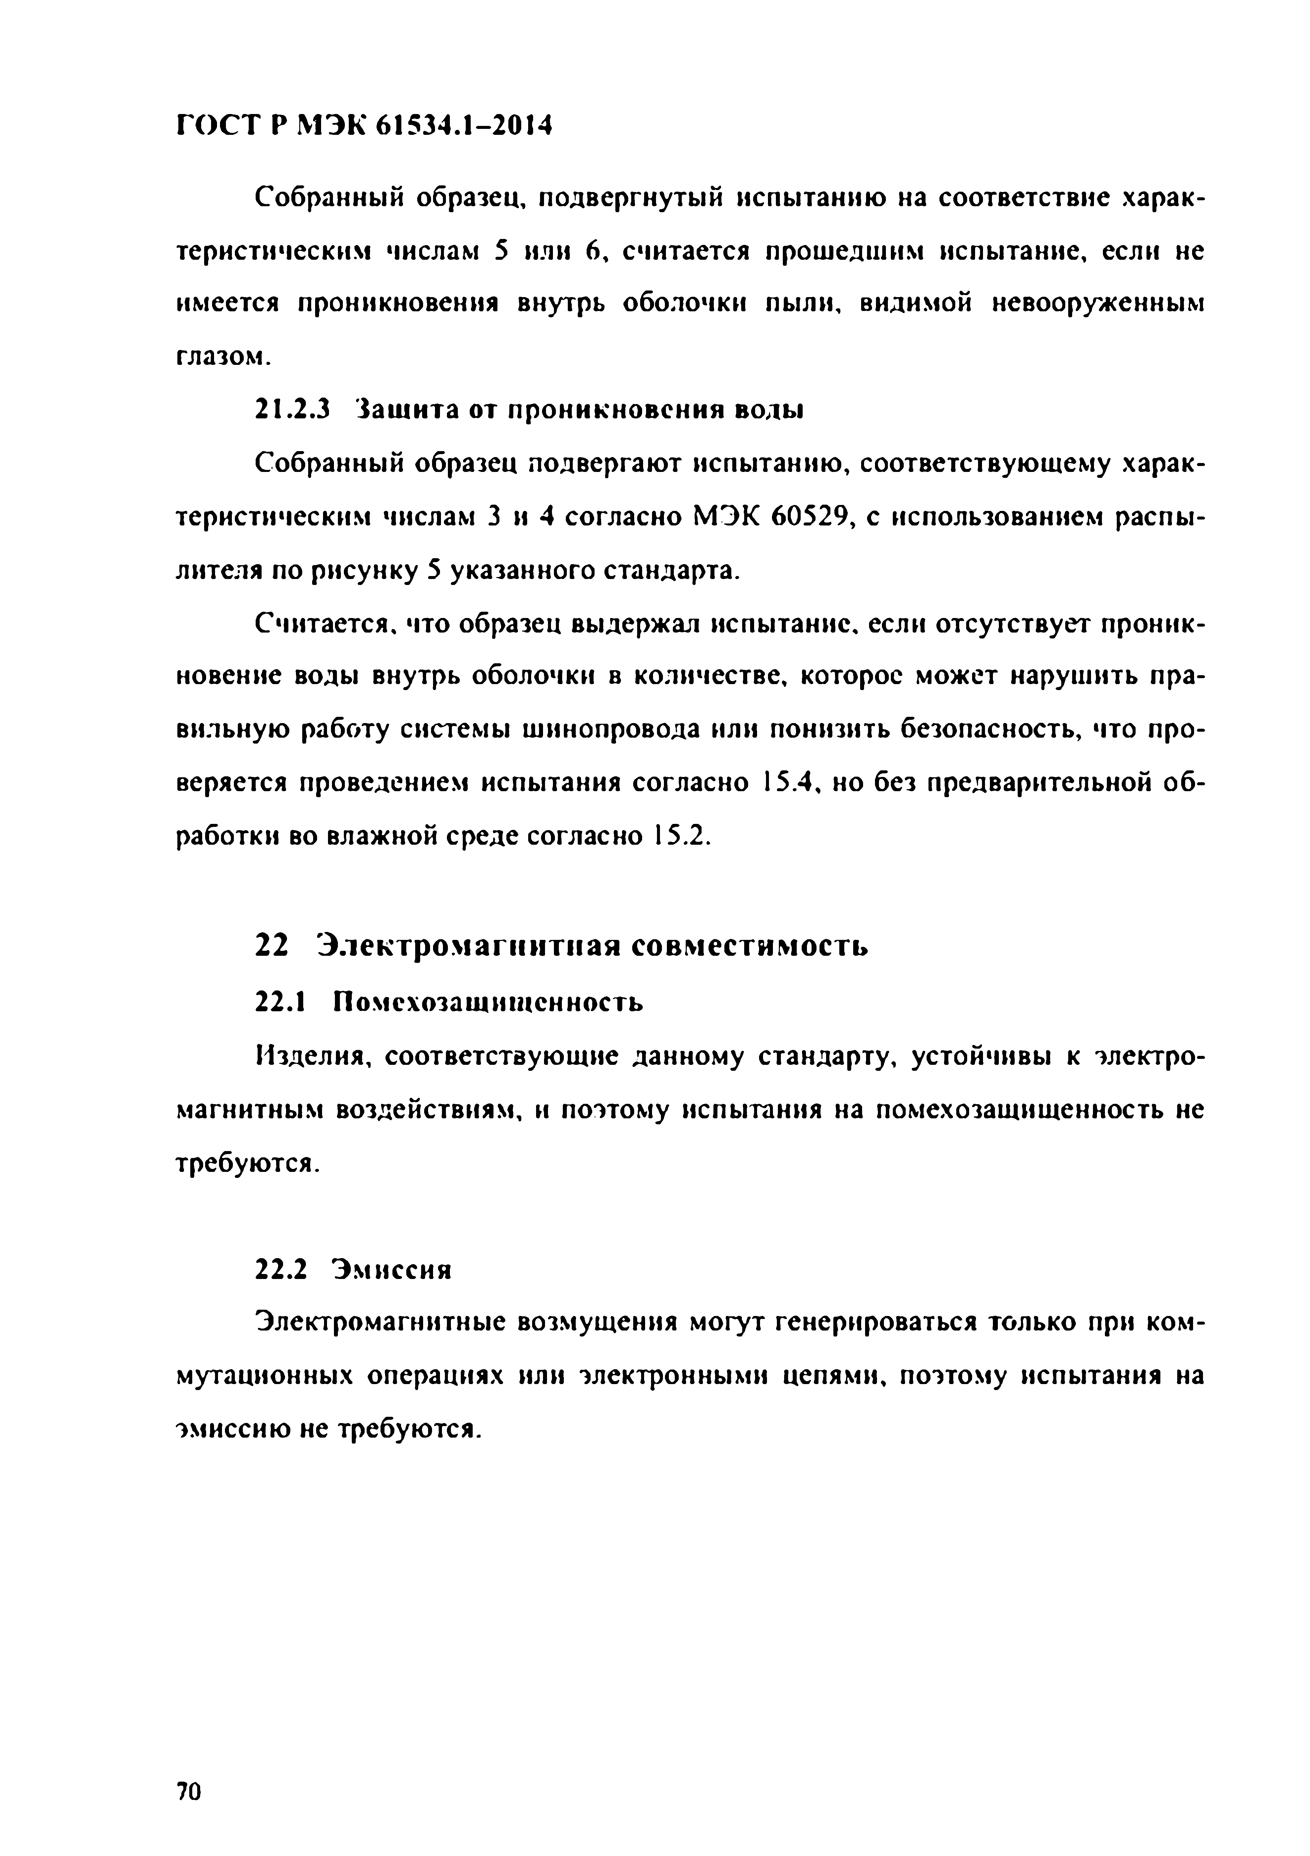
Электротехническая библиотека Elec.ru
ГОСТ Р МЭК 61534.1-2014

Собранный образец, подвергнутый испытанию на соответствие харак­ теристическим числам 5 или 6, считается прошедшим испытание, если не имеется проникновения внутрь оболочки пыли, видимой невооруженным глазом.
21.2.3 Заш ита от проникновения воды
Собранный образец подвергают испытанию, соответствующему харак­ теристическим числам 3 и 4 согласно МЭК 60529, с использованием распы­ лителя по рисунку 5 указанного стандарта.
Считается, что образец выдержал испытание, если отсутствует проник­ новение воды внутрь оболочки в количестве, которое может нарушить пра­ вильную работу системы шинопровода или понизить безопасность, что про­ веряется проведением испытания согласно 15.4, но без предварительной об­ работки во влажной среде согласно 15.2.

22 Электромагнитная совместимость
22.1 П омехозащ ищ енность
Изделия, соответствующие данному стандарту, устойчивы к электро­ магнитным воздействиям, и поэтому испытания на помехозащищенность не требуются.

22.2 Эмиссия
Электромагнитные возмущения могут генерироваться только при ком­ мутационных операциях или электронными цепями, поэтому испытания на эмиссию не требуются.

7 0

Электротехническая библиотека Elec.ru

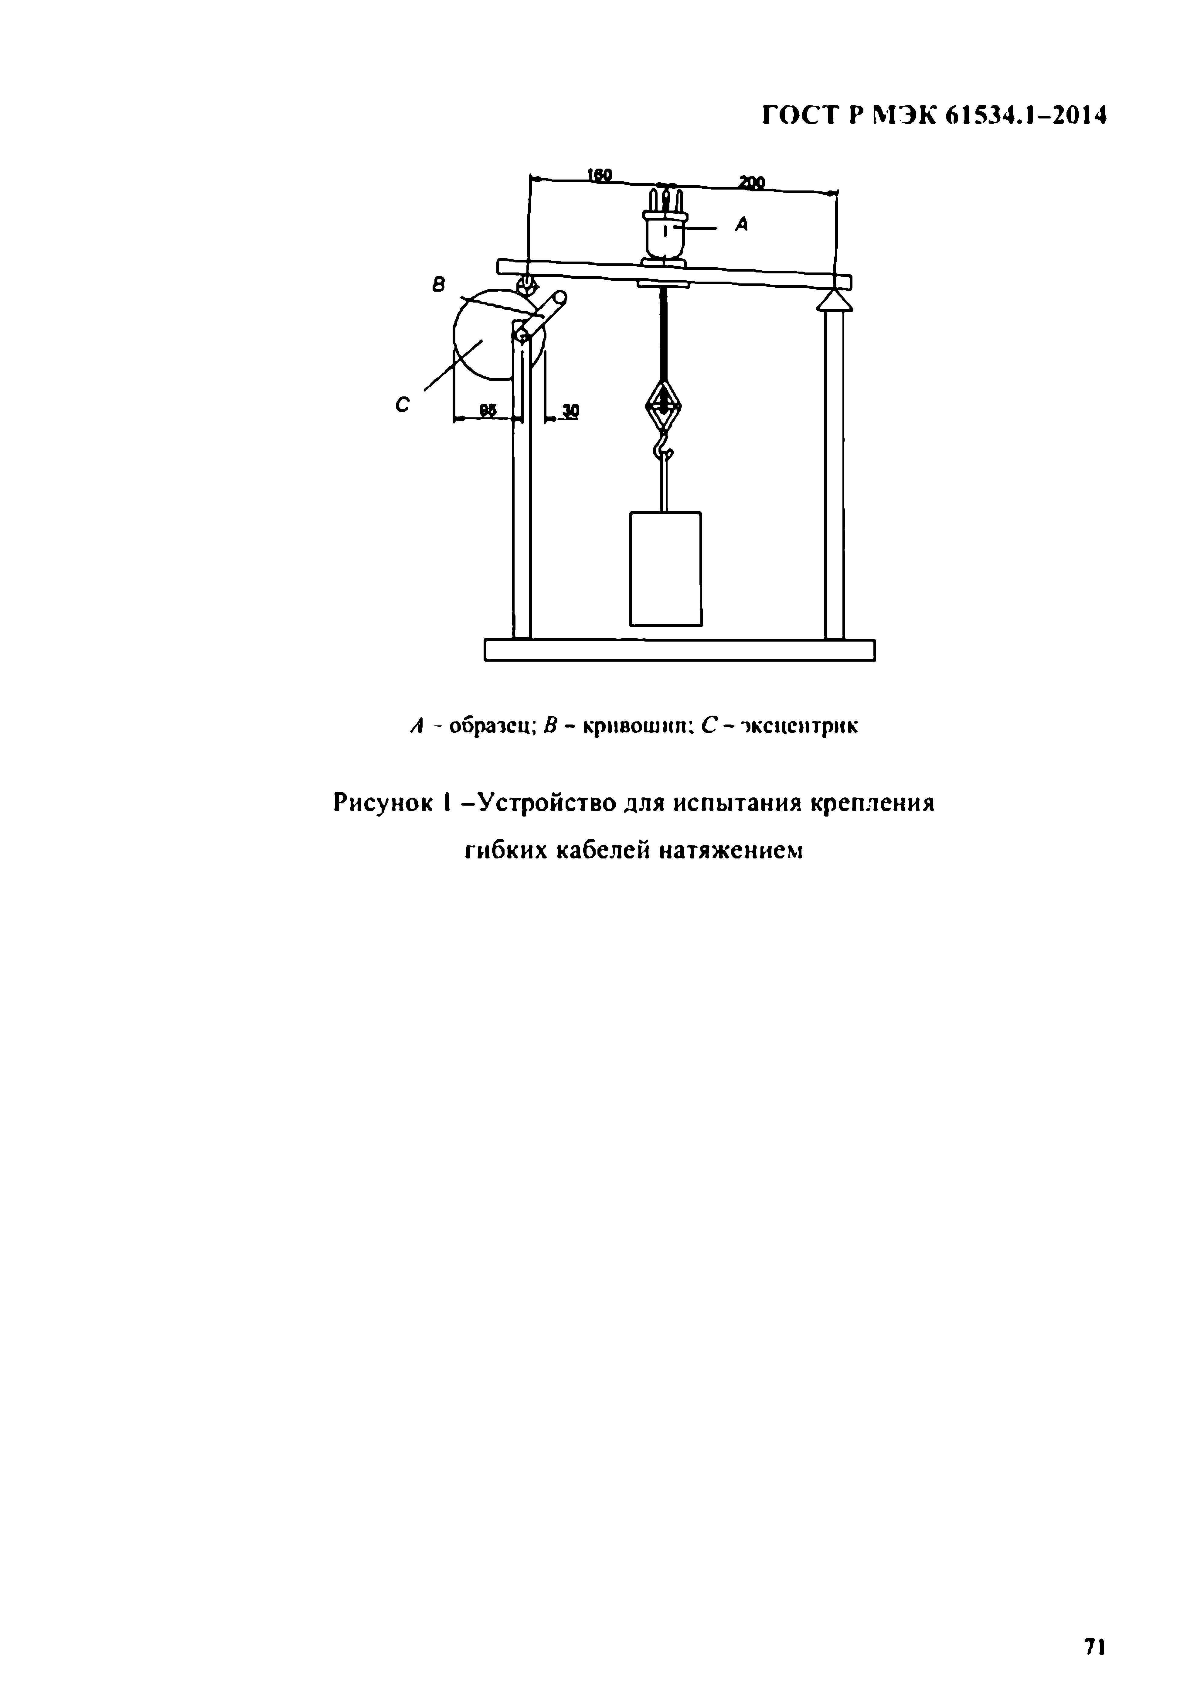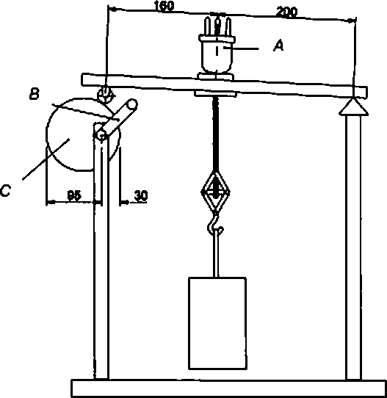Электротехническая библиотека Elec.ru
ГОСТ Р МЭК 61534.1-2014

Л - образец; В - кривош ип; С - зксцеитрнк

Рисунок I -Устройство для испытания крепления гибких кабелей натяжением

71

Электротехническая библиотека Elec.ru

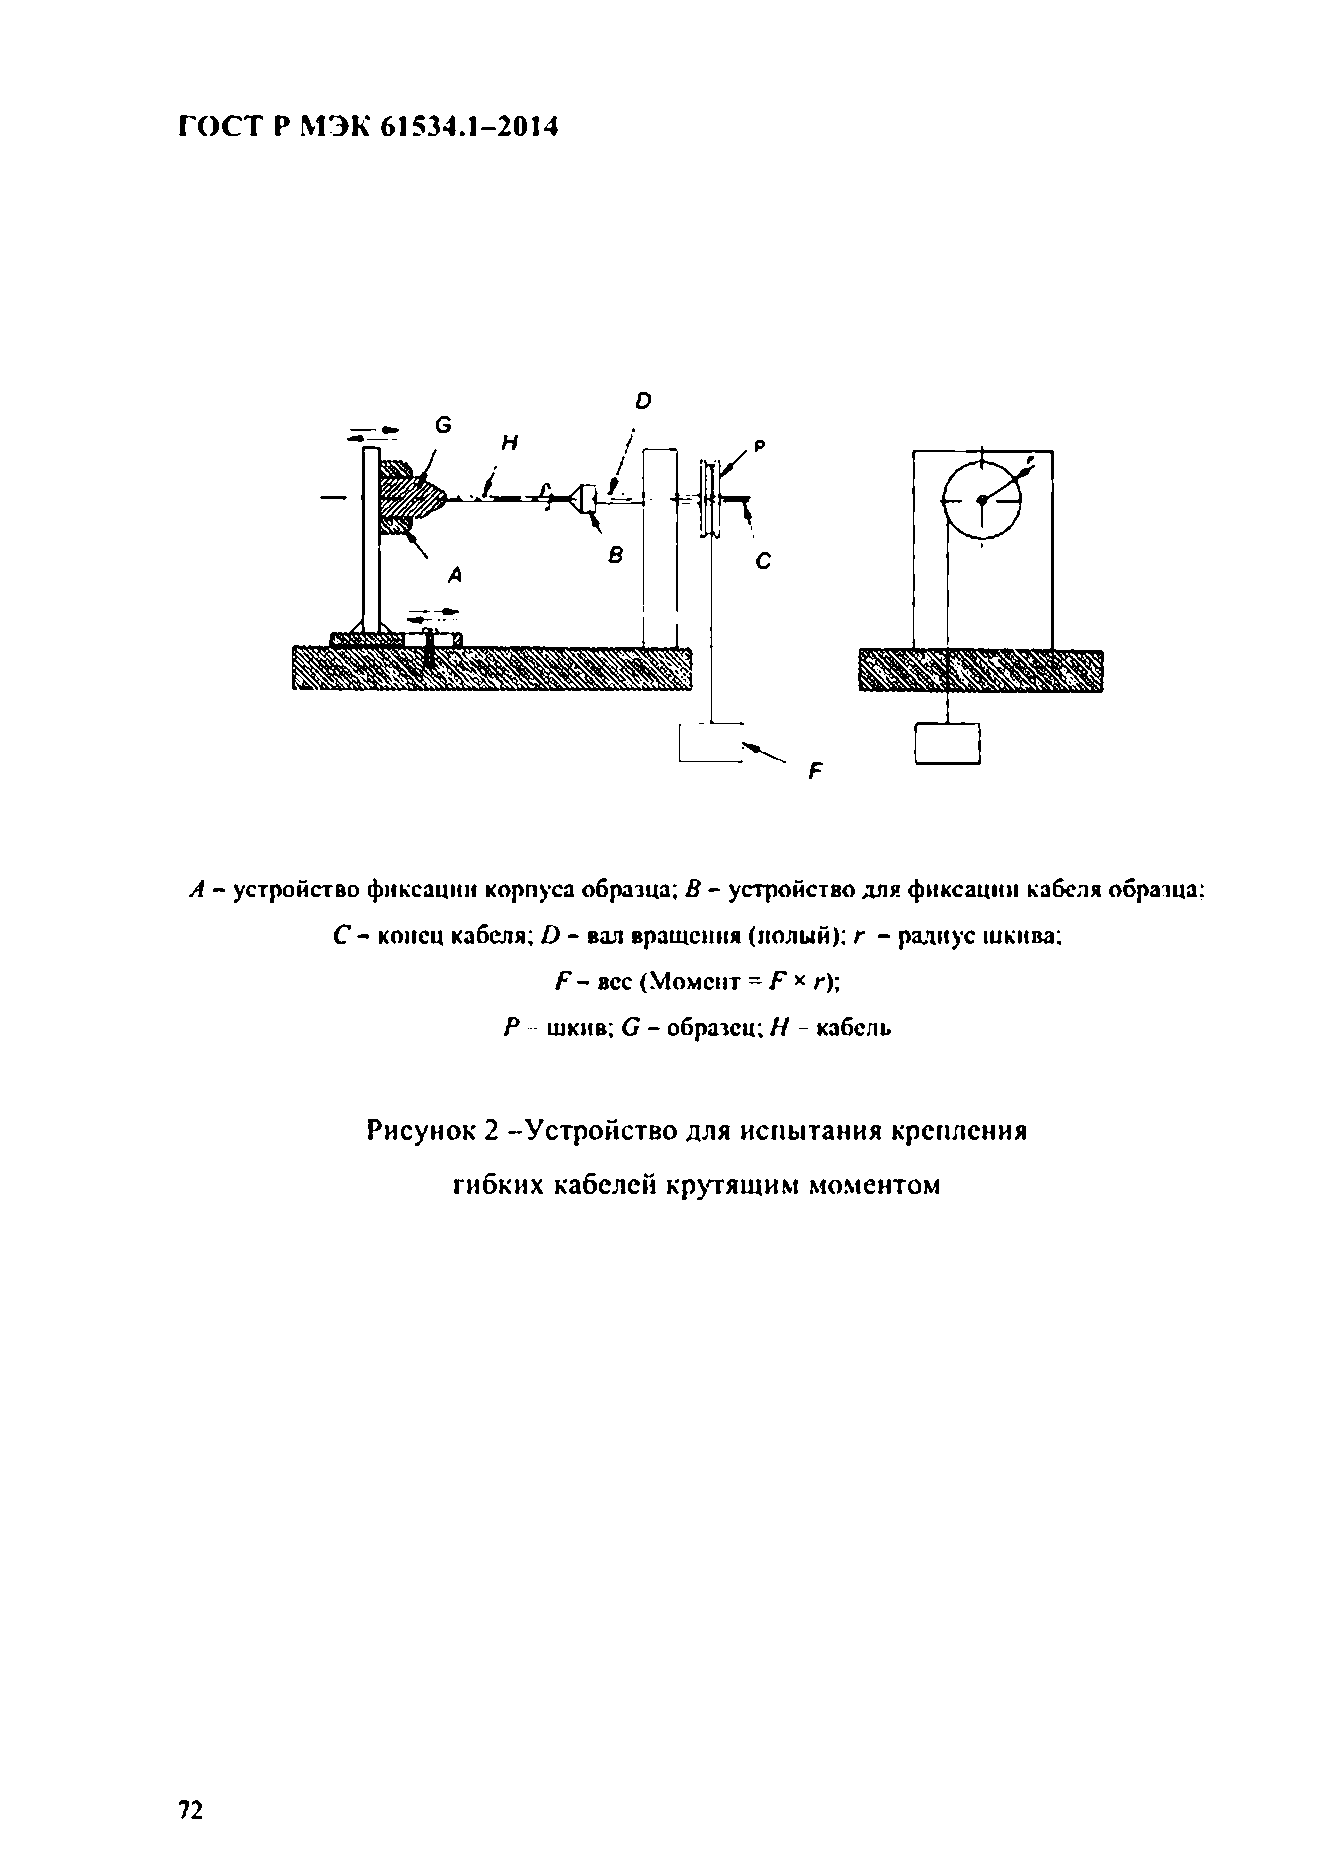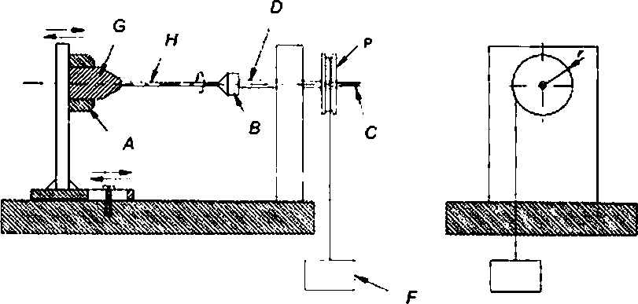Электротехническая библиотека Elec.ru
ГОСТ Р МЭК 61534.1-2014

А - устройство фиксации корпуса образца; В - устройство для ф иксации кабеля образца:
С - конец кабеля; D - вал вращ ения (полый); г - радиус ш кива:
F - вес (М ом ент = F * г);
Р шкив; G - образец; И - кабель

Рисунок 2 -Устройство для испытания крепления гибких кабелей крутящим моментом

7 2

Электротехническая библиотека Elec.ru

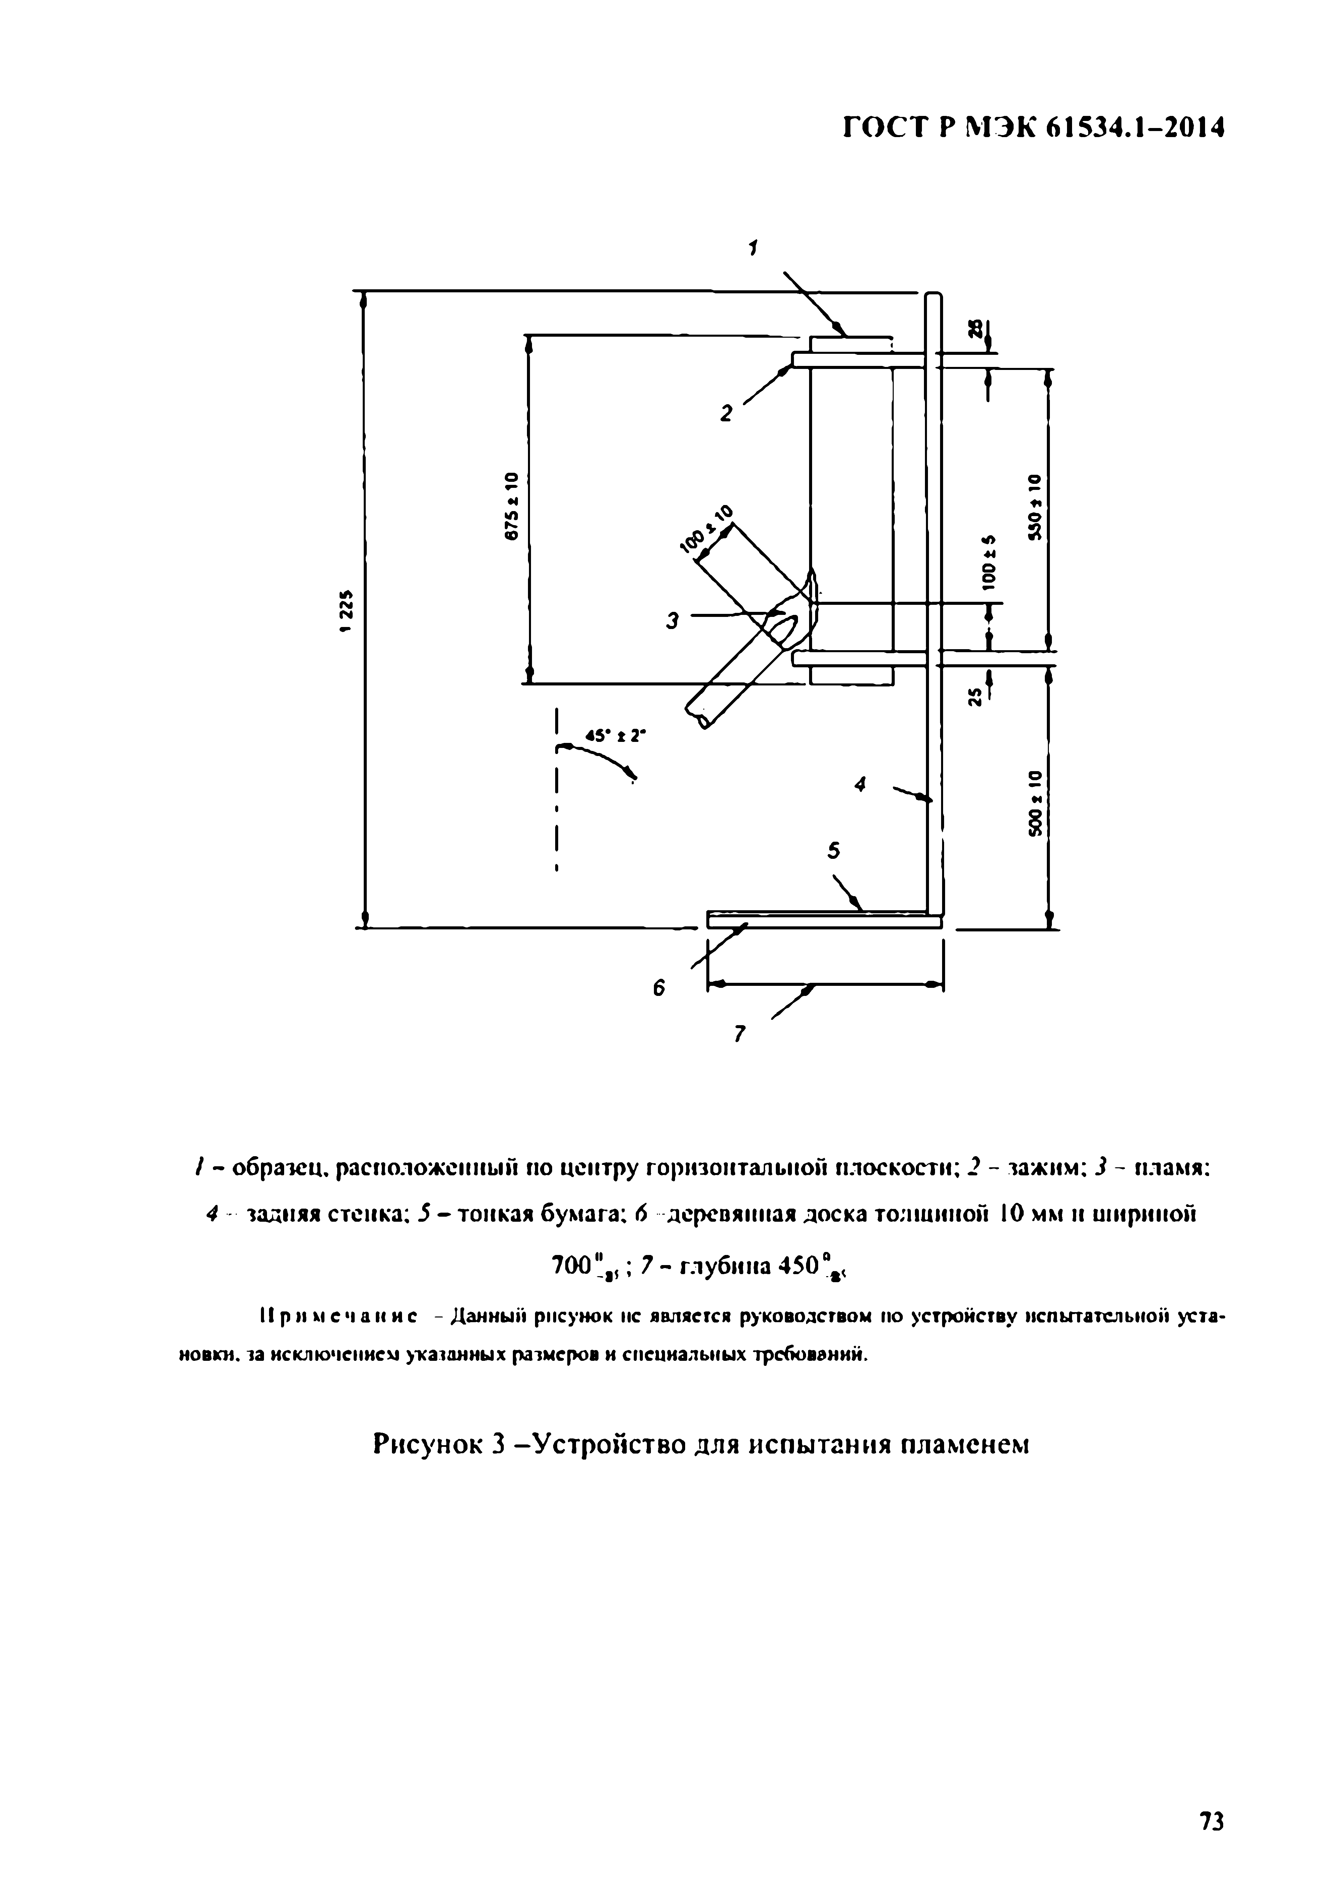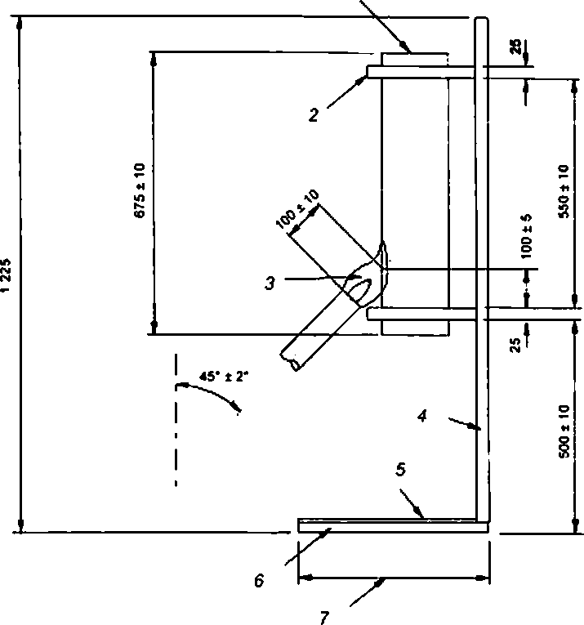Электротехническая библиотека Elec.ru
ГОСТ Р МЭК 61534.1-2014

1

/ - образец, располож енны й по центру горизонтальной плоскости; 2 - зажим: 2 - пламя;
4 задняя стенка: 5 - тонкая бум ага: б деревянная доска толщ иной Ю мм н ш ириной
700 7 - глубина 450

П р и м е ч а н и е - Данный рисунок нс является руководством по устройству испытательной уста­ новки. за исключением указанных размеров и специальных требований.

Рисунок 3 -Устройство для испытания пламенем

73

Электротехническая библиотека Elec.ru

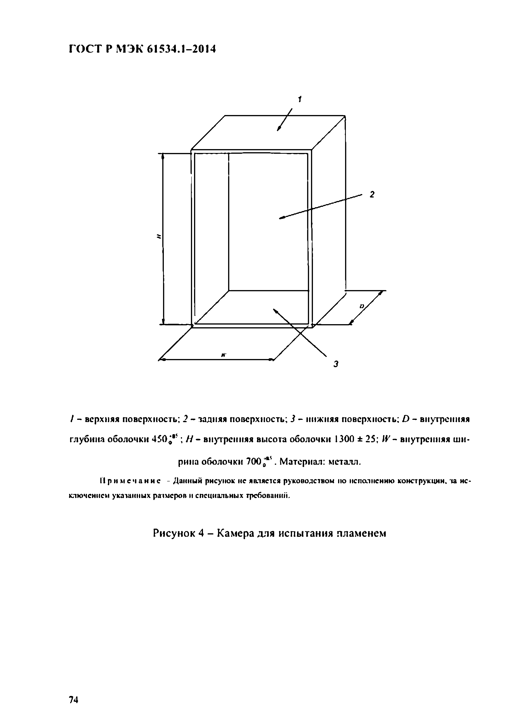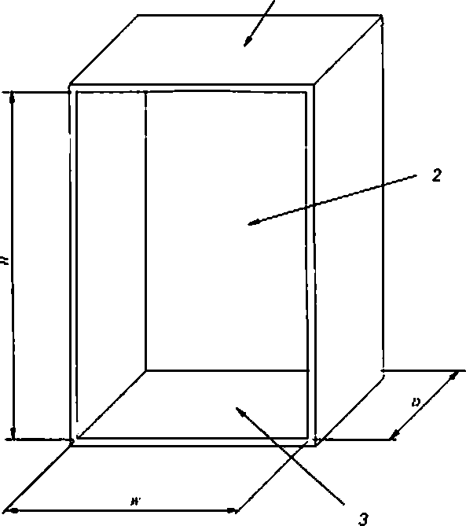Электротехническая библиотека Elec.ru
ГОСТ Р МЭК 61534.1-2014

1

I - верхняя поверхность; 2 - задняя поверхность; 3 - нижняя поверхность; D - внутренняя глубина оболочки 4 5 0 ,, f ; Н - внутренняя высота оболочки 1300 ± 25; IV- внутренняя ш и­
рина оболочки 700 **. М атериал: металл.

П р и м е ч а н и е - Данный рисунок нс является руководством по исполнению конструкции, за ис­ ключением укатанных размеров и специальных требований.

Рисунок 4 - Камера для испытания пламенем

7 4

Электротехническая библиотека Elec.ru

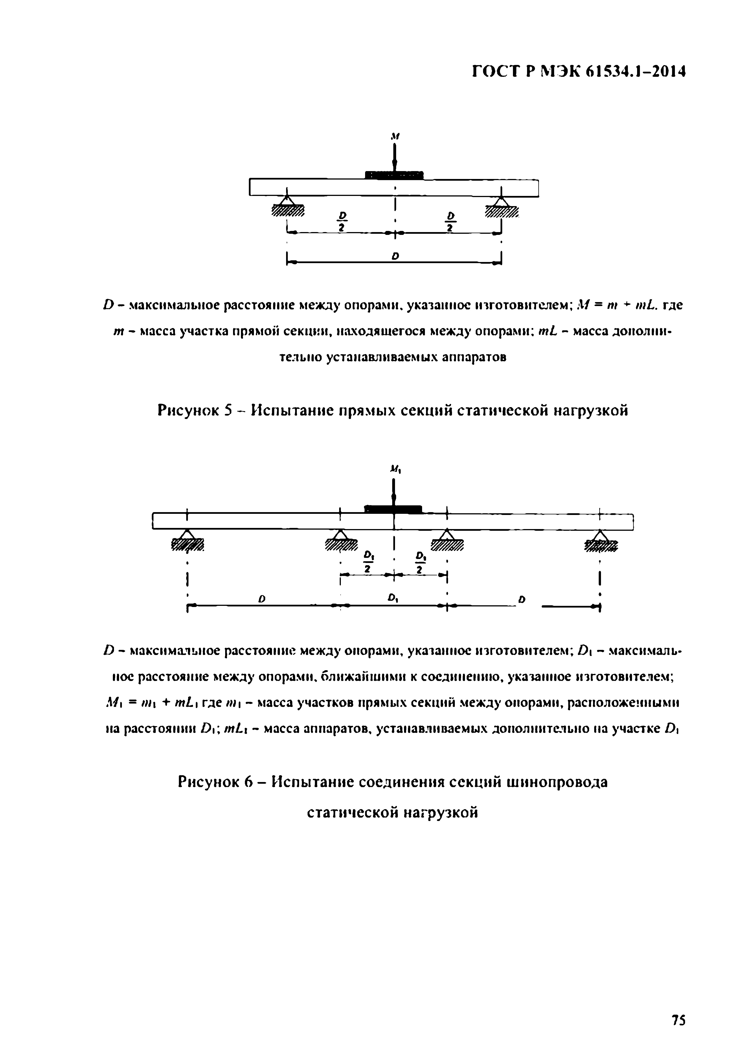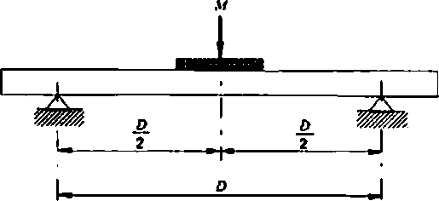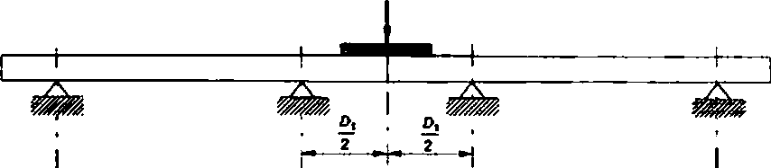Электротехническая библиотека Elec.ru
ГОСТ Р МЭК 61534.1-2014

D - максим альное расстояние между опорами, указанное изготовителем; А/ - т mL. где т - масса участка прямой секции, находящ егося между опорами: mL - масса д ополни­ тельно устанавливаемы х аппаратов

Рисунок 5 - Испытание прямых секций статической нагрузкой

и1

Г ------------- 2-------------- --- — й — ^ ------------ 0 ----------- А
D - максимальное расстояние между опорами, указанное изготовителем ; Di - м аксим аль­ ное расстояние м еж ду опорами, ближ айш ими к соединению , указанное изготовителем; Mi - nil + mL \ где м\ - масса участков прямых секций м еж ду опорами, располож енными на расстоянии Di.mLi - масса аппаратов, устанавливаемы х дополнительно па участке А

Рисунок 6 - Испытание соединения секций шинопровода статической нагрузкой

75

Электротехническая библиотека Elec.ru

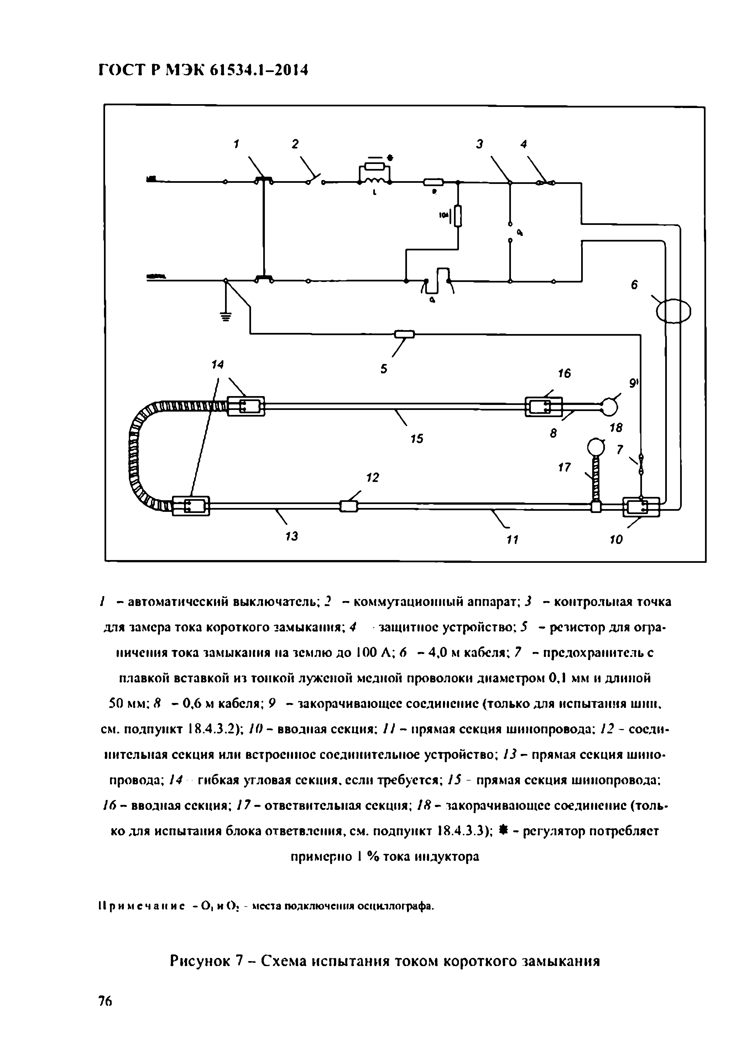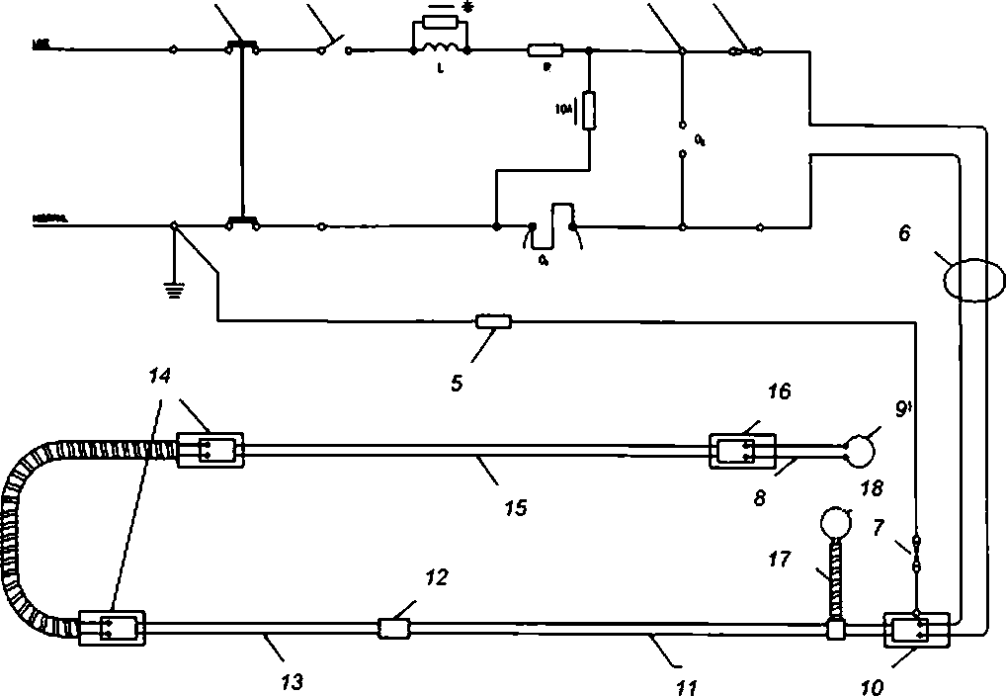Электротехническая библиотека Elec.ru
ГОСТ Р МЭК 61534.1-2014

1 2 3 4

1 - автоматический вы клю чатель; 2 - коммутационный аппарат; 3 - контрольная точка для замера тока короткого зам ы кания; 4 защ итное устройство; 5 - резистор для о гр а­
ничения тока замыкания на землю д о 100 Л ; 6 - 4,0 м кабеля; 7 - предохранитель с плавкой вставкой из тонкой луж еной медной проволоки диаметром 0,1 мм и длиной
50 мм; 8 - 0,6 м кабеля; 9 - закорачиваю щ ее соединение (только для испытания ш ни. см. подпункт 18.4.3.2); 1 0 - вводная секция; И - п р я м а я секция ш инопровода; 12 - с о е д и ­ нительная секция или встроенное соединительное устройство; 13 - прямая секция ш ино­ провода; 14 гибкая угловая секция, если требуется; 15 - прямая секция ш инопровода;
16 - вводная секция; 1 7 - ответвительная секция; 1 8 - закорачиваю щ ее соединение (толь­ ко для испытания блока ответвления, см. подпункт 18.4.3.3); ♦ - регулятор потребляет примерно 1 % тока индуктора

П р и м е ч а н и е - О, и О* - места подключения осциллографа.

Рисунок 7 - Схема испытания током короткого замыкания

7 6

Электротехническая библиотека Elec.ru

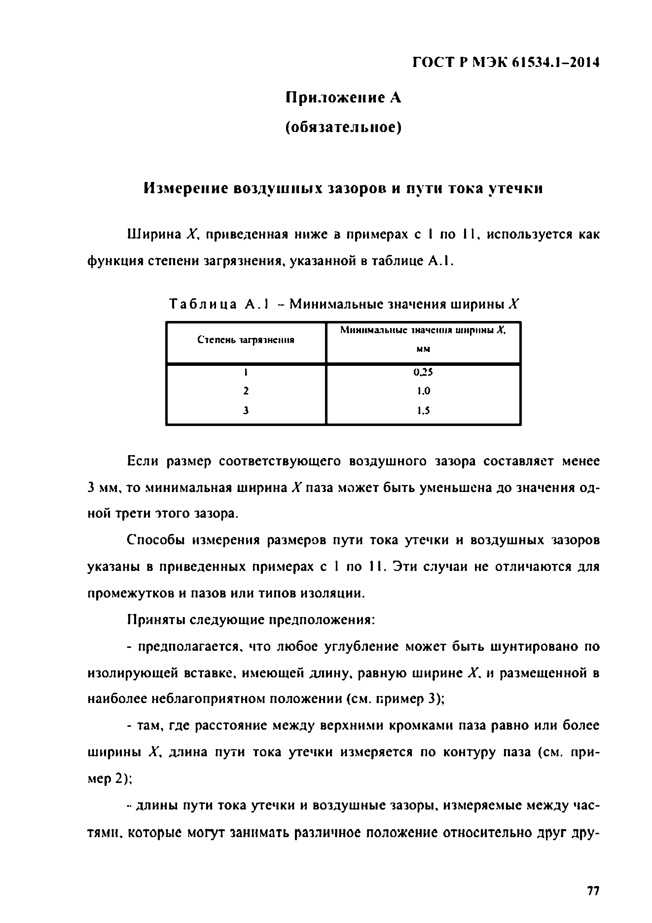
Электротехническая библиотека Elec.ru
ГОСТ Р МЭК 61534.1-2014

Приложение А (обязательное)

Измерение воздушных зазоров и пути тока утечки

Ширина X, приведенная ниже в примерах с I по I I , используется как функция степени загрязнения, указанной в таблице АЛ.

Т а б л и ц а А. ) - Минимальные значения ш ирины X
Минимальные значения ширины X,
Степень -загрязнения
мм

1 0Д5
2 1.0
i 1.5

Если размер соответствующего воздушного зазора составляет менее 3 мм, то минимальная ширина X паза может быть уменьшена до значения од­ ной трети этого зазора.
Способы измерения размеров пути тока утечки и воздушных зазоров указаны в приведенных примерах с 1 по II. Эти случаи не отличаются для промежутков и пазов или типов изоляции.
Приняты следующие предположения:
- предполагается, что любое углубление может быть шунтировано по изолирующей вставке, имеющей длину, равную ширине X, и размещенной в наиболее неблагоприятном положении (см. пример 3);
- там, где расстояние между верхними кромками паза равно или более ширины X, длина пути тока утечки измеряется по контуру паза (см. при­ мер 2);
•• длины пути тока утечки и воздушные зазоры, измеряемые между час­ тями, которые могут занимать различное положение относительно друг дру­

7 7

Электротехническая библиотека Elec.ru

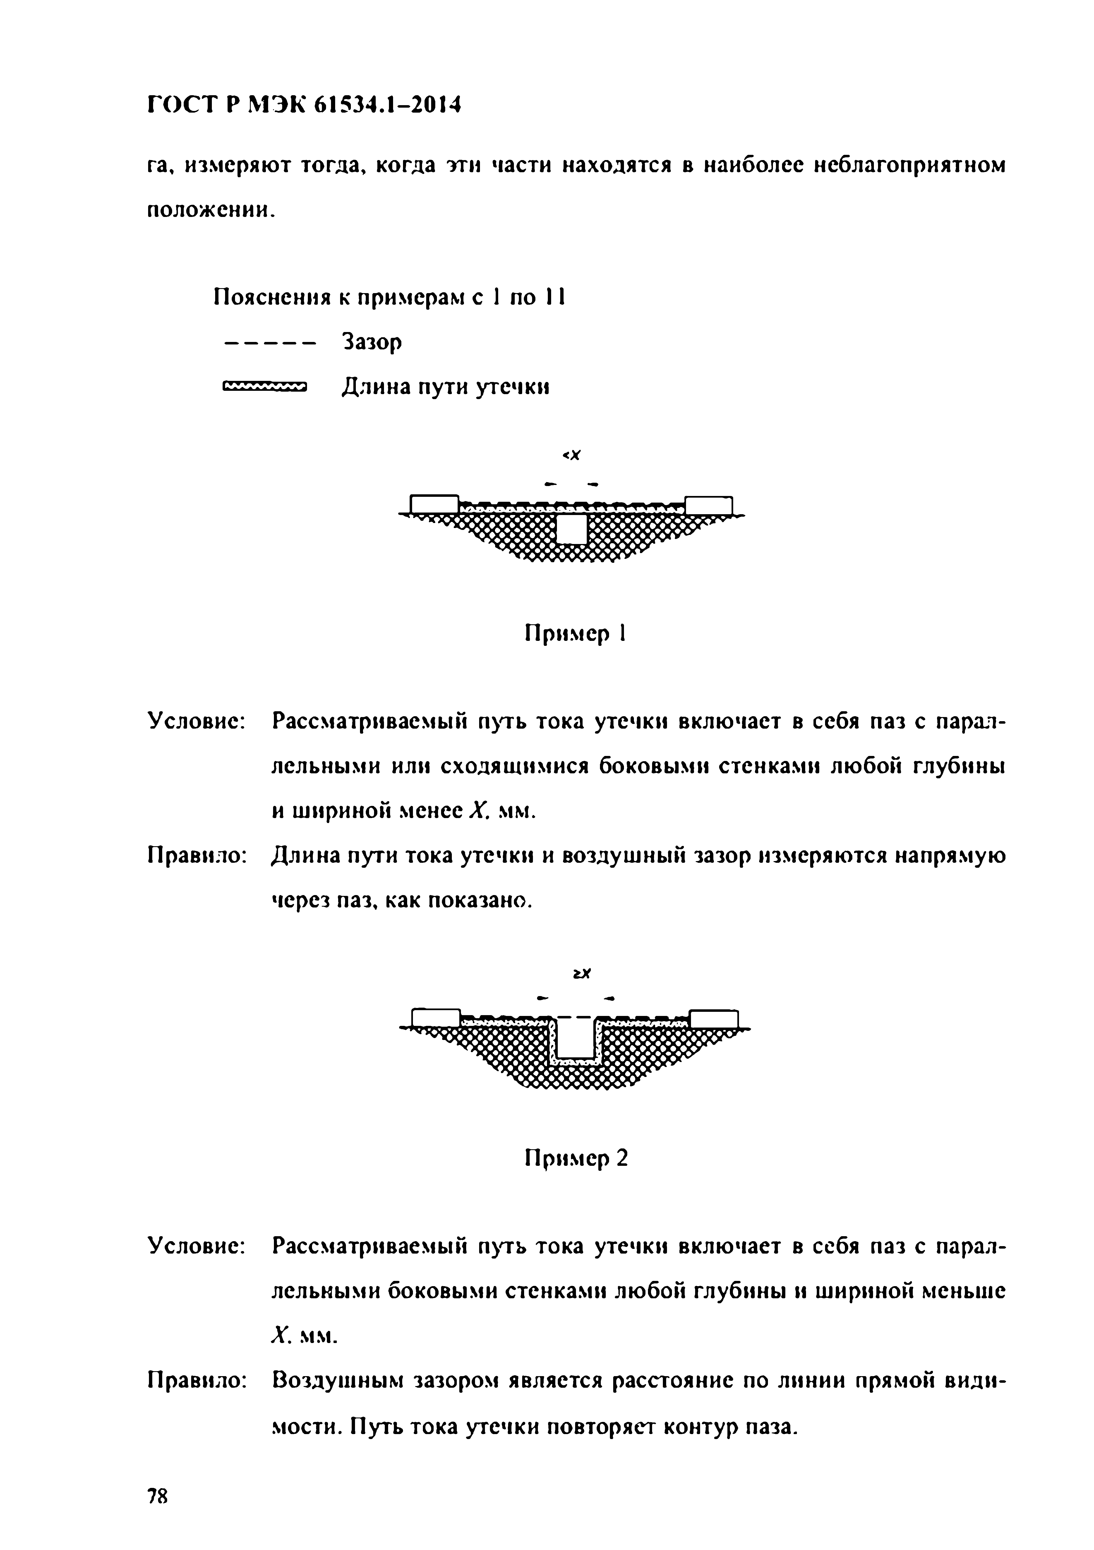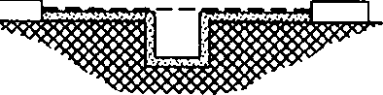Электротехническая библиотека Elec.ru
ГОСТ Р МЭК 61534.1-2014

га, измеряют тогда, когда эти части находятся в наиболее неблагоприятном положении.

Пояснения к примерам с 1 по 11
----------- Зазор
и.:...-..-.-..-.! Длина пути утечки

<х

W .V .V .S

Пример 1

Условие: Рассматриваемый путь тока утечки включает в себя паз с парал­ лельными или сходящимися боковыми стенками любой глубины и шириной менее X. мм.
Правило: Длина пути тока утечки и воздушный зазор измеряются напрямую через паз, как показано.

г х

Пример 2

Условие: Рассматриваемый путь тока утечки включает в себя паз с парал­ лельными боковыми стенками любой глубины и шириной меньше
X. мм.
Правило: Воздушным зазором является расстояние по линии прямой види­ мости. Путь тока утечки повторяет контур паза.

7 8

Электротехническая библиотека Elec.ru

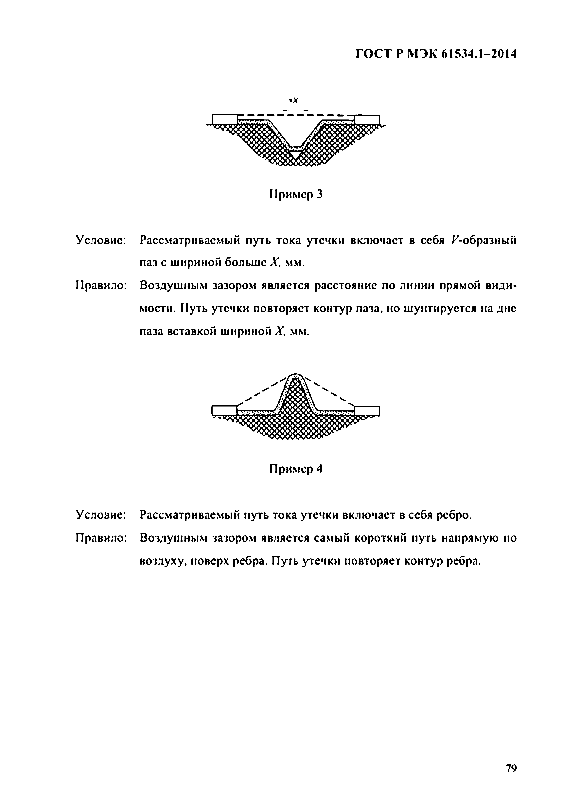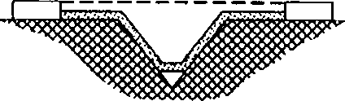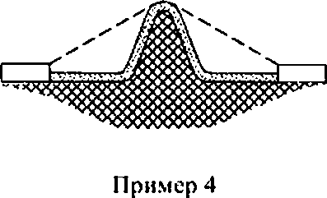Электротехническая библиотека Elec.ru
ГОСТ Р МЭК 61534.1-2014

»х

Пример 3

Условие: Рассматриваемый путь тока утечки включает в себя К-образный паз с шириной больше X, мм.
Правило: Воздушным зазором является расстояние по линии прямой види­ мости. Путь утечки повторяет контур паза, но шунтируется на дне паза вставкой шириной X. мм.

Условие: Рассматриваемый путь тока утечки включает в себя ребро.
Правило: Воздушным зазором является самый короткий путь напрямую по воздуху, поверх ребра. Путь утечки повторяет контур ребра.

7 9

Электротехническая библиотека Elec.ru

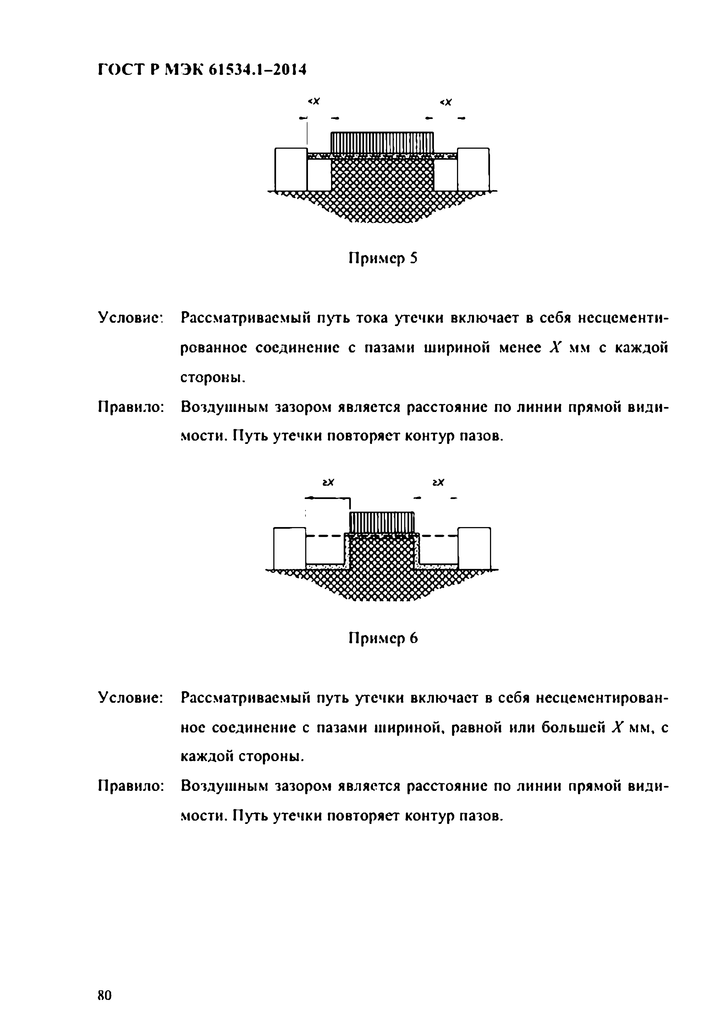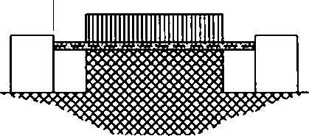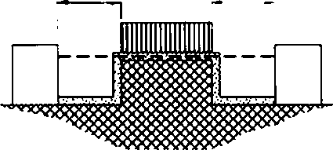Электротехническая библиотека Elec.ru
ГОСТ Р МЭК 61534.1-2014

<х <х

Пример 5

Условие: Рассматриваемый путь тока утечки включает в себя несцементи­ рованное соединение с пазами шириной менее X мм с каждой стороны.
Правило: Воздушным зазором является расстояние по линии прямой види­ мости. Путь утечки повторяет контур пазов.

г х г х

Пример 6

Условие: Рассматриваемый путь утечки включает в себя несцементирован­ ное соединение с пазами шириной, равной или большей X мм, с каждой стороны.
Правило: Воздушным зазором является расстояние по линии прямой види­ мости. Путь утечки повторяет контур пазов.

8 0

Электротехническая библиотека Elec.ru

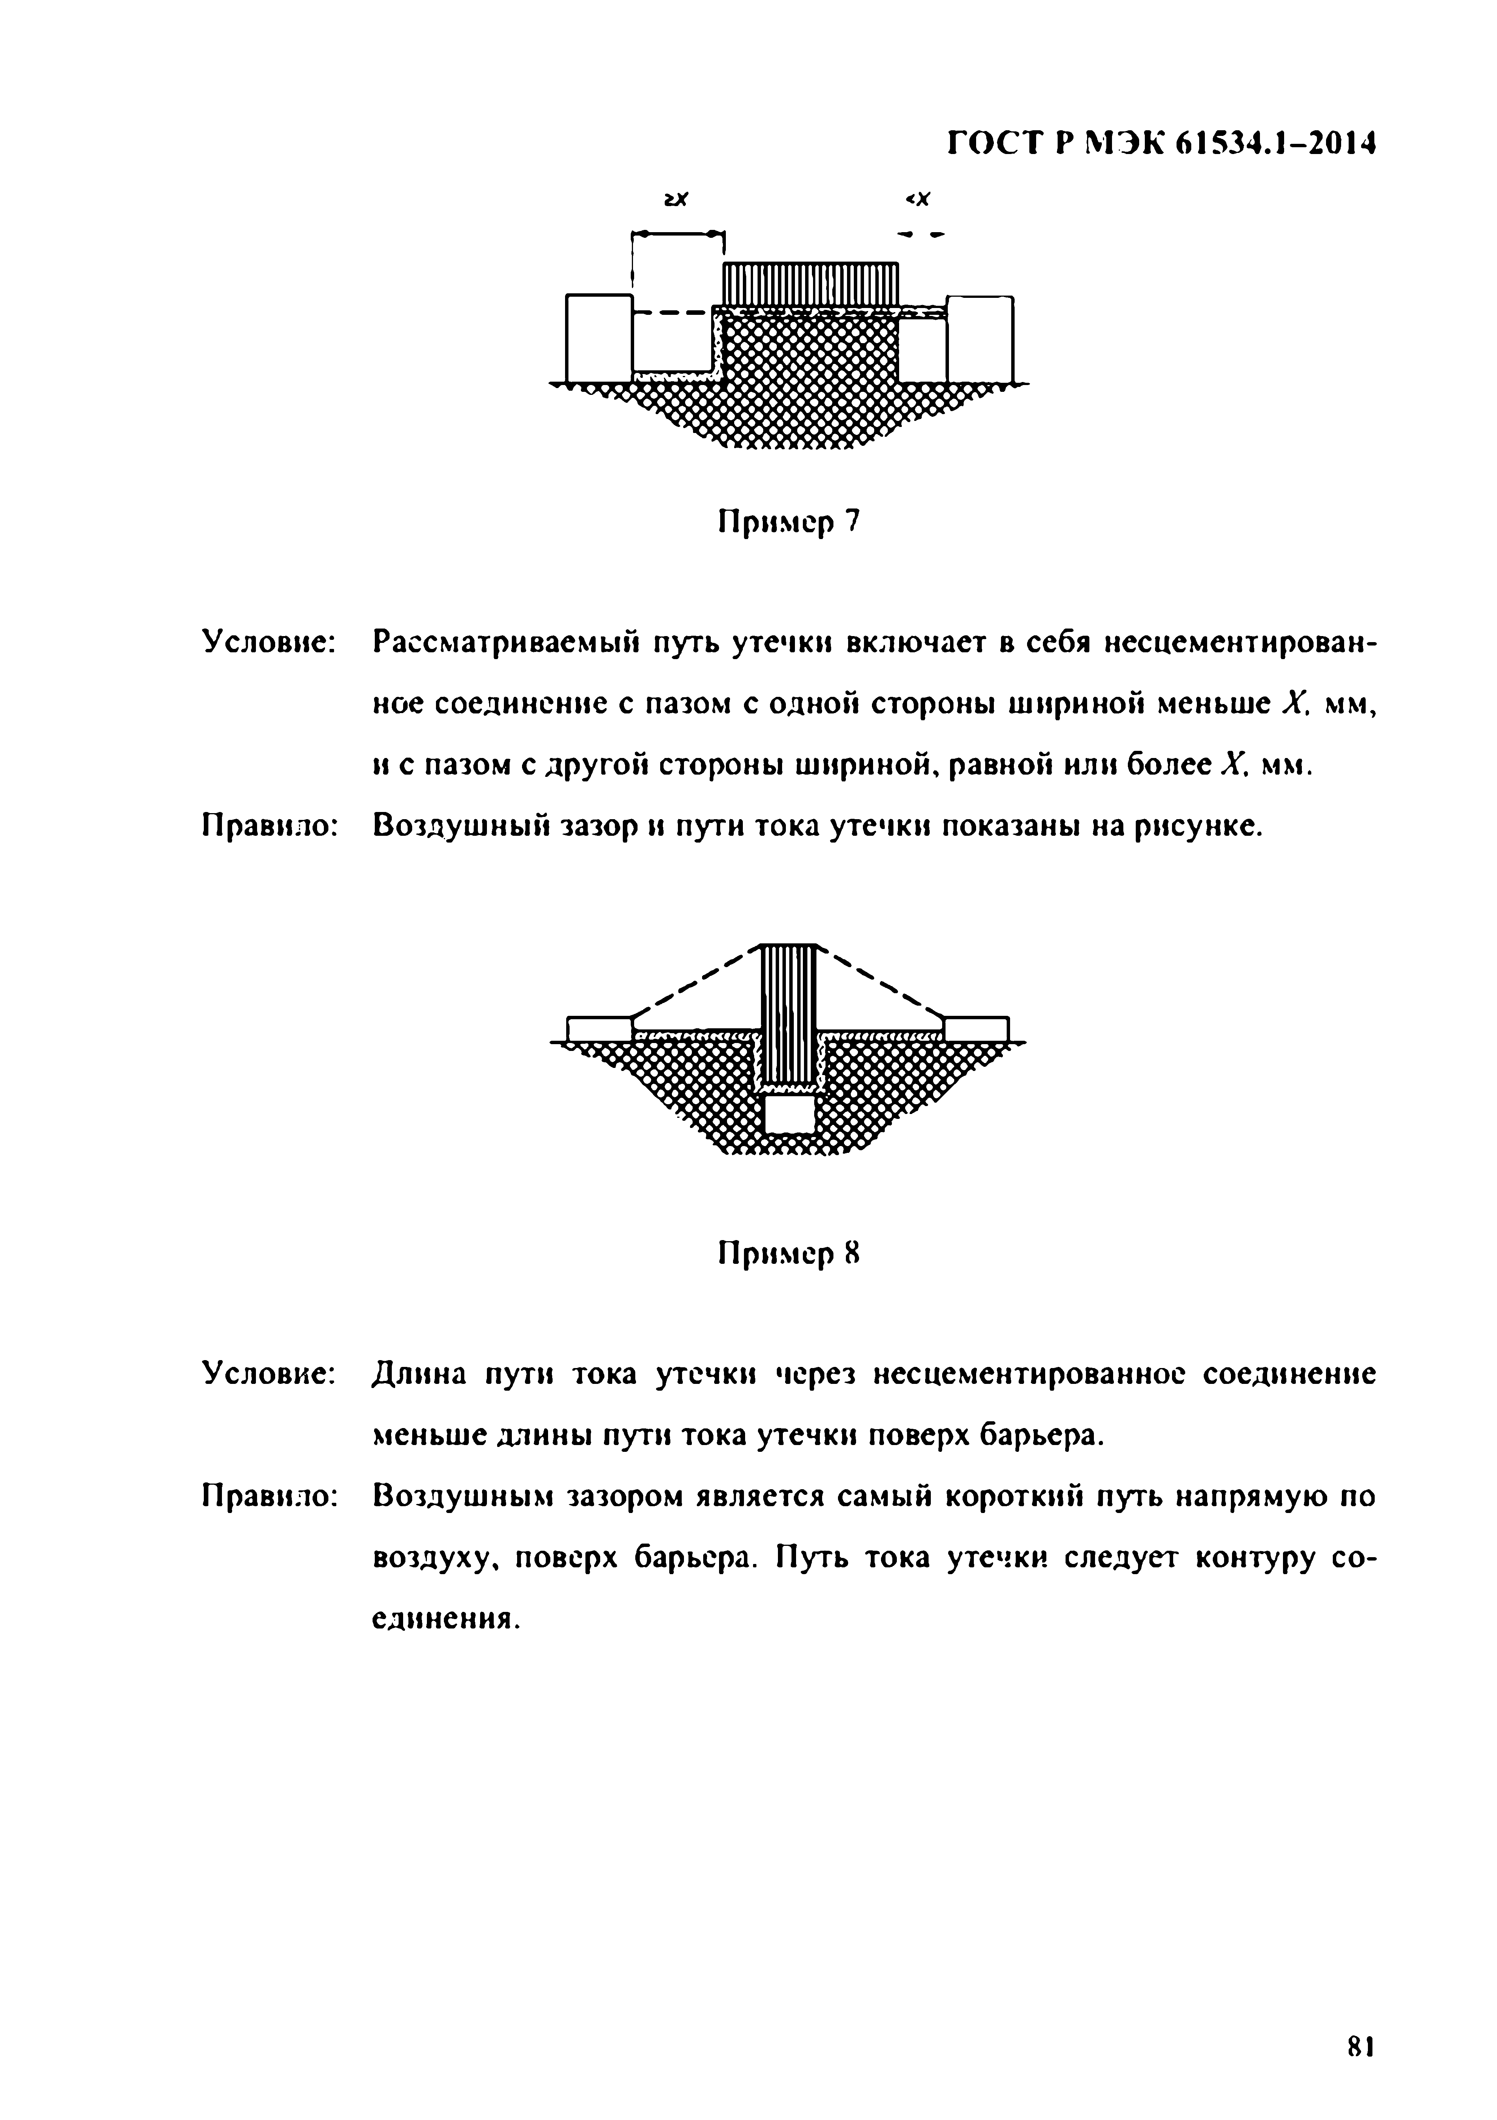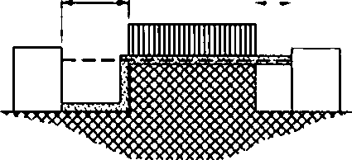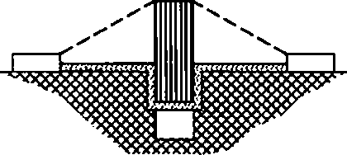Электротехническая библиотека Elec.ru
ГОСТ Р МЭК 61534.1-2014
г х <х

Пример 7

Условие: Рассматриваемый путь утечки включает в себя несцементирован­ ное соединение с пазом с одной стороны шириной меньше X, мм, и с пазом с другой стороны шириной, равной или более X, мм.
Правило: Воздушный зазор и пути тока утечки показаны на рисунке.

Пример 8

Условие: Длина пути тока утечки через несцементированное соединение меньше длины пути тока утечки поверх барьера.
Правило: Воздушным зазором является самый короткий путь напрямую по воздуху, поверх барьера. Путь тока утечки следует контуру со­ единения.

81

Электротехническая библиотека Elec.ru

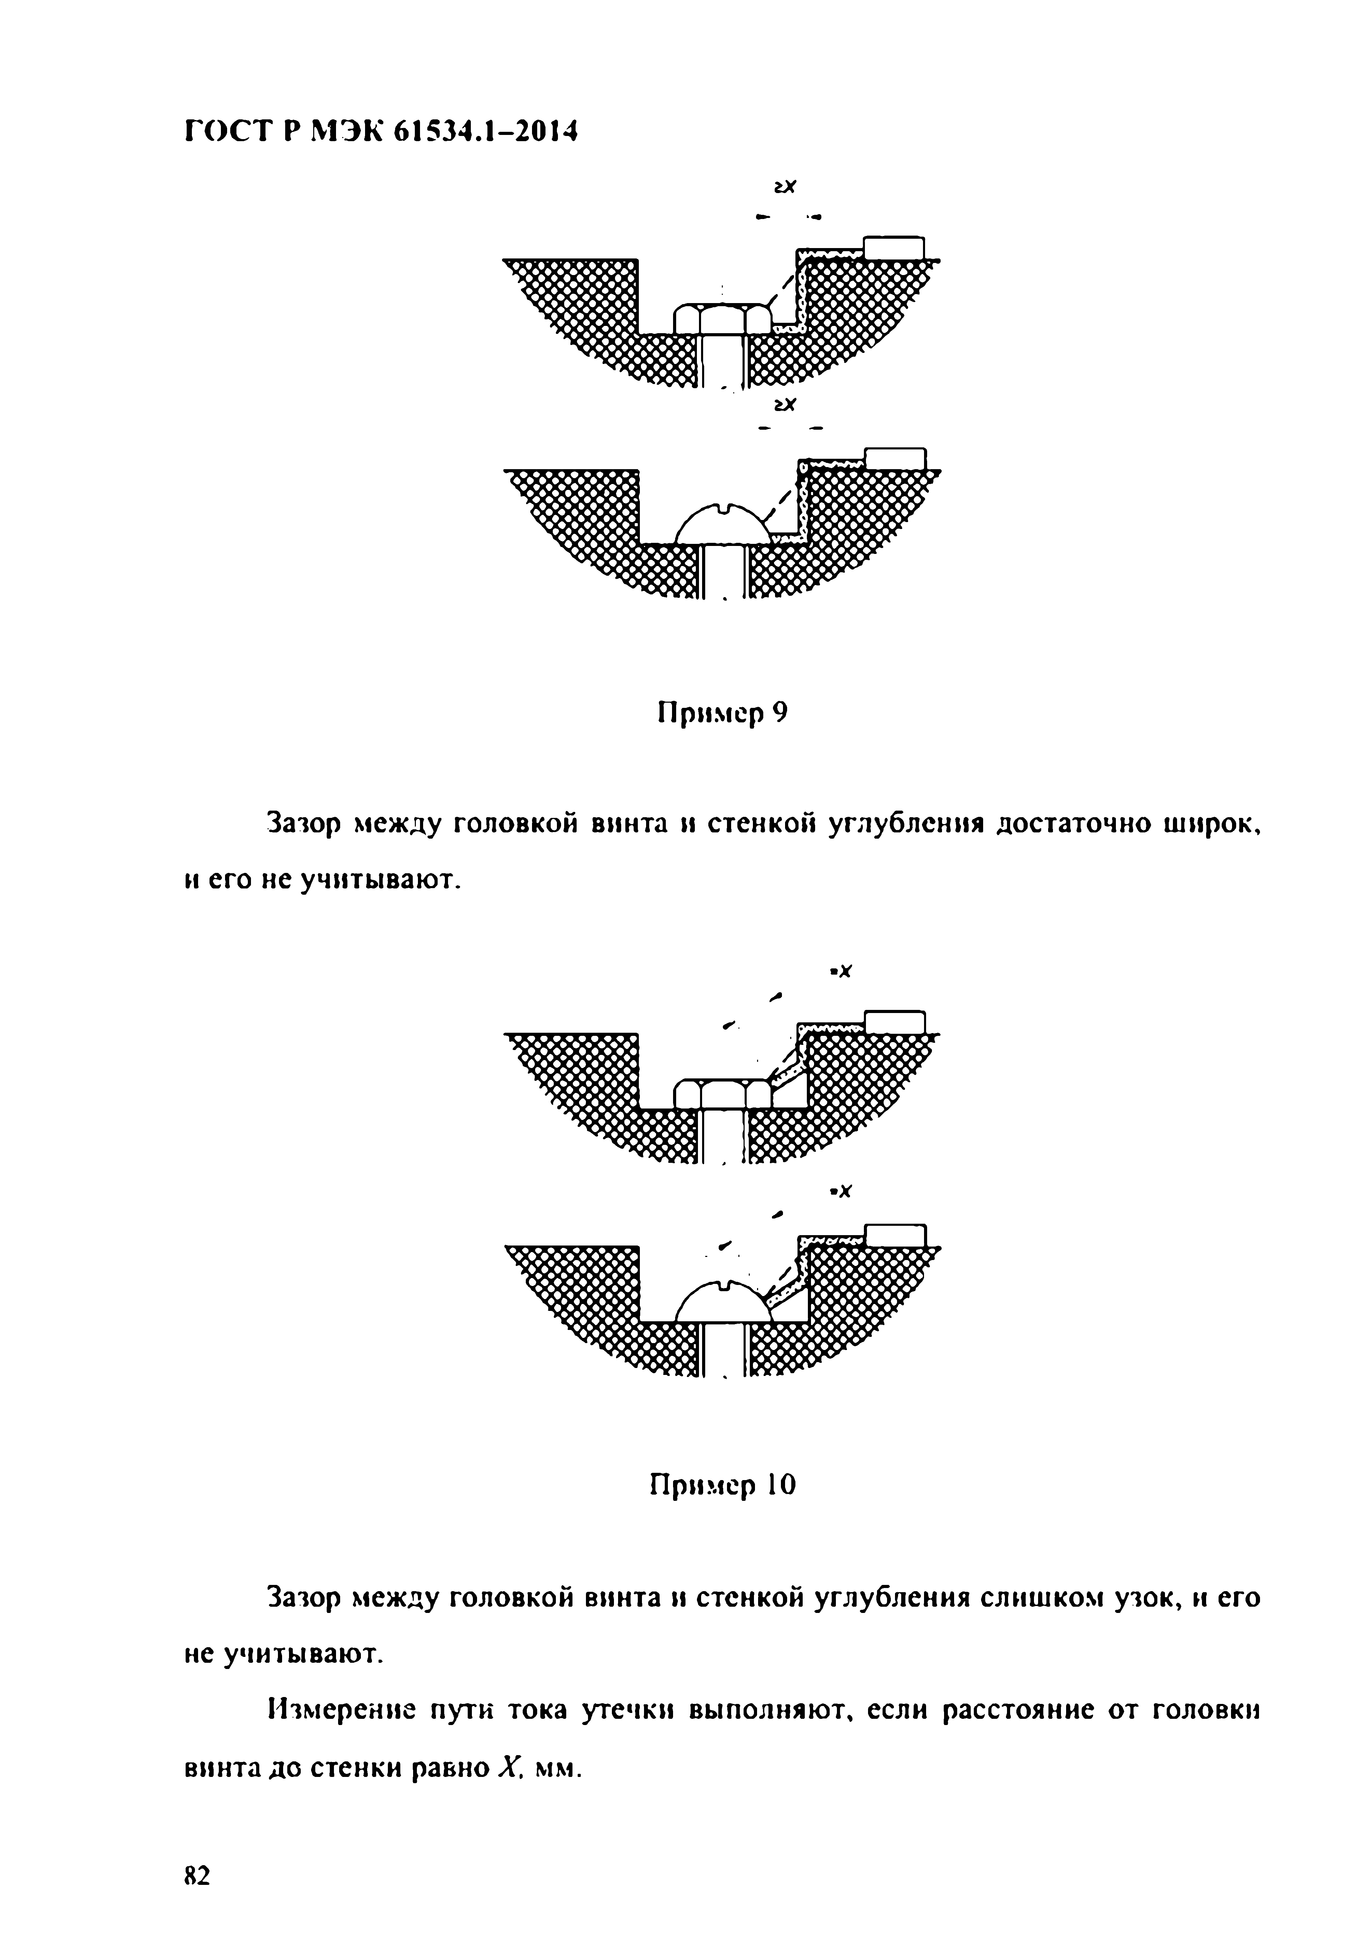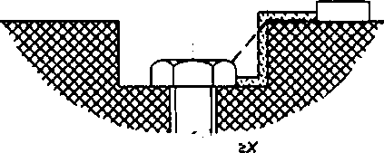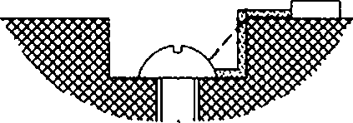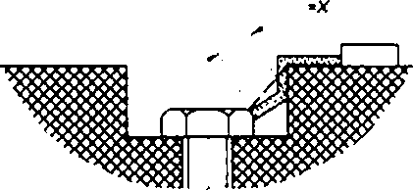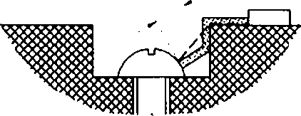Электротехническая библиотека Elec.ru
ГОСТ Р МЭК 61534.1-2014
г х

Пример 9

Зазор между головкой винта и стенкой углубления достаточно широк, и его не учитывают.

»х

Пример 10

Зазор между головкой винта и стенкой углубления слишком узок, и его не учитывают.
Измерение пути тока утечки выполняют, если расстояние от головки винта до стенки равно X, мм.

8 2

Электротехническая библиотека Elec.ru

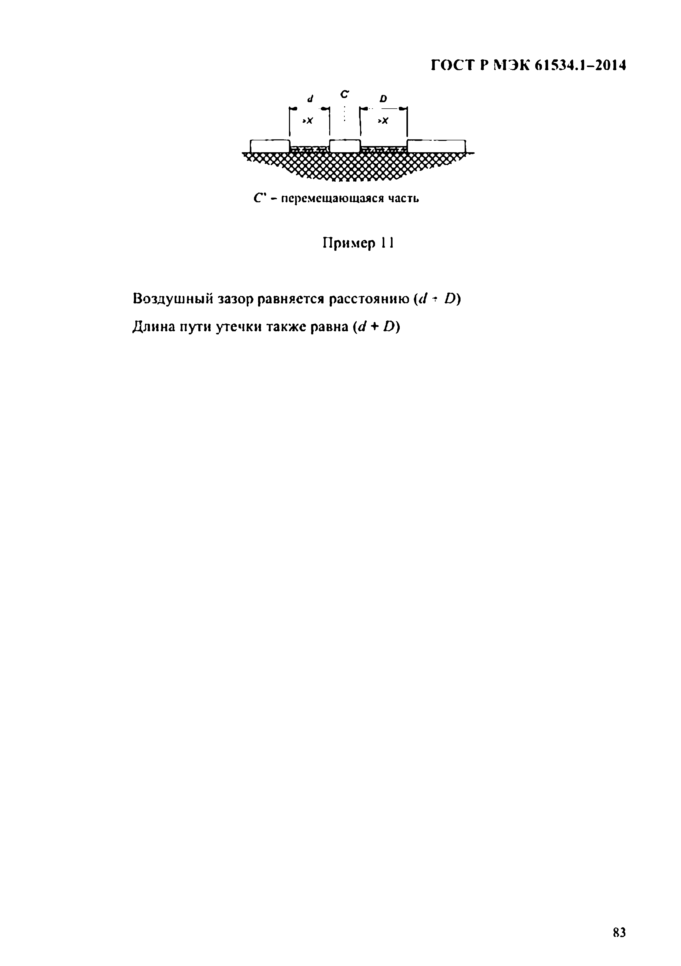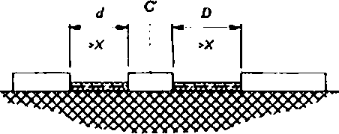Электротехническая библиотека Elec.ru
ГОСТ Р МЭК 61534.1-2014

С* - перемещ аю щ аяся часть

Пример 11

Воздушный зазор равняется расстоянию (</ ■* D) Длина пути утечки также равна (d + D)

83

Электротехническая библиотека Elec.ru

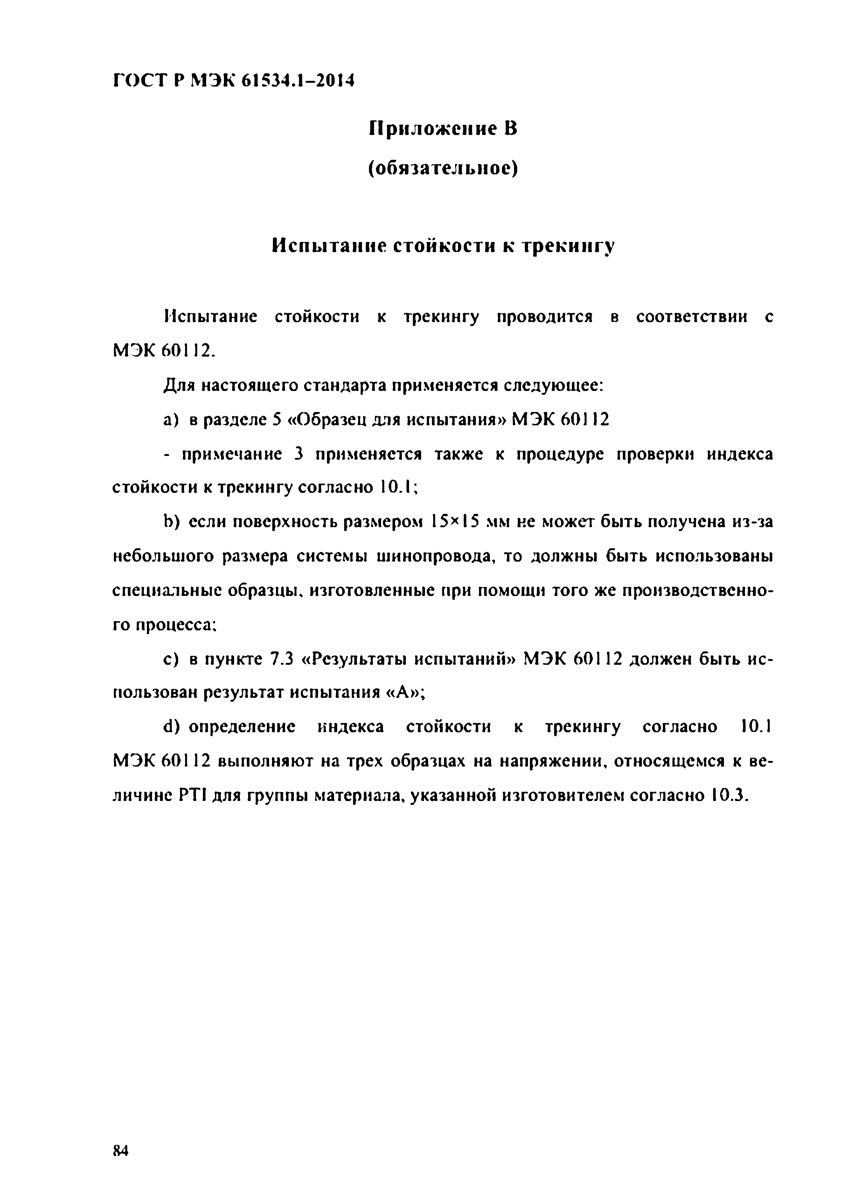
Электротехническая библиотека Elec.ru
ГОСТ Р МЭК 61534.1-2014

П р и л о ж е н и е В (о б язател ьн о е)

Испытание стойкости к трекингу

Испытание стойкости к трекингу проводится в соответствии с МЭК 60112.
Для настоящего стандарта применяется следующее:
a) в разделе 5 «Образец для испытания» МЭК 60112
- примечание 3 применяется также к процедуре проверки индекса стойкости к трекингу согласно 10.1;
b ) если поверхность размером 15x15 мм не может быть получена из-за небольшого размера системы шинопровода, то должны быть использованы специальные образцы, изготовленные при помощи того же производственно­ го процесса;
c) в пункте 7.3 «Результаты испытаний» МЭК 60112 должен быть ис­ пользован результат испытания «А»;
d) определение индекса стойкости к трекингу согласно 10.1 МЭК 60112 выполняют на трех образцах на напряжении, относящемся к ве­ личине PTI для группы материала, указанной изготовителем согласно 10.3.

8 4

Электротехническая библиотека Elec.ru

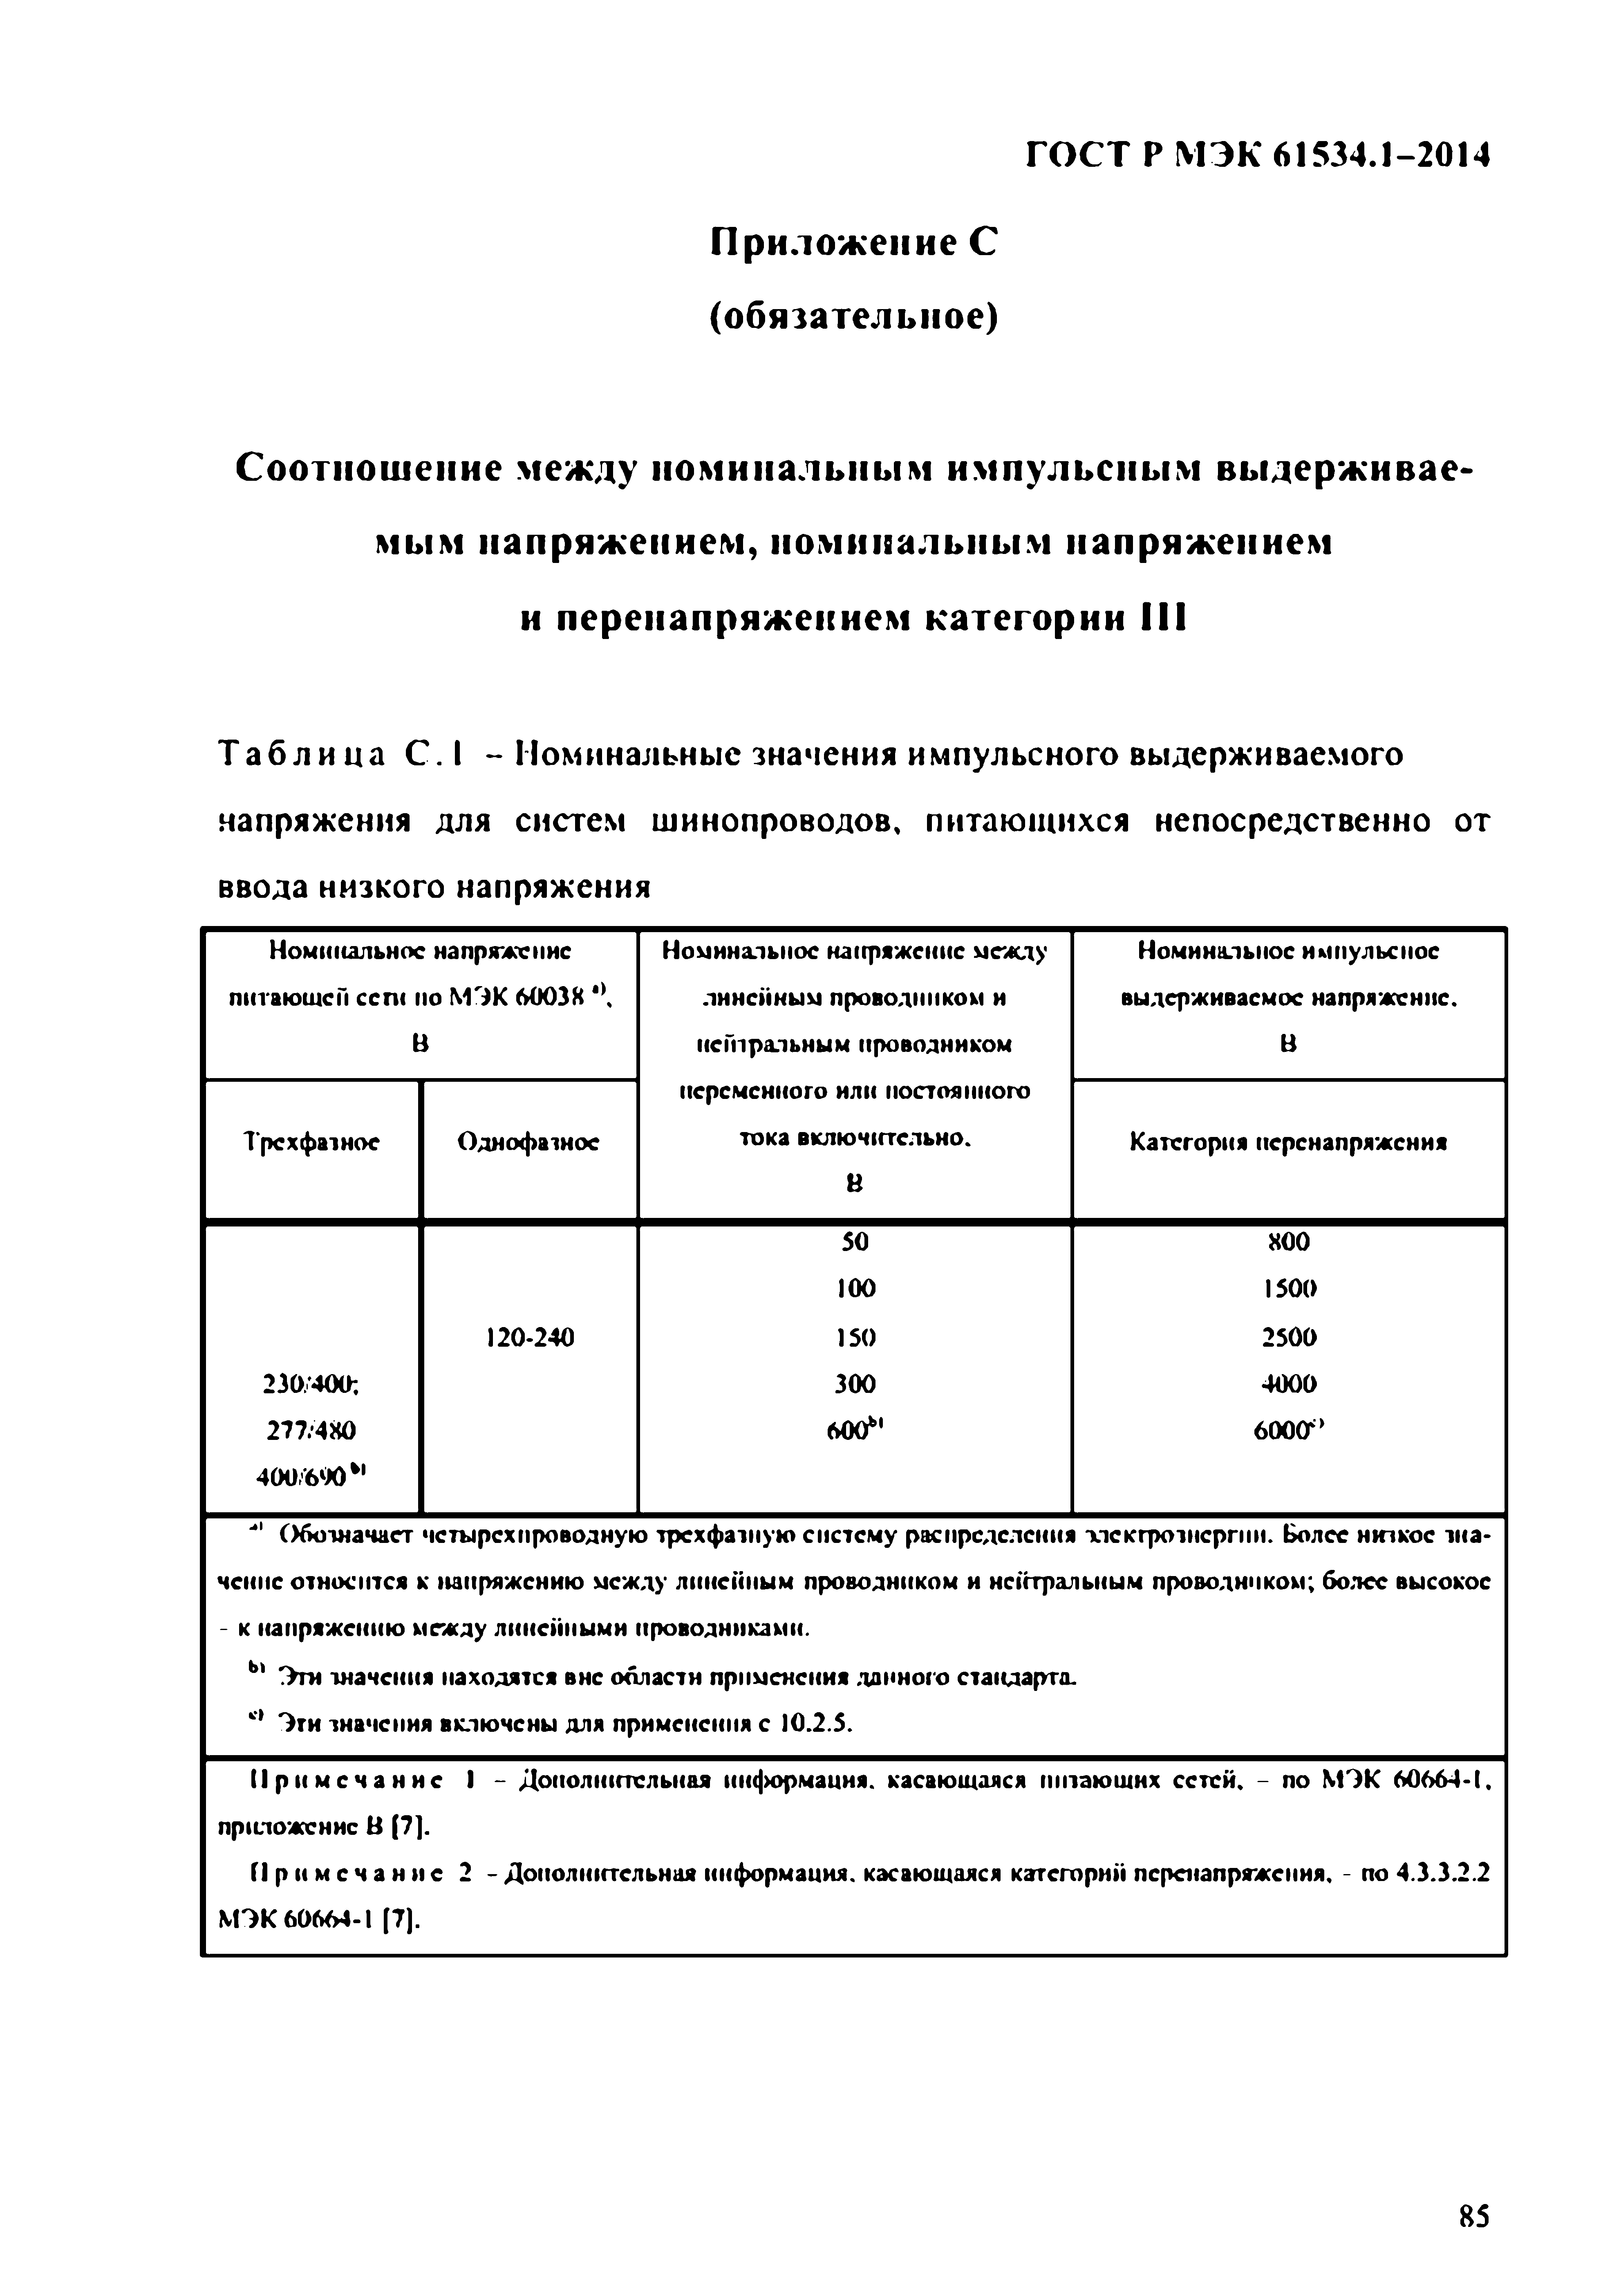
Электротехническая библиотека Elec.ru
ГОСТ Р МЭК 61534.1-2014

П р и л о ж ен и е С (о б язател ьн о е)

Соотношение между номинальным импульсным выдерживае­ мым напряжением, номинальным напряжением
и перенапряжением категории 111

Т а б л и ц а C . I - Номинальные значения импульсного выдерживаемого напряжения для систем шинопроводов, питающихся непосредственно от ввода низкого напряжения
Номинальное напряжение Номинальное напряжение между Номинальное импульсное питающей сети по МЭК 60038 *\ линейным проводником и выдерживаемое напряжение.
В кеизральным проводником В переменного или постоянного
Трехфазное Однофазное тока включительно. Категория перенапряжения В
50 800
100 1500
120-240 150 2500
230/400; 300 4000
277.-480 600* 6000е’
400/6У0 w
Обозначает чстырсхпроводную трехфазную систему распределения злекгрознерпш. Ьолее низкое зна­ чение относится к напряжению между линейным проводником и нейтральным проводником; более высокое
- к напряжению между линейными проводниками.
ь> t>n< значения находятся вне области применения данного стандарта. к> Эти значения включены для применения с 10.2.5.
П р и м е ч а н и е I - Дополнительная информация, касающаяся мнзающнх сетей. - по МЭК 60664-1. приложение В (7].
П р и м е ч а н и е 2 - Дополнительная информация, касающаяся категорий перенапряжения. - no 4.3.3.2.2 МЭК 60664-1 [7].

85

Электротехническая библиотека Elec.ru

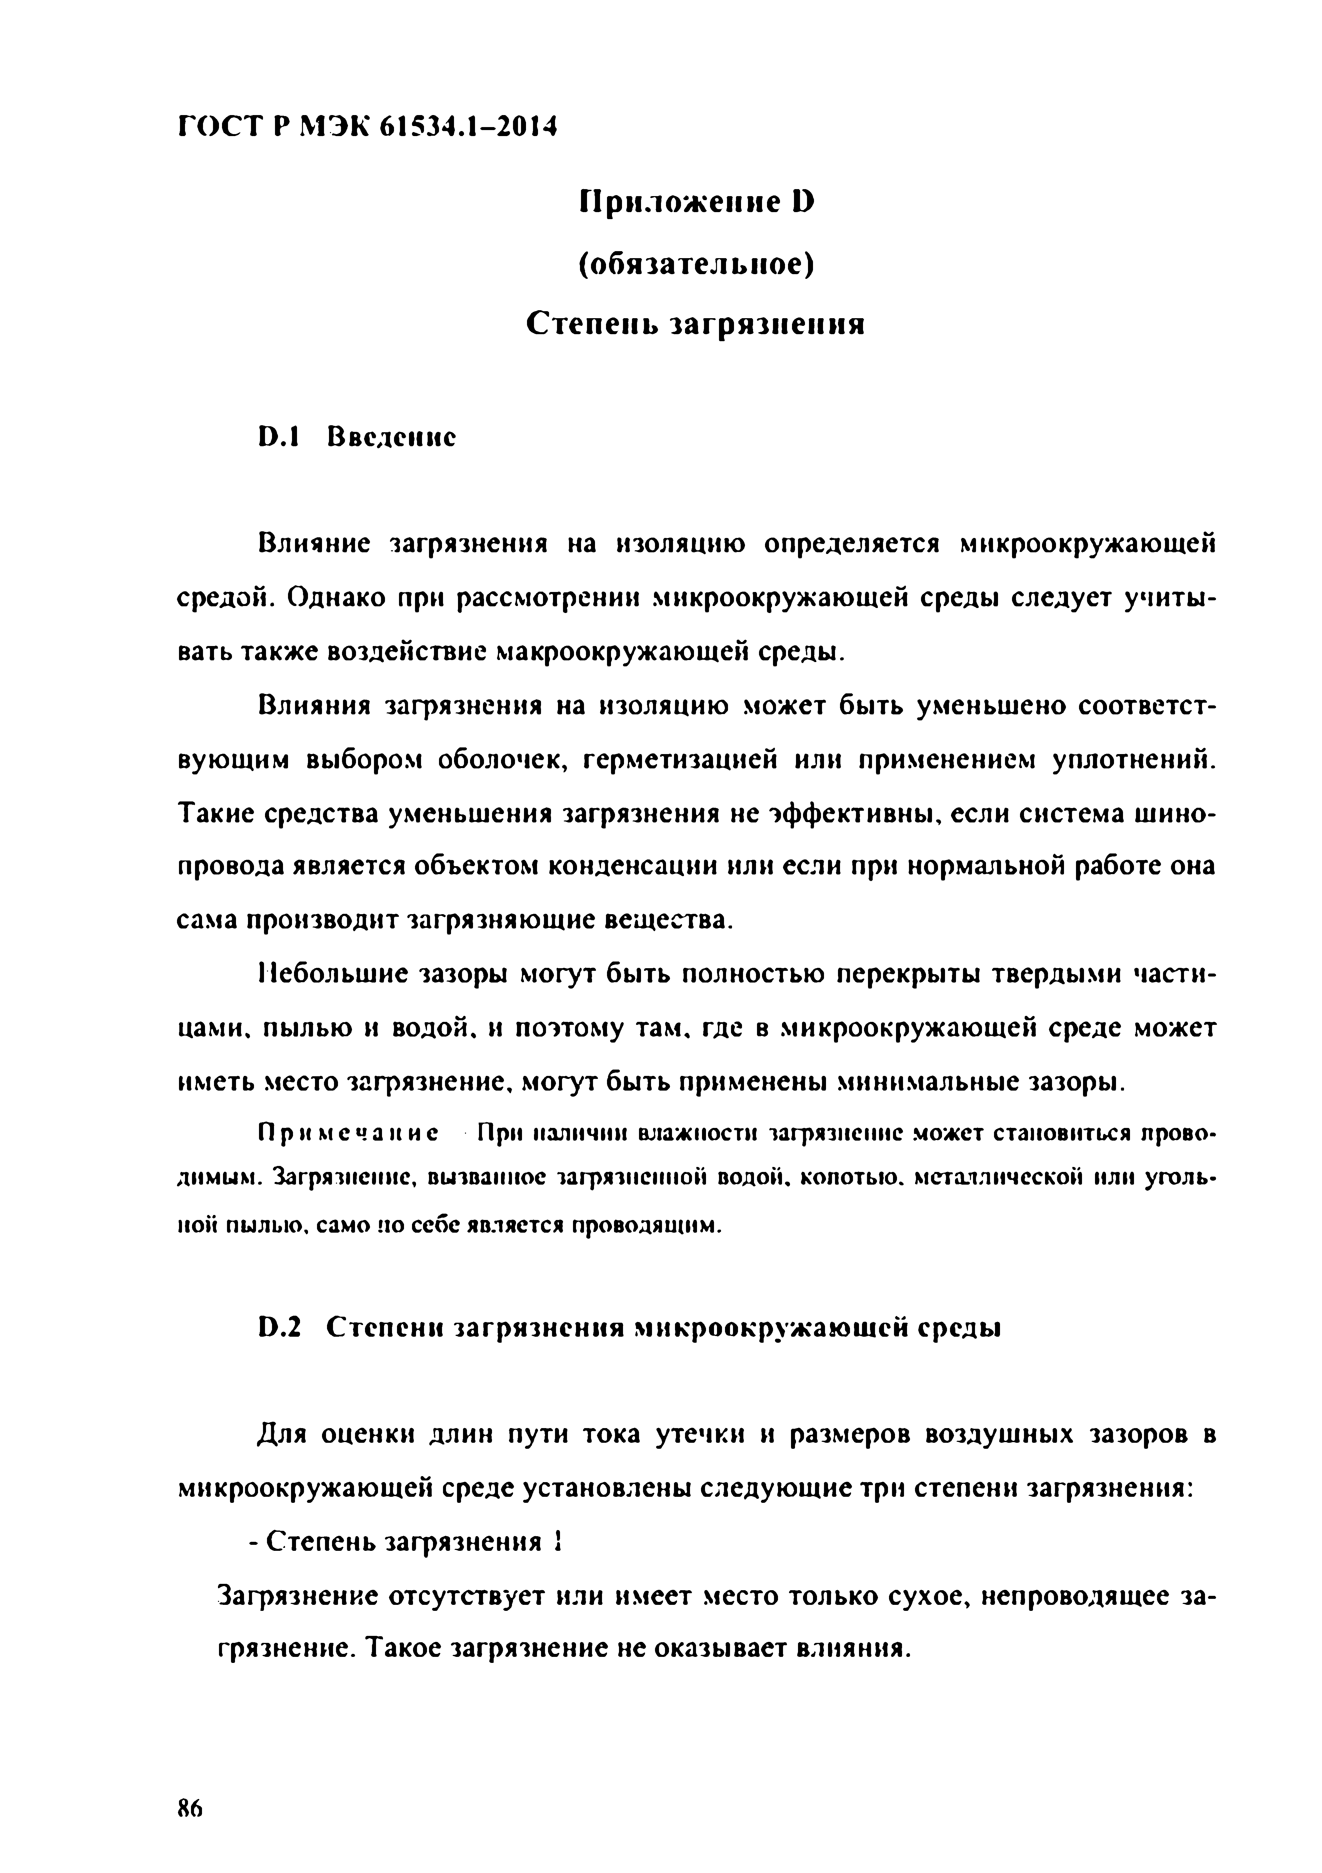
Электротехническая библиотека Elec.ru
ГОСТ Р МЭК 61534.1-2014

Приложение D (обязательное) Степень загрязнения

D.1 Введение

Влияние загрязнения на изоляцию определяется микроокружающей средой. Однако при рассмотрении микроокружающей среды следует учиты­ вать также воздействие макроокружающей среды.
Влияния загрязнения на изоляцию может быть уменьшено соответст­ вующим выбором оболочек, герметизацией или применением уплотнений. Такие средства уменьшения загрязнения не эффективны, если система шино­ провода является объектом конденсации или если при нормальной работе она сама производит загрязняющие вещества.
Небольшие зазоры могут быть полностью перекрыты твердыми части­ цами, пылью и водой, и поэтому там, где в микроокружающей среде может иметь место загрязнение, могут быть применены минимальные зазоры.
Прим еч ани е При наличии влажности загрязнение м ож ет становиться пр о в о ­ дим ы м . Загрязнение, вы званное загрязненной водой, колотью , металлической или уго л ь­ ной пылыо, сам о по себе является проводящ им.

D.2 Степени загрязнения м икроокруж аю щ ей среды

Для оценки длин пути тока утечки и размеров воздушных зазоров в микроокружающей среде установлены следующие три степени загрязнения:
- Степень загрязнения 1
Загрязнение отсутствует или имеет место только сухое, непроводящее за­ грязнение. Такое загрязнение не оказывает влияния.

8 6

Электротехническая библиотека Elec.ru


Электротехническая библиотека Elec.ru
ГОСТ Р МЭК 61534.1-2014

- Степень загрязнения 2
Имеется только непроводящее загрязнение, за исключением временной проводимости, вызванной появлением конденсата.
- Степень загрязнения 3
Случается проводящее загрязнение или сухое непроводящее загрязнение, которое становится проводящим из-за вероятности появления конденсата.

8 7

Электротехническая библиотека Elec.ru

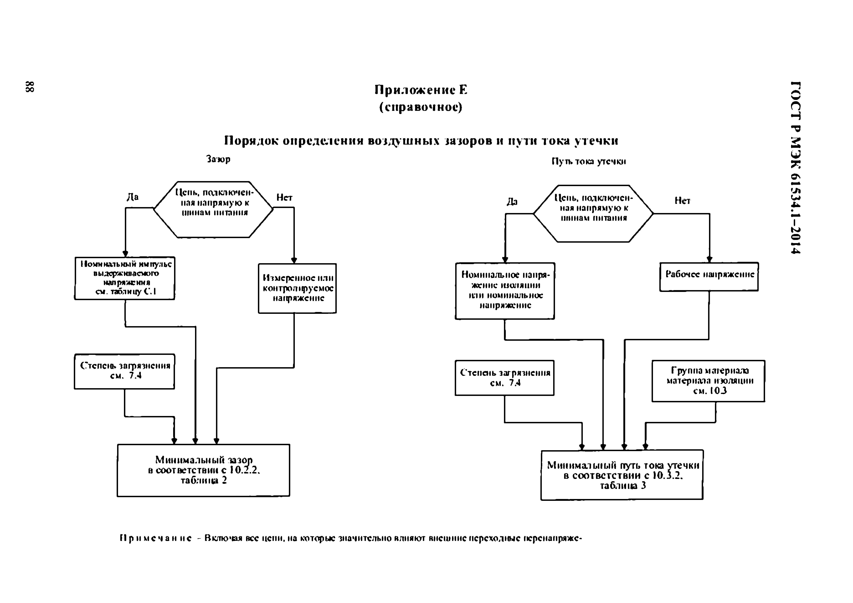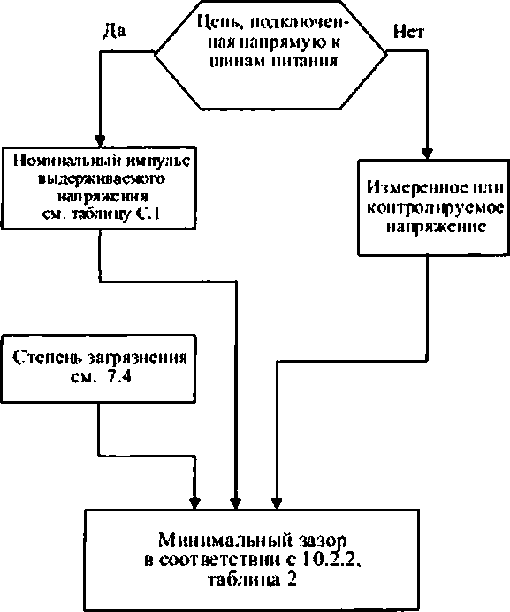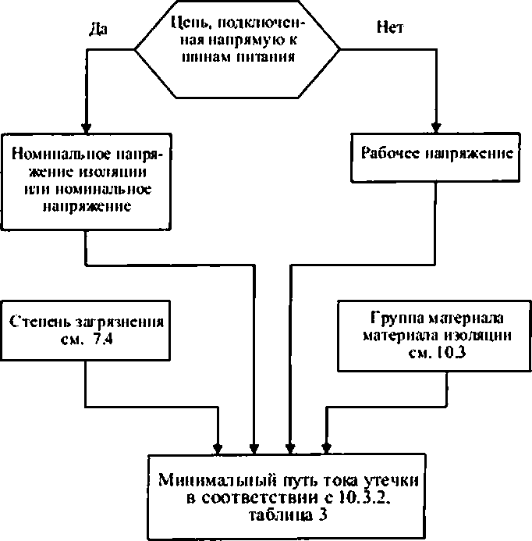Электротехническая библиотека Elec.ru
3 0
00 Пр иложение Е Г
О
(справочное) С
Т
Р
Порядок определении воздуш ных зазоров и пути тока утечки М
Зазор Пуп. тока утечки Э
К
6
1
5
3
4

. 1
- 2
0
1
4

И р и мс ч а и и с - Включая вес цепи, на которые значительно влияют внешние переходные псрснапряжс-

Электротехническая библиотека Elec.ru

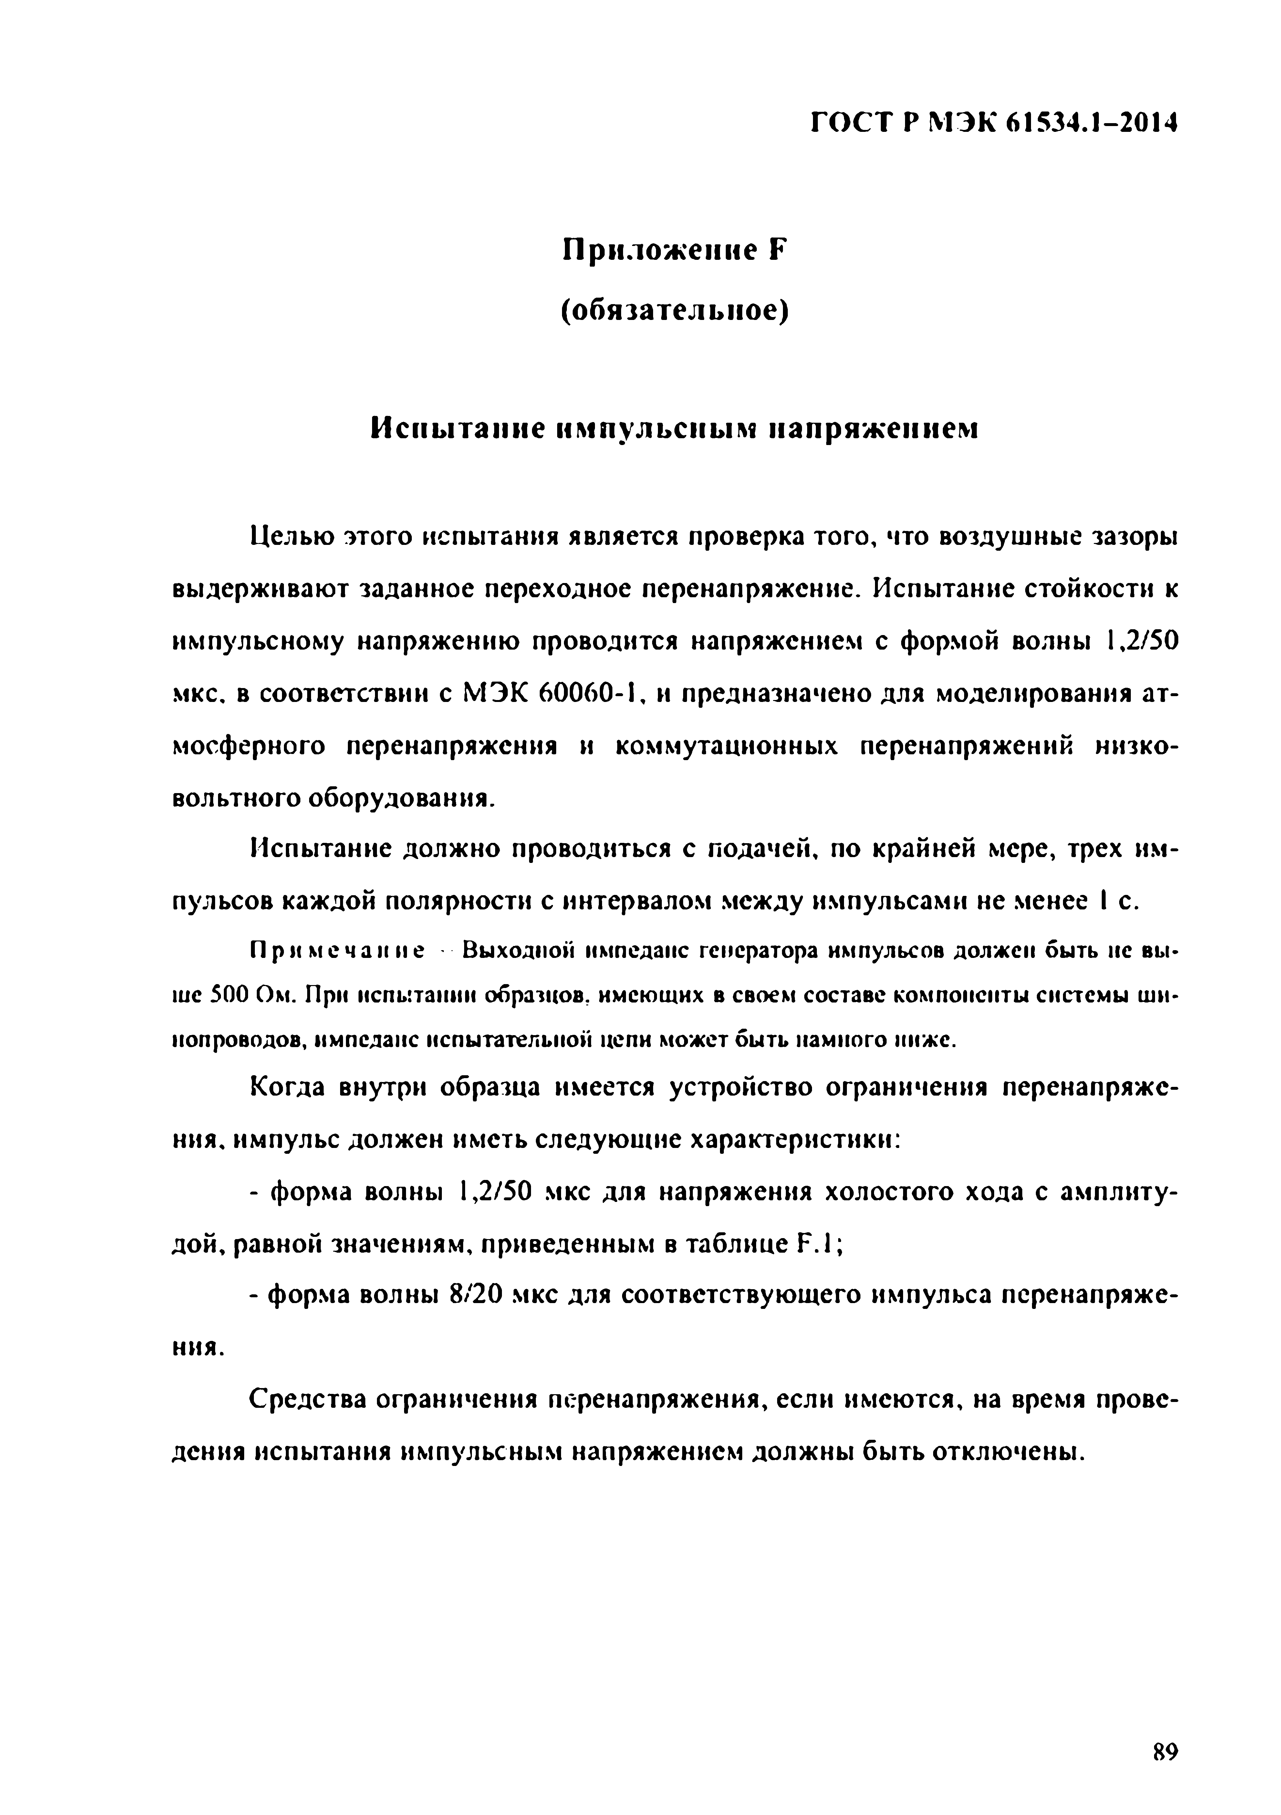
Электротехническая библиотека Elec.ru
ГОСТ Р МЭК 61534.1-2014

П р и л о ж ен и е F (о б язател ьн о е)

Испытание импульсным напряжением

Целью этого испытания является проверка того, что воздушные зазоры выдерживают заданное переходное перенапряжение. Испытание стойкости к импульсному напряжению проводится напряжением с формой волны 1,2/50 мкс. в соответствии с МЭК 60060-1, и предназначено для моделирования ат­ мосферного перенапряжения и коммутационных перенапряжений низко­ вольтного оборудования.
Испытание должно проводиться с подачей, по крайней мере, трех им­ пульсов каждой полярности с интервалом между импульсами не менее I с.
Прим еч ани е Выходной импеданс генератора импульсов долж ен бы ть не вы ­ ше 500 Ом. При испытании образцов, имею щ их в своем составе компоненты системы ш и­ нопроводов, импеданс испы тательной цепи м ож ет б ы ть намного ниже.
Когда внутри образца имеется устройство ограничения перенапряже­ ния, импульс должен иметь следующие характеристики:
- форма волны 1,2/50 мкс для напряжения холостого хода с амплиту­ дой, равной значениям, приведенным в таблице F.1;
- форма волны 8/20 мкс для соответствующего импульса перенапряже­
ния.
Средства ограничения перенапряжения, если имеются, на время прове­ дения испытания импульсным напряжением должны быть отключены.

8 9

Электротехническая библиотека Elec.ru

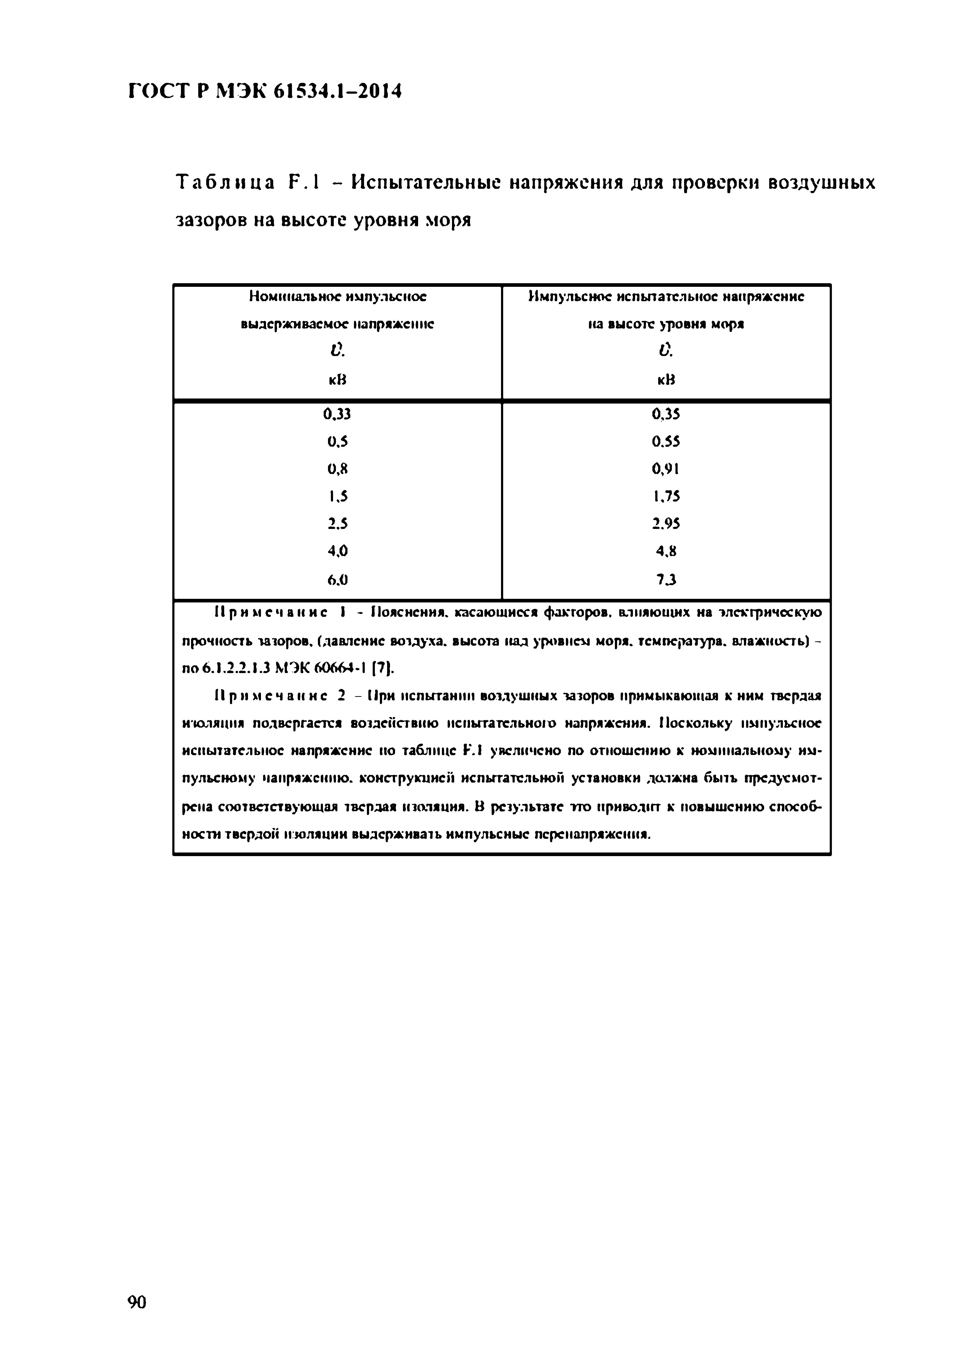
Электротехническая библиотека Elec.ru
ГОСТ Р МЭК 61534.1-2014

Т а б л и ц а F.1 - Испытательные напряжения для проверки воздушных зазоров на высоте уровня моря

Номинальное импульсное Импульсное испытательное напряжение выдерживаемое напряжение на высоте уровня моря
0. 0.
кВ кВ

0,33 0,35
0,5 0.55
0,8 0,91
1,5 1,75
2.5 2.95
4,0 4.8
6.0 7.3
П р и м е ч а н и е 1 - Пояснения, касающиеся факторов, влияющих на электрическую прочность гаторов, (давление воглуха, высота над уровнем моря, температура, влажность) - поб.1.2.2.1.3 МЭК 60664-1 [?).
П р и м е ч а н и е 2 - При испытании воздушных зазоров примыкающая к ним твердая изоляция подвергается воздействию испытательного напряжения. Поскольку импульсное испытательное напряжение по таблице F.I увеличено по отношению к номинальному им­ пульсному напряжению, конструкцией испытательной установки должна быть предусмот­ рена соответствующая твердая изоляция. В результате это приводит к повышению способ- мости твердой изоляции выдерживать импульсные перенапряжения.

9 0

Электротехническая библиотека Elec.ru

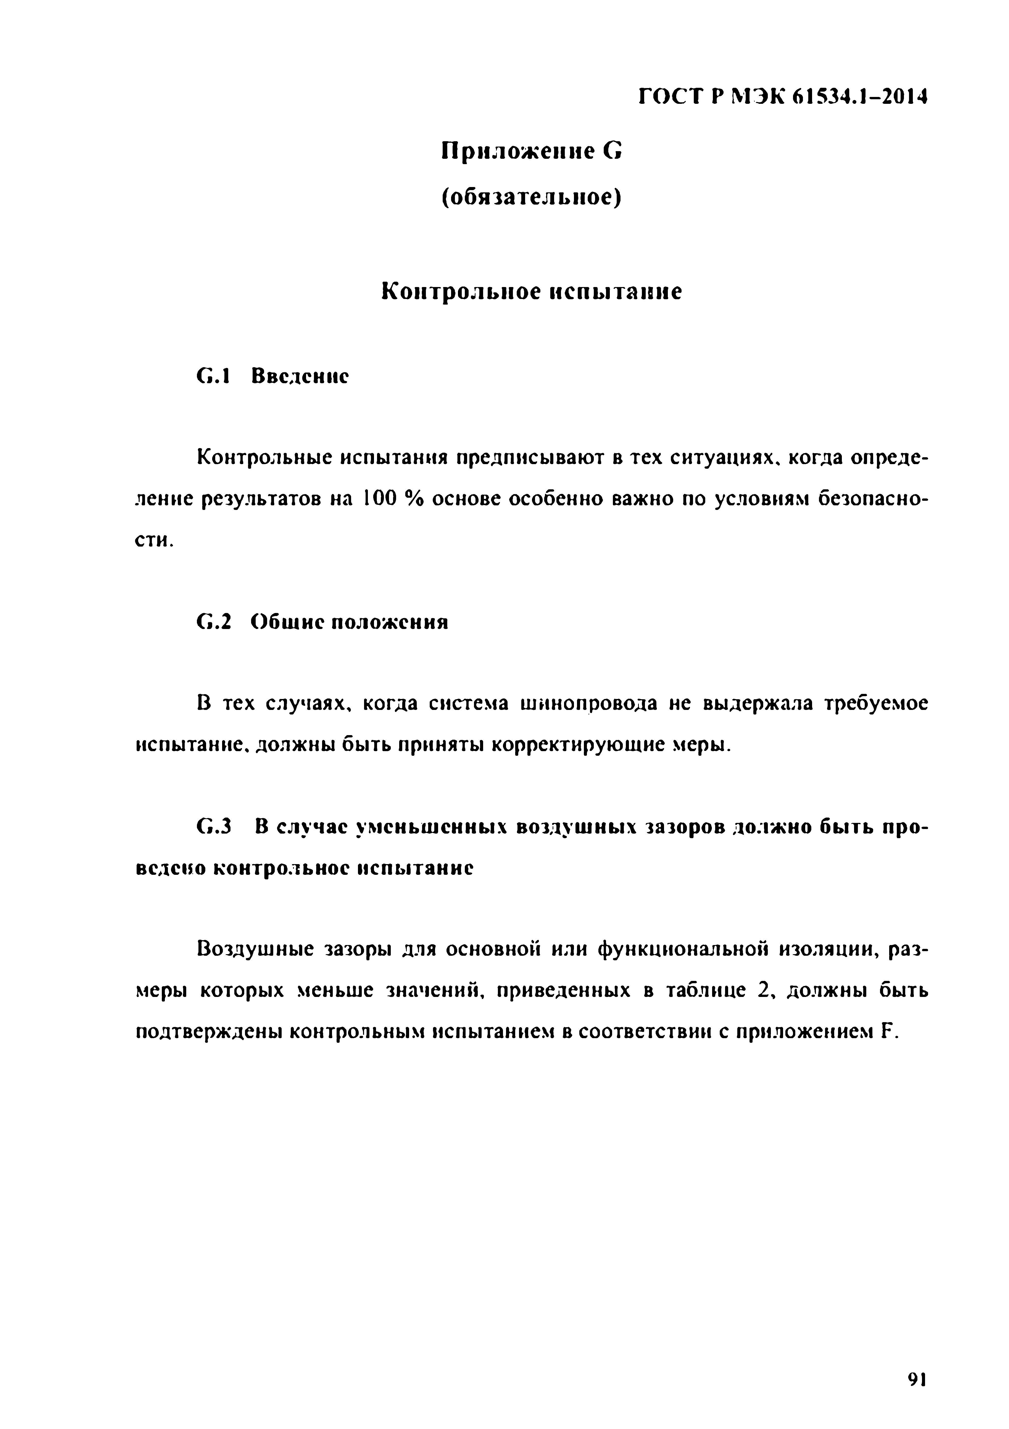
Электротехническая библиотека Elec.ru
ГОСТ Р МЭК 61534.1-2014

П р и л о ж ен и е G (о б язател ьн о е)

Контрольное испытание

G.1 Введение

Контрольные испытания предписывают в тех ситуациях, когда опреде­ ление результатов на 100 % основе особенно важно по условиям безопасно­ сти.

G.2 Общие положения

В тех случаях, когда система шинопровода не выдержала требуемое испытание, должны быть приняты корректирующие меры.

G.3 В случае уменьшенных воздушных зазоров должно быть про­ ведено контрольное испытание

Воздушные зазоры для основной или функциональной изоляции, раз­ меры которых меньше значений, приведенных в таблице 2, должны быть подтверждены контрольным испытанием в соответствии с приложением F.

91

Электротехническая библиотека Elec.ru

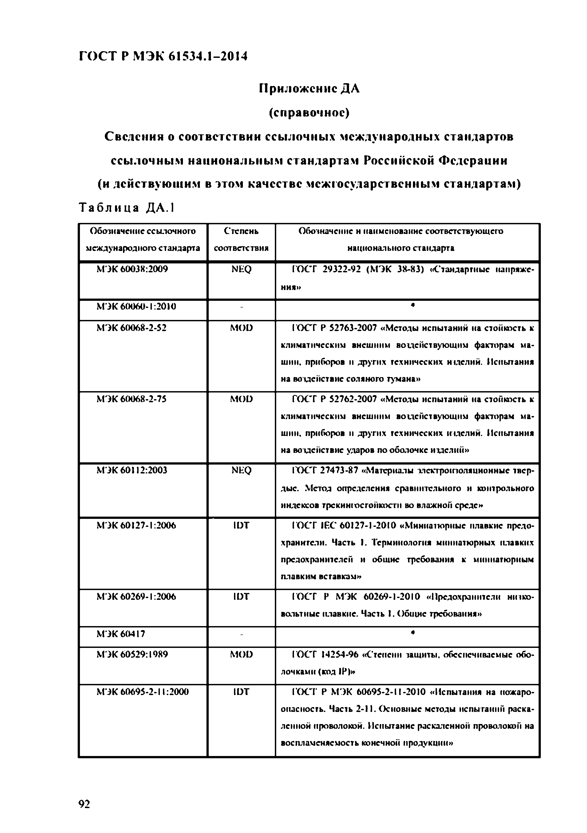
Электротехническая библиотека Elec.ru
ГОСТ Р МЭК 61534.1-2014

Приложение ДА (справочное)
С ведения о соответствии ссы лочны х международных стандартов ссы лочны м н ациональны м стандартам Российской Ф едерации
(и действую щ им в этом качестве меж государственным стандартам ) Т аб ли ц а ДА.1
Обозначение ссылочного Степень Обозначение н наименование соответствующего международного стандарта соответствия национального стандарта
МЭК 60038:2009 NEQ ГОСТ 29322-92 (МЭК 38-83) «Стандартные напряже­
ния»
МЭК 60060-1:2010 - •
МЭК 60068-2-52 MOD ГОСТ Р 52763-2007 «Методы испытаний на стойкость к
климатическим внешним вогдействующим факторам ма­ шин. приборов и других технических игделий. Испытания на воздействие соляного тумана»
МЭК 60068-2-75 MOD ГОСТ Р 52762-2007 «Методы испытаний на стоимость к
климатическим внешним вогдействующим факторам ма­ шин. приборов и других технических кгделий. Испытания на воздействие ударов по оболочке изделий»
МЭК 60112:2003 NHQ ГОСТ 27473-87 «Материалы -электроизоляционные твер­
дые. Метод определения сравнительного и контрольного индексов трскннгосгойкостн во влажной среде»
МЭК 60127-1:2006 IDT ГОСТ IEC 60127-1-2010 «Миниатюрные плавкие предо­
хранители. Часть 1. Терминология миниатюрных плавких предохранителей и общие требования к миниатюрным плавким вставкам»
МЭК 60269-1:2006 IDT ГОСТ Р МЭК 60269-1-2010 «Предохранители низко­
вольтные плавкие. Часть 1. Общие требования»
МЭК 60417 - •
МЭК 60529:1989 MOD ГОСТ 14254-96 «Степени защиты, обеспечиваемые обо­ лочками (код IP)»
МЭК 60695-2-11:2000 IDT ГОСТ Р МЭК 60695-2-11-2010 «Испытания на пожаро­
опасность. Часть 2-11. Основные методы испытаний раска­ ленной проволокой. Испытание раскаленной проволокой на воспламеняемость конечной продукции»

9 2

Электротехническая библиотека Elec.ru

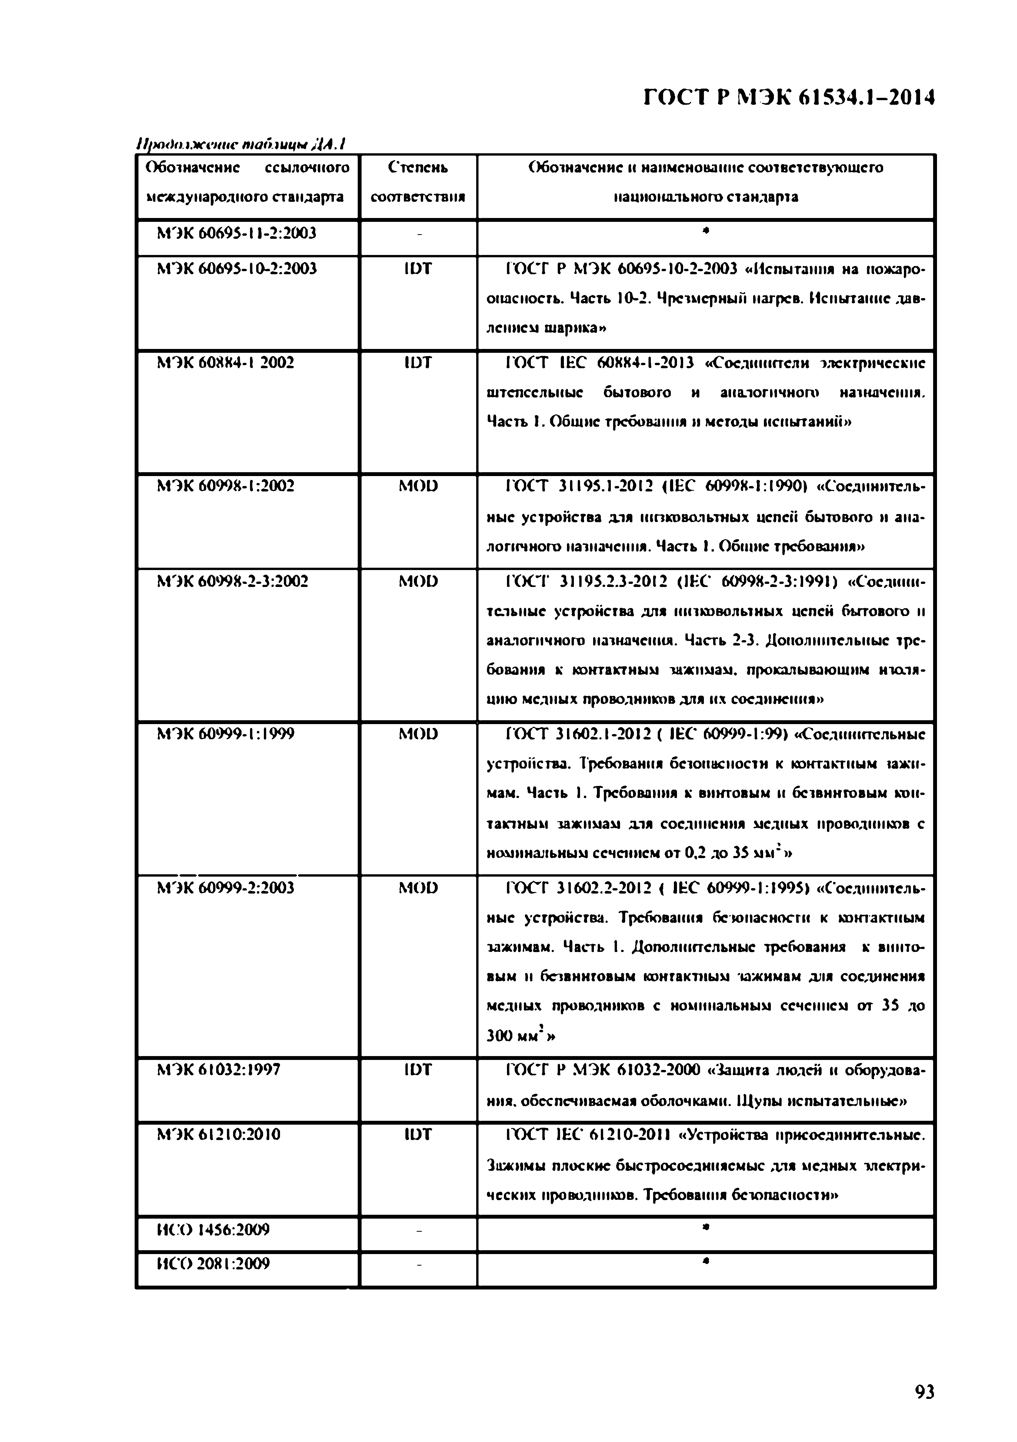
Электротехническая библиотека Elec.ru
ГОСТ Р МЭК 61534.1-2014

Л/мхиижение таблицы ДА.!
Обозначение ссылочного Степень Обозначение и наименование соответствующего международного стандарта соответствия национального стандарта
МЭК 60695-11-2:2003 - *
МЭК 60695-10-2:2003 IDT ГОСТ Р МЭК 60695-10-2-2003 «Испытания на пожаро­
опасность. Часть 10-2. Чрезмерный нагрев. Испытание дав­ лением шарика»
МЭК 60884-1 2002 ШТ ГОСТ IEC 60884-1-2013 «Соединители электрические
штепсельные бытового н аналогичного назначения. Часть I . Общие требования н методы испытании»

МЭК 60998-1:2002 MOD ГОСТ 31195.1-2012 <1ЕС 60998-1:1990) «Соединитель­
ные устройства для низковольтных цепей бытового и ана­ логичного назначения. Часть I . Общие требования»
МЭК 60998-2-3:2002 MOD ГОСТ 31195.2.3-2012 <1КС 60998-2-3:1991) «Соедини­
тельные устройства для низковольтных цепей бытового II аналогичного назначения. Часть 2-3. Дополнительные тре­ бования к контактным зажимам, прокалывающим изоля­ цию медных проводников для их соединения»
МЭК 60999-1:1999 MOD ГОСТ 31602.1-2012 ( IEC 60999-1:99) «Соединительные
устройства. Требования безопасности к контактным зажи­ мам. Часть 1. Требования к винтовым и безвннтовым кон­ тактным зажимам для соединения медных проводников с номинальным сечением от 0,2 до 35 м м '»
МЭК 60999-2:2003 MOD ГОСТ 31602.2-2012 ( IEC 60999-1:1995) «Соединитель­
ные устройства. Требования безопасности к контактным зажимам. Часть 1. Дополнительные требования к винто­ вым н безвннтовым контактным зажимам для соединения медных проводников с номинальным сечением от 3S до 300 мм"»
МЭК 61032:1997 IDT ГОСТ Р МЭК 61032-2000 «Зашита людей и оборудова­
ния. обеспечиваемая оболочками. Щупы испытательные» МЭК 61210:2010 IDT ГОСТ 1ЕС 61210-2011 «Устройства присоединительные.
Зажимы плоские быстросоедннясмыс для медных электри­
ческих проводников. Требования безопасности»
ИСО 1456:2009 - *
ИСО 2081:2009 - *

9 3

Электротехническая библиотека Elec.ru

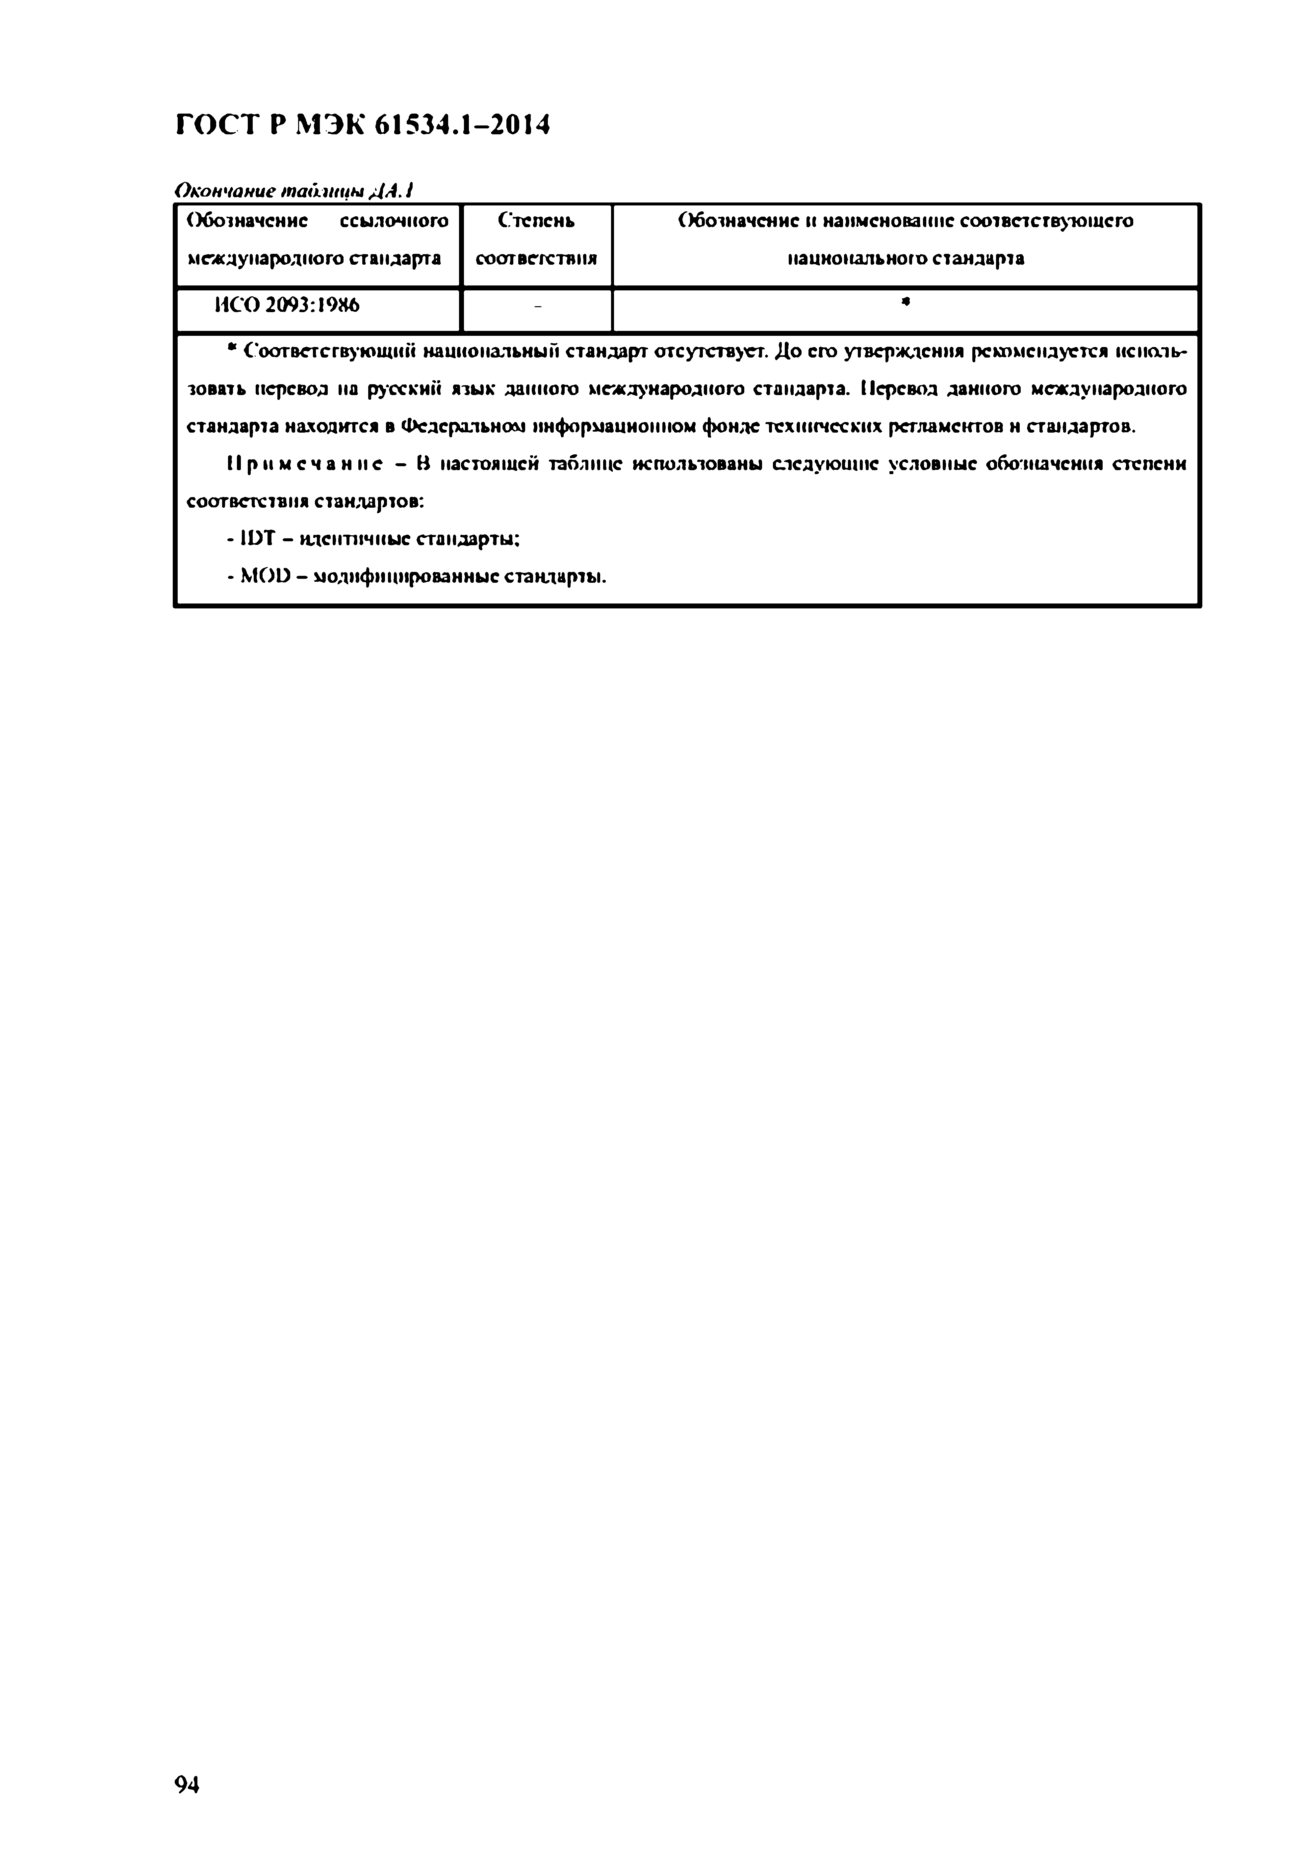
Электротехническая библиотека Elec.ru
ГОСТ Р МЭК 61534.1-2014

Окончание таблицы ДА. i
Обозначение ссылочного Степень Обозначение н наименование соответствующего международного стандарта соответствия национального стандарта
ИСО 2093:1986 - •
* Соответствующий национальный стандарт отсутствует. До его утверждения рекомендуется исиоль- зовать перевод на русский язык данного международного стандарта. Перевод данного международного стандарта находится в Федеральном информационном фонде технических регламентов н стандартов.
П р и м е ч а н и е - В настоящей таблице использованы следующие условные обозначения степени соответствия стандартов:
• ШТ - идентичные стандарты:
- МОП - модифицированные стандарты.

9 4

Электротехническая библиотека Elec.ru

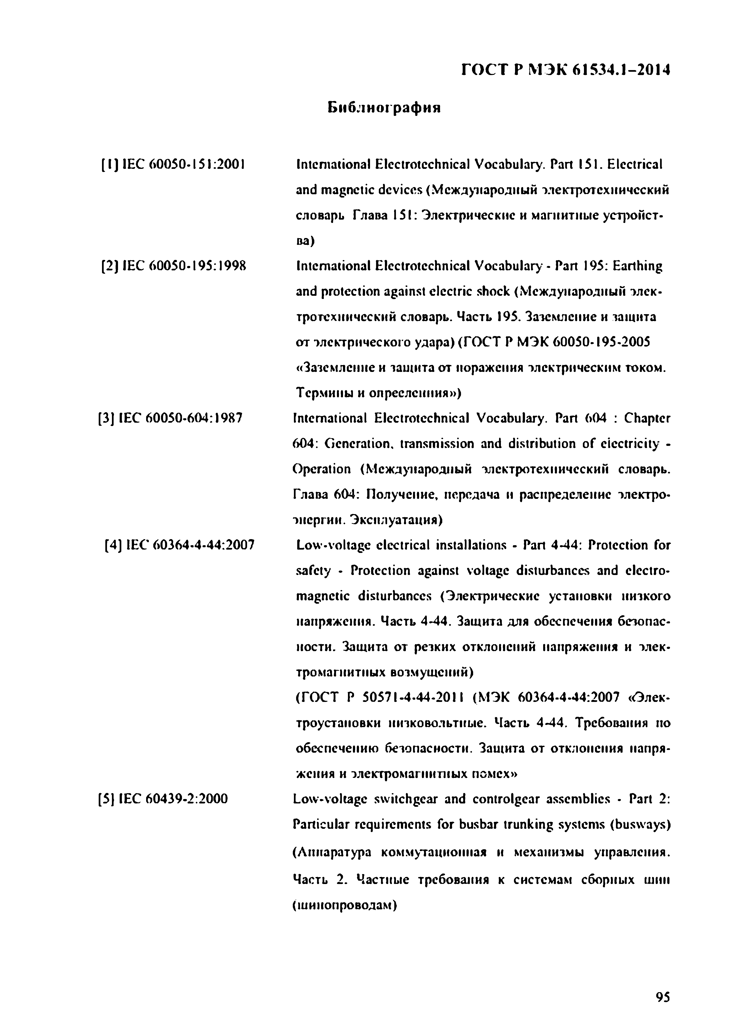
Электротехническая библиотека Elec.ru
ГОСТ Р МЭК 61534.1-2014

Библиограф ия

[IJ1 E C 60050-151:2001 International Electrotechnical Vocabulary. Part 151. Electrical
and m agnetic devices (М еж дународны й электротехнический словарь Глава 151: Э лектрические и магнитны е устройст­ ва)
[2) IEC 60050-195:1998 International Electrotechnical V ocabulary - Part 195: Earthing
and protection against electric shock (М еж дународны й эл ек­ тротехнический словарь. Часть 195. Затемнение и тащита о т электрического удара) (ГО С Т Р М ЭК 60050-195-2005
«Затемленне и защ ита от поражения электрическим током. Термины и олреслеиния»)
[3] [ЕС 60050-604:1987 International Electrotechnical Vocabulary. Part 604 : Chapter
604: G eneration, transm ission and distribution o f electricity - O peration (М еж дународны й электротехнический словарь. Глава 604: П олучение, передача и распределение электро­ энергии. Э ксплуатация)
[4) IEC 60364-4-44:2007 Low -voltage electrical installations - Part 4-44: Protection for
safety • Protection against voltage disturbances and electro­ m agnetic disturbances (Э лектрические установки низкого напряж ения. Часть 4-44. Защ ита для обеспечения безопас­ ности. Защ ита о т резких отклонений напряж ения и элек­ тромагнитны х возмущ ений)
(ГО С Т Р 50571-4-44-2011 (М ЭК 60364-4-44:2007 «Элек­
троустановки низковольтны е. Часть 4-44. Требования по обеспечению безопасности. Заш ита о т отклонения напря­ ж ения и электромагнитны х помех»
[5] [ЕС 60439-2:2000 Low -voltage sw itchgear and controlgear assem blies - Part 2:
Particular requirem ents for busbar trunking system s (busw ays) (А ппаратура комм утационная и механизмы управления. Часть 2. Частны е требования к системам сборны х шин (ш инопроводам )

9 5

Электротехническая библиотека Elec.ru

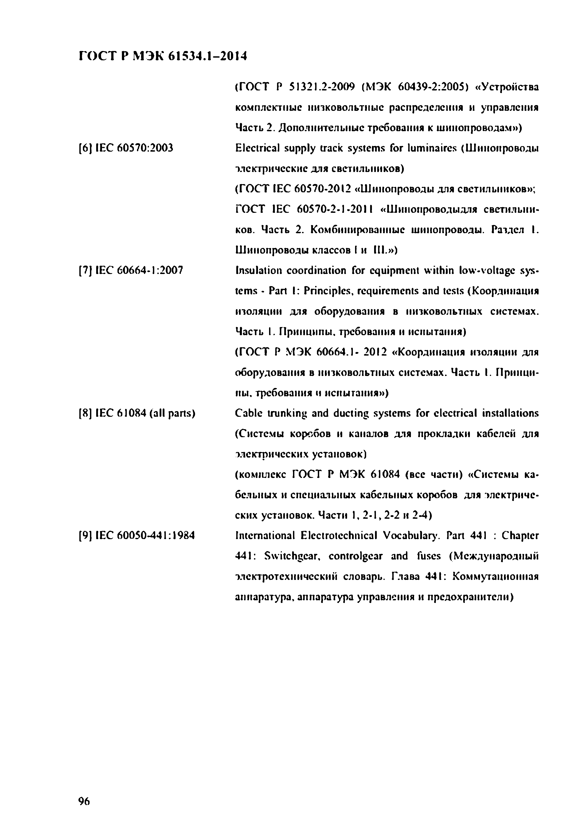
Электротехническая библиотека Elec.ru
ГОСТ Р МЭК 61534.1-2014

(ГО С Т Р 51321.2-2009 (М ЭК 60439-2:2005) «У стройства
комплектны е низковольтны е распределения н управления Часть 2. Д ополнительны е требования к ш инопроводам»)
[6) IEC 60570:2003 Electrical supply track system s for lum inaires (Ш инопроводы
электрические д ля светильников)
(ГО С Т IEC 60570-2012 «Ш инопроводы для светильников»; ГОСТ IEC 60570-2-1-2011 «Ш инонроводы для светильни­ ков. Часть 2. Комбинированны е ш инопроводы. Раздел I. Ш инопроводы классов I и III.»)
[7] ШС 60664-1:2007 Insulation coordination for equipm ent w ithin low -voltage sys­
tem s - Part I: Principles, requirem ents and tests (Координация изоляции для оборудования в низковольтных системах. Часть I. П ринципы, требования и испытания)
(ГО С Т Р М ЭК 60664.1- 2012 «Координация изоляции для оборудования в низковольтны х системах. Ч асть I. П ринци­ пы. требования и испытания»)
[8] IEC 61084 (all p an s) C able trunking and ducting system s for electrical installations
(С истемы коробов и каналов для прокладки кабелей для электрических установок)
(комплекс ГОСТ Р М ЭК 61084 (все части) «Системы ка­ бельных и специальны х кабельны х коробов для электриче­ ских установок. Части I, 2 -1 ,2 -2 и 2-4)
[9] IEC 60050-441:1984 International Electrotechnical Vocabulary. Part 441 : Chapter
441: Sw itchgear, controlgear and fuses (М еж дународны й электротехнический словарь. Глава 441: Коммутационная аппаратура, аппаратура управления и предохранители)

9 6

Электротехническая библиотека Elec.ru

Электротехническая библиотека Elec.ru

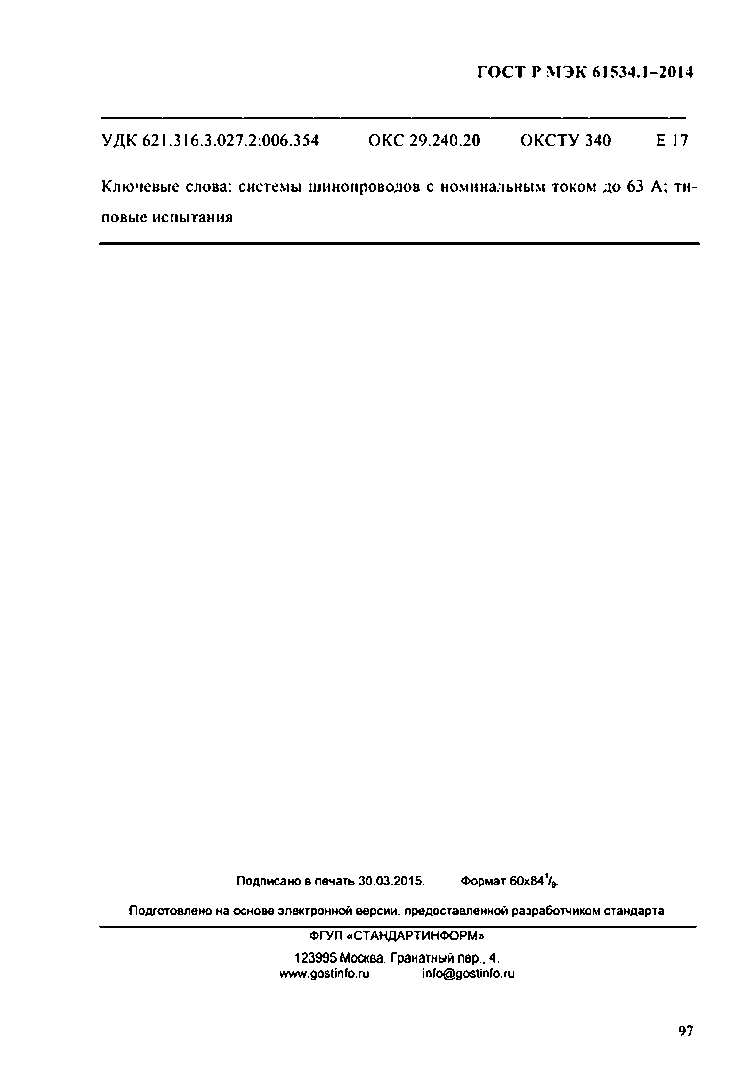
Elec.ru
ГОСТ Р МЭК 61534.1-2014

УДК 621.316.3.027.2:006.354 ОКС 29.240.20 ОКСТУ 340 Е 17

Ключевые слова: системы шинопроводов с номинальным током до 63 А; ти­ повые испытания

Подписано в печать 30.03.2015. Формат 60x547».

Подготовлено на основе электронной версии, предоставленной разработчиком стандарта ФГУП «СТАНДАРТИНФОРМв
123995Москва. Гранатныйпар., 4.
www.gostinfo.ru info@gostinfo.ru

9 7
Электротехническая библиотека Elec.ru

